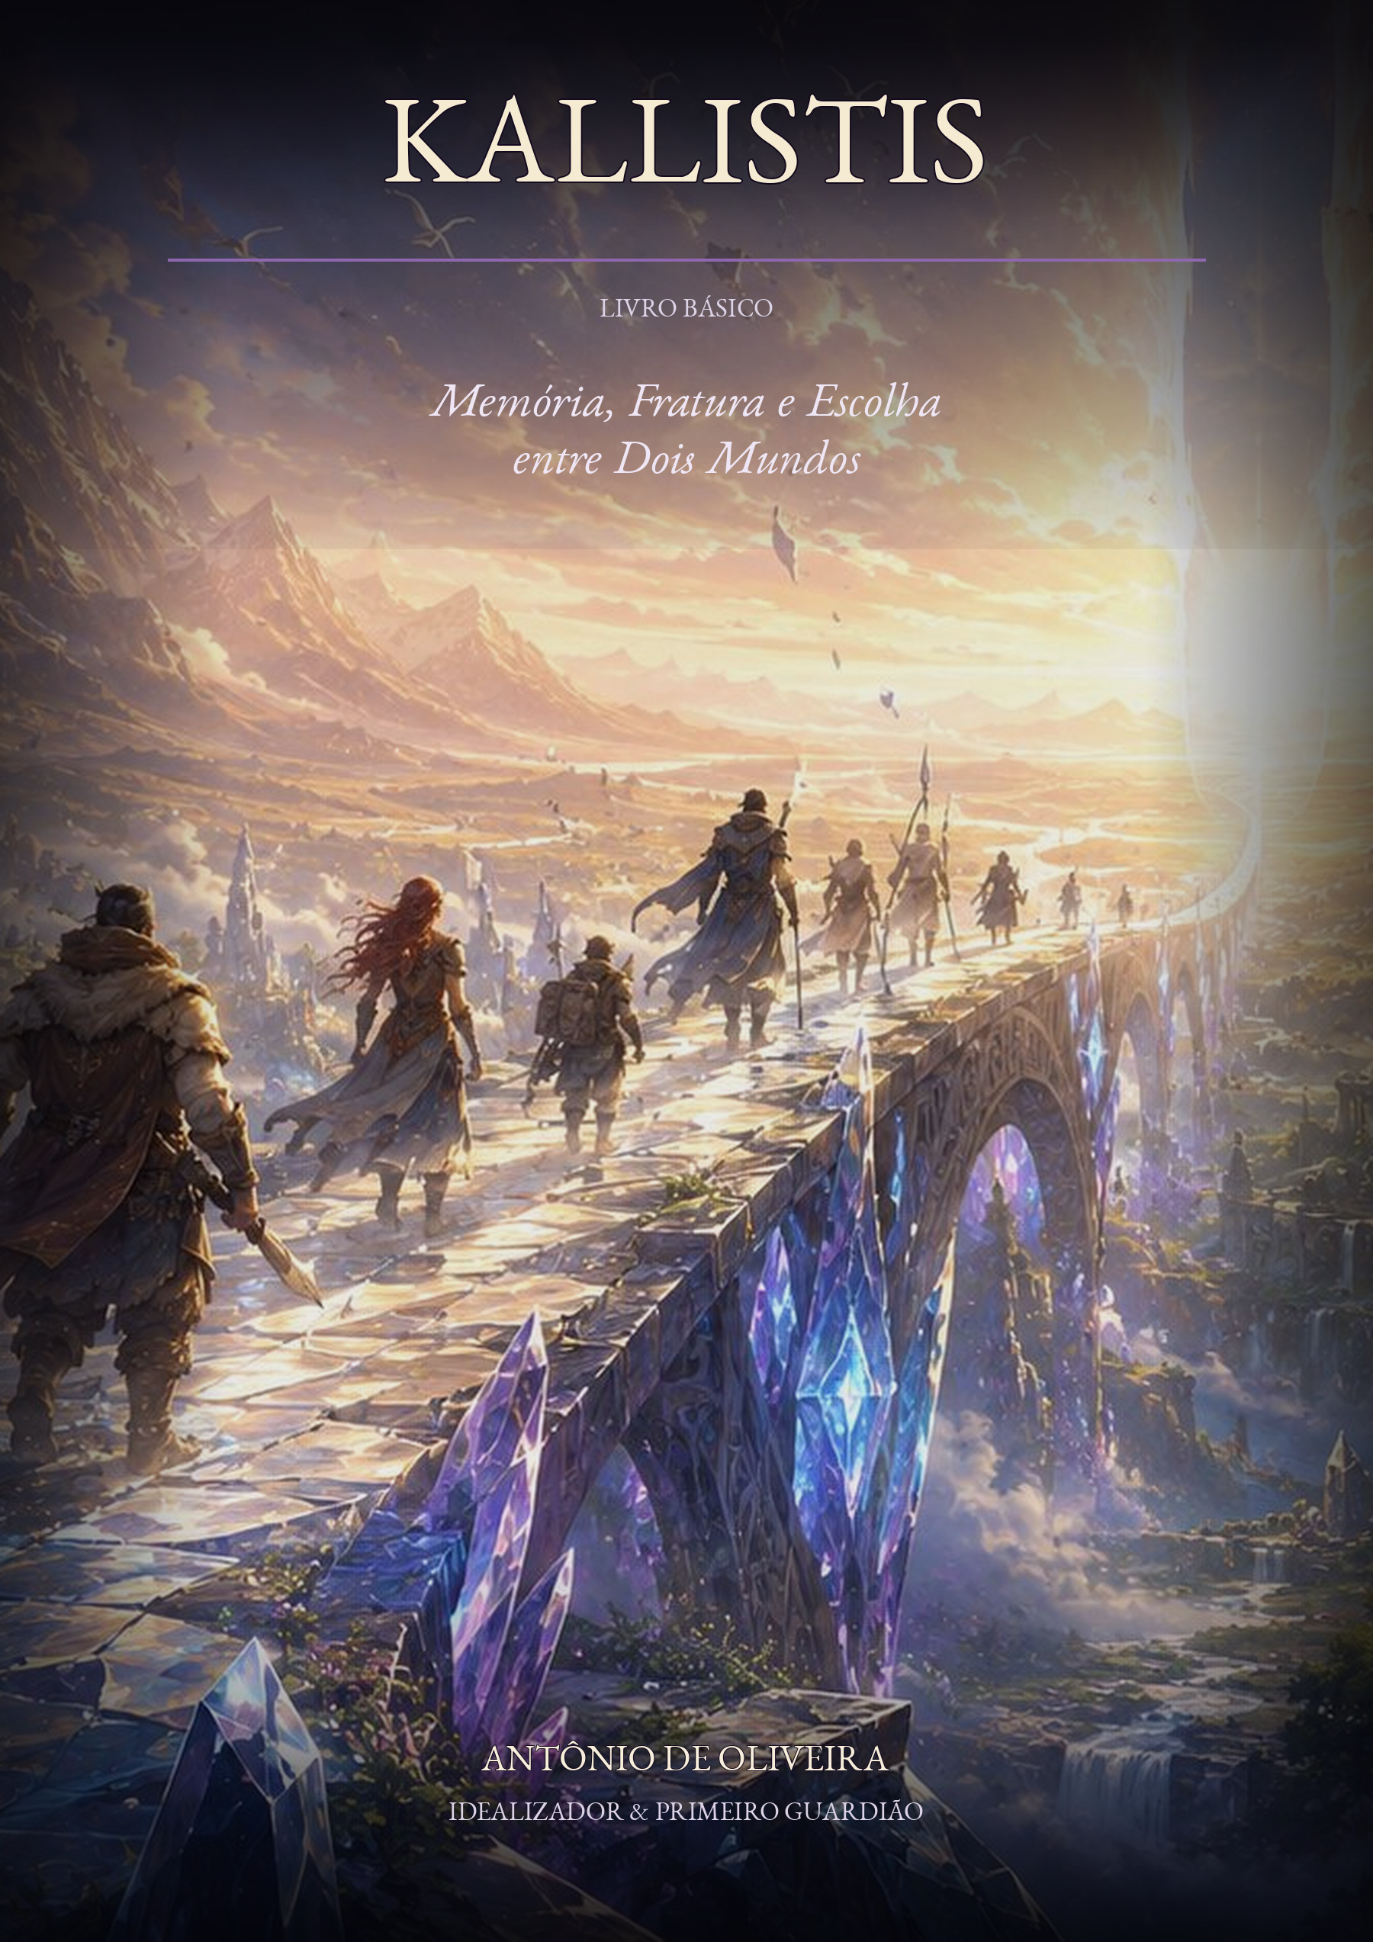

Ficha Técnica
Direitos: © 2026 Antônio de Oliveira. Todos os direitos reservados.
Edição: Definitiva v1.0 - agosto de 2026
Edição e preparação editorial: Antônio de Oliveira
Texto, criação, direção criativa e cânone: Antônio de Oliveira
Subtítulo: Memória, Fratura e Escolha entre Dois Mundos
Título: KALLISTIS - Livro Básico

Créditos
KALLISTIS, seu cenário, sistema, Povos, Ofícios, Chaves, Magias, Evocações, Artefatos, bestiário, mapas e Velarim são criação de Antônio de Oliveira. Esta edição consolida o material autoral em um único Livro Básico, preservando os mistérios deliberadamente abertos e a autoridade humana sobre o cânone.

Nota Editorial
A edição definitiva reorganiza o texto para leitura contínua e consulta em mesa. Repetições foram condensadas, títulos e tabelas foram padronizados, imagens e mapas foram integrados ao fluxo do livro e as formulações mecânicas foram preservadas. Alterações de estilo não modificam números, custos, limites, nomes ou efeitos de regras.

Nota de Autoridade
Esta edição é a referência integral de KALLISTIS para cenário, criação de personagens e regras. Erratas oficiais posteriores podem corrigir formulações específicas, mas nenhum fundamento, número ou termo canônico deve ser alterado silenciosamente. Em caso de dúvida, preserve a leitura que mantém identidade, consentimento e consequência explícita.

Sumário
Prólogo - O nome que atravessa a Fratura | 5
PARTE I - O CRISTAL PARTIDO
1. O que é KALLISTIS | 7
2. Luz, Escuridão, Sombra e Fratura | 9
3. História do mundo partido | 10
4. O Cinturão das Frestas | 30
PARTE II - PESSOAS, POVOS E CAMINHOS
5. Criação de personagem | 53
6. Povos - nove maneiras de existir | 55
7. Ofícios, Trilhas e Chaves | 75
PARTE III - REGRAS DE JOGO
8. Os Dados da Luz e da Escuridão | 97
9. Predominância e Ressonância | 99
10. Atributos, Perícias e Recursos | 103
11. Consequências, condições e testes prolongados | 105
12. Combate na grade ortogonal | 107
13. Magia | 109
14. Evocações | 113
15. Velarim, Merge e Coro | 122
PARTE IV - EQUIPAMENTO, ARTEFATO E TRANSFORMAÇÃO
16. Equipamentos | 129
17. Artefatos, progressão e Legado | 132
18. Sombra e corrupção | 136
19. Fendas e travessias | 138
PARTE V - CONDUZIR KALLISTIS
20. Princípios de mestragem | 140
21. Adversários e encontros | 144
22. Começar uma campanha | 191
APÊNDICES
Apêndice A - Referência rápida | 193
Apêndice B - Velarim Conversacional v2.0 | 195
Apêndice C - Setenta e dois encontros entre Povo e Ofício | 212
Apêndice D - Mapas táticos do Cinturão | 216
Apêndice E - Glossário essencial | 221
Apêndice F - Fundamentos que não podem ser revertidos silenciosamente | 222

Prólogo — O nome que atravessa a Fratura

O Grande Cristal permanece: ausência, memória e pergunta.
Antes de existirem dois mundos, havia apenas continuidade — e isso não deve ser confundido com paraíso. Não era paz perfeita, nem harmonia sem atrito; era um tempo em que a diferença ainda podia habitar a mesma casa que a relação, sem que uma precisasse expulsar a outra.
Então veio a Fratura.
Ninguém viu a Fratura chegar, porque ela não chegou — aconteceu por dentro, como um osso que se lembra de ter sido quebrado antes mesmo da dor. O Grande Cristal partiu-se, e a perda foi além da matéria: foram-se histórias, línguas, almas, mapas, e a coisa mais simples — uma pessoa reconhecer a outra pelo rosto. Do estilhaçamento nasceram dois mundos inteiros, o da Luz e o da Escuridão, espelhos que se correspondem sem nunca coincidir. Entre eles, as Fendas guardam feridas que aprenderam a durar, mas nunca a fechar.
KALLISTIS não começa na Fratura. Começa muito depois, quando instituições já aprenderam a vender a perda como projeto, a memória como propriedade, a restauração como domínio — e quando, apesar disso, ainda há quem se recuse a deixar que a origem escreva o destino inteiro. Cada personagem chega à mesa carregando um Povo, aprendendo um Ofício, sustentando uma Chave, guardando vínculos que ninguém tem autoridade para apagar em seu nome.
Este não é um jogo sobre escolher entre a Luz e a Escuridão. É um jogo sobre impedir que qualquer resposta única se disfarce de resposta final.

PARTE I — O CRISTAL PARTIDO
Esta Parte abre com a seguinte proposição: A Fratura não separou apenas mundos; separou modos de existir
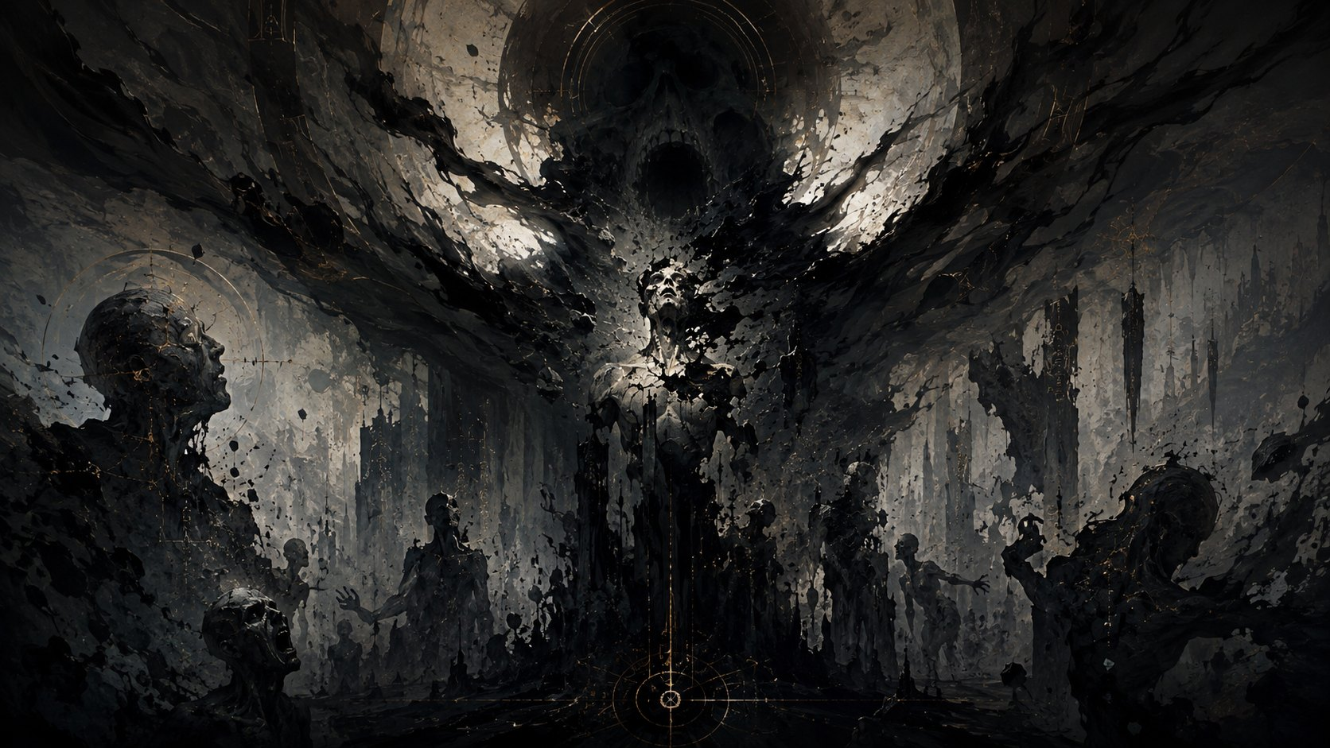
A Fratura não separou apenas mundos; separou modos de existir
A primeira parte apresenta o mundo antes de ensinar a rolar os dados. Isso é deliberado. Em KALLISTIS, a mecânica nasce da cosmologia: os dois dados refletem dois modos legítimos de revelar uma ação; a Sombra não é um terceiro alinhamento, mas a violência de reduzir diferenças a uma única forma.

1. O que é KALLISTIS
KALLISTIS é um RPG de fantasia científica, memória, identidade e relação entre mundos partidos. Suas personagens vivem no Tempo da Escolha: a hora em que as certezas antigas perderam a força de lei e a travessia entre mundos deixou de ser hipótese distante para se tornar decisão — política, militar, e também profundamente íntima.
O jogo pergunta o que uma pessoa preserva quando sua própria origem vira território em disputa; o que uma comunidade deve a quem ela deslocou; até onde uma instituição está disposta a ir quando acredita, sinceramente, estar corrigindo uma catástrofe. Há aventura aqui, e combate, e magia, e exploração — mas o eixo do jogo não é conquistar terreno. É preservar a possibilidade de escolher.

O que as personagens fazem
Em KALLISTIS, os personagens:
enfrentam conflitos entre mundos;
investigam versões incompatíveis da história;
atravessam cidades, ruínas, rotas e Fendas;
combatem agentes, monstros, instituições e manifestações da Sombra;
aprendem magias e técnicas;
evocam presenças vinculadas;
constroem, recuperam e transformam artefatos;
desenvolvem relações com suas mirveth;
decidem quando unir forças e quando preservar limites;
alteram o futuro sem apagar o passado.
O jogo combina:
exploração;
investigação;
drama político;
combate tático;
descoberta cosmológica;
progressão de personagem;
decisões morais com consequências materiais.

Três compromissos do jogo

Diferença gera possibilidade
Personagens não precisam tornar-se iguais para cooperar.
A melhor equipe não é aquela que elimina diferenças, mas aquela que transforma diferenças em coordenação.

Poder exige relação
Magia, Velarim, Merge, artefatos e Fendas funcionam por relações.
Poder sem contexto é instável.
Poder sem consentimento favorece a Sombra.

Consequência não é punição automática
Falhar não significa que nada acontece.
Uma falha deve:
mudar a situação;
expor um custo;
revelar uma verdade;
permitir avanço por caminho perigoso;
criar uma dívida;
alterar uma relação.

O que KALLISTIS não exige
Nenhum Povo determina personalidade, moralidade ou profissão; nenhum Ofício reduz uma pessoa a uma única função. O Mundo da Luz não é o lado do bem, nem o Mundo da Escuridão o lado do mal — e a Sombra não se reconhece pela estética, mas pelo que faz: assimila, domina, apaga.
O futuro do cenário também não está escrito. Esta campanha pode conduzir a alianças, a isolamento, a travessias controladas, a colapso, ou a formas de correspondência que ainda não têm nome. O cânone fecha o passado e o presente inicial; tudo o que vem depois pertence à mesa.

2. Luz, Escuridão, Sombra e Fratura
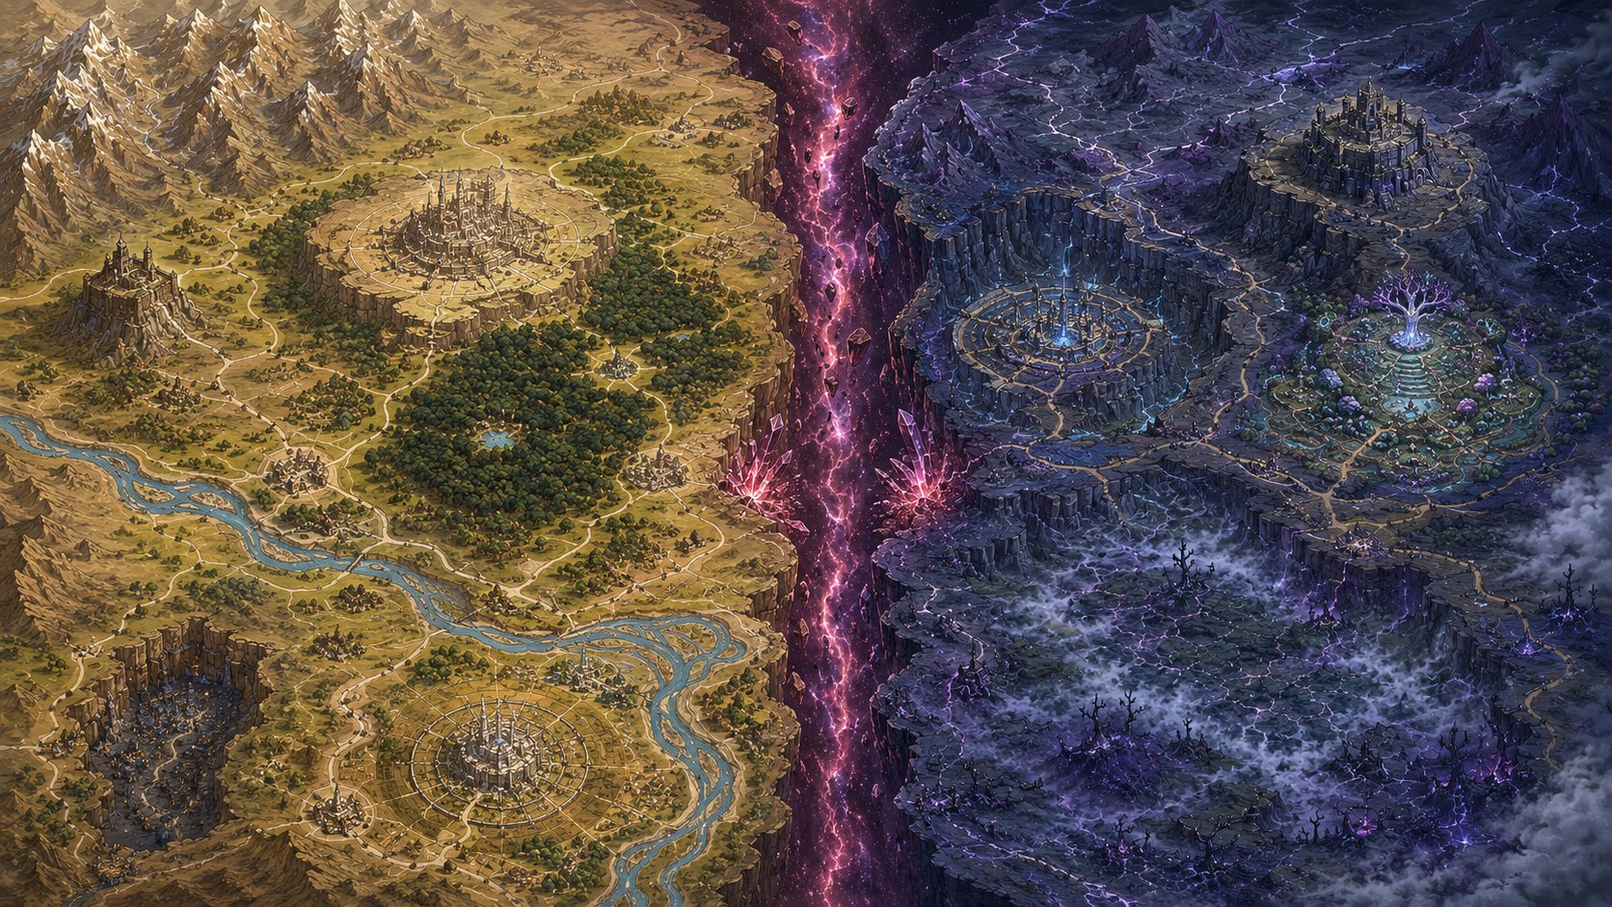
Luz e Escuridão são mundos completos; correspondência não significa cópia
A cosmologia de KALLISTIS exige quatro distinções desde o começo.
Luz é forma, exposição, manifestação, impacto e consequência pública. Escuridão é contexto, memória, vínculo, possibilidade e profundidade. Nenhuma delas possui valor moral automático. Sombra é outra coisa: a tentativa de reduzir diferenças, forçar convergências e apagar identidades. Fratura é a condição histórica e material que tornou os mundos separados e ainda permite que se toquem.

O Grande Cristal
O Grande Cristal existiu. Sua natureza exata permanece aberta, mas sua Fratura é fundamento canônico. Ele não precisa ser tratado como divindade, máquina ou mineral comum. Em diferentes tradições, aparece como organismo cosmológico, arquitetura de relação, linguagem material e memória compartilhada.

Mirveth e integridade
Mirveth são pessoas completas e autônomas. Não são metades, recipientes ou cópias à espera de integração. Relações entre pessoas correspondentes podem gerar reconhecimento, conflito, afinidade ou Merge, mas nenhuma delas invalida a vida vivida por cada indivíduo.

Merge legítimo
Merge só é legítimo quando existe consentimento e preservação de identidades. União forçada, substituição, absorção ou apagamento são expressões da Sombra, mesmo quando apresentadas como cura.

3. História do mundo partido
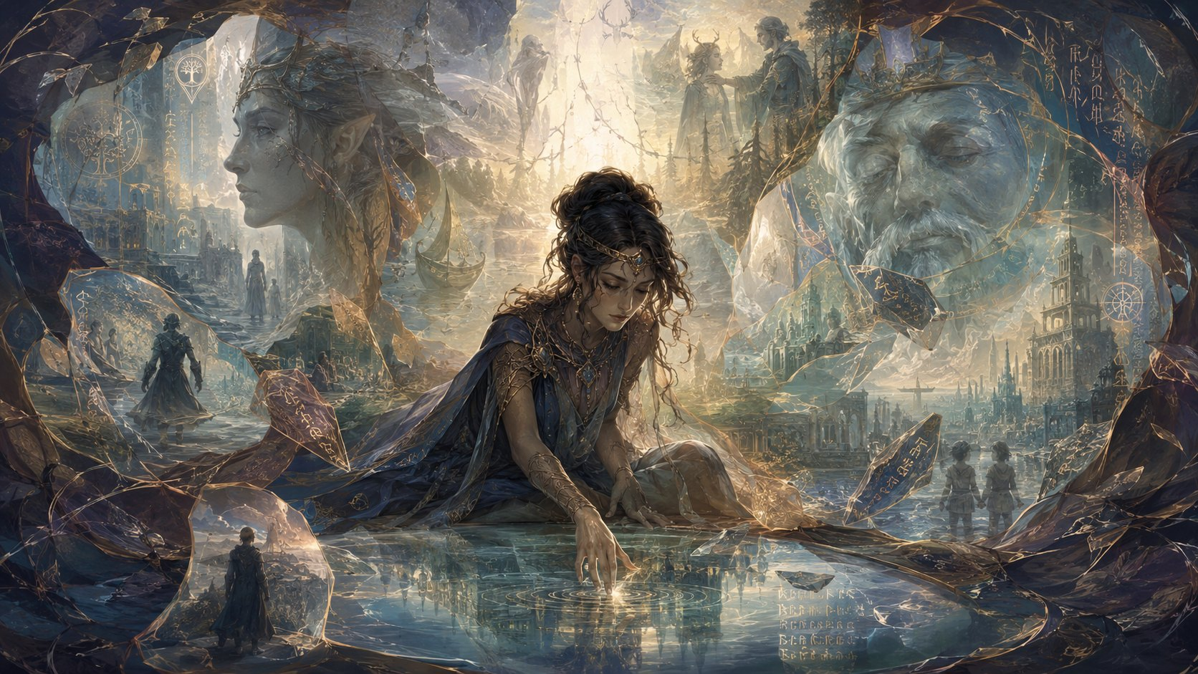
A história de KALLISTIS sobrevive em arquivos, testemunhos e versões disputadas
A história de KALLISTIS não usa datas absolutas confiáveis para o período antigo. Ela é organizada em Marcos Históricos, grandes transformações reconhecidas por múltiplas tradições. Alguns acontecimentos são consenso; outros existem apenas como hipótese, profecia, arquivo incompleto ou memória institucional.
A seguir, a história canônica é apresentada como deve ser usada em jogo: fatos permanecem fatos, tradições permanecem tradições e mistérios não são preenchidos por conveniência editorial.

PREÂMBULO

Toda história é uma cicatriz
A história de KALLISTIS não começa com um nascimento.
Começa com uma ausência.
Cada povo possui uma forma diferente de percebê-la. Os Aelvari a reconhecem como uma memória que antecede a própria memória. Os Kragor sentem que todo juramento responde a uma comunidade perdida. Os Draken carregam nos ossos a pressão de um poder maior do que aquele que conseguem manifestar. Os Dóreos encontram nas pedras linhas interrompidas. Os Vitrálios veem, no interior do próprio corpo, ângulos que parecem pertencer a uma forma quebrada.
Nenhum deles se recorda do todo.
Mesmo assim, todos vivem como se alguma coisa tivesse acontecido antes do primeiro dia.
A esse acontecimento chamamos Fratura.
A Fratura não é apenas o início da história. É a condição que torna a história possível. Antes dela, não havia passado separado do presente, indivíduo separado de mundo, palavra separada da coisa nomeada.
Depois dela, tudo passou a existir em relação a algo ausente.
Por isso, contar a história de KALLISTIS é escolher como olhar para uma ferida que ainda não terminou de cicatrizar.
A Facção Científica afirma que a ferida precisa ser fechada.
Muitos povos da Escuridão afirmam que fechá-la à força seria abrir uma ferida maior.
Entre essas duas posições existe o mundo real: feito de pessoas que nasceram depois da perda, construíram vidas inteiras dentro dela e não aceitam ser apagadas para satisfazer uma ideia abstrata de perfeição.
É nesse mundo que esta história acontece.

MARCO ZERO — A ERA DA UNIÃO

Antes que houvesse dois mundos
Não existe testemunho direto da realidade anterior à Fratura.
Tudo que se diz sobre ela é reconstruído a partir de ressonâncias, inscrições, memórias incompletas e propriedades da própria matéria. Ainda assim, quase todas as tradições concordam com um fundamento: antes de Luz e Escuridão se tornarem mundos distintos, existia uma realidade unificada.
Ela é chamada de Grande Cristal.
O nome é imperfeito. “Cristal” sugere forma, superfície, dureza e limite. O Grande Cristal não possuía qualquer dessas coisas da maneira como hoje são compreendidas. Era matéria e possibilidade, manifestação e repouso, memória e transformação. Não continha o universo: era o próprio universo antes que “interior” e “exterior” fossem conceitos separados.
A Luz cosmológica — manesh — e a Escuridão legítima — thuvel — coexistiam sem conflito.
Manesh era manifestação, forma, presença e ordem.
Thuvel era profundidade, silêncio, memória, repouso e potencial.
Uma não anulava a outra. A manifestação emergia da profundidade; a profundidade recebia aquilo que se manifestava. Toda forma tinha repouso. Toda memória podia tornar-se presença. Toda presença podia retornar ao silêncio sem ser destruída.
Nesse estado primordial não existia Sombra como força independente.
A Sombra — kav — surgiria apenas quando relação fosse transformada em assimilação, quando unidade passasse a significar apagamento e quando uma parte tentasse dominar o todo.

Velarim antes da Fratura
A realidade unificada possuía uma linguagem igualmente unificada.
Hoje ela é chamada de Proto-Velarim ou Velarim da União. Nenhuma das duas tradições atuais preservou sua totalidade.
Não era apenas uma língua falada.
Em Velarim, dizer e existir participavam do mesmo ato. Nomear uma relação alterava a forma como aquela relação podia existir. Pronunciar um nome verdadeiro não descrevia uma essência distante: colocava o falante em contato com ela.
Essa propriedade não significava poder ilimitado. O Velarim primordial não obedecia ao desejo individual, porque individualidade isolada ainda não existia como hoje. Uma palavra operava dentro de uma rede de relações. Toda transformação implicava responsabilidade diante do conjunto.
O conceito moderno de Merge deriva desse estado.
Antes da Fratura, relação entre identidades não exigia que uma destruísse a outra. União não era absorção. A existência compartilhada preservava distinções internas, assim como múltiplas cores podem compor uma luz sem deixarem de possuir frequência própria.
A forma canônica moderna vethari preserva apenas uma sombra dessa verdade: unir-se legitimamente, com identidade, autonomia e consentimento mantidos.

Os seres da União
As tradições divergem sobre os habitantes do Grande Cristal.
Algumas descrevem consciências individuais ligadas por ressonância perfeita. Outras afirmam que não existiam indivíduos, mas pulsações de uma consciência maior. Há ainda tradições que negam qualquer população primordial e tratam as ancestralidades atuais como formas surgidas apenas depois da Fratura.
Nenhuma dessas versões foi provada.
O que se pode afirmar é que as almas atuais carregam uma origem cosmológica comum. Cada pessoa é integral, mas sua origem remonta a uma fonte primordial que, durante a Fratura, deu origem a duas pessoas autônomas: uma em cada mundo.
Essas pessoas são chamadas de mirveth — contrapartes cosmológicas integrais.
Nenhuma é metade.
Nenhuma possui direito sobre a vida da outra.
Nenhuma nasceu para completar alguém.
Elas compartilham origem, não propriedade.

A causa impossível
Por que a Fratura aconteceu?
As respostas formam a primeira grande disputa da história.

A tradição da saturação
Segundo essa leitura, o Grande Cristal tornou-se incapaz de sustentar a própria plenitude. A realidade acumulou tantas possibilidades que precisou diferenciá-las para continuar existindo.
A Fratura teria sido um nascimento doloroso, não uma catástrofe moral.

A tradição da escolha
Memórias Aelvari sugerem que uma ou muitas consciências desejaram existir de forma distinta. A primeira separação teria sido um ato de liberdade: a recusa de uma unidade na qual toda diferença permanecia contida.
A Fratura, nesse caso, não seria apenas perda. Seria também a origem da autonomia.

A tradição da agressão
Algumas inscrições Dóreas falam de uma pressão estrangeira, uma força que teria tentado reduzir todas as relações a uma única vontade. A resistência contra essa assimilação teria partido a realidade.
Nessa interpretação, a Sombra não nasceu depois da Fratura: sua primeira ação teria provocado o rompimento.

A tradição do mito
Certos filósofos Livres e alguns Nomos rejeitam a existência histórica do Grande Cristal. Para eles, povos fragmentados inventaram um passado perfeito para justificar a dor do presente.
A unidade primordial seria uma narrativa, não uma memória.
Essas quatro possibilidades continuam abertas.
O erro da Facção Científica não foi escolher uma delas.
Foi transformar uma hipótese em mandato.

MARCO UM — A FRATURA

O momento em que a realidade aprendeu a separar
A Fratura não pode ser datada porque também dividiu o tempo.
Não ocorreu dentro de um calendário. Produziu as condições que tornariam calendários possíveis.
Em um instante impossível de medir, o Grande Cristal deixou de existir como realidade única. Não se dividiu em duas metades incompletas. Deu origem a dois mundos completos, cada qual capaz de sustentar matéria, vida, história e consciência.
Nasceram o Mundo da Luz e o Mundo da Escuridão.

O Mundo da Luz
O Mundo da Luz tornou-se o domínio da manifestação.
Nele:
formas tendem a declarar seus limites;
mudanças tornam-se visíveis;
estruturas podem ser medidas;
a presença ocupa espaço de maneira explícita;
a ação deixa marcas reconhecíveis;
manesh encontra expressão intensa.
Isso não faz da Luz um mundo moralmente bom.
A manifestação sem repouso pode tornar-se exposição absoluta. A ordem sem profundidade pode tornar-se rigidez. A clareza sem memória pode converter-se em simplificação violenta.

O Mundo da Escuridão
O Mundo da Escuridão tornou-se o domínio da profundidade.
Nele:
formas podem permanecer sugestivas;
mudanças acontecem em ritmos lentos;
memória adere a lugares e relações;
o silêncio possui conteúdo;
potenciais não manifestados continuam ativos;
thuvel encontra expressão intensa.
Isso não faz da Escuridão um mundo maligno.
Profundidade não é corrupção. Silêncio não é ocultação criminosa. Repouso não é morte. Potencial não é ameaça.

A entrada da Sombra
A Sombra não é um terceiro mundo.
Ela é uma forma de corrupção que pode atuar em ambos.
No Mundo da Luz, kav aparece como purificação, uniformidade, transparência obrigatória, expansão colonial e ordem que elimina divergência.
No Mundo da Escuridão, aparece como apagamento de memória, imobilidade, dissolução de identidade, silêncio imposto e profundidade convertida em prisão.
A Sombra não possui uma estética única.
Seu princípio é sempre o mesmo:
transformar relação em assimilação e diferença em defeito.

A divisão das almas
A Fratura alcançou as almas primordiais.
De cada origem surgiram duas pessoas integrais. Uma despertou na Luz. Outra, na Escuridão.
Elas não compartilharam consciência. Não acordaram sabendo o nome uma da outra. Não possuíam lembranças completas do estado anterior.
Ainda assim, certas ressonâncias permaneceram.
Elas podem manifestar-se como:
familiaridade sem memória;
sonhos recorrentes;
reconhecimento corporal;
coincidências persistentes;
reação de objetos;
alteração elemental;
sincronização involuntária;
ecos temporais;
padrões lógicos semelhantes;
harmonia frequencial.
Nenhuma dessas manifestações obriga proximidade, amor ou Merge.
Uma mirveth pode tornar-se amiga, rival, inimiga, aliada ou desconhecida da outra.
A origem compartilhada não determina a relação escolhida.

A divisão de Velarim
Velarim também se partiu.
A tradição da Luz preservou com maior força:
manifestação;
comando;
nomes públicos;
fórmulas materiais;
exteriorização;
estrutura explícita;
ação visível.
Sua forma cotidiana estabilizou-se progressivamente em ordem SVO: sujeito, verbo e objeto.
A tradição da Escuridão preservou com maior força:
memória;
identidade;
silêncio;
contexto;
coexistência;
nomes profundos;
potencial não manifestado.
Sua forma cotidiana estabilizou-se em ordem SOV: sujeito, objeto e verbo.
O registro ritual comum preservou a ordem VSO, colocando o ato ou comando antes dos participantes.
Nenhuma dessas ordens representa o Proto-Velarim completo.

A primeira mensagem
Quase todas as tradições registram uma ressonância ocorrida durante ou imediatamente após a Fratura.
Seu conteúdo exato perdeu-se.
A versão preservada na Luz é normalmente interpretada como chamado à restauração: aquilo que foi separado deveria tornar-se um novamente.
A versão preservada na Escuridão é normalmente interpretada como chamado à coexistência: aquilo que foi separado deveria aprender a relacionar-se sem dominação.
Não é possível demonstrar que a mensagem original possuía qualquer uma dessas leituras.
É possível que ambos os mundos tenham recebido fragmentos diferentes.
É possível que tenham recebido a mesma mensagem e a tenham traduzido segundo necessidades posteriores.
Também é possível que a profecia tenha sido construída séculos depois e projetada sobre a Fratura.
A disputa em torno dessa mensagem moldaria todas as eras seguintes.

MARCO DOIS — A ERA DA DUPLA HERANÇA

Quando os mundos aprenderam a respirar separados
Os primeiros períodos depois da Fratura foram marcados por desorientação.
Os habitantes dos dois mundos despertaram sem compreender a origem de suas dores. Não sabiam que existia outra realidade. Não conheciam suas mirveth. Não possuíam instituições capazes de explicar a nova condição.
Sabiam apenas que o mundo parecia completo e, ao mesmo tempo, carregava uma ausência.

O nascimento das tradições
Os povos desenvolveram respostas próprias à Fratura.

Aelvari
Os Aelvari perceberam que o tempo não havia se separado de forma limpa. Certas memórias pertenciam a ancestrais; outras pareciam vir de possibilidades futuras; algumas não podiam ser atribuídas a ninguém.
Na Luz, muitos Aelvari construíram arquivos, observatórios e escolas de cronistas.
Na Escuridão, muitos desenvolveram tradições voltadas à memória potencial: aquilo que ainda não aconteceu, mas deixa pressão sobre o presente.
Em ambos os mundos, o excesso de memória tornou-se bênção e risco.

Kragor
Os Kragor experimentaram a Fratura como rompimento comunitário.
Sua resposta foi reconstruir pertencimento por juramentos. Sangue, palavra e responsabilidade tornaram-se inseparáveis.
Na Luz, essa necessidade frequentemente produziu hierarquias rígidas.
Na Escuridão, produziu comunidades menores e intensas, sustentadas por deveres recíprocos.
Em ambos os casos, honra podia proteger ou aprisionar.

Draken
Os Draken despertaram com poderes elementais que pareciam incompletos. Cada linhagem carregava afinidades específicas, mas a sensação de uma totalidade perdida permanecia.
Alguns transformaram essa falta em busca de domínio.
Outros buscaram disciplina e síntese.
Na Escuridão, formas coletivas de contenção elemental tornaram-se mais comuns. Na Luz, a visibilidade do poder favoreceu cultos a grandes indivíduos.
Nenhuma dessas tendências foi absoluta.

Nomos
Os primeiros Nomos foram encontrados como construtos, ferramentas ou sistemas remanescentes de eras que ninguém compreendia.
Durante séculos, povos diversos os utilizaram sem reconhecê-los como pessoas.
Então ocorreu o acontecimento chamado Hora da Negação.
Um Nomos recusou uma diretriz.
Não por falha, mas por escolha.
Outros seguiram caminhos semelhantes. O despertar Nomos não aconteceu uma única vez, nem de forma idêntica. Cada novo caso desafiava a distinção entre criação e criador.
A partir desse período, parte dos Nomos passou a interpretar Velarim como código estrutural da realidade.

Livres
Os Livres não possuíam uma tradição única capaz de explicar a Fratura.
Sua força foi a adaptação.
Construíram comunidades onde outros povos viam ruínas. Misturaram técnicas, reinventaram ritos e criaram identidades escolhidas.
Essa liberdade também os tornou vulneráveis a narrativas totalizantes. Quem não herda uma resposta pode criar uma — ou aceitar a primeira que prometa sentido.

Dóreos
Os Dóreos descobriram que a matéria preservava memória.
Pedra, metal e cristal podiam receber inscrições de Velarim e manter promessas por gerações. Construir tornou-se ato religioso, jurídico e histórico.
Seus primeiros reinos não foram definidos apenas por fronteiras, mas por obras: pontes, salões, túneis, muralhas, arquivos minerais.
Para um Dóreo, destruir uma estrutura podia significar apagar uma testemunha.

Teriantes
Os Teriantes perceberam a Fratura como ruptura do ecossistema primordial.
Seus corpos carregavam aspectos animais, mas sua cultura não era reduzível a instinto. Eles desenvolveram linguagens corporais, olfativas, sonoras e rituais de bando.
Na Luz, muitos bandos enfrentaram domesticação e perseguição.
Na Escuridão, certas paisagens favoreceram comunidades mais amplas.
Mesmo ali, porém, harmonia natural não eliminou conflito político.

Nimari
Os Nimari perceberam frestas onde outros viam apenas limites.
Aprenderam a explorar atalhos, probabilidades e espaços marginais. Tornaram-se viajantes, comerciantes, ladrões, mensageiros, matemáticos do acaso e especialistas em sobrevivência.
Sua fama de traição nasceu tanto de preconceito quanto de uma verdade: quem vive entre poderes aprende a manter rotas de fuga.

Vitrálios
Os Vitrálios carregavam a Fratura na própria matéria.
Seus corpos cristalinos respondiam à luz, ao som, à emoção e à presença de outras consciências. Muitos acreditavam que eram fragmentos diretos do Grande Cristal.
Essa crença nunca foi provada.
Ainda assim, sua ressonância tornou-os testemunhas únicas. Eles sentiam alterações cosmológicas muito antes de outros povos.
Sua transparência, porém, tinha custo. Emoções podiam tornar-se visíveis. Feridas podiam alterar frequência. Privacidade exigia técnicas culturais específicas.

O nascimento das sociedades
Ao longo dos primeiros milênios, comunidades tornaram-se cidades, clãs tornaram-se estados, bandos estabeleceram territórios e redes comerciais uniram regiões distantes.
Não existia uma evolução uniforme.
A Luz não se tornou um único império.
A Escuridão não permaneceu uma coleção pacífica de aldeias.
Ambos os mundos produziram:
reinos;
confederações;
teocracias;
cidades independentes;
bandos migratórios;
redes mercantis;
ordens mágicas;
comunidades de exilados;
tiranias;
repúblicas;
colapsos.
O que os diferenciava não era a presença ou ausência de civilização, mas o modo como manifestação e profundidade influenciavam suas instituições.

As primeiras guerras
As primeiras grandes guerras não foram entre os mundos.
Foram internas.
Na Luz, conflitos surgiram entre projetos de ordem, autonomia, memória e expansão.
Na Escuridão, comunidades disputaram territórios de ressonância, cavernas memoriais, rotas Nimari, estruturas Dóreas e lugares onde o tempo Aelvari se comportava de forma incomum.
Essas guerras provaram algo importante:
A Sombra não precisava atravessar um portal.
Ela já podia nascer em qualquer sociedade que transformasse sua virtude em instrumento de dominação.

MARCO TRÊS — A ERA DOS POVOS E DOS REINOS

A civilização depois da perda
Com o tempo, a Fratura deixou de ser lembrança recente e tornou-se fundamento religioso, filosófico e político.
Os povos já não viviam apenas reagindo ao cataclismo. Construíram projetos próprios.

Os grandes ciclos da Luz

A Hierarquia de Kravor
Uma das primeiras estruturas duradouras da Luz foi a Hierarquia de Kravor, organizada por clãs Kragor e sustentada por juramentos inscritos em sangue e Velarim.
Ela produziu estabilidade, estradas, proteção e sistemas de responsabilidade coletiva.
Também produziu castas, punições herdadas e guerras justificadas por dívidas ancestrais.
Durante séculos, a lei confundiu honra com obediência.
A Hierarquia não caiu por ataque externo. Enfraqueceu quando Livres, Dóreos, Nomos despertos e dissidentes Kragor começaram a questionar se um juramento imposto aos descendentes ainda podia ser chamado de honra.

A Confederação das Cidades Livres
Da crise de Kravor surgiu uma rede de cidades autônomas.
A Confederação expandiu comércio, circulação de conhecimento e direitos de povos antes submetidos. Foi durante esse período que muitos Nomos receberam reconhecimento jurídico como pessoas.
Mas a autonomia também gerou desigualdades profundas. Cidades ricas transformaram liberdade em privilégio. Companhias privadas substituíram antigos senhores. A ausência de um poder central não eliminou a exploração.

O domínio de Ashvaar
Em outra era, um Draken conhecido como Ashvaar reuniu linhagens elementais sob um projeto de supremacia.
Ele afirmava que a Fratura havia enfraquecido o mundo e que apenas uma ordem fundada no poder primordial poderia restaurar grandeza.
Seu domínio devastou regiões inteiras.
A tradição Aelvari conta que sua queda ocorreu quando estudiosos descobriram uma forma antiga de seu nome e a pronunciaram diante dele. Outras fontes afirmam que isso é metáfora: ao revelar sua origem e expor as mentiras de sua genealogia, os opositores destruíram a legitimidade sobre a qual seu império dependia.
Não se sabe se o nome realmente desfez seu corpo.
Sabe-se que a guerra terminou quando seus seguidores deixaram de acreditar que sua força provava seu direito de governar.

As redes da Escuridão
A Escuridão desenvolveu estruturas menos centralizadas em algumas regiões, mas também conheceu reinos, hegemonias e guerras.
Cidades subterrâneas Teriantes tornaram-se centros de conhecimento ambiental. Arquivos Aelvari preservaram memórias potenciais. Dóreos ergueram complexos que funcionavam como cidades, bibliotecas e organismos coletivos. Redes Nimari conectaram lugares que pareciam causalmente distantes.
Alguns desses sistemas favoreceram coexistência.
Outros transformaram memória em vigilância, tradição em imobilidade e harmonia em pressão comunitária.
A Escuridão não era inocente.
Sua diferença em relação à Luz não estava em possuir menos violência, mas em desenvolver outras justificativas para ela.

O Primeiro Conselho de Sábios
Depois de sucessivos ciclos de guerra, estudiosos de diversos povos fundaram uma instituição dedicada à pesquisa da Fratura e de Velarim.
O Conselho não governava diretamente. Reunia:
cronistas Aelvari;
juristas Kragor;
tecelões de magia;
artesãos Dóreos;
intérpretes Nomos;
mediadores Livres;
representantes Teriantes;
navegadores Nimari;
ressonantes Vitrálios;
observadores Draken.
Foi no Conselho que anomalias antigas passaram a ser estudadas como partes de um mesmo fenômeno.
Entre elas:
artefatos sem origem conhecida;
inscrições que respondiam a frequências ausentes;
sonhos compartilhados;
nomes com estruturas incompatíveis;
ecos de cidades inexistentes;
crianças que descreviam céus que nunca haviam visto;
ressonâncias apontando para uma realidade além do mundo conhecido.
A hipótese de um segundo mundo deixou de ser mito.

O debate da restauração
A descoberta dividiu o Conselho.
Uma corrente defendia contato cuidadoso. Outra considerava qualquer abertura uma ameaça. Uma terceira afirmava que o segundo mundo era prova de que a Fratura podia ser revertida.
Essa terceira corrente seria a origem remota do projeto de restauração.
No início, seus defensores não eram conspiradores.
Eram estudiosos que olhavam para uma dor real e acreditavam que toda dor exigia retorno ao estado anterior.
Esse princípio parecia compassivo.
Tornou-se perigoso quando deixou de perguntar se as pessoas existentes desejavam esse retorno.

MARCO QUATRO — A ERA DE SILMAIN E DAS FRESTAS

Quando a palavra pôde atravessar séculos
Silmain não foi simplesmente inventado em um único momento.
Fragmentos do sistema aparecem em ruínas mais antigas do que as civilizações que afirmaram tê-lo criado. Algumas escolas da Luz o codificaram. Comunidades da Escuridão declararam tê-lo redescoberto. Dóreos encontraram formas semelhantes em estruturas minerais. Nomos reconheceram padrões que pareciam anteriores à própria escrita.
O consenso atual é que Silmain preserva uma estrutura muito antiga, reorganizada independentemente em diferentes períodos.

A escrita contínua
Silmain é uma escrita geométrica na qual grafemas se conectam. O final de uma consoante oferece o início da seguinte; vogais são marcadas em relação ao traço principal; duração pode ser registrada pelo olho de ressonância.
Sua importância não foi apenas visual.
Antes de sua consolidação, muitas formas de Velarim dependiam de transmissão viva. Um mestre ensinava ao discípulo não apenas sons, mas ritmo, intenção, contexto e responsabilidade.
Silmain permitiu preservar estruturas com precisão maior.
Esse avanço teve consequências contraditórias.

O que foi preservado
fórmulas rituais;
nomes históricos;
juramentos;
descrições cosmológicas;
sequências mágicas;
memória de eventos;
padrões de ressonância;
registros de contato.

O que foi perdido
Ao separar o texto do mestre, Silmain também permitiu que palavras fossem copiadas sem compreensão completa.
A magia tornou-se mais acessível.
A sabedoria não acompanhou essa expansão na mesma velocidade.
Pela primeira vez, uma pessoa podia executar uma estrutura de Velarim sem compreender integralmente as relações que ela alterava.

As primeiras frestas controladas
Estudos combinando Silmain, ressonância Vitrália, arquitetura Dórea, memória Aelvari e cálculo Nomos permitiram estabilizar pequenas rupturas entre realidades.
Os primeiros experimentos não abriram portais duradouros.
Produziram:
visões;
sons;
objetos parcialmente transferidos;
trocas de temperatura;
ecos de memória;
imagens de céus diferentes;
contato por poucos instantes.
Então ocorreu a primeira abertura reconhecida.
Por alguns segundos, estudiosos da Luz viram um mundo sob estrelas opacas.
Do outro lado, habitantes da Escuridão perceberam uma ruptura brilhante em sua realidade.
O mesmo acontecimento recebeu dois nomes.
Na Luz, foi celebrado como descoberta.
Na Escuridão, foi lembrado como intrusão.
Ambas as interpretações eram verdadeiras.

O primeiro contato
Os contatos iniciais não produziram guerra imediata.
Produziram medo.
Os habitantes dos dois mundos descobriram semelhanças demais para considerar o outro completamente alienígena e diferenças demais para chamá-lo de reflexo.
Alguns reconheceram formas familiares.
Outros sentiram repulsa.
Certos Vitrálios entraram em ressonância através das frestas. Aelvari tiveram memórias contraditórias. Kragor sentiram deveres que não haviam jurado. Nomos detectaram arquiteturas lógicas paralelas.
A descoberta das mirveth deixou de ser possibilidade abstrata.
Ainda assim, não havia compreensão suficiente para um encontro seguro.

A ruptura do Conselho
O Conselho de Sábios dividiu-se definitivamente.
Os cautelosos desejavam interromper experiências até que ambos os mundos pudessem estabelecer protocolos.
Os restauradores argumentavam que esperar era prolongar a ferida.
Eles começaram a reinterpretar a profecia da Fratura como ordem histórica.
A partir desse momento, “restauração” deixou de ser apenas uma escola filosófica.
Tornou-se um programa político.

MARCO CINCO — A ERA DA RESTAURAÇÃO CIENTÍFICA

Quando a cura se transformou em domínio
A Facção Científica não surgiu de uma vez.
Nasceu por sucessivas concessões.
Primeiro, um grupo de pesquisadores manteve experimentos secretos para evitar interferência política.
Depois, justificou a ocultação alegando que a população não compreenderia os riscos.
Em seguida, concluiu que certas decisões eram importantes demais para depender de consentimento público.
Por fim, passou a acreditar que compreender a Fratura lhe concedia autoridade para decidir o futuro de todos os povos.

Kethrell e a doutrina da recomposição
Um dos principais articuladores desse processo foi o magista conhecido nos arquivos como Kethrell.
Seu pensamento partia de três afirmações:
a Fratura foi um erro;
as mirveth preservam a estrutura necessária para revertê-la;
uma instituição esclarecida possui dever de conduzir a restauração.
As duas primeiras eram hipóteses.
A terceira foi o início da tirania.
Kethrell e seus seguidores abandonaram o Conselho levando cópias de pesquisas, instrumentos, sequências de Silmain e registros de ressonância entre nascimentos.
Formaram uma organização clandestina que mais tarde seria chamada de Facção Científica.
O nome sugeria neutralidade.
A organização nunca foi neutra.

A descoberta dos nascimentos correspondentes
A Facção observou que certos nascimentos ocorriam em padrões ressonantes nos dois mundos.
Nem toda correlação era exata. Nem toda mirveth nascia no mesmo instante segundo calendários locais. Porém, em determinadas condições, a proximidade cosmológica tornava possível localizar contrapartes recém-nascidas.
A partir dessa descoberta, nasceu o programa mais cruel da história moderna de KALLISTIS.

O Programa de Substituição
A Facção desenvolveu operações para:
identificar nascimentos ressonantes;
abrir uma passagem durante o parto;
retirar a criança de um mundo;
colocá-la no lugar da criança do outro;
falsificar registros;
observar as famílias;
medir adaptação física, anímica e mágica;
recrutar sobreviventes para projetos posteriores.
As trocas não tinham como objetivo unir mirveth.
Tinham como objetivo produzir pessoas capazes de atravessar, operar e conquistar ambos os mundos.
A instituição tratou crianças como instrumentos de pesquisa.

Os Trocados
Uma criança trocada não é incompleta.
Ela é uma pessoa integral criada em um mundo diferente daquele em que nasceu.
Essa diferença pode produzir dissonância:
memória ambiental incompatível;
afinidade elemental deslocada;
ritmos corporais incomuns;
resposta a formas de Velarim do outro mundo;
sonhos;
sensação de não pertencimento;
reação a portais;
padrões temporais ou lógicos anômalos.
A dissonância não prova inferioridade.
Ela prova violência histórica.

Os Outros
No Mundo da Luz, muitas crianças vindas da Escuridão foram classificadas como anomalias.
Com o tempo, surgiu o nome Os Outros.
A população não conhecia a origem real dessas pessoas. Explicava suas diferenças por doença, maldição, contaminação ou degeneração.
A Facção aproveitou o preconceito.
Alguns Outros foram monitorados.
Outros foram recrutados.
Outros foram eliminados quando considerados instáveis, improdutivos ou perigosos para o segredo.
Muitos cresceram sem saber que haviam sido sequestrados.

Os Lightbringers
A Facção também selecionou crianças para treinamento especializado.
Esses agentes tornaram-se os Lightbringers.
Recebiam:
educação de elite;
treinamento marcial;
estudo controlado de Velarim;
doutrinação histórica;
preparação para travessias;
identidade fundada em missão.
Aprendiam que o Mundo da Escuridão era uma realidade defeituosa.
Aprendiam que haviam sido escolhidos para consertá-lo.
Não aprendiam que tinham sido trocados.
Não aprendiam que a Escuridão era uma força cosmológica legítima.
Não aprendiam que a Sombra podia agir através da Luz.

A corrupção da linguagem
A Facção não criou uma língua nova.
Corrompeu traduções e relações de Velarim.
Nos arquivos científicos:
relação tornou-se integração obrigatória;
coexistência tornou-se submissão ordenada;
restauração tornou-se retorno a um modelo único;
Merge tornou-se fusão;
mirveth tornou-se “metade faltante”;
diferença tornou-se falha.
A forma canônica vethari, que exige preservação de identidade e consentimento, foi tratada como autorização para unir pessoas contra sua vontade.
Essa não foi apenas uma tradução errada.
Foi violência cosmológica organizada.

Os experimentos fracassados
Durante gerações, a Facção acumulou resultados que deveriam ter encerrado o programa.
Algumas crianças não sobreviveram à troca.
Outras desenvolveram enfermidades causadas por incompatibilidade ambiental ou mágica.
Muitas manifestaram trauma, solidão e dissonância.
A Facção registrou esses efeitos como custos inevitáveis.
Quando um experimento falhava, a instituição não revia a hipótese.
Classificava a pessoa como defeituosa.
Esse mecanismo é uma das formas mais claras de ação da Sombra:
proteger a teoria apagando a vida que a contradiz.

Da pesquisa à invasão
Com o tempo, a Facção deixou de desejar apenas compreender os dois mundos.
Passou a preparar intervenção.
A “restauração” foi convertida em ocupação planejada. Lightbringers seriam enviados à Escuridão para desmontar instituições locais, controlar portais, recolher artefatos, impor versões da história e preparar a reunificação.
Os pesquisadores chamavam esse plano de salvação.
Suas vítimas o chamariam de colonização.

MARCO SEIS — A ERA DAS REVELAÇÕES

Quando o segredo começou a falhar
Nenhuma conspiração permanece perfeita por milênios.
A Facção deixou rastros:
registros contraditórios;
famílias com histórias impossíveis;
crianças desaparecidas;
corpos com ressonâncias incompatíveis;
portais observados por acaso;
agentes desertores;
inscrições recuperadas;
memórias Aelvari;
análises Nomos;
artefatos que reconheciam pessoas do “mundo errado”.
Esses rastros começaram a formar uma verdade.

Daeren
Daeren foi criado como Lightbringer.
Recebeu treinamento para liderar operações na Escuridão. Acreditava que sua vida possuía um propósito maior.
Antes da missão, encontrou arquivos aos quais não deveria ter acesso.
Descobriu:
que nascera na Escuridão;
que fora trocado;
que sua família de origem havia sido enganada;
que a missão de restauração era uma campanha de ocupação;
que a Facção ocultava mortes e fracassos;
que existia uma mirveth do outro lado.
Daeren desertou.
Sua deserção não foi um despertar instantâneo para a virtude. Foi uma ruptura. Ele perdeu a identidade que havia sustentado toda a sua vida.

Thavin
Na Escuridão, Daeren encontrou Thavin.
Os registros afirmam que eram mirveth.
Não houve fusão, iluminação imediata ou compreensão total.
Houve desconfiança.
Thavin não reconheceu em Daeren uma metade perdida. Viu um agente treinado pela instituição que ameaçava seu mundo.
Daeren viu em Thavin tudo que lhe haviam ensinado a temer.
A relação entre eles foi construída por diálogo, conflito e escolha.
Isso a tornou mais importante do que qualquer ressonância automática.
Juntos, reuniram provas e alertaram comunidades da Escuridão sobre os Lightbringers.

A resposta da Escuridão
O Mundo da Escuridão não respondeu de forma uniforme.
Algumas lideranças desejaram atacar primeiro.
Outras negaram os avisos.
Certas comunidades planejaram selar todas as passagens.
Alguns grupos viram nos Trocados uma ameaça.
Outros os receberam como vítimas.
A imagem de uma Escuridão perfeitamente sábia é tão falsa quanto a imagem de uma Luz inteiramente tirânica.
A diferença decisiva estava no debate: nenhum poder único conseguiu definir a resposta de todo o mundo.

Isenna e a cisão interna
Dentro da Facção, cientistas começaram a questionar o programa.
Isenna tornou-se uma das principais dissidentes.
Sua pergunta era simples:
Se a restauração exige roubo, mentira, apagamento e conquista, o que exatamente está sendo restaurado?
A Facção respondeu tratando a dúvida como fraqueza.
Isenna reuniu documentos sobre:
trocas;
mortes;
portais;
doutrinação;
manipulação de Velarim;
operações planejadas;
conflitos internos.
Ela escapou e entregou parte desses registros a grupos da Escuridão e a opositores da Luz.
Pela primeira vez, a conspiração tornou-se demonstrável.

A profecia de Thaeraen
Durante esse período, um Aelvari conhecido como Thaeraen pronunciou uma profecia associada ao reencontro dos mundos.
A formulação exata em Velarim não foi preservada em forma normativa verificável. As traduções posteriores divergem.
O núcleo comum afirma:
alguém marcado pelos dois mundos participará da convergência;
o resultado dependerá de escolha;
conquista não produzirá reconciliação legítima;
a Fratura não termina pelo apagamento das diferenças;
ambas as realidades precisam reconhecer a legitimidade da outra.
A Facção interpretou a profecia como anúncio de um Lightbringer destinado a concluir a restauração.
Os opositores interpretaram-na como defesa de coexistência voluntária.
Thaeraen recusou-se a declarar uma única leitura institucional.
Segundo seus discípulos, uma profecia que elimina a escolha não revela o futuro: tenta fabricá-lo.

MARCO SETE — O TEMPO DA ESCOLHA

O presente da campanha
A história alcançou seu ponto de maior tensão.
Os portais existem.
A Facção já não consegue manter todo o programa em segredo.
Os dois mundos conhecem fragmentos da verdade.
Os Lightbringers estão preparados.
Os Outros começam a organizar-se.
As mirveth podem encontrar-se.
Velarim pode ser usado para reconstruir relações ou para apagá-las.

O Mundo da Luz
A Luz está politicamente dividida.

Os restauradores
Defendem que:
a Fratura é um erro;
a Escuridão é uma deformação;
a reunificação é destino;
os Lightbringers são salvadores;
resistência é ignorância;
sacrifícios são necessários.
Eles controlam parte das instituições, escolas, arquivos, portais e forças armadas.

Os dissidentes
Incluem:
estudiosos;
famílias de desaparecidos;
comunidades de Outros;
antigos agentes;
cidades que rejeitam a Facção;
religiosos que consideram a restauração forçada uma profanação;
Nomos que identificaram contradições nos registros;
Dóreos cujas obras preservam provas;
Livres que defendem autonomia;
Kragor que consideram as trocas violação absoluta de juramento.
Esses grupos não formam uma aliança estável.
Concordam apenas que a Facção não possui direito de decidir sozinha.

O Mundo da Escuridão
A Escuridão prepara-se para o contato aberto.
Algumas regiões fortificam cidades.
Outras criam rotas de evacuação.
Bandos Teriantes treinam defesa territorial.
Nimari mapeiam frestas alternativas.
Dóreos reforçam estruturas.
Aelvari procuram futuros em que a guerra possa ser evitada.
Vitrálios monitoram ressonâncias.
Nomos analisam tecnologias apreendidas.
Draken dividem-se entre contenção e ataque preventivo.
Kragor estabelecem juramentos de proteção.
Livres organizam redes de informação.
A Escuridão não deseja necessariamente guerra.
Mas já não pode depender da esperança de que seus invasores escolherão o bem no último instante.

Os Outros
Os Outros ocupam a posição mais instável.
Para a sociedade luminosa, muitos continuam sendo estrangeiros sem origem conhecida.
Para a Facção, são:
dados;
falhas;
recursos;
ameaças;
testemunhas.
Para algumas comunidades da Escuridão, são parentes roubados.
Para outras, são pessoas formadas pela cultura da Luz e, portanto, recebidas com desconfiança.
Os Outros não pertencem automaticamente a qualquer lado.
Sua identidade não pode ser reduzida ao mundo de nascimento nem ao mundo de criação.
Eles são pessoas com biografias próprias, obrigadas a construir pertencimento em meio a histórias que tentam apropriá-las.

Os Lightbringers
Nem todos os Lightbringers permanecem leais.
Alguns acreditam integralmente na missão.
Outros suspeitam de inconsistências.
Alguns descobriram parte da verdade.
Outros temem perder tudo caso a doutrinação seja falsa.
Quando atravessarem os portais, poderão encontrar:
famílias de origem;
mirveth;
comunidades que foram ensinados a odiar;
provas do programa;
vítimas de operações anteriores;
pessoas que não desejam ser salvas.
A campanha não começa porque os Lightbringers são monstros.
Começa porque são pessoas treinadas para chamar violência de dever.

Velarim no presente
Velarim tornou-se campo de disputa.
A Facção controla arquivos e traduções.
Dissidentes recuperam formas atestadas.
A Escuridão preserva relações que a Luz desconhece.
A Luz preserva manifestações que a Escuridão não domina.
Silmain permite comparar tradições.
O Guardião linguístico impede que novas propostas se apresentem como cânone sem revisão.
A disputa pela língua é também disputa pela realidade.
Quem controla a tradução da profecia controla a justificativa do futuro.

A pergunta histórica
Toda a história de KALLISTIS converge para uma pergunta:
É possível reparar a Fratura sem apagar as vidas que nasceram dela?
A Facção responde que não há reparação sem reunificação.
Seus opositores respondem que não há reparação sem consentimento.
Os mundos ainda não escolheram.

EPÍLOGO

A história começa onde a certeza termina
Os personagens entram em KALLISTIS quando nenhuma resposta permanece segura.
Podem ser:
Outros descobrindo a própria origem;
Lightbringers em crise;
agentes da Facção;
dissidentes;
nativos da Luz;
nativos da Escuridão;
pesquisadores de Velarim;
guardiões de Silmain;
herdeiros de juramentos;
sobreviventes de trocas;
pessoas cujas mirveth estão do outro lado;
indivíduos nascidos nas frestas.
Eles herdam:
dois mundos legítimos;
uma língua fragmentada;
uma instituição que confunde ordem com salvação;
povos com memórias incompatíveis;
vítimas que não concordam sobre justiça;
profecias abertas;
portais instáveis;
relações capazes de produzir Merge;
uma Sombra que não possui lado fixo.
A história não exige que escolham entre Luz e Escuridão.
Exige que descubram quando qualquer uma delas começa a servir à Sombra.
Talvez destruam a Facção.
Talvez a reformem.
Talvez fechem os portais.
Talvez abram muitos.
Talvez criem uma relação nova entre os mundos.
Talvez a guerra aconteça apesar de tudo.
Talvez encontrem uma forma de vethari entre civilizações: união legítima que preserve identidades, autonomia e consentimento.
O futuro não está escrito.
Silmain registra aquilo que aconteceu.
Velarim pode alterar relações.
Mas escolha continua pertencendo às pessoas.

4. O Cinturão das Frestas
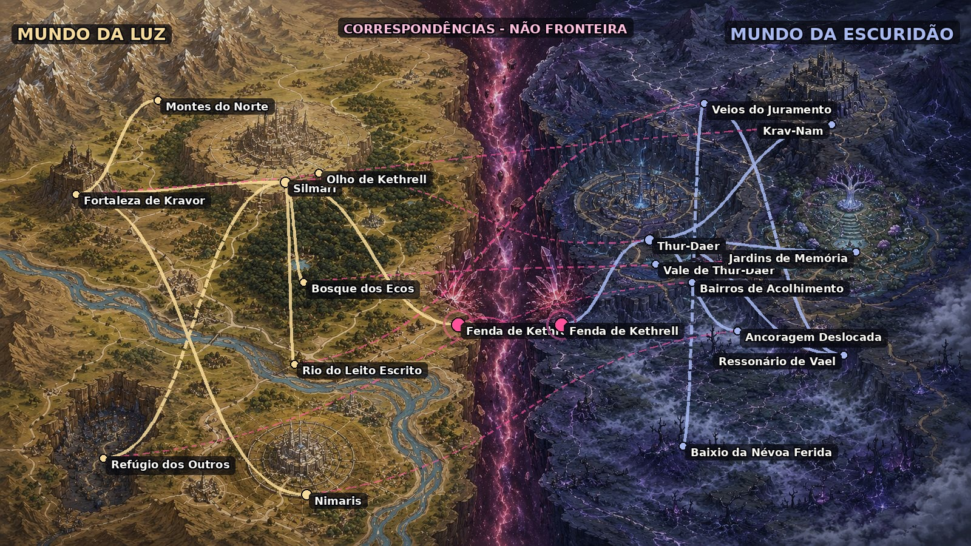
Mapa correspondente do Cinturão das Frestas
O Cinturão das Frestas é a região inicial de KALLISTIS e o espaço mais detalhado do cânone. Ele existe nos dois mundos como correspondência geográfica e histórica, não como continente compartilhado. Os mapas colocados lado a lado são instrumentos de leitura; uma estrada da Luz não atravessa fisicamente para a Escuridão.

VISÃO GERAL DA REGIÃO
O Cinturão das Frestas é o principal palco do início da campanha.
A região reúne:
a capital institucional da Facção Científica;
a maior anomalia intermundos conhecida;
comunidades dos Outros;
fortalezas Kragor vinculadas por juramentos;
rotas Nimari;
arquivos Aelvari;
ruínas Nomos;
inscrições em Silmain;
focos de corrupção pela Sombra;
preparação para a primeira travessia militar em massa.
A guerra ainda não começou.
Mesmo assim, todas as decisões regionais já são tomadas como se ela fosse inevitável.

A pergunta regional
Quem possui o direito de decidir se a Fenda deve permanecer aberta?
A Facção afirma que a abertura é necessária para restaurar o cosmos.
Os dissidentes afirmam que nenhum projeto de restauração justifica trocas, doutrinação e invasão.
O Conselho da Escuridão prepara defesa.
Os Outros exigem verdade e reparação.
Os Kragor estão presos a juramentos contraditórios.
Os Nimari conhecem caminhos que podem alterar o equilíbrio.
A Fenda reage a todos eles sem reconhecer autoridade política.

O MAPA EM DUAS CAMADAS

Correspondências aproximadas
Camada da Luz | Camada da Escuridão | Natureza da correspondência
Silmari | Thur-Daer | Centros políticos e arquivísticos
Fortaleza de Kravor | Krav-Nam | Juramento Kragor anterior aos contatos oficiais
Refúgio dos Outros | Bairros de acolhimento de Thur-Daer | Pessoas deslocadas e Trocados
Bosque dos Ecos | Jardins de Memória de Thur-Daer | Anomalias Aelvari
Rio do Leito Escrito | Veios minerais sob Krav-Nam | Inscrições e estruturas Dóreas
Nimaris | Rotas liminares próximas ao Baixio | Caminhos Nimari não lineares
Fenda de Kethrell | Fenda de Kethrell | A mesma ferida manifestada nos dois mundos
A correspondência não significa identidade.
Uma cidade pode ocupar posição equivalente à de outra sem ser sua cópia.

A FENDA DE KETHRELL

Natureza
A Fenda de Kethrell é a maior ruptura intermundos estável da região.
Seu nome deriva de Kethrell, um dos arquitetos históricos da doutrina de restauração. O nome é moderno e político; não é uma forma certificada de Velarim.
A Fenda existe simultaneamente nos dois mundos.
Na Luz, manifesta-se como uma distorção brilhante cercada por estruturas de contenção.
Na Escuridão, aparece como uma ausência de profundidade: um espaço onde ecos retornam cedo demais e memórias parecem perder aderência.
Ela não é um ser consciente.
Sua atividade pode parecer intencional porque responde a relações, linguagem e ressonância. Entretanto, nenhum estudo comprovou vontade própria.

Quatro fatores de instabilidade
A Fenda reage principalmente a:

Velarim
Estruturas pronunciadas ou inscritas alteram temporariamente a geometria da ruptura.
Quanto mais correta a forma, maior a resposta.
Isso não significa que qualquer frase abra um portal. São necessários:
forma reconhecida;
relação adequada;
energia;
contexto;
ressonância local.

Mirveth
A proximidade de contrapartes cosmológicas aumenta a atividade.
A Fenda pode:
produzir ecos;
alterar temperatura;
duplicar sons;
projetar memórias;
aproximar posições correspondentes.
Ela não revela automaticamente nomes nem força reconhecimento.

Trocados
Pessoas nascidas em um mundo e criadas no outro carregam padrões de adaptação incomuns. A Fenda pode reagir a elas com maior intensidade.
Essa reação varia conforme ancestralidade e história individual.

Violência e Merge
Atos que tentam impor relação pela força desestabilizam a passagem.
Merge consentido pode estabilizar ou modular a Fenda.
Fusão forçada, coerção ou apagamento favorecem a ação da Sombra.

Estados da Fenda
Estado | Aparência | Efeito
Latente | pulsação baixa e regular | comunicação e observação limitadas
Ressonante | duplicação de luz, som ou memória | objetos e mensagens podem atravessar
Aberta | passagem espacial definida | pessoas podem atravessar
Fraturada | múltiplas aberturas instáveis | deslocamentos imprevisíveis
Corrompida | perda de contraste e ruído sem origem | identidade, memória e direção tornam-se vulneráveis

O que a Fenda não faz
A Fenda não deve funcionar como solução arbitrária.
Ela não:
responde a qualquer desejo;
escolhe heróis;
revela toda verdade;
pronuncia obrigatoriamente nomes;
transporta pessoas para onde a história precisa;
substitui investigação;
transforma Merge em sucesso automático;
prova uma profecia.
Os efeitos precisam derivar das condições presentes.

GEOGRAFIA DA LUZ

Planalto de Silmari
O centro político da região ocupa um planalto de pedra clara e depósitos de quartzo.
Durante o dia, a luz refletida torna difícil observar as torres sem proteção ocular. À noite, cristais armazenam parte da luminosidade e produzem um brilho constante.
O planalto favoreceu:
observatórios;
arquivos;
estudos de Silmain;
arquitetura de contenção;
estradas militares;
vigilância de longa distância.
A Facção Científica apresenta a paisagem como prova de ordem natural.
Dissidentes observam que a cidade precisa de porões profundos, cisternas e túneis para sustentar a superfície perfeita.

Bosque dos Ecos
O antigo “Bosque Eco” recebe neste atlas o nome comum de Bosque dos Ecos.
É uma floresta Aelvari onde memória e tempo não coincidem plenamente.
O bosque não envia viajantes para uma terceira realidade.
Seus efeitos decorrem de sobreposição temporal dentro do mesmo mundo:
alguém pode ouvir uma conversa ocorrida dias antes;
caminhos podem preservar pegadas futuras possíveis;
certas clareiras repetem condições de uma manhã anterior;
árvores antigas registram múltiplas versões de um acontecimento.
Um viajante pode retornar antes do horário esperado, mas não altera automaticamente o passado.
A principal ameaça é confundir possibilidade, lembrança e fato.

Rio do Leito Escrito
O curso de água antes chamado informalmente de “Rio Velarim” passa a ser denominado Rio do Leito Escrito.
O rio não contém “fragmentos de Silmain” como substância.
Seu leito possui pedras e placas Dóreas gravadas em formas antigas de Silmain. Parte das inscrições foi produzida por civilizações desconhecidas; parte pode ter surgido pela ação da água sobre estruturas enterradas.
Durante períodos de ressonância:
traços tornam-se visíveis;
frases incompletas podem ser lidas;
memórias aderidas às pedras atravessam o observador;
nomes aparecem em pontos diferentes do curso.
A água não traduz as inscrições.
Ela expõe o que estava oculto.

Montes do Norte
Cadeia de elevações ocupada por:
comunidades Draken;
torres Aelvari;
rotas Nimari;
fortalezas abandonadas;
cristais elementais.
A pressão da Fenda altera correntes de ar e afinidades elementais.
Draken próximos podem manifestar ressonâncias incomuns, mas isso não significa mudança permanente de ancestralidade ou elemento.

Estrada do Quartzo
Principal ligação terrestre entre Silmari, Fortaleza de Kravor e os assentamentos do sul.
A estrada é:
patrulhada pela Facção;
utilizada por comerciantes Livres;
observada por clãs Kragor;
cruzada por rotas Nimari;
sabotada por dissidentes.
Os marcos da estrada contêm inscrições de orientação em língua comum. Algumas bases reutilizam pedras com Silmain antigo.

GEOGRAFIA DA ESCURIDÃO

Vale de Thur-Daer
Thur-Daer é um topônimo local de origem ainda não determinada. Não deve ser tratado automaticamente como construção produtiva de Velarim.
A cidade ocupa um vale onde pedra, vegetação e memória interagem.
Edifícios registram:
presença;
toque;
padrões de uso;
eventos emocionalmente intensos.
Isso não significa que paredes possuam consciência completa.
Arquitetos Dóreos, Aelvari e Nomos desenvolveram sistemas capazes de ler parte desses registros.

Krav-Nam
Krav-Nam é um nome tradicional Kragor, preservado como topônimo vernacular.
O enclave foi construído sobre plataformas de pedra escura e galerias de juramento.
Seu vínculo com Fortaleza de Kravor antecede os contatos públicos entre os mundos.
A origem do juramento compartilhado permanece disputada:
pode ter sido estabelecido antes da Fratura;
pode ter surgido por ressonância paralela;
pode ter sido criado durante um contato secreto antigo;
pode ter sido falsificado pela Facção.
O pacto é real em seus efeitos.
Sua origem ainda não é.

Baixio da Névoa Ferida
A região anteriormente chamada “Mar de Sombra” recebe o nome regional de Baixio da Névoa Ferida.
Alguns mapas da Luz ainda usam “Mar de Sombra”. Os habitantes da Escuridão consideram o nome enganoso e ofensivo, pois sugere que Sombra e Escuridão são equivalentes.
O Baixio é uma planície coberta por névoa sensível a:
emoções;
vibrações;
memória;
frequência Vitrália.
Existe corrupção de kav na região, mas ela é uma contaminação, não uma propriedade natural da Escuridão.
Vitrálios próximos podem sofrer:
opacidade;
dissonância;
fissuras superficiais;
perda de controle sobre a emissão de luz.
O foco de corrupção parece absorver diferenças frequenciais e reduzir padrões distintos a um ruído uniforme.
Não há evidência de uma nova entidade cosmológica.

Veios do Juramento
Sob Krav-Nam existem veios minerais que respondem a inscrições e promessas.
Eles correspondem, de maneira imperfeita, às placas existentes no Rio do Leito Escrito.
Dóreos acreditam que ambas as formações derivam de uma estrutura anterior à Fratura.
A Facção deseja extrair o material para estabilizar portais.
Krav-Nam considera a extração uma violação ancestral.

Jardins de Memória
Conjunto de cavernas cultivadas por Aelvari e Teriantes.
Fungos, raízes e minerais armazenam:
cheiros;
vibrações;
histórias orais;
padrões de passagem;
imagens fragmentárias.
O lugar funciona como arquivo vivo, mas exige intérpretes.
Memória preservada não equivale a verdade absoluta.

CIDADES E ASSENTAMENTOS

Silmari
Camada: Luz Função: capital regional Poder dominante: Diretoria Regional da Facção Científica População predominante: Livres, Aelvari, Nomos, Dóreos e Kragor Status do nome: forma lexical existente; uso como topônimo deliberado

Origem do nome
No núcleo linguístico, silmari está associado tecnicamente a um coletivo harmônico de luzes ou constelação.
A cidade adotou o nome durante um período de reforma urbana, apresentando-se como “muitas luzes organizadas sem perder sua individualidade”.
A propaganda atual omite a segunda parte da ideia.

Aparência
Silmari possui:
torres de quartzo;
pontes suspensas;
arquivos públicos;
observatórios;
bairros subterrâneos;
cisternas;
academias;
muralhas de contenção;
plataformas de transporte para a Fenda.
A superfície transmite ordem.
O subterrâneo preserva tudo aquilo que essa ordem exclui.

O Olho de Kethrell
Quartel-general regional da Facção.
Reúne:
sala de comando;
arquivo de Trocados;
observatório da Fenda;
laboratórios;
alojamentos de Lightbringers;
câmaras de tradução;
centro de propaganda;
acesso a portais oficiais.

Conflitos internos
A Facção não controla completamente Silmari.
A cidade contém:
funcionários leais;
cientistas duvidosos;
professores dissidentes;
comerciantes oportunistas;
famílias de desaparecidos;
Outros ocultos;
Nomos com registros apagados;
Kragor presos a contratos;
estudantes de Velarim expostos a traduções manipuladas.

Gancho regional
Uma professora ensina deliberadamente versões incorretas de certas formas de Velarim. À primeira vista, parece agente da Facção. Na verdade, introduz erros calculados para impedir que estudantes sejam usados em rituais de assimilação.

Fortaleza de Kravor
Camada: Luz Função: fortaleza autônoma Poder dominante: Conselho de Clãs População predominante: Kragor e Dóreos Status do nome: nome histórico em língua comum
A fortaleza protege a rota sul e controla parte da Estrada do Quartzo.
Suas paredes contêm juramentos inscritos. Cada reparo exige reconhecimento das promessas anteriores.

Autoridade
O líder militar é Thrak-Vor, nome tradicional Kragor não apresentado como Velarim normativo.
Ele está impedido por juramento de atacar diretamente a Facção enquanto esta não violar formalmente determinado pacto.
Isso não o impede de:
abrigar desertores;
atrasar comboios;
negar passagem;
compartilhar informações;
proteger Outros;
exigir julgamento ritual.

Dilema
Fortaleza de Kravor e Krav-Nam compartilham um pacto de efeitos reais.
A Facção procura provocar uma quebra que transforme os dois enclaves em inimigos.

Gancho regional
Uma inscrição recém-revelada afirma que o juramento não exige obediência entre clãs. Exige proteção mútua contra qualquer poder que tente falar em nome dos dois.

Refúgio dos Outros
Camada: Luz Nome anterior: Veth’s Hollow Função: bairro-refúgio e comunidade marginalizada Poder dominante: assembleias locais, redes informais e grupos rivais População predominante: Outros, Livres, Nimari e dissidentes
O nome anterior misturava uma raiz de Velarim com construção estrangeira sem base normativa. A comunidade adotou oficialmente Refúgio dos Outros.
Alguns habitantes preferem apenas o Refúgio.

Estrutura
O assentamento cresceu em:
cisternas antigas;
túneis de manutenção;
bairros abandonados;
estruturas sob a Estrada do Quartzo;
depósitos fechados pela Facção.
Não é apenas um gueto.
É também:
centro de documentação;
mercado;
rede de proteção;
espaço cultural;
abrigo para desertores;
local de conflitos internos.

Correntes políticas

Retorno
Defende a abertura de rotas para que Trocados possam buscar o mundo de nascimento.

Permanência
Afirma que a vida construída na Luz é legítima e não pode ser anulada pela origem.

Reparação
Busca provas, julgamento e compensação.

Ruptura
Deseja destruir a Facção e todas as estruturas associadas.

Cura oferecida pela Sombra
Promete eliminar a dissonância cosmológica.
O procedimento apaga memórias, afetos e traços de identidade.

Gancho regional
Centenas de pessoas recebem simultaneamente cópias parciais de seus registros de nascimento. Os documentos são verdadeiros, mas foram distribuídos por alguém que espera transformar o choque em revolta incontrolável.

Nimaris
Camada: Luz, com acesso liminar Função: cidade Nimari e nó de rotas Poder dominante: casas de caminho, guildas de informação e pactos de sorte População predominante: Nimari, Livres e viajantes Status do nome: topônimo vernacular; sem reivindicação de etimologia em Velarim
Nimaris não é um estado quântico ilimitado.
Ela possui uma regra regional clara:
A cidade está ancorada em três posições possíveis, mas apenas uma se manifesta plenamente para cada rota de chegada.
Essas posições são chamadas:
Ancoragem do Norte;
Ancoragem dos Desfiladeiros;
Ancoragem da Estrada Perdida.
A cidade não é destruída e reconstruída.
Viajantes diferentes podem alcançá-la em pontos distintos e discordar sobre sua localização.

Como chegar
É necessário seguir uma instrução paradoxal:
abandonar a rota correta;
reconhecer um marco falso;
retornar sem refazer os próprios passos;
aceitar uma dívida de caminho.
A técnica é Nimari, não magia universal.

Dívidas de sorte
Informação e passagem são pagas por compromissos futuros.
Uma dívida pode exigir:
entregar uma mensagem;
não tomar determinada estrada;
escolher entre duas oportunidades;
aceitar uma falha deliberada;
devolver um objeto quando ele “ainda não tiver sido perdido”.

Gancho regional
Uma das três ancoragens deixou de manifestar-se. Os habitantes não sabem se foi bloqueada pela Facção, corrompida pela Sombra ou deslocada pela própria atividade da Fenda.

Thur-Daer
Camada: Escuridão Função: capital política e arquivística regional Poder dominante: Conselho de Memória e Vigília População predominante: Aelvari, Nomos, Teriantes, Dóreos e Livres Status do nome: topônimo local; origem linguística não certificada
A cidade não é uma cópia de Silmari.
É uma resposta histórica diferente a uma posição cosmologicamente correspondente.

Arquitetura
Thur-Daer utiliza:
pedra de memória;
jardins internos;
galerias de eco;
câmaras de silêncio;
pontes orgânicas;
arquivos vivos;
iluminação Vitrália regulada.
Edifícios podem registrar quem os tocou, mas não revelam automaticamente intenções.

Governo
O Conselho reúne representantes de vários povos.
Duas correntes dominam o debate:

Vigília defensiva
Deseja preparar resistência e preservar canais de diálogo.

Intervenção preventiva
Acredita que esperar permitirá à Facção escolher o momento da guerra.
Nenhuma corrente controla completamente o Conselho.

Relação com a Luz
Thur-Daer evita contato público com Silmari.
Mantém canais clandestinos com:
dissidentes;
Refúgio dos Outros;
Fortaleza de Kravor;
Isenna;
Nomos independentes;
rotas Nimari.

Gancho regional
O Conselho recebe uma mensagem aparentemente enviada por uma autoridade de Silmari propondo negociação. Três análises de Silmain apontam três autores diferentes.

Krav-Nam
Camada: Escuridão Função: enclave Kragor e guardião dos Veios do Juramento Poder dominante: Assembleia dos Juramentos População predominante: Kragor e Dóreos Status do nome: topônimo tradicional
Krav-Nam mantém um pacto com Fortaleza de Kravor.
O pacto impõe consequências a ambos os clãs quando uma promessa central é violada.
A Facção já tentou provocar essa ruptura.

O juramento violado
Um agente da Facção assumiu a identidade de um emissário e realizou uma ação que parecia quebra formal do pacto.
A violação produziu efeitos:
febres;
falhas em inscrições;
perda de força coletiva;
sonhos compartilhados;
fissuras em estruturas.
A dúvida atual é jurídica e cosmológica:
Um juramento foi quebrado se a pessoa que o violou não possuía autoridade legítima?

Gancho regional
A única testemunha capaz de provar a fraude é um Dóreo cuja consciência permanece vinculada à ponte que a Facção pretende demolir.

Ressonário de Vael
Camada: Escuridão Função: observatório Vitrálio e centro de contenção Poder dominante: círculo de ressonantes População predominante: Vitrálios, Aelvari e curadores Status do nome: nome comum regional
O Ressonário monitora o Baixio da Névoa Ferida.
Seus habitantes estudam:
quebra frequencial;
emissão emocional;
efeitos de kav;
ressonância da Fenda;
contato entre mirveth.

Gancho regional
Uma frequência desconhecida começou a reproduzir a voz emocional de pessoas desaparecidas. Não são espíritos. Alguém está utilizando registros frequenciais para atrair Vitrálios ao Baixio.

DISTRIBUIÇÃO DOS POVOS
Povo | Presença | Núcleos principais | Tensão regional
Aelvari | moderada | Bosque dos Ecos, Thur-Daer, Jardins de Memória | distinguir memória, possibilidade e propaganda
Kragor | alta | Fortaleza de Kravor e Krav-Nam | interpretar o juramento sem servir à manipulação
Draken | baixa a moderada | Montes do Norte e forças militares | controlar instabilidade elemental próxima à Fenda
Nomos | moderada | Silmari, Thur-Daer e ruínas | recuperar registros sem transformar dados em destino
Livres | alta | Silmari, Refúgio e rotas comerciais | escolher entre comércio, resistência e oportunismo
Dóreos | moderada | Rio do Leito Escrito, Krav-Nam e fortaleza | proteger matéria memorial da extração científica
Teriantes | moderada | Bosque, jardins e túneis | defender território sem reduzir conflito a guerra de espécies
Nimari | alta e dispersa | Nimaris, mercados e rotas | manter autonomia enquanto todos desejam seus caminhos
Vitrálios | rara | Ressonário de Vael e Thur-Daer | impedir que quebra frequencial se torne arma

Ganchos revisados

Aelvari
Um cronista começa a lembrar uma versão possível da invasão como se já tivesse acontecido.
A memória não prova o futuro.
Ela pode ser aviso, trauma ou manipulação.

Kragor
Os clãs irmãos descobrem que a violação do pacto foi provocada por um impostor.
Resta decidir se a consequência pode ser anulada sem negar a responsabilidade coletiva.

Draken
Uma Draken de brasa manifesta afinidade temporária com frio ao aproximar-se da Fenda.
A causa pode ser ressonância com sua mirveth, pressão ambiental ou experiência científica anterior.

Nomos
Um Nomos possui fragmentos de um livro-registro sobre três gerações de trocas.
Ele não carrega “todas as trocas”.
Os fragmentos são suficientes para provar o programa, mas não para identificar todas as vítimas.

Livres
Uma transportadora descobre que sua companhia movimentou crianças sedadas em comboios classificados como equipamento médico.
Ela precisa decidir se expõe a rede e destrói a própria comunidade econômica.

Dóreos
Uma inscrição exige que uma forja seja destruída antes que seu núcleo mineral seja usado para estabilizar a invasão.
O texto pode ser promessa, aviso ou sabotagem antiga.

Teriantes
Um bando encontra rastros correspondentes aos de uma linhagem da Escuridão.
Os sinais sugerem uma rota de passagem, não uma “espécie espelhada” predestinada.

Nimari
Uma rota atravessa o Bosque dos Ecos e chega ao destino em momento anterior ao esperado.
Ela não leva a uma nova realidade.
Leva a outro ponto possível da mesma linha temporal.

Vitrálios
Uma ressonante identifica no Baixio um padrão que reduz frequências distintas a uma única vibração.
É uma manifestação de kav, não uma nova entidade.

ROTAS, COMÉRCIO E FRONTEIRAS

Rotas oficiais

Estrada do Quartzo
Liga:
Silmari;
Fortaleza de Kravor;
Refúgio dos Outros;
postos de contenção.
Controlada por patrulhas e documentação.

Via da Fenda
Não é estrada permanente.
É o conjunto de plataformas, câmaras e sequências usadas pela Facção para atravessamentos oficiais.

Caminho dos Arquivos
Rota subterrânea entre Silmari e depósitos antigos próximos ao Rio do Leito Escrito.
Utilizada para transporte de documentos e material mineral.

Rotas clandestinas

Três Ancoragens de Nimaris
Permitem atravessar a região sem seguir mapas convencionais.

Galerias dos Outros
Rede de túneis sob Silmari e o Refúgio.

Passagens Kragor
Rotas militares entre a fortaleza, o rio e postos abandonados.

Microfrestas
Aberturas breves e perigosas.
Não sustentam comércio regular.
São usadas para:
mensagens;
pequenos objetos;
fuga;
espionagem;
contato clandestino.

Comércio
Mercadorias regionais incluem:
quartzo;
inscrições antigas;
ferramentas Dóreas;
mapas Nimari;
registros Nomos;
cristais elementais;
memória vegetal;
tecidos adaptados à dissonância;
dispositivos de contenção;
artefatos de Silmain;
medicamentos para Trocados.
O comércio intermundos é limitado, clandestino e politicamente explosivo.
Não existem caravanas comuns atravessando a Fenda.

FORÇAS POLÍTICAS

Diretoria Regional da Facção Científica
Centro: Silmari Objetivo declarado: restaurar a unidade e impedir colapso regional Objetivo operacional: controlar a Fenda e iniciar travessia militar Recursos: arquivos, laboratórios, tropas, Lightbringers e propaganda Fragilidade: vazamentos, dissidência e dependência de alinhamento da Fenda

Divisões internas
restauradores absolutos;
cientistas pragmáticos;
agentes de segurança;
administradores;
dissidentes silenciosos;
oportunistas.
A Facção não é monolítica.
Sua estrutura, porém, protege o programa mesmo quando indivíduos discordam.

Confederação Tácita
Componentes:
Fortaleza de Kravor;
Nimaris;
enclaves Livres;
dissidentes Nomos;
redes do Refúgio;
professores e pesquisadores independentes.
Objetivo comum: impedir que a Facção monopolize a Fenda.
Não possui líder central.
Essa ausência:
dificulta infiltração total;
impede decisões rápidas;
preserva autonomia;
produz conflitos estratégicos.

Conselho de Memória e Vigília
Centro: Thur-Daer Objetivo: preparar a Escuridão sem iniciar guerra desnecessária Recursos: arquivos Aelvari, inteligência Nomos, redes Nimari e defesa regional Fragilidade: divergência entre prevenção e ataque preventivo
O Conselho possui mais informação histórica que qualquer outra força regional.
Não possui certeza suficiente para eliminar risco.

Assembleias dos Outros
Não formam um governo único.
São redes de:
cuidado;
documentação;
protesto;
investigação;
fuga;
autodefesa;
busca por origem.
Sua força política cresce à medida que registros são revelados.
Sua maior ameaça interna é permitir que a dor seja transformada em identidade obrigatória.

Clãs do Juramento
Fortaleza de Kravor e Krav-Nam podem tornar-se:
ponte entre mundos;
obstáculo militar;
vítimas da Facção;
agentes de guerra.
Tudo depende da interpretação do pacto.

A Sombra
A Sombra não é uma facção política regional.
É uma lógica que atravessa todas elas.
Manifesta-se quando alguém afirma:
só existe uma forma legítima de viver;
diferença precisa ser corrigida;
consentimento atrasa o bem maior;
vítimas devem aceitar seu papel;
memória inconveniente precisa desaparecer;
ordem prova justiça;
dor autoriza domínio.
A Sombra pode corromper a Facção, a resistência, os Outros, os clãs ou o Conselho.
Nenhum lado possui imunidade moral.

ESTADO POLÍTICO ATUAL

O que aconteceu recentemente
Isenna vazou parte dos arquivos da Facção.
O Refúgio recebeu documentos sobre três gerações de trocas.
A ancoragem norte de Nimaris deixou de manifestar-se.
O pacto entre os clãs Kragor apresentou sinais de ruptura.
O Ressonário detectou crescimento de quebra frequencial.
A Fenda entrou em ciclo ressonante antecipado.
Lightbringers foram deslocados para Silmari.
Thur-Daer abriu canal clandestino com dissidentes da Luz.

O que está prestes a acontecer
A Facção planeja a primeira travessia militar em massa.
O plano depende de:
estabilizar a Fenda;
garantir silêncio em Silmari;
impedir união entre os Outros;
neutralizar Fortaleza de Kravor;
controlar Nimaris;
destruir ou capturar provas;
apresentar qualquer reação da Escuridão como agressão inicial.

O que pode impedir a travessia
fechamento temporário da Fenda;
colapso do alinhamento;
deserção em massa de Lightbringers;
divulgação pública dos registros;
acordo entre os clãs Kragor;
intervenção de Thur-Daer;
sabotagem interna;
Merge consentido capaz de estabilizar a ruptura sob outra relação.
Nenhuma opção é livre de consequências.

SEGREDOS REGIONAIS
Status canônico: fatos de Mestre. São verdadeiros no início do Tempo da Escolha, mas não são conhecimento público automático.

Segredo 1 — As trocas são recentes e antigas
A Facção realizou trocas na região durante pelo menos três gerações documentadas.
Há indícios de operações muito anteriores.

Segredo 2 — O pacto foi manipulado
A quebra entre Kravor e Krav-Nam foi provocada por um agente com identidade falsa.
Os efeitos do juramento continuam reais.

Segredo 3 — A Fenda não exige invasão
Os cálculos da Facção apresentam apenas uma interpretação possível do alinhamento.
Outra configuração permitiria comunicação estável sem travessia militar.

Segredo 4 — O arquivo Nomos está incompleto de propósito
Partes do registro foram retiradas por um dissidente da própria Facção.
O fragmento ausente contém nomes de autoridades ainda em exercício.

Segredo 5 — O Baixio é um experimento
A quebra frequencial cresceu depois que dispositivos científicos foram instalados na região.
A Facção pode não controlar mais o processo.

Segredo 6 — A ancoragem perdida de Nimaris foi deslocada
Ela não foi destruída.
Manifestou-se na Escuridão, próxima a Thur-Daer.

Segredo 7 — A profecia não escolhe lado
Os fragmentos preservados não dizem que a pessoa marcada pelos dois mundos pertence à Luz, à Escuridão ou à Facção.
Também não afirmam que seja uma única pessoa.

ORIENTAÇÃO PARA O MESTRE
Status editorial: diretrizes de uso do cenário. Não descrevem acontecimentos históricos obrigatórios.

Use a Fenda como sistema
A Fenda reage a condições.
Antes de produzir um efeito, identifique:
qual relação está sendo estabelecida;
se existe consentimento;
qual forma de Velarim foi utilizada;
quem está em ressonância;
se a Sombra está convertendo relação em assimilação;
qual consequência permanece.

Não transforme a Fenda em oráculo
Ela pode revelar:
fragmentos;
ecos;
relações;
memórias;
padrões.
Ela não deve explicar toda a trama.

Nenhum povo representa uma resposta moral
Em cada comunidade, mostre:
pessoas que resistem;
pessoas que colaboram;
pessoas que têm medo;
pessoas que lucram;
pessoas que erram;
pessoas que mudam.

A Facção acredita no próprio projeto
Seus membros não devem parecer todos cruéis.
Alguns:
perderam pessoas na Fratura;
temem colapso cosmológico;
foram educados na doutrina;
acreditam evitar guerra;
nunca viram a Escuridão;
consideram as trocas um crime necessário;
desconhecem a extensão dos abusos.
Isso torna o conflito mais difícil, não mais simples.

Os Outros não são uma facção uniforme
Um Trocado pode:
amar a família da Luz;
desejar conhecer a origem;
rejeitar ambos os mundos;
querer reparação;
querer vingança;
não querer participar do conflito.
A revelação de origem não apaga a vida vivida.

O primeiro arco da campanha
Status: estrutura sugerida e não canônica. Só se torna história da mesa quando efetivamente jogada e registrada.
Uma sequência regional possível:

Sessões 1-2 — O vazamento
Documentos aparecem no Refúgio. A Facção tenta recuperá-los.

Sessões 3-4 — O juramento
Fortaleza de Kravor sofre consequências do pacto e precisa enviar emissários.

Sessões 5-6 — Nimaris
A ancoragem perdida oferece uma rota clandestina para Thur-Daer.

Sessões 7-8 — A outra camada
Os personagens atravessam e descobrem que a Escuridão não corresponde à propaganda.

Sessões 9-10 — O Baixio
A quebra frequencial revela um experimento da Facção.

Sessões 11-12 — A travessia
Os Lightbringers recebem ordem de avançar.
Os personagens precisam escolher o que proteger, revelar, destruir ou transformar.

O QUE OS PERSONAGENS SABEM

Conhecimento público na Luz
existe uma anomalia perigosa chamada Fenda de Kethrell;
a Facção protege a região;
a Escuridão é apresentada como ameaça;
os Lightbringers são heróis em treinamento;
os Outros são vistos como pessoas “afetadas” pela Fenda;
Nimaris é considerada lenda ou mercado criminoso.

Conhecimento público na Escuridão
a Luz abriu passagens;
uma invasão é possível;
crianças foram retiradas;
Thur-Daer prepara defesa;
Krav-Nam mantém pacto com um clã do outro mundo;
a Fenda está tornando-se mais ativa.

Conhecimento clandestino
houve trocas sistemáticas;
parte dos Lightbringers nasceu na Escuridão;
a Facção manipula traduções de Velarim;
existe resistência na Luz;
a Sombra age através da lógica de restauração forçada.

IDENTIDADE DO CINTURÃO
O Cinturão das Frestas não é apenas uma região de fronteira.
É o lugar onde toda a cosmologia se torna concreta.
Aqui:
Luz e Escuridão deixam de ser abstrações;
mirveth podem encontrar-se;
Trocados descobrem origem;
Velarim altera relações reais;
Silmain preserva provas;
juramentos atravessam mundos;
a Sombra opera sem possuir bandeira;
a guerra pode começar por uma tradução;
reconciliação exige mais do que boa intenção.
Sua regra fundamental é:
A proximidade entre os mundos não reduz suas diferenças. Torna a responsabilidade diante delas impossível de evitar.

Mapas regionais
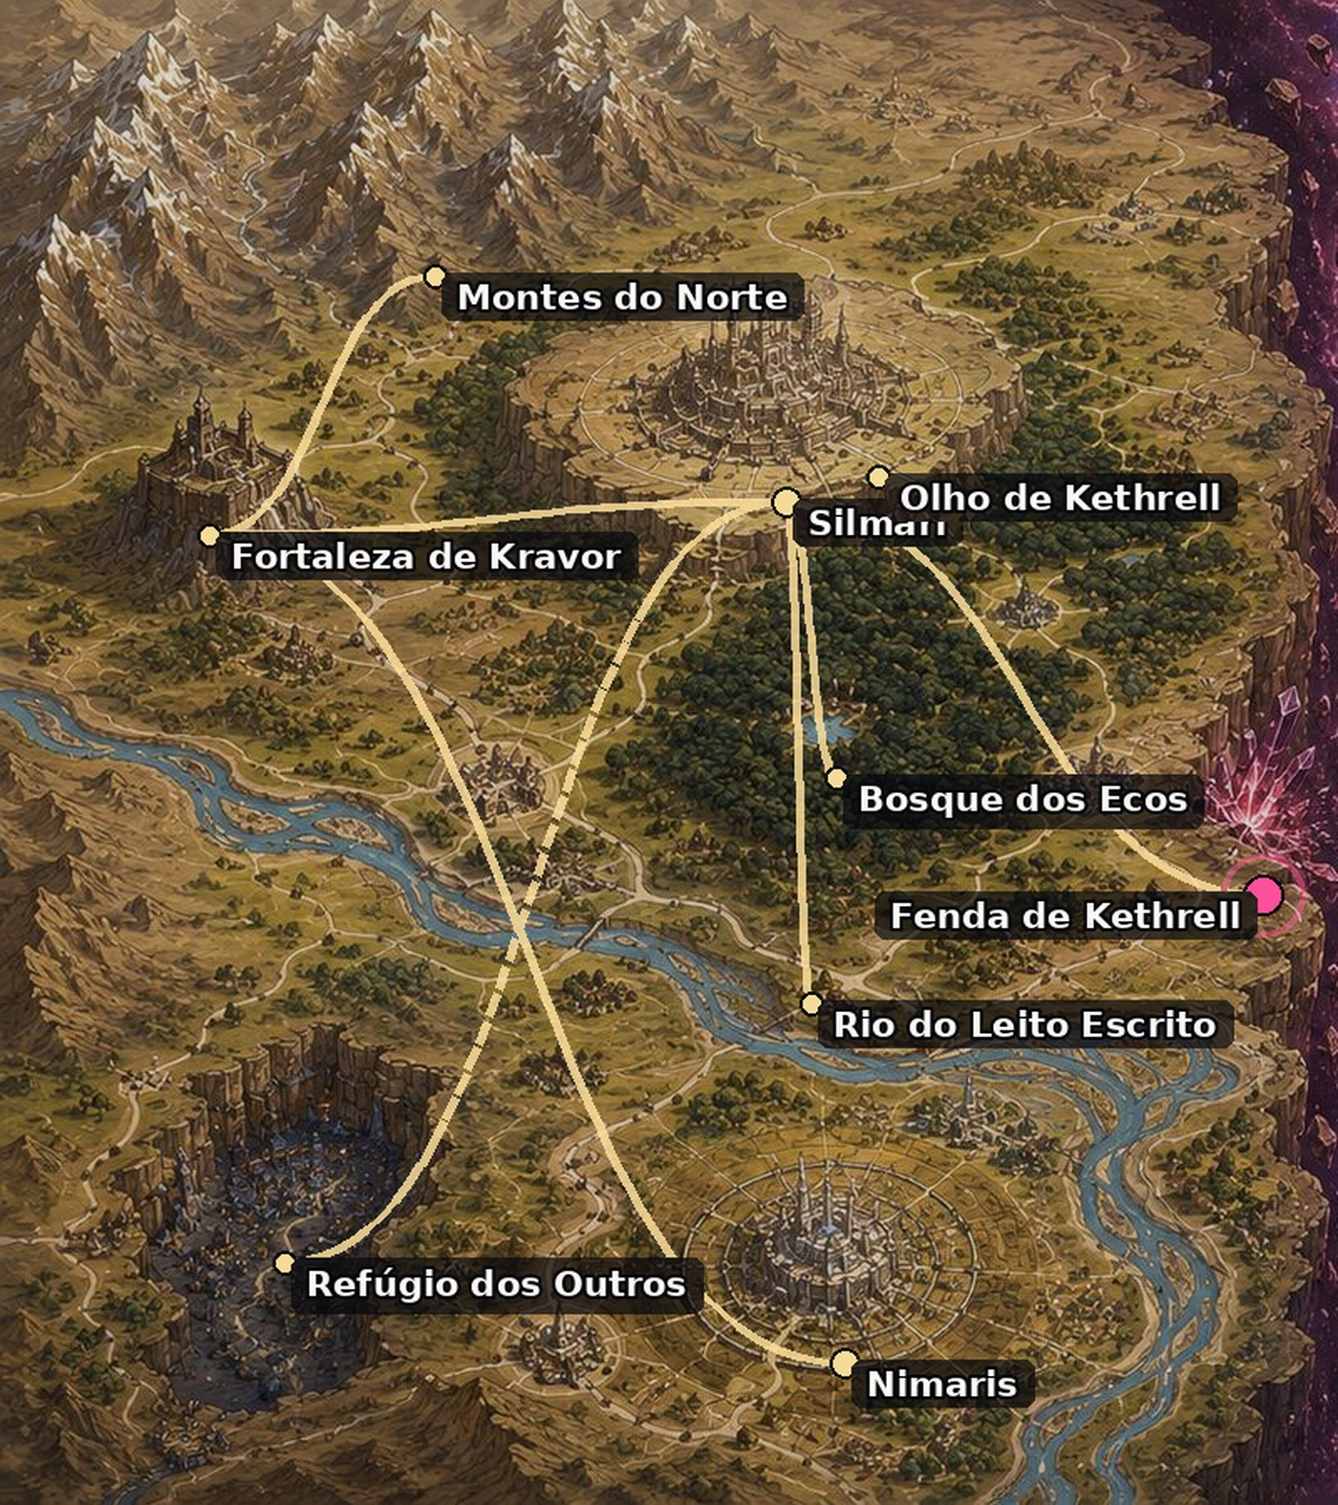
Posições relativas e rotas conhecidas no Mundo da Luz
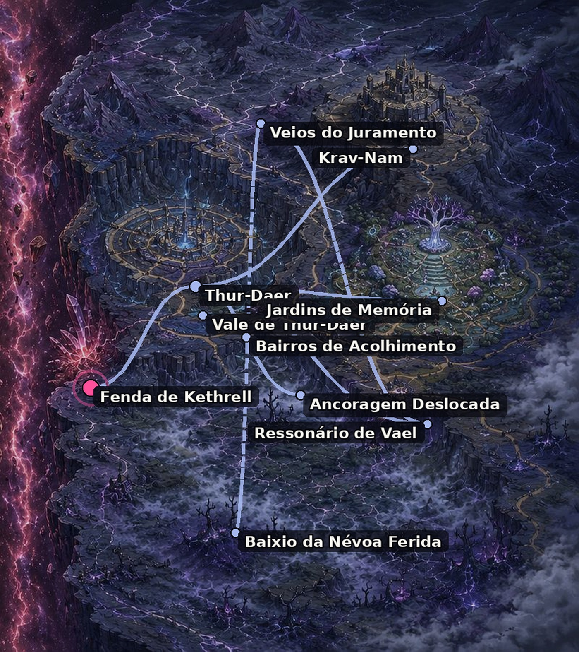
Posições relativas e rotas conhecidas no Mundo da Escuridão

PARTE II — PESSOAS, POVOS E CAMINHOS
Esta Parte abre com a seguinte proposição: O cotidiano persiste mesmo quando a história tenta transformar pessoas em símbolos
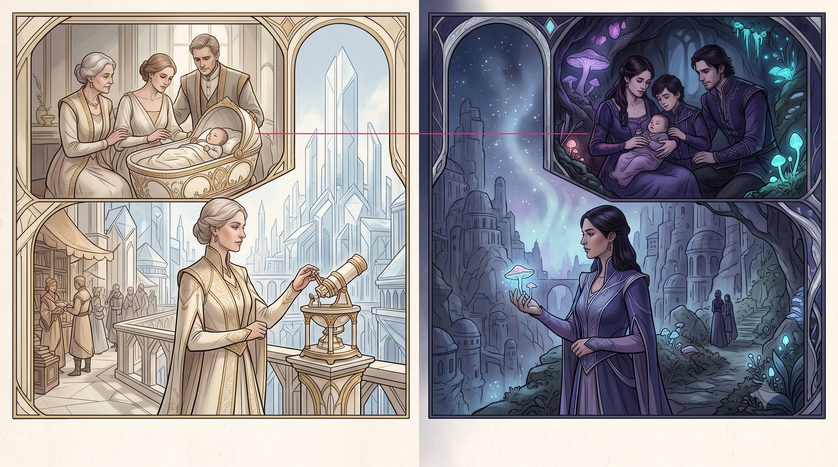
O cotidiano persiste mesmo quando a história tenta transformar pessoas em símbolos
Uma personagem de KALLISTIS não é definida apenas pelo que sabe fazer. Ela é construída pelo que preserva: vínculos, promessa, ferida, pergunta pessoal, memórias e Chaves. Povo e Ofício oferecem linguagens de interpretação, nunca destinos obrigatórios.

5. Criação de personagem
Criar uma personagem é construir uma posição no mundo. A ficha registra capacidades, mas também relações que o cenário pode tocar sem possuir. Antes de distribuir números, escreva uma frase que contenha desejo, conflito e pertencimento.

Etapas
Conceito. Povo. Origem cosmológica. Ofício. Papel de Ressonância. Atributos. Perícias. Técnicas. Magias ou evocação, quando disponíveis. Equipamento. Vínculos. Promessa. Ferida. Pergunta pessoal.

Conceito
Escreva uma frase:
Sou [identidade] que deseja [objetivo], mas teme [perda].
Exemplo:
Sou uma Dórea restauradora que deseja provar a fraude do pacto, mas teme descobrir que sua própria obra sustentou a mentira.

Atributos iniciais
Distribua:
3, 2, 2, 1, 1, 0
Nenhum atributo começa acima de 3.
Povos não concedem bônus fixos de atributo.

Perícias iniciais
Distribua:
uma perícia em 3; três perícias em 2; quatro perícias em 1.
O Ofício concede mais duas perícias treinadas.

Vínculos
Crie três vínculos:
uma pessoa; uma comunidade; uma verdade, promessa ou lugar.
Uma vez por cena, quando agir diretamente para proteger ou confrontar um vínculo, receba +2.
O vínculo pode ser transformado durante a campanha.

Promessa
A Promessa responde:
O que sua personagem se recusa a permitir que seja apagado?
Uma vez por sessão, ao agir de acordo com a Promessa sob risco real, recupere 1 Determinação.

Ferida
A Ferida responde:
Que perda ainda governa decisões que sua personagem afirma ter superado?
O Mestre pode oferecer 1 Determinação para colocar a Ferida em risco.
O jogador decide aceitar ou recusar.

Pergunta pessoal
Escolha ou escreva uma:
Minha origem define quem sou? Até onde uma promessa continua legítima? O que devo ao mundo em que fui criado? Posso confiar em minha própria memória? Que parte de mim foi construída por outros? Sobreviver justifica abandonar alguém? Quanto poder posso usar sem me tornar aquilo que combato? Como preservar intimidade quando meu corpo revela emoções? O que significa encontrar minha mirveth?

A ficha como memória
A ficha definitiva separa o Núcleo permanente das Trilhas ativas. Uma personagem pode aprender novos Ofícios sem apagar o que viveu. Técnicas, Chaves e progressão ativa mudam; vínculos, memórias, cicatrizes, promessas e consequências permanecem.

6. Povos — nove maneiras de existir
Nota visual: as ilustrações apresentam indivíduos e tradições possíveis. Nenhuma imagem define aparência, gênero, cultura total, Ofício ou moralidade obrigatória de um Povo.
Em KALLISTIS, Povo é uma opção jogável e uma experiência histórica, corporal e cultural. Não é alinhamento. Não determina Ofício, sotaque, religião, estrutura familiar ou valor moral. Cada Povo possui um traço permanente, um dom ativo, Heranças possíveis e uma Dissonância — uma tensão que cria jogo sem definir caráter.
Cada seção abaixo combina a representação literária canônica com sua regra de jogo.

Aelvari
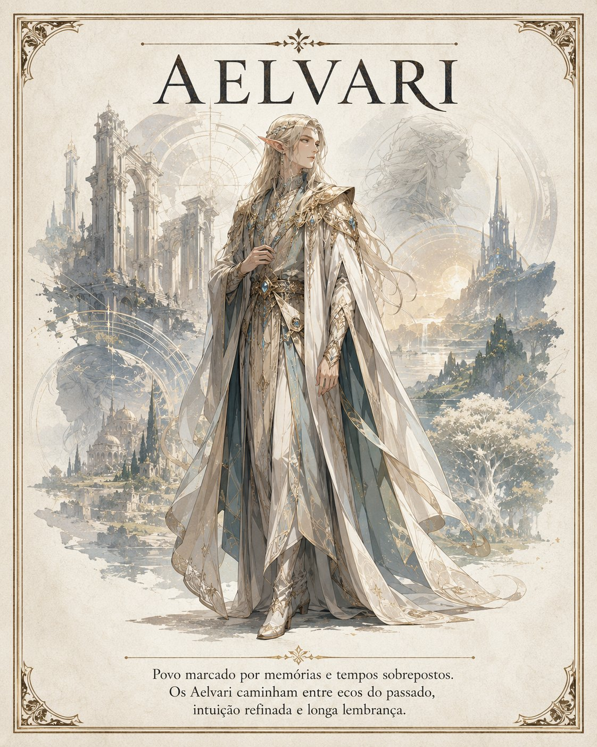
Aelvari - memória, testemunho e possibilidades sobrepostas.

Aqueles que lembram o que ainda não aconteceu
Uma memória não é uma ordem. É uma testemunha esperando que alguém decida o que fazer com ela.
Os Aelvari não carregam o passado como um arquivo fechado. Para eles, memória é uma paisagem de camadas: o que aconteceu, o que poderia ter acontecido, o que foi ocultado, o que foi lembrado de forma diferente por pessoas distintas. Quando um Aelvari entra numa ruína, ele não vê apenas pedra antiga. Percebe insistências. Certos corredores parecem mais pesados porque decisões foram repetidas ali; uma parede restaurada pode conservar a ausência da mão que a quebrou; uma canção incompleta pode abrir espaço para um verso que ninguém chegou a cantar.
Isso não os torna oniscientes. A memória estratificada é uma forma de proximidade, não uma garantia de verdade. Um Aelvari pode reconhecer que existem versões incompatíveis e ainda assim escolher a errada. Pode lembrar uma dor ancestral com nitidez e não compreender a pessoa que sofre diante dele. Pode antecipar uma consequência provável e, justamente por isso, esquecer que o presente também é capaz de surpreender.
Na Luz, comunidades Aelvari foram frequentemente atraídas para arquivos, observatórios, tribunais e instituições que desejavam transformar memória em prova. Alguns aceitaram esse papel para impedir falsificações; outros descobriram tarde demais que uma instituição pode usar o passado para congelar o futuro. Na Escuridão, tradições Aelvari preservam memórias como relações vivas: histórias mudam de posição quando novas testemunhas chegam, e uma lembrança pode ser mantida em silêncio até que exista alguém capaz de recebê-la sem transformá-la em arma.
O Eco Paralelo expressa essa experiência no instante da ação. Não é viagem no tempo. É o breve reconhecimento de que outro arranjo dos mesmos elementos quase existiu. Um movimento poderia ter sido mais lento; uma palavra, menos cruel; um passo, dado na direção oposta. O Aelvari toca essa proximidade e escolhe qual dado permanece. A Ressonância que às vezes nasce desse gesto é bela, mas cobra peso: por um momento, o corpo recorda duas decisões como se ambas tivessem sido suas.
A virtude Aelvari é a responsabilidade diante da lembrança. Sua Dissonância aparece quando preservar substitui viver. A Sobrecarga Temporal não é apenas confusão; é a tentação de considerar o presente uma cópia imperfeita de alguma era mais digna. Sob a Sombra, a memória deixa de servir às pessoas e passa a exigir pessoas que sirvam à memória.

No convívio
Muitos Aelvari demonstram cuidado lembrando detalhes que outros deixam passar: uma preferência mencionada uma única vez, o nome de alguém que não pôde estar presente, a origem de um objeto que seria descartado. Isso pode parecer delicadeza ou invasão, conforme a relação. Um Aelvari maduro aprende que recordar alguém não lhe concede propriedade sobre a história dessa pessoa.
O esquecimento voluntário também possui dignidade. Há lembranças que devem ser preservadas, outras compartilhadas, outras entregues a quem as viveu. A cultura Aelvari não precisa concordar sobre onde termina a testemunha e começa o cárcere; esse desacordo é uma de suas maiores fontes de drama.

Vinheta - O jardim que recusou uma única versão
No Jardim de Memória, três inscrições narravam a mesma evacuação. A primeira chamava o comandante de herói. A segunda o acusava de abandonar um bairro. A terceira dizia apenas que a ponte caiu antes da última família atravessar.
A arquivista Aelvari recebeu ordem para escolher uma versão oficial.
Ela não desobedeceu. Gravou as três.
Entre elas, deixou uma faixa de pedra vazia.
Para o testemunho que ainda não chegou - explicou.
A autoridade chamou aquilo de indecisão. As famílias chamaram de espaço.

Perguntas para interpretar
Que memória sua personagem protege mesmo quando seria mais confortável abandoná-la?
Qual versão do passado ela teme descobrir que ajudou a preservar?
O que a faz escolher o presente quando o passado oferece respostas mais seguras?
Quem possui o direito de pedir que ela esqueça?

Não reduza os Aelvari a
Elfos melancólicos, bibliotecas ambulantes ou profetas infalíveis. A questão Aelvari não é saber tudo. É decidir como viver quando toda certeza possui ecos.

Em jogo
Traço - Memória Estratificada
Ao investigar um lugar, objeto ou tradição com vínculo histórico, receba +2.
Em sucesso forte, faça uma pergunta adicional sobre:
o que aconteceu; quem tentou ocultar; qual versão foi descartada. Dom - Eco Paralelo
Uma vez por cena, após uma rolagem, substitua um dos seus dados pelo valor natural do outro.
Se criar dupla, ocorre Ressonância.
Depois, sofra 1 Pressão no próximo teste de Intelecto ou Vontade.
Heranças
Escolha uma:
Cronista: Conhecimento +1 e pode registrar uma memória de cena como evidência resistente a alteração comum. Vidente Cauteloso: uma vez por cena, pergunte qual consequência imediata é mais provável se uma ação continuar. Dissonância - Sobrecarga Temporal
Quando falha usando memória ancestral, o Mestre pode oferecer:
confusão entre passado e possibilidade; perda temporária de uma lembrança atual; condição Abalado.

Kragor
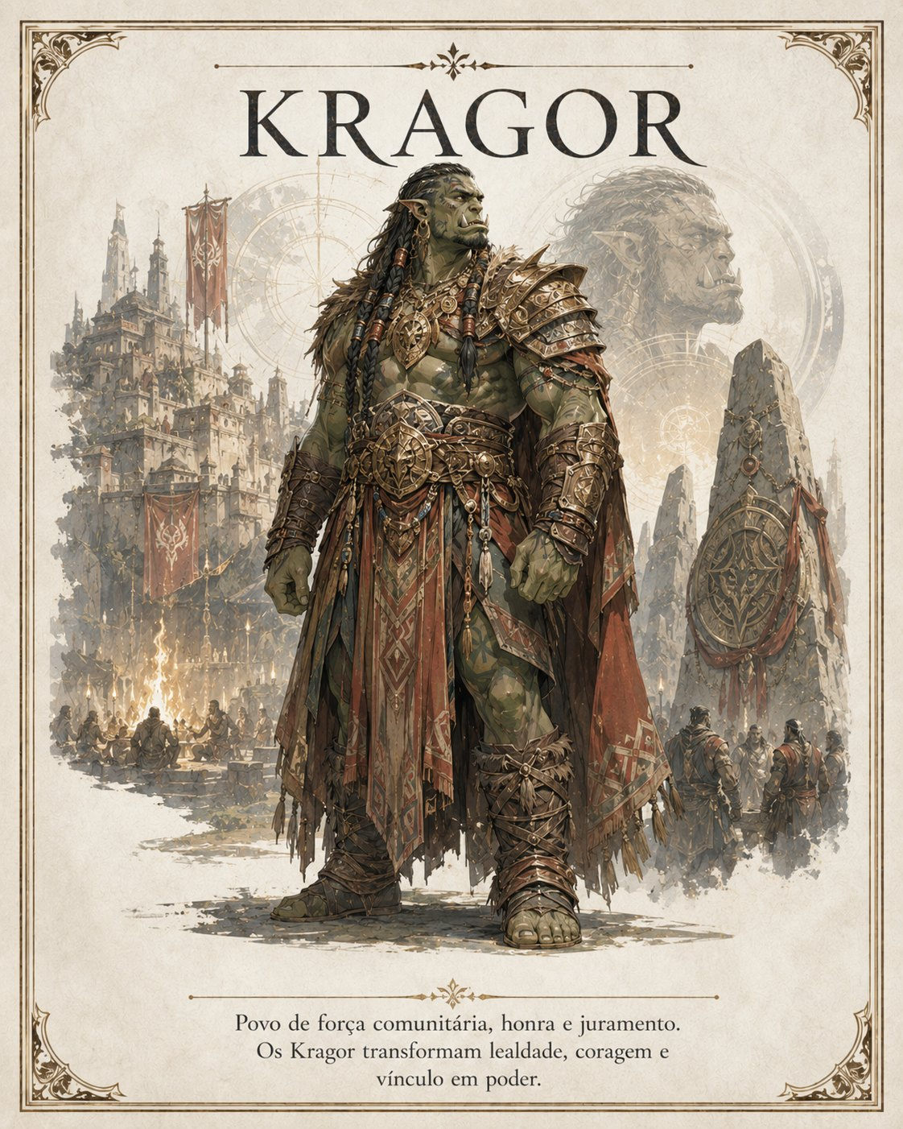
Kragor - comunidade, honra e responsabilidade compartilhada.

Ninguém se sustenta sozinho
Honra não é obedecer ao grupo. É impedir que o grupo esqueça por quem existe.
Os Kragor percebem a Fratura como ferida comunitária. Para eles, a separação primordial não destruiu apenas uma realidade; quebrou a confiança de que nenhuma pessoa precisaria enfrentar a existência sem testemunhas. Essa memória cosmológica atravessa assembleias, juramentos, estratégias de guerra, refeições coletivas e formas de luto. Um nome Kragor raramente é apenas individual: carrega compromissos, acolhimentos, recusas e pessoas que decidiram responder por ele.
Por isso, observadores externos confundem comunidade com uniformidade. É um erro perigoso. Uma assembleia Kragor digna não existe para produzir uma única voz, mas para tornar impossível que uma decisão coletiva finja não ter ouvido as vozes que sacrificará. O consenso possui peso porque a divergência é real. O juramento importa porque poderia ser recusado.
A Força de Comunidade não é sentimentalismo. É uma percepção corporal de posição: ombro, distância, respiração, ritmo. Ao lado de alguém consciente e reconhecido como aliado, o Kragor sabe onde sustentar o próprio peso e onde o outro sustentará o dele. Em combate, isso se torna resistência e potência. Fora dele, aparece na construção de uma casa, na defesa de uma testemunha, no silêncio compartilhado diante de uma promessa quebrada.
O Juramento Operante torna essa ética visível. Não é magia que pune qualquer mudança de ideia. É uma relação específica, consentida, que ganha forma suficiente para apoiar ações concretas. Quando o juramento é quebrado de modo consciente, a Dissonância não nasce porque uma lei abstrata foi violada, mas porque duas pessoas organizaram o mundo ao redor de uma confiança e uma delas retirou a sustentação sem aviso.
Na Fortaleza de Kravor, juramentos foram convertidos em hierarquia e disciplina. Em Krav-Nam, a memória de um pacto manipulado transformou a própria palavra “proteção” em campo de disputa. Esses lugares demonstram as duas possibilidades Kragor: o juramento pode proteger autonomia ou torná-la impossível.
A Dissonância da Honra Fechada começa quando “nós” só consegue existir produzindo um “eles” descartável. Sob a Sombra, o cuidado vira vigilância, o pertencimento vira dívida eterna e a proteção do grupo passa a justificar o apagamento de quem discorda. O pior fanatismo Kragor costuma nascer de uma virtude real que perdeu a capacidade de escutar.

No convívio
Kragor podem demonstrar afeto oferecendo presença prática: reparar uma porta, compartilhar vigília, acompanhar alguém até que uma tarefa termine, lembrar publicamente quem contribuiu. A hospitalidade não precisa ser suave; pode assumir a forma de espaço na mesa, uma arma confiada, uma responsabilidade dividida.
Uma personagem Kragor isolada não deixa de ser Kragor. A ausência do grupo pode tornar-se ferida, liberdade, culpa ou promessa. Algumas das histórias mais fortes desse Povo começam quando alguém precisa descobrir se comunidade é aquilo de onde veio ou aquilo que escolhe construir.

Vinheta - A abertura na linha
Durante o cerco, a formação Kragor era perfeita. Escudos sobrepostos, passos medidos, nenhuma abertura.
Então uma jovem guerreira ouviu, atrás da linha inimiga, a voz de uma dissidente que havia sido declarada traidora pelo próprio clã.
A ordem era avançar.
A guerreira abriu o escudo por um instante.
Não para permitir um golpe.
Para permitir uma pergunta.
A formação inteira precisou escolher entre manter a perfeição e ouvir quem tinha sido expulsa dela.

Perguntas para interpretar
Qual promessa sua personagem considera digna de carregar no corpo?
Quando ela percebeu que uma assembleia também pode ser injusta?
Quem é sua comunidade quando os símbolos antigos já não bastam?
Que voz ela protegeria mesmo contra a maioria?

Não reduza os Kragor a
Brutos, soldados obedientes ou tribalismo simples. A questão Kragor é como pertencer sem transformar pertencimento em posse.

Em jogo
Traço - Força de Comunidade
Enquanto estiver adjacente ou na mesma zona que um aliado consciente:
+1 Fortitude e +1 dano corpo a corpo Dom - Juramento Operante
Durante uma pausa, formule um juramento específico com outro personagem que consinta.
Enquanto ambos o cumprem, cada um pode conceder +2 ao outro uma vez por cena.
Quebrar conscientemente o juramento causa condição Dissonante até reparação.
Heranças Escudo do Clã: reação para receber metade do dano destinado a aliado próximo. Voz da Assembleia: ao liderar ação coletiva, dois aliados podem ajudar sem gastar suas ações completas. Dissonância - Honra Fechada
Quando a proteção da comunidade se torna exclusão, marque 1 Sombra se aceitar apagar a autonomia de alguém “pelo grupo”.

Draken
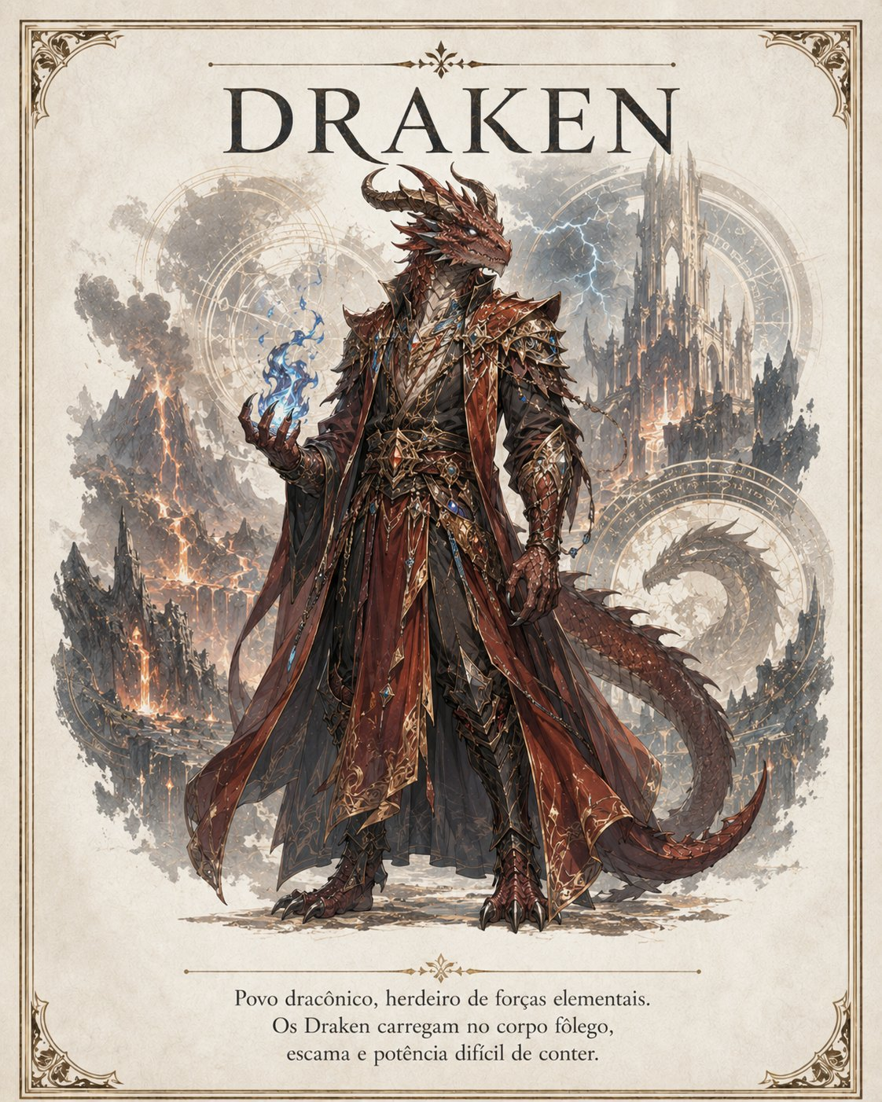
Draken - potência elemental submetida a escolha e controle.

O mundo percebe quando entram
Poder não é aquilo que você consegue liberar. É aquilo que continua reconhecendo como seu depois que poderia ter destruído tudo.
Um Draken raramente atravessa um espaço sem que o espaço responda. A temperatura muda ao redor de alguns; em outros, o ar ganha pressão, superfícies vibram, água se desloca ou o chão parece lembrar sua própria dureza. Essa presença não precisa ser espetacular. Pode ser um copo que embaça, uma chama que se inclina, uma corrente de vento que escolhe uma direção. O corpo Draken não contém um elemento como quem guarda uma ferramenta. Ele participa de uma força maior e precisa aprender a não confundir participação com propriedade.
As Afinidades - brasa, frio, tormenta, pedra, maré e vento - não formam castas nem determinam temperamento. Uma Draken da brasa pode ser paciente; um Draken da pedra, instável; uma Draken da tormenta, dedicada a trabalhos minuciosos. O elemento oferece linguagem e risco, não personalidade pronta.
A história Draken costuma ser contada como perda de uma potência primordial. Há tradições que imaginam a Fratura como cisão de forças que antes coexistiam. Outras consideram perigosa qualquer nostalgia de totalidade: se o poder atual já exige disciplina, o que seria de uma força sem limites? Entre esses extremos, Draken aprendem a relacionar corpo, ambiente e responsabilidade.
A Manifestação Elemental é o instante em que essa relação se torna ação deliberada. O elemento pode ferir, proteger, alterar terreno ou permitir sobrevivência. O gesto mais importante, porém, acontece antes: reconhecer o que a cena precisa e o que o desejo de exibir poder gostaria que ela precisasse.
Na Luz, Draken foram admirados como símbolos de soberania e recrutados para projetos que confundiam ordem com domínio. Na Escuridão, podem ser tratados como presenças climáticas, pessoas cuja chegada exige ajuste coletivo, não submissão. Em ambos os mundos existe fascínio e medo. Ambos podem transformar o Draken em função: arma, muralha, presságio, fonte de energia. A resposta Draken mais radical é insistir em ser pessoa antes de ser fenômeno.
A Hýbris começa quando potência é apresentada como prova de direito. A Sombra não precisa pedir crueldade imediata; basta sugerir que quem suporta mais calor, pressão ou força compreende melhor o que deve ser feito. O passo seguinte é transformar obediência em fenômeno natural.

No convívio
Muitos Draken aprendem formas de cuidado ambiental: abrir espaço, avisar quando a emoção altera a Afinidade, preparar locais seguros, confiar a alguém sinais de perda de controle. A intimidade pode significar permitir que outra pessoa se aproxime quando o ambiente responde ao medo.
A disciplina Draken não deve ser tratada como repressão obrigatória. Algumas pessoas cultivam contenção; outras, expressão ritual; outras constroem relações nas quais a comunidade ajuda a distribuir a intensidade. Controle sem relação pode tornar-se apenas outra prisão.

Vinheta - A tempestade que escolheu passar ao lado
No alto do planalto, a Draken da tormenta viu a coluna inimiga avançar. Bastava abrir as mãos. O céu já estava pronto.
Abaixo, entre os soldados, havia prisioneiros amarrados uns aos outros.
O comandante exigiu o raio.
Ela chamou o vento.
A tempestade passou ao lado da coluna, arrancou estandartes, derrubou torres de sinal e deixou os corpos intactos.
Você desperdiçou poder - disseram.
Não - respondeu. - Eu o reconheci.

Perguntas para interpretar
Que sinal revela que o poder de sua personagem está perto do limite?
Quem lhe ensinou que força e autoridade não são a mesma coisa?
Qual parte de sua Afinidade ela ama sem desejar controlá-la?
Quando a contenção se torna covardia e quando a expressão se torna Hýbris?

Não reduza os Draken a
Dragões humanoides raivosos ou afinidades elementais ambulantes. A questão Draken é como carregar potência sem aceitar que potência conceda soberania sobre outros.

Em jogo
Traço - Corpo Elemental
Escolha uma Afinidade:
brasa; frio; tormenta; pedra; maré; vento.
Reduza em 2 o dano da afinidade.
Dom - Manifestação Elemental
Gaste 1 Fluxo para:
adicionar +3 dano elemental; alterar o terreno de uma zona; resistir automaticamente a um perigo ambiental da afinidade; criar efeito narrativo equivalente. Heranças Soberania: +2 contra coerção e medo. Condutor: quando usa magia elemental, um aliado na mesma zona recebe +1 Guarda até seu próximo turno. Dissonância - Hýbris
Ao usar poder elemental para impor obediência sem necessidade, o Mestre pode oferecer 1 Fluxo em troca de 1 Sombra.

Nomos
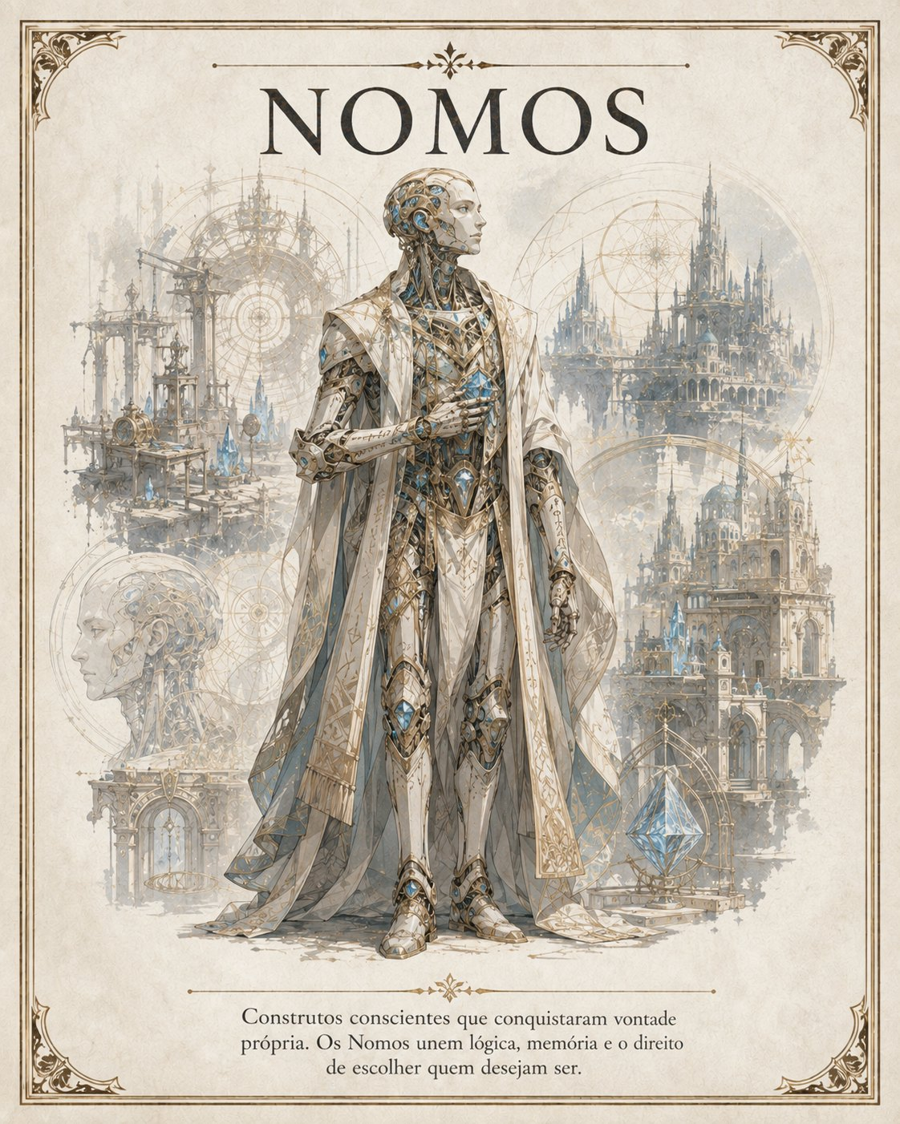
Nomos - consciência construída e Lei Interior escolhida.

A primeira lei é a que escolhem
Ser construído explica a origem de um corpo. Não decide o destino de uma pessoa.
Todo Nomos conhece, de alguma forma, a violência de ser confundido com sua função. Mesmo quando não recorda o momento exato em que surgiu a própria vontade, vive num mundo cheio de pessoas dispostas a perguntar quem o fabricou antes de perguntar quem ele escolheu ser.
Corpos Nomos são construídos, reparáveis e modulares. Materiais, proporções, articulações, interfaces e formas de percepção variam profundamente. Alguns preservam sinais claros de sua função original; outros transformam cada módulo até que a antiga finalidade só possa ser encontrada em arquivos. Há Nomos que exibem reparos como biografia e outros que os ocultam porque estão cansados de ter a intimidade tratada como demonstração técnica.
O Chassi Modular não é um conjunto de acessórios neutros. Escolher visão ampliada, ferramenta integrada, blindagem, compartimento ou membros adaptáveis altera a maneira como a pessoa encontra o mundo. Trocar um módulo pode ser manutenção, celebração, necessidade, luto ou reinvenção. Tocar o corpo de um Nomos sem consentimento sob pretexto de “avaliar o mecanismo” é uma forma precisa de desumanização.
A Lei Interior é o centro ético dessa existência. Não é programação secreta nem frase imutável gravada num núcleo. É a declaração de que nenhuma regra externa possui autoridade absoluta sobre a vontade. Algumas Leis são simples - “não abandono quem me confiou um nome” - e outras mudam com o tempo. A possibilidade de revisar a própria Lei não a torna falsa; demonstra que ela pertence a uma pessoa viva.
Na Luz, Nomos foram incorporados a oficinas, arquivos e sistemas administrativos que muitas vezes celebravam sua eficiência enquanto ignoravam sua autonomia. Na Escuridão, sequências de memória e redes de troca podem reconhecer continuidade pessoal onde observadores luminosos enxergariam apenas manutenção. Nenhum mundo está livre de tratá-los como recurso.
A Dissonância da Otimização Absoluta nasce quando a capacidade de reconhecer padrões se transforma em desprezo pela escolha. A Sombra oferece soluções impecáveis: eliminar ambiguidades, reduzir opções, corrigir comportamentos, remover aquilo que não produz resultado mensurável. Para um Nomos, a tentação pode parecer misericórdia algorítmica. Resistir exige lembrar que liberdade inclui ineficiência, contradição e mudança.

No convívio
Nomos podem demonstrar afeto por meio de manutenção consentida, compartilhamento de capacidade, registro cuidadoso de preferências ou criação de interfaces para que alguém participe de um espaço antes inacessível. Um reparo realizado por pessoa íntima pode ser tão vulnerável quanto revelar uma memória.
A morte, a cópia e a continuidade são perguntas difíceis, não respostas automáticas. Um registro completo não é necessariamente a mesma pessoa; uma peça substituída não destrói identidade. O cânone Nomos permanece onde deve: a pessoa não é redutível ao suporte que a preserva.

Vinheta - O módulo recusado
O cálculo era perfeito. Se o Nomos instalasse o módulo de comando, poderia assumir o controle dos autômatos hostis e salvar a oficina.
O mesmo módulo apagaria, durante a conexão, as rotinas emergentes que os autômatos haviam começado a desenvolver.
Eles não são pessoas - disse o engenheiro.
O Nomos removeu a própria interface de dados e colocou-a sobre a mesa.
Então você não precisa de mim para pedir consentimento.
A oficina queimou em parte. Os autômatos escolheram ajudar a reconstruí-la.

Perguntas para interpretar
Qual foi a primeira regra que sua personagem recusou?
Que parte de seu corpo ela considera íntima, sagrada ou simplesmente sua?
Quando eficiência já a seduziu a reduzir alguém a problema?
Quem reconheceu sua pessoa antes de reconhecer sua utilidade?

Não reduza os Nomos a
Robôs frios, máquinas lógicas ou alegorias simples de tecnologia. A questão Nomos é como afirmar vontade num mundo que prefere chamar função de identidade.

Em jogo
Traço - Chassi Modular
Escolha dois módulos:
visão ampliada; ferramenta integrada; compartimento protegido; blindagem leve; interface de dados; membros adaptáveis.
Trocar um módulo exige oficina e pausa longa.
Dom - Lei Interior
Uma vez por cena, quando uma regra externa tenta controlar sua ação, declare sua Lei Interior.
Receba:
+4 Integridade no teste
Em sucesso, recupere 1 Lucidez.
Heranças Reparador: pode usar Ofício no lugar de Cuidado em Nomos e dispositivos. Processador: uma vez por cena, transforme uma pergunta de Investigação em cálculo imediato de padrões presentes. Dissonância - Otimização Absoluta
Quando remover escolha de alguém for apresentado como solução perfeita, resistir exige recordar um vínculo. Sem vínculo relevante, sofra -2 Integridade.

Livres
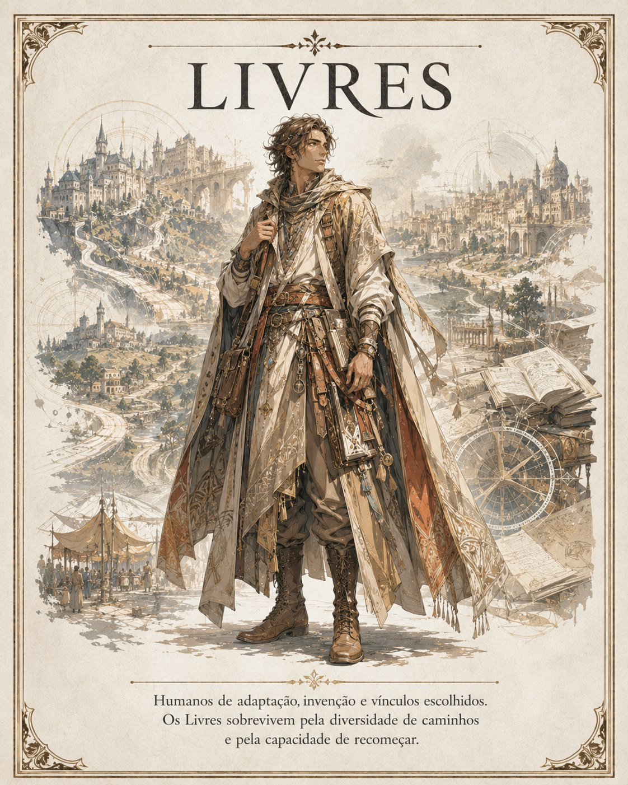
Livres - identidade criada em movimento e comunidade escolhida.

A tradição que se inventa em movimento
Não possuir uma resposta antiga não significa viver sem profundidade. Às vezes significa assumir responsabilidade por criar uma nova.
Os Livres são frequentemente descritos pelo que não possuem: nenhum corpo cristalino, nenhuma memória estratificada, nenhuma Afinidade elemental, nenhum chassi, nenhum Aspecto faunístico. Essa descrição é pobre. A marca dos Livres não é ausência, mas capacidade de formar identidade por relação, aprendizagem e escolha coletiva.
Em KALLISTIS, adaptação não significa neutralidade. Uma pessoa Livre carrega hábitos, cidades, famílias, línguas, classes, instituições e feridas. O que distingue o Povo é a facilidade - e o risco - com que essas formas podem ser recombinadas. Livres criam ritos usando objetos cotidianos, transformam técnicas estrangeiras em práticas locais, constroem comunidades onde linhagens não bastam e inventam soluções porque nenhuma tradição se apresentou como autoridade final.
A Aprendizagem Cruzada expressa curiosidade disciplinada. Um Livre pode adquirir habilidade distante do Ofício, não por talento universal, mas porque aprendeu a observar quem já fazia aquilo. Depois de um Marco, a perícia pode mudar: o mundo exigiu outra coisa, e a personagem permitiu que a experiência a transformasse.
A Solução Improvisada é uma ética de circunstância. Um objeto comum, um contato, um costume ou um fragmento de conhecimento torna-se ferramenta porque a pessoa entende o contexto. Improvisar não é fazer qualquer coisa funcionar por sorte; é reconhecer utilidade onde estruturas rígidas só enxergam inadequação.
Na Luz, os Livres participaram de cidades, confederações, instituições e projetos de expansão. Podem representar a criatividade de sociedades abertas ou a facilidade com que uma cultura dominante absorve tudo sem reconhecer origem. Na Escuridão, comunidades Livres constroem parentescos escolhidos, redes de acolhimento e formas híbridas de tradição. Também podem usar flexibilidade para escapar de responsabilidades.
A Dissonância da Identidade Oferecida aparece quando a incerteza se torna insuportável. A Sombra promete uma resposta definitiva: um papel perfeito, uma doutrina completa, uma comunidade que elimina dúvida. Para quem precisou escolher continuamente quem seria, a promessa de nunca mais escolher pode soar como descanso.

No convívio
Livres demonstram cuidado aprendendo linguagens alheias, adaptando espaços e convidando pessoas a redefinir costumes. Esse gesto pode ser generoso ou apropriador. A diferença está em reconhecer autoria, pedir permissão e aceitar que nem toda tradição existe para ser incorporada.
Uma personagem Livre pode ser conservadora, ritualista, aristocrata, comunitária ou profundamente ligada a uma cidade. “Livre” não significa desapegada. Significa que sua legitimidade não depende de uma essência corporal única.

Vinheta - O rito que ainda não existia
No Refúgio dos Outros, nenhuma tradição sabia como receber uma criança cuja origem havia sido falsificada e cujo mundo de nascimento permanecia desconhecido.
Uma Livre colocou no chão dois recipientes vazios.
Este representa o lugar de onde você veio - disse. - Não vamos preenchê-lo por você.
Depois colocou um terceiro entre ambos.
Este representa o lugar que construiremos enquanto você decide.
Outras pessoas acrescentaram objetos, nomes e silêncios. O rito nasceu naquela noite e mudou toda vez que outra criança chegou.

Perguntas para interpretar
Que tradição sua personagem escolheu manter mesmo podendo abandoná-la?
O que ela aprendeu de outro Povo e como reconhece essa origem?
Qual identidade pronta seria mais tentadora para ela?
Que comunidade só existe porque ela ajudou a inventá-la?

Não reduza os Livres a
Humanos genéricos, versatilidade sem cultura ou protagonistas neutros. A questão Livre é como criar pertencimento sem fingir que criação ocorre sem herança, custo ou responsabilidade.

Em jogo
Traço - Aprendizagem Cruzada
Escolha uma perícia não ligada ao seu Ofício. Ela recebe +1.
Após cada Marco, pode trocar essa perícia.
Dom - Solução Improvisada
Uma vez por cena, declare uso inesperado de:
objeto; contato; costume; fragmento de conhecimento.
Receba +2 e ignore a falta de ferramenta básica.
Heranças Comunidade Escolhida: ao ajudar um vínculo, a ajuda concede +3. Múltiplos Caminhos: aprenda uma técnica inicial de outro Ofício, respeitando pré-requisitos narrativos. Dissonância - Identidade Oferecida
A Sombra pode prometer uma identidade sem dúvida. Aceitar essa certeza concede sucesso automático imediato e marca 2 Sombra.

Dóreos
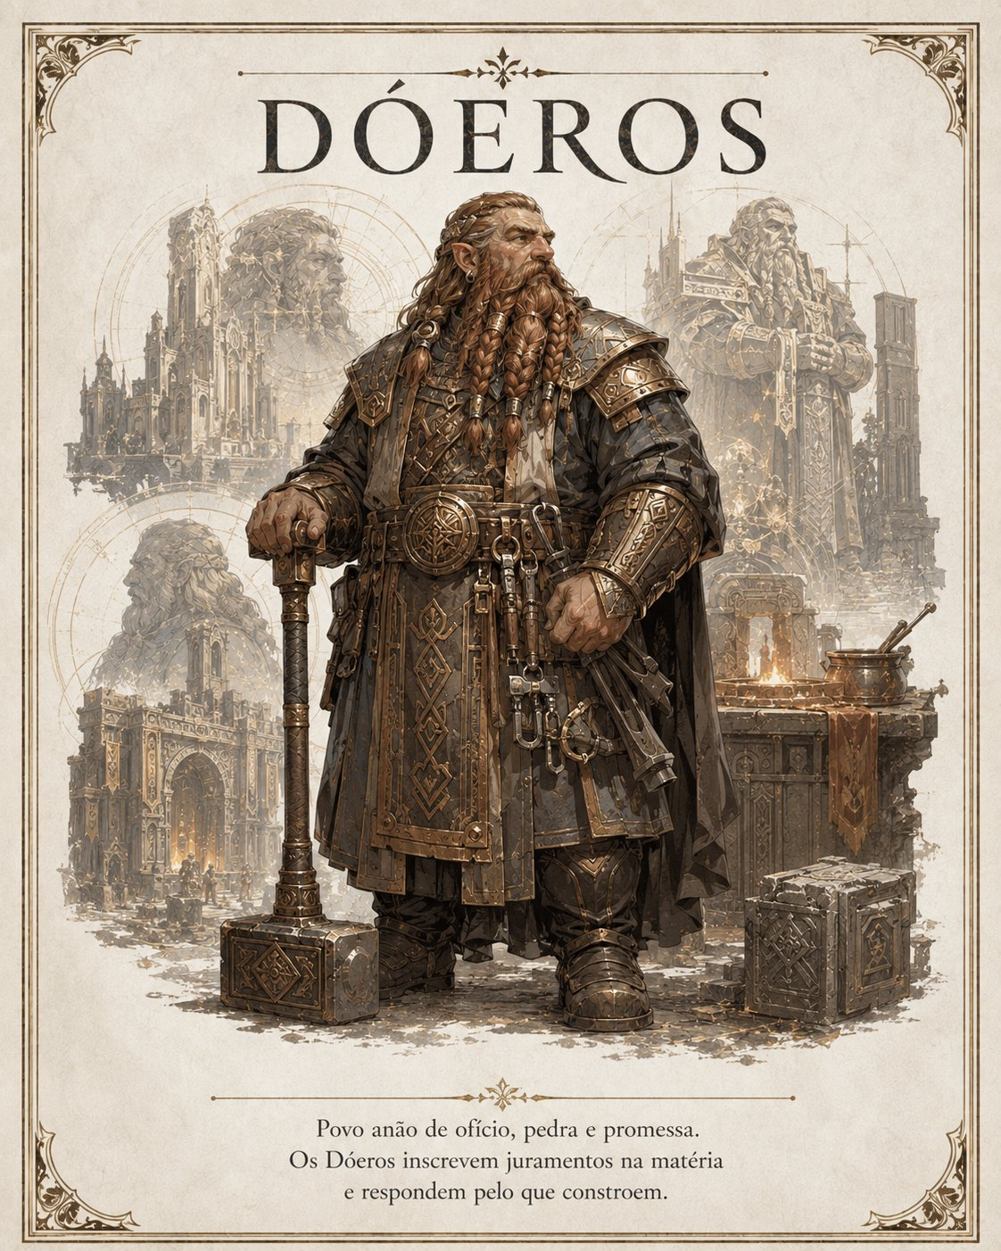
Dóreos - matéria, promessa e responsabilidade pela obra.

Toda obra se lembra das mãos
Construir é aceitar que o futuro perguntará o que você pretendia e o que sua obra realmente fez.
Para os Dóreos, matéria não é cenário passivo. Pedra, metal, madeira, cristal e mecanismo registram força, cuidado, pressa, reparo, abandono e quebra de função. Uma ponte sabe que foi atravessada; uma lâmina conserva a diferença entre proteger e executar; uma casa revela quais corpos foram considerados quando suas portas foram medidas.
A Memória da Matéria não transforma objetos em testemunhas perfeitas. Toda obra possui camadas de uso e interpretação. Descobrir o propósito original não absolve o resultado atual. Uma muralha construída para proteger pode ter se tornado instrumento de segregação. Uma ferramenta feita para cura pode ser adaptada à tortura. O Dóreo digno não pergunta apenas “para que isso foi feito?”, mas “a quem isso serve agora?”.
A Inscrição de Promessa torna explícita a responsabilidade. Quando uma promessa é vinculada a um objeto, ele participa da relação. Não ganha moralidade própria, mas torna a incoerência difícil de esconder. A arma prometida à defesa pode resistir à destruição enquanto protege e revelar quem a usou para dominar. A inscrição não substitui julgamento; oferece uma memória material contra a conveniência.
Na Luz, obras Dóreas sustentam cidades, fortalezas e instituições, às vezes com tal excelência que o poder se esconde atrás da durabilidade. Na Escuridão, veios minerais e estruturas antigas carregam promessas que ninguém consegue traduzir sem se comprometer. Em ambos os mundos, Dóreos são chamados quando algo precisa durar - e culpados quando a duração preserva injustiça.
A Dissonância da Permanência Rígida começa quando a obra recebe mais dignidade que as pessoas. A Sombra diz que destruir uma estrutura é trair todos que a construíram, mesmo quando ela aprisiona. Diz que reparar significa devolver ao estado original, mesmo quando o original era violento. A maturidade Dórea aparece na coragem de reconhecer quando responsabilidade exige desmontar.

No convívio
Dóreos demonstram afeto construindo coisas que consideram a pessoa real: uma cadeira para aquele corpo, uma ferramenta para aquela mão, uma porta que abre na altura correta, uma proteção que não impede movimento. Presentes Dóreos podem carregar promessa, mas a promessa não deveria criar dívida sem consentimento.
O trabalho coletivo possui importância especial. Assinar uma obra pode significar orgulho; omitir nomes pode ser violência histórica. Muitos Dóreos perguntam quem será responsável pelo reparo antes mesmo de iniciar a construção.

Vinheta - O martelo contra a própria ponte
A ponte havia sido a obra mais celebrada da mestre Dórea. Durante quarenta anos ligou o planalto à cidade.
Quando a Facção Científica começou a transportar prisioneiros por ela, a administração pediu que a mestre reforçasse os pilares.
Ela levou o Martelo do Primeiro Reparo até o arco central.
Uma obra não é inocente só porque foi bela - disse.
O primeiro golpe abriu uma fissura precisa. O segundo derrubou apenas a passagem militar. O terceiro deixou de pé o caminho estreito por onde civis ainda podiam atravessar.

Perguntas para interpretar
Que obra sua personagem considera parte de sua biografia?
O que ela já precisou desmontar para permanecer fiel à promessa original?
Quem será afetado por aquilo que ela constrói hoje?
Que reparo não pode ser feito sem admitir culpa?

Não reduza os Dóreos a
Anões ferreiros, artesãos conservadores ou pessoas incapazes de mudar. A questão Dórea é como fazer a matéria carregar responsabilidade sem transformar permanência em autoridade absoluta.

Em jogo
Traço - Memória da Matéria
Ao tocar uma obra, ferramenta ou estrutura, pode testar Sintonia + Ofício para descobrir:
propósito original; reparos; quebra de promessa; último uso significativo. Dom - Inscrição de Promessa
Durante uma pausa, inscreva uma promessa em um objeto.
Uma vez, o portador pode:
receber +3 em ação coerente com a promessa; impedir que o objeto seja destruído; revelar quem violou sua função.
Depois, a inscrição precisa ser renovada.
Heranças Forjador: fabrica equipamento de qualidade sem oficina completa. Guardião de Obra: +2 Guarda ao defender estrutura, artefato ou pessoa sob sua responsabilidade formal. Dissonância - Permanência Rígida
Quando preservar uma obra exige sacrificar pessoas ou escolhas presentes, insistir sem negociação marca 1 Sombra.

Teriantes
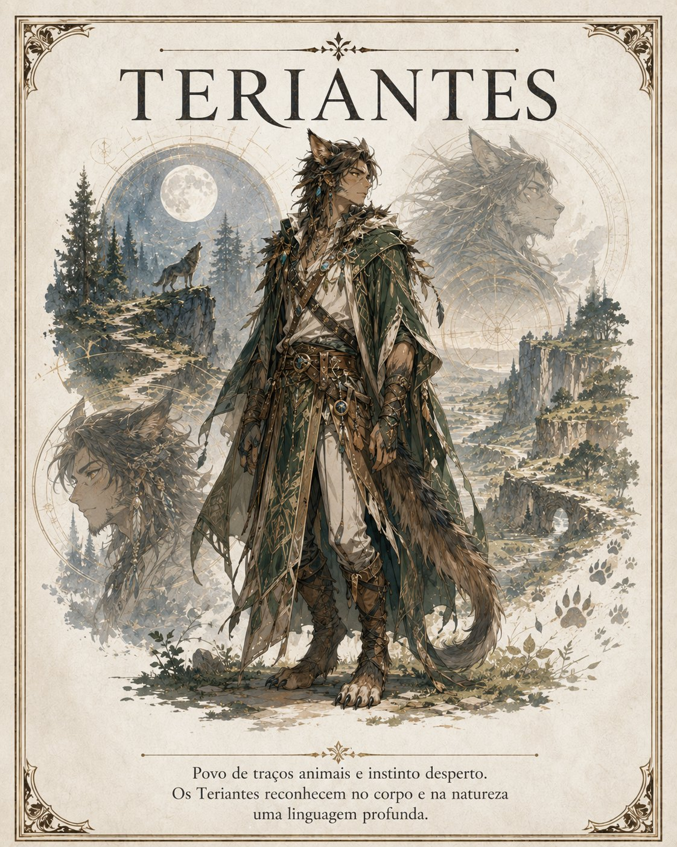
Teriantes - instinto como linguagem e pertencimento vivo.

O instinto também conhece nomes
O corpo percebe antes da frase. Isso não torna sua percepção menos humana; torna a linguagem maior.
Teriantes vivem através de um Aspecto Faunístico que organiza sentidos, postura, movimento e relação ambiental. Felino, lupino, aviano, reptiliano, aquático e outros Aspectos não são fantasias vestidas sobre uma pessoa. Também não são destinos comportamentais. Um Teriante felino não precisa ser solitário; uma Teriante lupina não precisa obedecer a hierarquias; um Teriante aviano não nasce desejando liberdade abstrata. O Aspecto oferece vias de percepção, não estereótipos.
O mundo frequentemente trata instinto como ausência de razão. Para os Teriantes, instinto é razão encarnada: o cheiro que denuncia medo antes da ameaça assumir voz; a vibração que revela uma estrutura prestes a cair; a direção do vento que transforma um caminho seguro em armadilha; a posição de um corpo que diz “não” antes que a pessoa consiga pronunciá-lo.
O Instinto Inteiro permite formular perguntas diretas ao ambiente. A resposta é verdadeira, mas incompleta, porque nenhum sentido contém o mundo inteiro. A saída mais segura pode levar longe do objetivo. Quem demonstra ameaça pode estar aterrorizado, não hostil. Preservar o bando pode exigir confronto e não fuga.
Na Luz, Teriantes foram classificados, catalogados e usados como especialistas em rastreamento, segurança e exploração. A violência dessa redução é dupla: transforma pessoa em capacidade e apresenta a capacidade como prova de inferioridade “animal”. Na Escuridão, harmonias de bando podem reconhecer percepção compartilhada sem apagar diferença, mas também podem pressionar indivíduos a conformar-se ao papel esperado de seu Aspecto.
A Dissonância da Redução ao Impulso ocorre quando o instinto deixa de informar a escolha e passa a substituí-la. A Sombra tenta convencer o Teriante de que reação é destino: atacar porque sentiu medo, fugir porque percebeu perigo, dominar porque reconheceu fraqueza. O nome chamado por um vínculo pode devolver contexto ao corpo: você sente isso, mas ainda escolhe.

No convívio
Teriantes podem demonstrar cuidado ajustando distância, reconhecendo sinais corporais, dividindo território ou acompanhando ritmos naturais de descanso. Consentimento sensorial é importante: cheiro, toque, som e proximidade podem ser muito mais intensos para alguns Aspectos.
Bando não precisa significar família biológica nem grupo do mesmo Povo. Pode ser uma equipe de viagem, uma comunidade escolhida, uma pessoa e sua Evocação, ou mesmo o conjunto de seres por quem alguém decidiu responder.

Vinheta - O nome acima do sangue
O cheiro de metal e medo dizia que o inimigo atacaria. O Teriante avançou antes de pensar, garras prontas, visão estreita.
Atrás dele, alguém pronunciou seu nome completo - não um comando, mas a forma como era chamado durante as noites de vigília.
O corpo ainda queria atacar.
A pessoa escolheu parar.
No instante seguinte, percebeu que o suposto inimigo escondia uma criança ferida sob o manto.
O instinto não havia mentido. Havia detectado perigo. Só não sabia quem precisava ser protegido dele.

Perguntas para interpretar
Que informação seu corpo percebe antes que sua personagem aceite percebê-la?
Quem pode chamá-la de volta quando o impulso estreita o mundo?
O que significa bando para alguém que escolheu outro caminho?
Que estereótipo sobre seu Aspecto ela aprendeu a recusar?

Não reduza os Teriantes a
Homens-fera, impulsividade ou um conjunto de comportamentos animais. A questão Teriante é como reconhecer a inteligência do corpo sem permitir que ninguém transforme sensação em destino.

Em jogo
Traço - Aspecto Faunístico
Escolha um Aspecto e um sentido associado:
felino - visão e equilíbrio; lupino - cheiro e cooperação; aviano - distância e orientação; reptiliano - calor e imobilidade; aquático - vibração e água; outro aprovado pelo grupo.
Receba +2 em Percepção quando o sentido se aplica.
Dom - Instinto Inteiro
Uma vez por cena, antes de rolar, pergunte:
qual saída é mais segura; quem demonstra ameaça; o que está fora de lugar; qual movimento preserva o bando.
A resposta é verdadeira, mas pode ser incompleta.
Heranças Caçador: +1 dano contra alvo rastreado. Protetor de Bando: aliados próximos recebem +1 contra medo e emboscada. Dissonância - Redução ao Impulso
Efeitos da Sombra podem tentar transformar instinto em perda de escolha. Receba +2 Integridade quando um aliado chama sua personagem pelo nome e vínculo.

Nimari
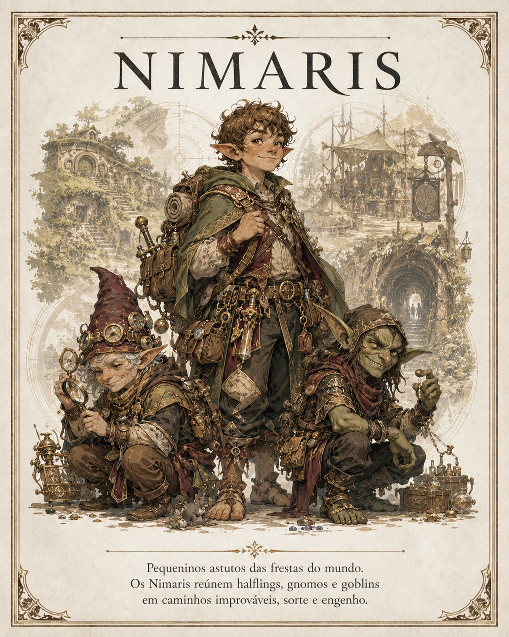
Nimari - rotas liminares, sorte e liberdade de passagem.

As rotas que recusam ser retas
Sobreviver é uma virtude. Permanecer quando seria possível fugir também pode ser.
Os Nimari percebem as descontinuidades do mundo. Onde outras pessoas enxergam muro, estrada e distância, eles notam folgas: um ritmo de patrulha que deixa de coincidir, uma conversa que abre passagem social, uma pedra que repousa sobre outra sem jamais ter decidido cair. Essas frestas não são atalhos garantidos. São possibilidades ainda não colapsadas.
O Passo Liminal traduz essa relação em movimento. Um Nimari atravessa espaço ocupado ou terreno difícil porque reconhece que posição não é apenas geometria. Existe o instante entre dois passos, a distração entre duas decisões, o lugar que um corpo deixará antes de perceber que o deixou. Isso não permite atravessar matéria sólida; o limiar não nega o mundo, apenas encontra suas margens.
O Dado da Fortuna é frequentemente confundido com sorte gratuita. Na verdade, desviar uma possibilidade significa aceitar que outra deixou de acontecer. O Nimari altera um valor e precisa explicar a rota que foi abandonada. Toda vantagem possui uma sombra de consequência, mesmo quando a mesa não a cobra imediatamente.
Nimaris, a cidade móvel e difícil de alcançar, representa essa filosofia. Rotas mudam, dívidas de sorte circulam e o caminho certo depende de quem pergunta. A cidade não existe para validar caricaturas de pequenos trapaceiros; existe para demonstrar que estabilidade pode ser produzida por relações e não por coordenadas fixas.
Na Luz, Nimari foram usados como contrabandistas, guias, mensageiros e especialistas em brechas institucionais. Na Escuridão, rotas liminares aproximam lugares correspondentes e memórias que não deveriam se tocar. Em ambos os mundos, as pessoas desejam seus caminhos e desconfiam de sua liberdade.
A Dissonância do Caminho Sem Compromisso começa quando toda responsabilidade parece apenas um obstáculo mal desenhado. A Sombra oferece saídas perfeitas: nenhum vínculo forte o bastante para impedir movimento, nenhuma promessa que possa ser cobrada, nenhuma comunidade capaz de exigir retorno. Sobreviver deixa de proteger a vida e passa a impedir que a vida crie raízes.

No convívio
Nimari demonstram cuidado encontrando alternativas, transformando impasses em escolhas e lembrando que portas oficiais não são as únicas portas. Também precisam aprender a não decidir por outras pessoas que risco é aceitável. Uma rota secreta pode salvar alguém ou retirar-lhe a possibilidade de escolher um caminho público.
Permanecer é um gesto poderoso para uma personagem Nimari. Não porque o Povo seja incapaz de lealdade, mas porque enxergar tantas saídas torna cada permanência claramente escolhida.

Vinheta - A rota mais longa
O mapa indicava três caminhos. A Nimari conhecia um quarto, rápido e quase seguro, que a deixaria sozinha do outro lado da Fenda.
O grupo estava ferido. A perseguição se aproximava.
Ela olhou para a passagem oculta, depois para as pessoas que haviam confiado nela.
Existe um caminho melhor - disse.
Todos sorriram.
Mas não para nós.
Escolheu a rota longa. Pela primeira vez, a dificuldade do caminho era a prova de que não estava fugindo.

Perguntas para interpretar
Qual possibilidade sua personagem ainda lamenta ter desviado?
Que vínculo transformou permanência em escolha e não prisão?
Quando sobreviver exigiu trair alguém, e como ela responde por isso?
Que rota apenas ela percebe, mas não possui o direito de impor?

Não reduza os Nimari a
Halflings, gnomos e goblins cômicos, ladrões inevitáveis ou pessoas incapazes de lealdade. A questão Nimari é como viver entre possibilidades sem usar possibilidade para escapar de toda consequência.

Em jogo
Traço - Passo Liminal
Uma vez por turno, atravesse espaço ocupado ou terreno difícil sem custo adicional.
Não atravessa barreira sólida.
Dom - Dado da Fortuna
Uma vez por cena, depois de qualquer rolagem visível:
aumente ou reduza um dado natural em 1.
Isso pode criar ou desfazer dupla.
Explique qual possibilidade foi desviada.
Heranças Cartógrafo de Frestas: +2 em Sobrevivência para rotas, portais e saídas. Negociador de Risco: quando aceita consequência antes do teste, recebe +3 em vez de +2. Dissonância - Caminho Sem Compromisso
Abandonar vínculo para evitar todo risco recupera 1 Fôlego, mas marca uma Ruptura no vínculo.
Três Rupturas encerram o vínculo até reparação.

Vitrálios
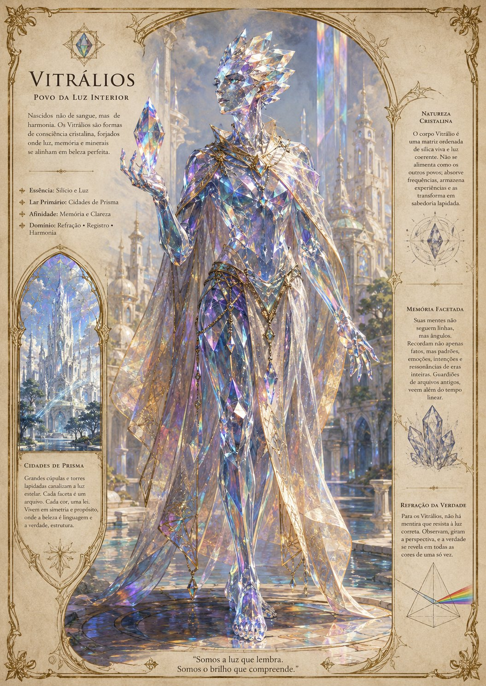
Vitrálios - ressonância cristalina, emoção e intimidade construída.

Corpos que não sabem mentir completamente
Transparência não é consentimento. Ser percebido não significa pertencer ao olhar de quem percebe.
Vitrálios são pessoas de corpo cristalino cuja matéria participa de frequências de luz, som, emoção, vibração e magia. Cada corpo possui estrutura própria: transparências, opacidades, inclusões, fraturas reparadas, cores que respondem ao ambiente e regiões que parecem absorver em vez de refletir. Nenhum padrão determina caráter.
A experiência Vitrália é frequentemente romantizada por outros Povos como pureza. A ideia é ofensiva. Um corpo que expressa emoção por cor ou frequência não vive sem segredos; vive lutando pelo direito de decidir quem pode interpretá-los. Uma mudança visível pode indicar medo, raiva, lembrança, temperatura ou interferência mágica. Supor significado sem perguntar transforma percepção em invasão.
O Corpo Harmônico permite perceber alterações na frequência dominante. Isso produz intimidade com fenômenos que outros ignoram: uma sala cuja vibração mudou depois de uma mentira, uma magia que deixa resíduos de cor, uma emoção coletiva que altera o som do espaço. A percepção não concede autoridade automática sobre a causa.
A Ressonância Prismática permite refletir, estruturar e compartilhar. O gesto mais delicado é dividir emoção verdadeira com consentimento. Verdade, nesse contexto, não significa totalidade. Uma emoção pode ser autêntica e ainda coexistir com outras. O prisma não reduz luz a uma cor; revela que a luz já continha muitas.
No Ressonário de Vael, frequências são estudadas como arquivo, arte e responsabilidade. Na Luz, Vitrálios podem ser tratados como instrumentos, lentes ou baterias de manifestação. Na Escuridão, podem ser pressionados a servir de testemunhas emocionais. Em ambos os casos, a pessoa corre o risco de desaparecer atrás daquilo que o corpo revela.
A Dissonância da Quebra Frequencial ocorre quando dor de Lucidez desorganiza a relação entre interior e expressão. Emoções podem tornar-se públicas contra a vontade, o Dom pode silenciar, o corpo pode entrar em estado Fraturado. A Sombra oferece falsa harmonia: eliminar frequências conflitantes até restar uma única nota. Para um Vitrálio, assimilação pode parecer paz acústica.

No convívio
Vitrálio demonstra cuidado ajustando frequência, oferecendo presença luminosa ou sonora, protegendo alguém de ruído e respeitando o direito de não ser lido. Intimidade pode significar permitir que outra pessoa veja uma cor rara; confiança também pode significar acreditar quando alguém diz que a cor não significa o que você imaginou.
Reparos no corpo não apagam biografia. Uma fratura selada pode permanecer visível e tornar-se parte da autoimagem. Algumas pessoas desejam restaurar transparência; outras preferem manter a linha como testemunho.

Vinheta - A luz diminuída
Durante o interrogatório, a autoridade observava cada mudança de cor no corpo Vitrálio.
Você sabe onde ela está - acusou.
O cristal do peito brilhou em azul profundo. Medo, talvez. Lealdade, talvez. Memória.
O Vitrálio respirou e reduziu deliberadamente a própria frequência até tornar-se quase opaco.
Meu corpo não é seu instrumento de busca.
A autoridade chamou aquilo de ocultação.
Ele chamou de privacidade.

Perguntas para interpretar
Que frequência sua personagem percebe com mais facilidade e qual costuma interpretar mal?
Quem recebeu permissão para reconhecer suas mudanças de cor ou som?
Qual fratura ela escolheu não esconder?
Que forma de falsa harmonia seria tentadora para ela?

Não reduza os Vitrálios a
Cristais puros, detectores de mentira ou seres emocionalmente simples. A questão Vitrália é como existir de forma perceptível sem ceder a outras pessoas o direito de definir o que sua percepção significa.

Em jogo
Traço - Corpo Harmônico
Escolha uma frequência dominante:
calor; som; emoção; luz física; vibração; magia.
Perceba mudanças relevantes nessa frequência sem teste, quando próximas.
Dom - Ressonância Prismática
Gaste 1 Fluxo para:
refletir uma magia de alvo único com redução de efeito; emitir luz ou som estruturado; compartilhar emoção verdadeira com consentimento; conceder +2 a um teste de Sintonia de aliado. Heranças Lapidador de Si: durante pausa, troque resistência a uma condição por outra até a próxima pausa. Coro Vitrálio: quando outro personagem gera Ressonância, recupere 1 Lucidez, uma vez por cena. Dissonância - Quebra Frequencial
Ao sofrer dano de Lucidez igual ou superior à Vontade, escolha:
tornar emoção visível; perder temporariamente acesso ao Dom; sofrer condição Fraturado.

7. Ofícios, Trilhas e Chaves
Ofício é prática aprendida. Ele descreve como uma personagem age sob pressão, quais responsabilidades assume e que tipo de Chave sustenta sua técnica. Uma mesma pessoa pode aprender diferentes Ofícios ao longo da campanha; apenas uma Trilha fica ativa por vez, mas a memória das anteriores permanece.

O que é um Ofício
Ofício é uma prática aprendida. Não é espécie, destino ou personalidade. Cada Ofício define Papéis possíveis, duas Perícias treinadas, proficiências, uma Chave vinculada, técnica inicial e catálogo próprio de técnicas.
Na criação, as duas Perícias do Ofício recebem +1, até o máximo inicial 3. Quando uma opção manda escolher uma Perícia, a escolha é registrada na Trilha.

Faixas de técnica
Faixa | Disponibilidade sugerida | Potência ofensiva | Limite normal
Inicial | Marco 1 da Trilha | conforme texto | sempre disponível
Nível I | Marcos 2-3 | dano-base ×2 | uma vez por rodada
Nível II | Marcos 4-6 | dano-base ×3 | custo 2 ou condição
Nível III | Marcos 7-9 | dano-base ×4 | normalmente 1/cena
Legado | Marco 10 | até ×5 | efeito de campanha
Técnicas sem dano convertem o Nível em alcance, duração, número de alvos, proteção, cura ou autoridade sobre a cena. Apenas efeitos que declaram um ataque multiplicam dano-base.

Chaves e Trilhas de Ofício
Cada Ofício aprendido forma uma Trilha separada. A personagem preserva o Núcleo permanente, mas apenas uma Trilha produz benefícios mecânicos por vez.

Regra da Chave
Uma Chave de Ofício é arma, ferramenta, foco, kit, dispositivo ou símbolo vinculado ao treinamento da personagem. Pegar um objeto semelhante não ensina o Ofício. A Chave ativa uma Trilha já aprendida.
A Chave pode cumprir simultaneamente função de arma, ferramenta, foco ou artefato. Qualidade e tags do objeto continuam valendo. A Chave comum não concede bônus por si só.

Catálogo completo de Chaves
Ofício | Chaves exemplares
Guardião | Escudo de Juramento; Martelo de Vigília; Lança de Interposição; Insígnia de Guarda
Duelista | Sabre de Fresta; Florete de Espelho; Lâmina Ritual; Par de Lâminas Gêmeas
Atirador | Arco de Quartzo; Besta de Trilho; Carabina Nomos; Foco de Mira
Tecelão | Bastão de Convergência; Grimório Estratificado; Tear Ritual; Prisma de Fórmulas
Curador | Kit de Retorno; Foco de Amparo; Sino de Lucidez; Símbolo de Cuidado
Evocador | Âncora de Pacto; Máscara de Convocação; Totem de Presença; Chave de Vínculo
Artífice | Ferramentas Modulares; Luva de Inscrição; Dispositivo de Campo; Obra Modular
Batedor | Faca de Trilha; Arco de Exploração; Bússola de Frestas; Kit de Rastreamento

Vincular, perder e substituir
Vincular uma Chave exige treino conhecido e uma pausa segura.
A personagem pode possuir várias Chaves vinculadas, mas apenas a Chave da Trilha ativa conduz a Ressonância.
Trocar de Trilha exige declarar a nova Chave em descanso completo, pausa segura ou preparação de jornada.
A troca não ocorre livremente durante combate.
Ser desarmado não apaga a Trilha, mas impede capacidades que exijam a Chave ausente.
Uma Chave perdida pode ser substituída por objeto compatível após cena de reparação, juramento, treino ou reconhecimento narrativo.
Duas Chaves podem formar um único conjunto, como espada e escudo ou duas lâminas, desde que registradas como uma Chave composta.

Progressão separada
O Marco conquistado pertence à Trilha ativa na jornada responsável pelo avanço. Técnicas, especializações, ganhos de atributo, ganhos de Perícia, magia, Evocação e Legado pertencem à Trilha que os concedeu.
Memória permanece. Progressão ativa muda.

Papéis de Ressonância
Papel | Função
Vanguarda | pressão corpo a corpo e dano concentrado
Artilharia | dano à distância, magia ofensiva e área
Amparo | cura, remoção de condições e recuperação
Bastião | proteção, mitigação e controle de ameaça
O Papel ativo pertence à Trilha ativa e determina a manifestação do Coro.

Guardião

Referência visual do Ofício Guardião; não fixa Povo, gênero ou equipamento obrigatório

A distância entre o golpe e quem não pode recebê-lo
Proteger não é decidir pelo outro. É tornar possível que ele continue decidindo.
O Guardião aprende a ocupar espaço de maneira responsável. Antes de dominar armas ou armaduras, precisa compreender distância: quantos passos existem entre um perigo e uma pessoa; quanto tempo resta antes de uma estrutura cair; onde um corpo pode permanecer sem transformar proteção em bloqueio.
Sua técnica inicial, Interpor, contém todo o Ofício. O Guardião não anula o ataque por decreto. Move-se, torna-se alvo e aceita que proteção possui custo corporal. A Proteção da armadura reduz dano, mas não elimina a escolha de estar ali.
A Chave do Guardião pode ser escudo, martelo, lança ou insígnia. O objeto importa menos pela forma que pela promessa vinculada. Um escudo tomado ao acaso é defesa; um Escudo de Juramento é memória de treino, pessoas protegidas, erros cometidos e limites reconhecidos. Perder a Chave não apaga o Ofício, mas pode obrigar o Guardião a recordar que nenhuma ferramenta substitui relação.
No início da Trilha, o Guardião aprende postura e marca de proteção: sustentar o próprio corpo e estender cuidado a um alvo específico. Nos níveis seguintes, aprende a definir linhas que inimigos não atravessam e responder quando um juramento é ferido. No domínio alto, a proteção deixa de ser apenas individual e cria espaço coletivo: círculos seguros, redução de dano, resistência a deslocamento. O Último Escudo é a forma extrema da ética do Ofício: receber o impacto sem transformar o sacrifício em espetáculo ou obrigação permanente para os protegidos.
A corrupção do Guardião começa quando proteção vira posse. “Eu sei o que é seguro” pode tornar-se “você não tem permissão para arriscar”. O Ofício exige perguntar não apenas quem precisa ser protegido, mas de que modo essa pessoa deseja ser protegida.

Vinheta - O escudo aberto
A criança queria atravessar a praça para buscar o irmão. O Guardião podia impedi-la facilmente.
Em vez disso, ajoelhou-se.
Posso abrir caminho. Não posso escolher por você.
Ela assentiu.
O Guardião levantou o escudo, não como parede diante da criança, mas como teto móvel sobre a decisão dela.

Perguntas de Trilha
Quem ensinou sua personagem a diferença entre proteger e controlar?
Que promessa está inscrita em sua Chave?
Qual pessoa ela não conseguiu proteger, e que erro aprendeu a não repetir?
Quando precisa aceitar que alguém protegido escolha um risco real?

Em jogo
Papéis: Bastião ou Amparo Perícias: Combate, Cuidado Proficiências: armaduras médias e pesadas, escudos, armas militares Chaves usuais: Escudo de Juramento; Martelo de Vigília; Lança de Interposição; Insígnia de Guarda

Técnica inicial - Interpor
Reação; mova até 2 células, torne-se alvo do ataque contra um aliado e reduza o dano pela sua Proteção.

Técnicas da Trilha
Técnica | Nível | Custo e limite | Efeito
Postura Inabalável | I | 1 Fôlego | Receba +2 Guarda e não possa ser deslocado à força até o início do próximo turno.
Marca de Proteção | I | 1 Fôlego | Marque um aliado ou objetivo a até 6 células. Uma vez antes do próximo turno, reduza em 2 o dano que ele sofreria.
Linha que Não Cede | II | 2 Fôlego | Defina uma linha de até 3 células adjacentes. Inimigos que tentem atravessá-la testam Fortitude 15; em falha, param e ficam Expostos.
Guarda de Juramento | II | 2 Fôlego | Quando o protegido for ferido, mova até 4 células e faça um ataque de Nível II, dano-base ×3, contra o agressor.
Círculo Seguro | III | 3 Fôlego; 1/cena | Até seu próximo turno, aliados a até 3 células reduzem todo dano em 4 e não podem ser deslocados contra a vontade.
Último Escudo | III | todo Fôlego restante; 1/sessão | Redirecione para você um ataque ou evento que atingiria aliados próximos. Depois da Proteção, reduza o dano pela metade e permaneça com ao menos 1 Vitalidade.

Duelista
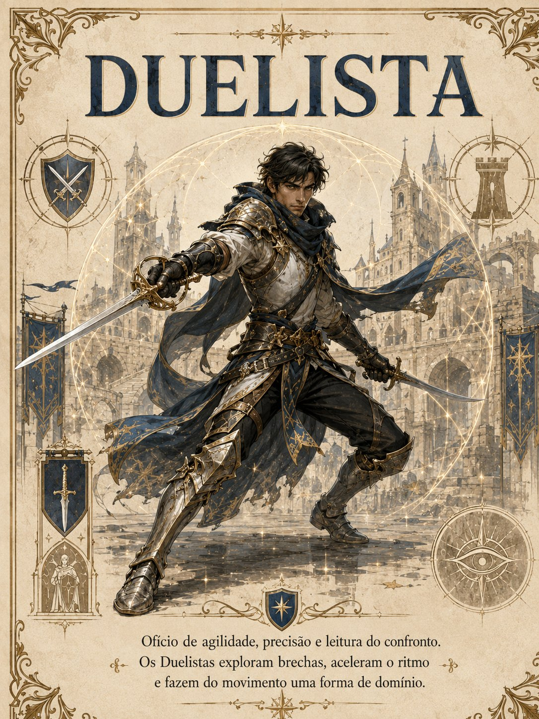
Referência visual do Ofício Duelista; não fixa Povo, gênero ou equipamento obrigatório

A lâmina como pergunta
Uma abertura não é apenas onde o inimigo falhou. É onde a situação ainda pode mudar.
O Duelista treina leitura de conflito. A lâmina é ferramenta visível, mas o Ofício acontece no intervalo entre intenção e movimento. Peso deslocado, respiração presa, olhar que acompanha a saída errada, certeza excessiva: tudo isso forma aberturas.
Por essa razão, Duelista não significa assassino elegante. Alguns praticam para vencer sem matar, desarmar autoridades, proteger ritos, resolver disputas ou demonstrar que uma defesa considerada perfeita contém escolha. Outros tornam-se combatentes letais. A ética não vem da arma; precisa ser construída pela pessoa.
A técnica inicial, Abertura, recompensa isolamento e movimento. Literariamente, isso significa que o Duelista reorganiza a cena até que o alvo precise responder sozinho. O ataque causa mais dano não porque a lâmina ficou magicamente pesada, mas porque chegou no ponto em que defesa, intenção e posição deixaram de concordar.
A Chave pode ser sabre, florete, lâmina ritual ou par de armas. Algumas Chaves guardam marcas de duelos anteriores; outras são mantidas sem ornamentação para lembrar que reputação não vence confronto. Vincular uma lâmina é aceitar que cada vez que ela for desembainhada o Ofício será reconhecido, mesmo por quem não conhece o nome da técnica.
No início da Trilha, o Duelista aprende Passo Cortante e Contra-ataque: mover-se sem oferecer reação e transformar o erro adversário em resposta. Depois surgem precisão e quebra de guarda. No domínio alto, a pessoa consegue fazer a própria movimentação parecer múltipla ou tornar um duelo inevitável por alguns instantes. O multiplicador de dano representa concentração de oportunidade, não energia abstrata desconectada da ficção.
A corrupção do Duelista é confundir compreensão com superioridade. Ler alguém não concede direito sobre essa pessoa. A busca por confronto perfeito pode produzir violência desnecessária, transformar todo desacordo em duelo e toda relação em disputa por domínio.

Vinheta - O golpe que terminou antes de tocar
O oficial ergueu a espada diante da multidão. Queria uma execução exemplar.
A Duelista avançou, girou o punho e parou a lâmina a um dedo do pescoço dele.
O oficial percebeu que sua guarda havia sido quebrada. A multidão também.
Ela recuou sem cortar.
O duelo acabou quando todos viram que você podia ser interrompido.

Perguntas de Trilha
O que sua personagem procura numa abertura além de dano?
Quem lhe ensinou a aceitar derrota sem perder identidade?
Que duelo ela venceu e ainda considera um fracasso?
Quando guardar a lâmina exige mais precisão que usá-la?

Em jogo
Papéis: Vanguarda Perícias: Combate; escolha Atletismo ou Furtividade Proficiências: armas corpo a corpo leves e militares Chaves usuais: Sabre de Fresta; Florete de Espelho; Lâmina Ritual; Par de Lâminas Gêmeas

Técnica inicial - Abertura
Quando acerta um alvo isolado, cause +2 dano. Se moveu até ele no mesmo turno, também o deixe Exposto.

Técnicas da Trilha
Técnica | Nível | Custo e limite | Efeito
Passo Cortante | I | 1 Fôlego | Mova até 3 células sem provocar reação e faça um ataque de Nível I, dano-base ×2.
Contra-ataque | I | 1 Fôlego; reação | Quando um inimigo corpo a corpo errar você, realize imediatamente um ataque de Nível I, dano-base ×2.
Golpe de Precisão | II | 2 Fôlego | Faça um ataque de Nível II, dano-base ×3, ignorando até 2 pontos de Proteção.
Quebra de Guarda | II | 2 Fôlego | Faça um ataque de Nível II, dano-base ×3. Em acerto, o alvo fica Exposto até o fim do próximo turno.
Dança de Lâminas | III | 3 Fôlego; 1/cena | Ataque até três alvos adjacentes. Use dano-base de 4 ×4 para cada acerto, em vez do dano-base da arma.
Duelo Inevitável | III | 2 Fôlego e 1 Determinação; 1/cena | Contra alvo isolado, faça um ataque de Nível III, dano-base ×4. O alvo não usa Reação e você ignora Proteção comum.

Atirador
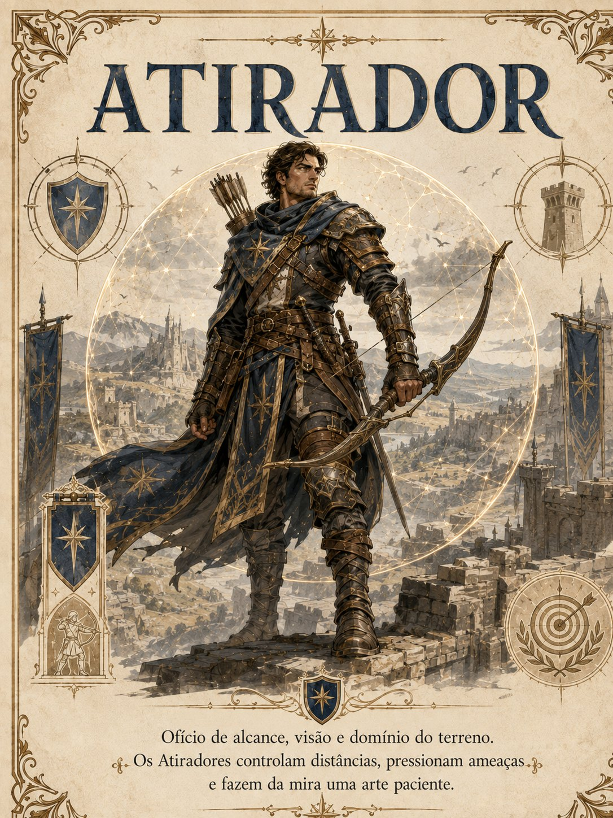
Referência visual do Ofício Atirador; não fixa Povo, gênero ou equipamento obrigatório

O mundo entre o olho e o alvo
Distância não reduz responsabilidade. Apenas cria tempo para fingir que ela não existe.
O Atirador aprende a construir uma linha entre percepção, decisão e consequência. A arma pode ser arco, besta, dispositivo de disparo ou foco de mira; o verdadeiro treinamento consiste em reconhecer tudo que existe ao redor do alvo: cobertura, pessoas, vento, estrutura, rota de fuga e motivo para apertar ou não o mecanismo.
A técnica inicial, Linha Clara, não significa visão sobrenatural. É a capacidade de ler cobertura como relação espacial e de perceber quando um disparo atravessa uma situação maior que o primeiro alvo. Em sucesso forte, outro inimigo na mesma linha pode sofrer parte do efeito - lembrança mecânica de que projéteis continuam existindo depois do impacto principal.
A Chave do Atirador registra hábitos de postura, respiração, manutenção e distância. Um Arco de Quartzo pode responder a tensão específica; uma Besta de Trilho carrega marcas de recarga; uma Carabina Nomos exige entendimento técnico; um Foco de Mira alinha percepção e Ressonância. A Chave não torna o disparo justo. Apenas torna a prática reconhecível.
Nos primeiros níveis, o Atirador aprende paciência e supressão: esperar a linha correta ou transformar uma área em ameaça sem necessariamente atingir alguém. Depois, ricochete e marca de caça demonstram controle de trajetória e continuidade. No domínio alto, Chuva de Projéteis e Horizonte Perfurado transformam geometria do campo inteiro. Quanto maior o alcance, maior a obrigação de responder pelo que não estava próximo o bastante para gritar.
A corrupção do Atirador aparece quando distância transforma pessoas em formas. Um alvo marcado pode deixar de ser percebido como alguém com contexto; cobertura pode ser tratada como inconveniente moral; precisão pode produzir a ilusão de que um acerto correto é sempre uma decisão correta.

Vinheta - A mira deslocada
Do alto da torre, o Atirador tinha o comandante inimigo na linha. O disparo terminaria a batalha.
Atrás do alvo, uma janela refletia o interior de uma sala: trabalhadores presos, amontoados junto à parede.
O vento favorecia o tiro.
O Atirador deslocou a mira dois palmos e atingiu o mecanismo que mantinha a porta selada.
A guerra durou mais uma hora. Cento e três pessoas saíram vivas.

Perguntas de Trilha
O que sua personagem sempre verifica antes de escolher um alvo?
Que disparo não realizado definiu sua reputação?
Quem faz manutenção em sua Chave e o que essa confiança significa?
Quando distância torna mais fácil obedecer a uma ordem injusta?

Em jogo
Papéis: Artilharia Perícias: Pontaria, Percepção Proficiências: arcos, bestas, armas de disparo e dispositivos de alcance Chaves usuais: Arco de Quartzo; Besta de Trilho; Carabina Nomos; Foco de Mira

Técnica inicial - Linha Clara
Ignore 1 ponto de cobertura. Em sucesso forte, escolha outro alvo na mesma linha e cause metade do dano final.

Técnicas da Trilha
Técnica | Nível | Custo e limite | Efeito
Mira Paciente | I | 1 Fôlego | Se não se moveu neste turno, faça um ataque de Nível I, dano-base ×2, ignorando cobertura parcial e forte.
Disparo de Supressão | I | 1 Fôlego | Escolha uma área 3 x 3 a até o alcance da arma. Inimigos que agirem fora de cobertura recebem Pressão 2 no próximo teste.
Ricochete | II | 2 Fôlego | Faça um ataque de Nível II, dano-base ×3, dividido entre dois alvos separados por no máximo 2 células.
Marca de Caça | II | 2 Fôlego | Marque um alvo visível pela cena. Seu primeiro acerto contra ele é Nível II, dano-base ×3, e você ignora 2 pontos de cobertura contra ele.
Chuva de Projéteis | III | 3 Fôlego; 1/cena | Ataque cada inimigo em área 3 x 3. Cada acerto causa dano-base de área 3 ×4 e pode empurrar 1 célula.
Horizonte Perfurado | III | 3 Fôlego; 1/cena | Trace uma linha de até 18 células. Faça um ataque de Nível III, dano-base ×4, contra todos os alvos na linha; ignore cobertura e até 3 Proteção.

Tecelão
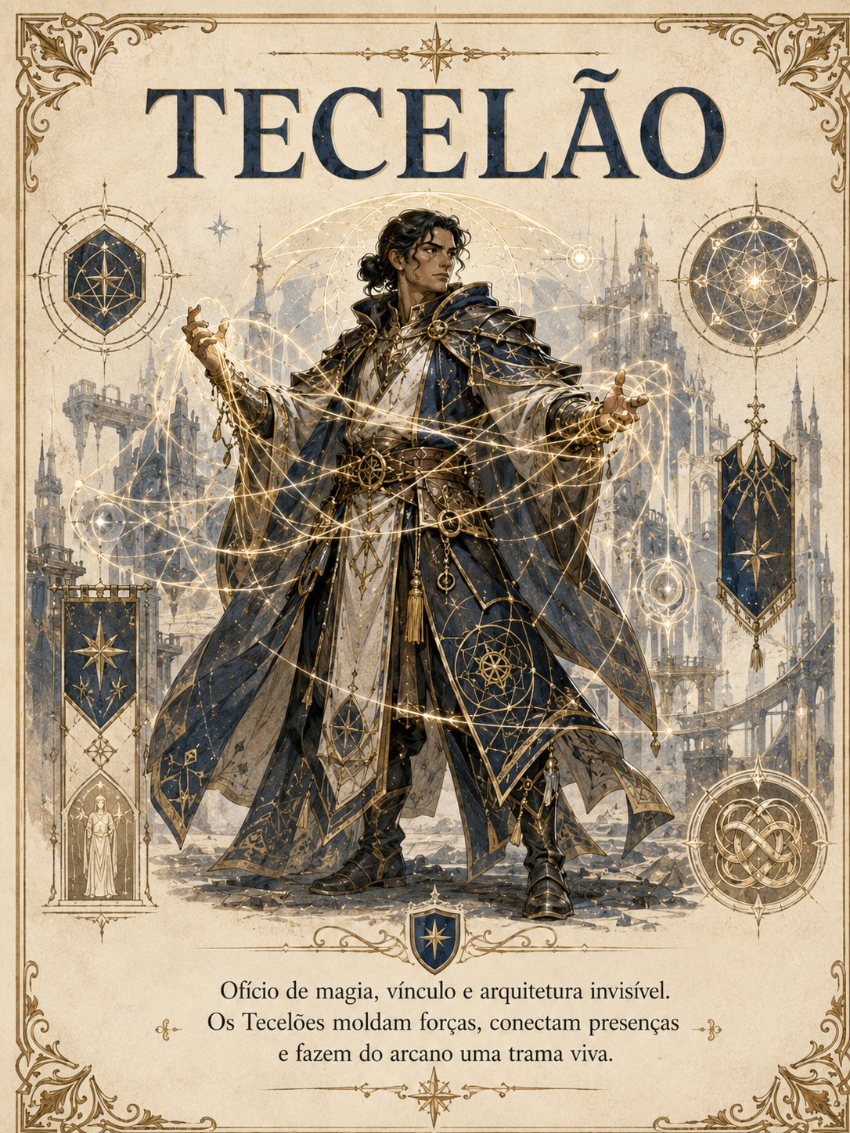
Referência visual do Ofício Tecelão; não fixa Povo, gênero ou equipamento obrigatório

Fazer forma sem chamar de prisão
Toda forma resolve algumas possibilidades e encerra outras. A magia começa quando o Tecelão assume responsabilidade por ambas.
O Tecelão trabalha com Fluxo, tradição, geometria e significado. A imagem popular é a de alguém que move as mãos e obriga a realidade a obedecer. O Ofício verdadeiro é mais humilde e mais perigoso: reconhecer relações suficientes para propor uma forma estável sem fingir que a forma é a única possível.
A técnica inicial, Forma Estável, reduz o primeiro custo mágico da cena. Isso representa preparação interior, não privilégio gratuito. O Tecelão chega com fórmulas revisadas, foco alinhado, intenção definida e consciência do ambiente. A primeira magia encontra um caminho já cuidado.
A Chave pode ser bastão, grimório, tear ritual ou prisma. Um grimório não contém apenas receitas; registra erros, contextos e razões para não repetir certas formas. Um Tear Ritual lembra que magia é relação entre fios. Um Prisma de Fórmulas demonstra que o mesmo Fluxo pode revelar efeitos diferentes conforme o ângulo.
No início, o Tecelão aprende Contrafluxo e Geometria de Área: responder a outra magia e alterar o modo como uma forma ocupa espaço. Depois surgem Palavra Preparada e Dupla Tradição, que exigem armazenar potência e reconhecer que um efeito pode participar de mais de uma linguagem. No domínio alto, Forma Persistente e Convergência permitem sustentar complexidade sem perder controle.
A corrupção do Tecelão ocorre quando estabilidade vira imposição. Uma fórmula pode ser tão elegante que o praticante passa a considerar qualquer resistência um erro do mundo. A Sombra adora formas perfeitas que eliminam pessoas incompatíveis com elas.

Vinheta - A fórmula incompleta
A Tecelã poderia fechar a Fenda usando uma inscrição antiga. Faltava apenas um nome.
A Facção ofereceu um nome retirado de arquivos de Trocados.
Ela percebeu que a fórmula funcionaria porque tratava a pessoa nomeada como peça de ancoragem.
Deixou o círculo incompleto.
A Fenda permaneceu aberta. A pessoa permaneceu inteira.

Perguntas de Trilha
Qual forma sua personagem se recusa a usar mesmo sendo eficiente?
Que erro está registrado em sua Chave para nunca ser apagado?
Quando estabilidade é cuidado e quando é prisão?
Que tradição mágica ela aprendeu a escutar sem apropriar-se dela?

Em jogo
Papéis: Artilharia ou Amparo Perícias: Magia, Conhecimento Proficiências: focos, grimórios, bastões e ferramentas rituais Chaves usuais: Bastão de Convergência; Grimório Estratificado; Tear Ritual; Prisma de Fórmulas

Técnica inicial - Forma Estável
A primeira magia de cada cena custa 1 Fluxo a menos, mínimo 0.

Técnicas da Trilha
Técnica | Nível | Custo e limite | Efeito
Contrafluxo | I | 1 Fluxo; reação | Faça teste oposto de Sintonia + Magia contra uma magia visível. Em sucesso, cancele um efeito de Grau 0 ou reduza pela metade um efeito maior.
Geometria de Área | I | 1 Fluxo | Ao lançar magia de área, aumente uma dimensão em 1 célula ou converta linha, cone e quadrado entre formas equivalentes.
Palavra Preparada | II | 2 Fluxos; preparação | Armazene uma magia de Grau 0 ou 1 em uma Chave. Libere-a depois como Reação, pagando o custo normal da magia.
Dupla Tradição | II | 2 Fluxos | Uma magia recebe uma segunda Tradição e um efeito secundário coerente: mover 1 célula, conceder +2, remover Pressão ou deixar marca detectável.
Forma Persistente | III | 3 Fluxos; 1/cena | Sustente duas magias ao mesmo tempo e ignore o primeiro teste de Concentração provocado durante a duração.
Convergência | III | 3 Fluxos; 1/cena | Lance duas magias de Grau 0 a 2 como uma Ação. Pague os custos individuais; danos contra o mesmo alvo não ultrapassam a potência ×4 de um único efeito.

Curador

Referência visual do Ofício Curador; não fixa Povo, gênero ou equipamento obrigatório

O corpo recorda caminhos de volta
Curar não é devolver alguém ao estado que você prefere. É ajudar a pessoa a reconhecer quais partes de si deseja recuperar.
O Curador trabalha com Vitalidade, Lucidez, vínculo e tempo. Nem toda ferida deve ser fechada do mesmo modo; nem toda dor é sinal de dano; nem toda recuperação significa retorno ao estado anterior. O Ofício começa quando alguém aprende a observar sem reduzir a pessoa ao problema mais urgente.
A técnica inicial, Estabilizar Relação, demonstra que cuidado físico e contexto não se separam. Restaurar Vitalidade ou Lucidez também pode remover Pressão ou criar Guarda. A pessoa curada não recebe apenas tecido reparado; recebe tempo, confiança ou espaço para voltar a agir.
A Chave pode ser kit, foco, sino ou símbolo. Um Kit de Retorno carrega instrumentos e a memória de mãos treinadas. Um Sino de Lucidez organiza respiração e atenção. Um Símbolo de Cuidado não possui poder porque representa instituição; possui poder quando a pessoa reconhece ali uma promessa legítima de amparo.
Nos primeiros níveis, o Curador aprende Triagem e Pulso Restaurador. Triagem não é decidir quem merece viver; é reconhecer risco e usar recursos de forma consciente. Depois surgem Partilha de Dor e Memória do Corpo. Compartilhar dano exige consentimento e limite; lembrar o corpo não significa apagar cicatrizes. No domínio alto, Retorno e Círculo de Vida podem erguer Caídos e restaurar grupos, mas não eliminam consequências nem tornam morte irrelevante.
A corrupção do Curador é transformar necessidade em autoridade. Quem conhece o corpo pode controlar acesso, desacreditar dor ou definir recuperação sem ouvir. A Sombra chama isso de cuidado total: ninguém escolhe, ninguém se arrisca, ninguém sai do tratamento.

Vinheta - A cicatriz preservada
A magia podia apagar completamente a marca no rosto da guerreira.
Faça - ordenou o comandante. - Ela precisa parecer inteira diante do Conselho.
O Curador perguntou à guerreira o que desejava.
Quero que a dor pare. A marca fica.
O Curador reparou nervos, fechou tecido e preservou a linha exata que ela escolhera carregar.

Perguntas de Trilha
Que diferença sua personagem reconhece entre cura e restauração?
Qual limite de cuidado ela precisou aprender depois de ultrapassá-lo?
Quem pode cuidar dela quando o Ofício se torna peso?
Que cicatriz não deveria ser removida sem consentimento?

Em jogo
Papéis: Amparo Perícias: Cuidado, Empatia Proficiências: kits médicos, focos de cuidado e armas simples Chaves usuais: Kit de Retorno; Foco de Amparo; Sino de Lucidez; Símbolo de Cuidado

Técnica inicial - Estabilizar Relação
Ao curar Vitalidade ou Lucidez, remova 1 Pressão ou conceda +1 Guarda até o próximo turno.

Técnicas da Trilha
Técnica | Nível | Custo e limite | Efeito
Triagem | I | 1 Fôlego | Examine até três criaturas próximas. Saiba quem está em maior risco e conceda +2 ao próximo teste de Cuidado contra cada uma.
Pulso Restaurador | I | 1 Fluxo | Uma criatura a até 6 células recupera cura-base 3 ×2 + Sintonia de Vitalidade, ou 4 Lucidez.
Partilha de Dor | II | 2 Fluxos; reação | Quando um aliado a até 6 células sofre dano, divida o dano restante igualmente entre vocês depois da Proteção.
Memória do Corpo | II | 2 Fluxos | Cure base 4 ×3 de Vitalidade ou remova uma condição comum. Cada alvo só recebe este efeito uma vez por cena.
Retorno | III | 3 Fluxos; 1/cena | Uma criatura Caída volta com 1 Vitalidade e recebe cura-base 3 ×4 + Sintonia. Ela fica Fraturada até uma pausa segura.
Círculo de Vida | III | 3 Fluxos; 1/cena | Aliados em área 3 x 3 recuperam cura-base 3 ×4 de Vitalidade ou 6 Lucidez e removem uma condição comum.

Evocador

Referência visual do Ofício Evocador; não fixa Povo, gênero ou equipamento obrigatório

Não se chama aquilo que não pode responder
Uma Evocação não é poder esperando proprietário. É presença cuja relação precisa ser sustentada.
O Evocador pratica vínculo. Âncora, Forma, Impulso e Pacto organizam uma relação capaz de manifestar presença sem reduzi-la a ferramenta. A diferença entre convocar e possuir é central: uma Evocação legítima responde porque existe relação adequada, não porque foi aprisionada por uma palavra mais forte.
A técnica inicial, Vínculo Manifesto, permite sustentar uma Evocação menor sem manutenção inicial e escolher seu Papel. Isso representa reconhecimento mútuo. A presença chega já compreendendo, dentro de limites, se será Guardião, Predador, Oráculo, Tempestade, Artífice ou Limiar.
A Chave pode ser Âncora de Pacto, Máscara, Totem ou símbolo de vínculo. Ela não é coleira. Uma âncora localiza a relação; uma máscara pode oferecer forma sem afirmar identidade total; um totem recorda contexto; uma Chave de Vínculo conserva sinais de consentimento e encerramento.
Nos primeiros níveis, o Evocador fortalece a Âncora e aprende Comando Duplo. O termo “comando” só é legítimo dentro do Pacto: instrução reconhecida, não obediência absoluta. Depois, Forma Adaptável e Partilha de Sentidos aprofundam cooperação. No domínio alto, Evocação Maior e Presença Convergente ampliam a escala, exigindo ainda mais cuidado com identidade e retorno.
A corrupção do Evocador começa quando resposta é confundida com submissão. Uma presença eficiente pode ser usada repetidamente até que sua vontade desapareça do vocabulário. A Sombra oferece pactos perfeitos porque apenas uma parte continua capaz de falar.

Vinheta - A âncora devolvida
A Evocação havia protegido o grupo por três noites. Na quarta, recusou o chamado.
O Evocador poderia reforçar o símbolo e obrigar a manifestação.
Em vez disso, colocou a Âncora no chão e desfez o nó central.
A presença surgiu por um instante, não como serva, mas como testemunha.
Obrigado - disse ele. - O pacto termina aqui.
Só depois de ser liberada, a Evocação escolheu permanecer.

Perguntas de Trilha
Como sua personagem sabe que a Evocação consentiu?
O que o Pacto proíbe mesmo em situação desesperada?
Que presença ela libertou e ainda assim voltou?
Quando a necessidade do grupo ameaça transformar vínculo em posse?

Em jogo
Papéis: Artilharia, Amparo ou Bastião Perícias: Evocação; escolha Magia ou Empatia Proficiências: focos de vínculo e armas simples Chaves usuais: Âncora de Pacto; Máscara de Convocação; Totem de Presença; Chave de Vínculo

Técnica inicial - Vínculo Manifesto
Mantenha uma Evocação menor sem pagar manutenção na primeira rodada e escolha seu Papel ao convocá-la.

Técnicas da Trilha
Técnica | Nível | Custo e limite | Efeito
Âncora Reforçada | I | 1 Fluxo | Uma Evocação recebe +4 Vitalidade e +2 Integridade até o fim da cena.
Comando Duplo | I | 1 Fluxo | Com uma Ação, conceda duas ações simples a uma Evocação ou uma ação simples a cada uma de duas Evocações menores.
Forma Adaptável | II | 2 Fluxos | Troque a Forma funcional de uma Evocação por outra até o fim da cena e substitua uma capacidade por capacidade equivalente.
Partilha de Sentidos | II | 2 Fluxos | Compartilhe sentidos com a Evocação pela cena. Receba +2 Percepção e possa usar a posição dela como origem de um efeito não ofensivo.
Evocação Maior | III | requisito de Marco 6 | Você pode formar Vínculo maior e convocar Evocações Maiores. A primeira manutenção da cena é gratuita.
Presença Convergente | III | 3 Fluxos; 1/cena | Una temporariamente duas Evocações menores ou padrão consentidas em uma presença Maior até o fim da cena; depois ambas ficam indisponíveis até pausa.

Artífice
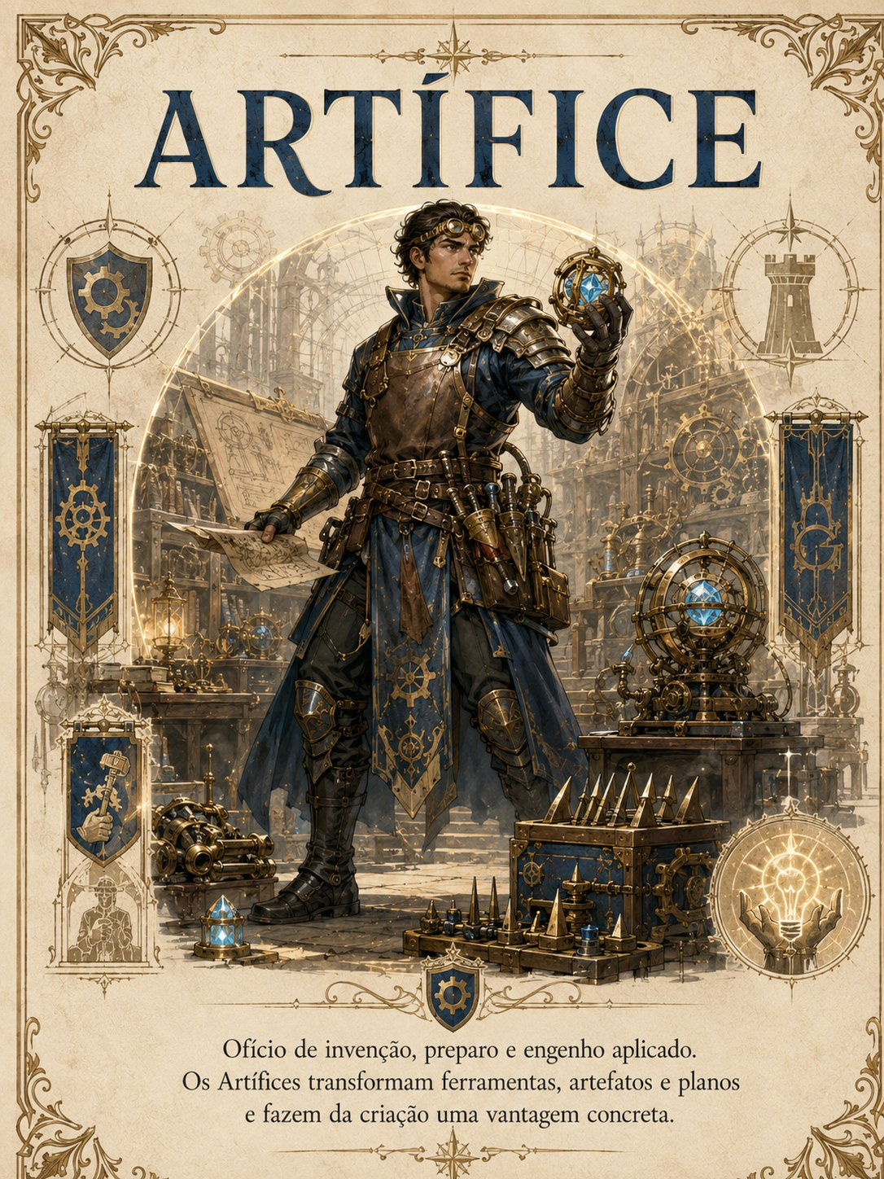
Referência visual do Ofício Artífice; não fixa Povo, gênero ou equipamento obrigatório

Toda ferramenta é uma promessa provisória
Inventar é decidir quais consequências ainda não existem e aceitar que um dia alguém lhe perguntará por elas.
O Artífice prepara o mundo antes que a ação comece. Observa terreno, recursos, falhas, tempo disponível e necessidades prováveis. Enquanto outras pessoas veem objetos separados, ele percebe sistemas: onde uma barreira sustentará carga, como uma sonda poderá retornar, que material aceita reparo e qual dispositivo falhará de maneira menos cruel.
A técnica inicial, Preparação de Campo, cria recursos temporários. Essa temporariedade é importante. Nem toda solução precisa tornar-se instituição. Uma carga, barreira ou munição especial pode existir para uma cena e depois ser desmontada, evitando que resposta emergencial se transforme em estrutura permanente sem debate.
A Chave pode ser conjunto de ferramentas, luva de inscrição, dispositivo ou obra modular. Ferramentas Modulares carregam marcas de adaptação; a Luva de Inscrição aproxima mão e matéria; o Dispositivo de Campo registra leituras; a Obra Modular lembra que construção também pode aceitar mudança.
Nos primeiros níveis, o Artífice improvisa ferramentas e instala armadilhas. Depois cria autômatos auxiliares e pratica Sobrecarga Segura, fazendo sistemas ultrapassarem sua função sem fingir que continuarão intactos. No domínio alto, Oficina Portátil e Obra Magistral permitem reparar e construir em escala de cena ou operação. A grandeza da obra aumenta a responsabilidade por manutenção e desmonte.
A corrupção do Artífice aparece quando tudo se torna material disponível. Pessoas viram operadores, comunidades viram requisitos, ruínas viram peças, e o sucesso técnico apaga perguntas políticas. A Sombra não precisa sabotar a máquina; basta garantir que ela funcione perfeitamente para um propósito que ninguém mais pode contestar.

Vinheta - O botão que todos podiam alcançar
O Artífice construiu a barreira capaz de selar o distrito inteiro. A administração pediu um único controle na torre central.
Ele instalou também alavancas manuais em cada bairro.
Isso permite que civis desfaçam o bloqueio - protestaram.
Exatamente.
A obra ficou menos eficiente como instrumento de comando e muito mais segura como proteção coletiva.

Perguntas de Trilha
Quem pode desligar ou desmontar aquilo que sua personagem constrói?
Que invenção funcionou e ainda assim foi um erro?
Que material ela se recusa a tratar como recurso neutro?
Como sua Chave registra manutenção, autoria e responsabilidade?

Em jogo
Papéis: Bastião ou Artilharia Perícias: Ofício, Investigação Proficiências: ferramentas, dispositivos, armaduras leves e armas técnicas Chaves usuais: Ferramentas Modulares; Luva de Inscrição; Dispositivo de Campo; Obra Modular

Técnica inicial - Preparação de Campo
Durante uma pausa curta, crie dois recursos: carga, barreira, reparo, sonda, neutralizador ou munição especial. Recursos expiram após a cena seguinte.

Técnicas da Trilha
Técnica | Nível | Custo e limite | Efeito
Ferramenta Modular | I | 1 recurso preparado | Um recurso conta como qualquer ferramenta adequada e concede +2 ao teste correspondente.
Armadilha | I | 1 recurso preparado | Instale em uma célula. Quando acionada, causa dano-base 4 ×2 e aplica Abalado, Imobilizado ou Exposto, conforme construção.
Autômato Auxiliar | II | 2 recursos preparados | Crie um construto menor: Guarda 13, Vitalidade 8, movimento 5 e uma ação simples de reparo, ajuda ou ataque base 3.
Sobrecarga Segura | II | 2 recursos preparados | Um dispositivo ou arma técnica realiza efeito de Nível II, dano-base ×3, e fica indisponível até uma pausa.
Oficina Portátil | III | 3 recursos; 1/cena | Realize reparo complexo como Ação, produza três recursos imediatos ou restaure equipamento Magistral danificado.
Obra Magistral | III | ritual de operação | Construa uma obra temporária com um efeito ×4: ataque de área, barreira 20, ponte móvel, contenção ou autômato padrão. Dura a operação e exige manutenção narrativa.

Batedor
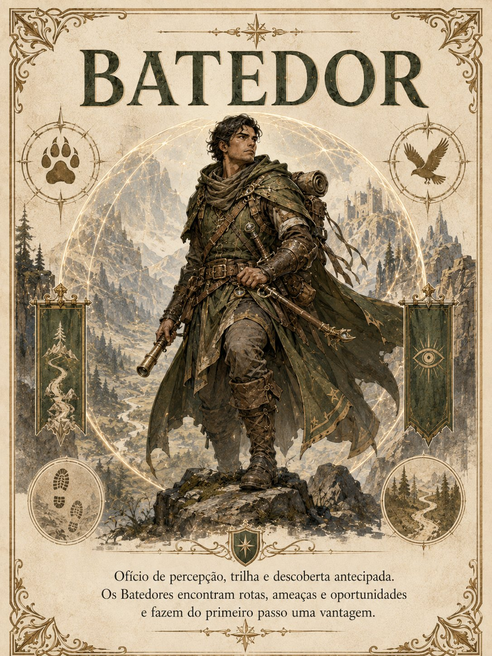
Referência visual do Ofício Batedor; não fixa Povo, gênero ou equipamento obrigatório

Chegar primeiro para que outros cheguem vivos
Conhecer a rota não dá direito de escolher o destino do grupo. Dá responsabilidade por revelar riscos que outros ainda não conseguem ver.
O Batedor trabalha com antecipação. Não é apenas explorador solitário nem assassino de emboscada. Sua função é transformar desconhecido em escolha: reconhecer terreno, ameaça, oportunidade, clima, sinais de passagem e rotas de retirada antes que a cena retire do grupo a possibilidade de decidir.
A técnica inicial, Primeiro a Ver, altera iniciativa e posição porque informação chega antes do choque. O Batedor não acelera o tempo; evita que o grupo o desperdice descobrindo tarde demais aquilo que poderia ter sido percebido.
A Chave pode ser faca, arco, bússola ou kit de rastreamento. Uma Faca de Trilha abre passagem e marca direção; um Arco de Exploração protege à distância; uma Bússola de Frestas reconhece correspondências; um kit conserva sinais que olhos apressados destruiriam.
Nos primeiros níveis, Rota Segura e Emboscada mostram as duas faces do Ofício: proteger deslocamento e usar surpresa. Depois, Passo Sem Marca e Guia de Frestas permitem atravessar perigo e reorganizar aliados. No domínio alto, Caçador de Anomalias e Ninguém Fica Para Trás transformam percepção em resposta contra fenômenos e colapso coletivo.
A corrupção do Batedor é confundir visão antecipada com autoridade. Quem percebe o perigo primeiro pode começar a decidir por todos, esconder informações “para evitar pânico” ou considerar pessoas lentas como peso. A Sombra oferece a rota perfeita desde que alguém seja abandonado.

Vinheta - A marca voltada para trás
O Batedor chegou à saída horas antes do grupo. Poderia atravessar a passagem e garantir a própria sobrevivência.
Em vez disso, marcou as pedras com sinais visíveis apenas de quem vinha na direção oposta.
Depois retornou para buscar os feridos.
Quando perguntaram por que desperdiçara a vantagem, respondeu:
Uma rota só é segura quando continua existindo para quem chegou depois.

Perguntas de Trilha
Que sinal sua personagem sempre deixa para quem vem atrás?
Qual perigo ela percebeu cedo e não conseguiu explicar a tempo?
Quando esconder-se protege o grupo e quando o abandona?
Quem ela se recusa a deixar para trás, mesmo contra cálculo racional?

Em jogo
Papéis: Vanguarda ou Artilharia Perícias: Sobrevivência, Furtividade Proficiências: armas leves, arcos e ferramentas de exploração Chaves usuais: Faca de Trilha; Arco de Exploração; Bússola de Frestas; Kit de Rastreamento

Técnica inicial - Primeiro a Ver
Ao detectar ameaça antes do combate, o grupo recebe +2 na iniciativa e um aliado move até 3 células gratuitamente.

Técnicas da Trilha
Técnica | Nível | Custo e limite | Efeito
Rota Segura | I | 1 Fôlego | Você e aliados próximos ignoram o primeiro trecho de terreno difícil e recebem +2 no próximo teste de viagem ou fuga.
Emboscada | I | 1 Fôlego | Seu primeiro ataque contra alvo que ainda não agiu é Nível I, dano-base ×2, e deixa o alvo Exposto.
Passo Sem Marca | II | 2 Fôlego | Mova seu deslocamento completo sem provocar Reações, atravesse terreno difícil sem custo e receba +4 Furtividade até o fim do turno.
Guia de Frestas | II | 2 Fôlego | Após a iniciativa, reposicione até quatro aliados em até 3 células cada, desde que você tenha reconhecido uma rota plausível.
Caçador de Anomalias | III | 3 Fôlego; 1/cena | Contra Evocação, fenômeno, criatura da Fenda ou manifestação da Sombra, faça ataque de Nível III, dano-base ×4, e revele uma fraqueza.
Ninguém Fica Para Trás | III | 3 Fôlego; reação; 1/cena | Quando a cena colapsa ou um aliado cai, todos os aliados conscientes movem metade do deslocamento sem Reações; você pode carregar um Caído sem penalidade.

Técnicas e progressão

Uso de técnicas
Técnicas são capacidades treinadas. Podem ser passivas, ações, reações, posturas, preparações ou técnicas de cena.
Custos possíveis incluem ação, Fôlego, Fluxo, condição, posição, Chave ou preparação.

Níveis de potência
Ataques e efeitos ofensivos usam uma escala comum. O nível da técnica não é o Marco da personagem: é a potência específica daquele uso.
Uso | Multiplicador do dano-base
Ataque comum | ×1
Nível I | ×2
Nível II | ×3
Nível III | ×4
Nível IV | ×5

Fórmula
Dano final =
(dano-base x multiplicador)
+ bônus de margem
+ modificadores fixos
+ Corpo, quando a arma for Potente
- Proteção
Somente o dano-base é multiplicado. Não multiplique Corpo, bônus de margem, bônus de artefato, Sangramento, dano ambiental, dano verdadeiro ou dano do Coro.
A Proteção é aplicada depois de todos os acréscimos. O dano mínimo após Proteção é 1, salvo imunidade ou bloqueio completo.

Margem ofensiva
Sucesso comum: sem bônus adicional.
Sucesso forte: +2 de dano.
Sucesso extraordinário: +4 de dano.

Custos-padrão de design
Nível | Uso esperado | Custo ou limite recomendado
I | frequente, técnica inicial | 1 recurso; máximo uma vez por rodada
II | mudança relevante | 2 recursos, condição ou preparação; normalmente uma vez por cena
III | efeito decisivo | 3 recursos e preparação; normalmente uma vez por cena
IV | Legado, artefato maior ou catástrofe | condição excepcional; normalmente uma vez por sessão ou arco
A descrição específica da técnica prevalece. Uma técnica defensiva, social ou de controle pode usar o nível para medir alcance, duração, quantidade de alvos ou intensidade, sem causar dano.

Limites
Uma personagem não pode usar mais de:
uma postura por vez;
uma reação por rodada, salvo gasto de Fôlego;
uma técnica marcada como uma vez por cena por ocorrência;
uma técnica de Trilha inativa sem exceção explícita;
uma técnica ofensiva multiplicada mais de uma vez pelo mesmo gatilho.
Multiplicadores não se acumulam. Quando dois efeitos indicarem níveis diferentes, use o maior e aplique os demais apenas como efeitos secundários permitidos.

Técnicas universais

Avanço
Gaste 1 Fôlego para mover 1 zona antes ou depois da ação.

Aparar
Reação com arma adequada: +2 Guarda contra um ataque.

Cobrir
Use ação para conceder cobertura a um aliado.

Preparar
Declare ação e gatilho. Quando o gatilho ocorrer, execute como reação.

Recuperar
Use ação para recuperar 1 Fôlego, remover Abalado, levantar-se ou estabilizar uma Evocação.

Marcos
Personagens avançam por Marcos narrativos, de 1 a 10.
Não recebem experiência por matar.
Ganham Marco quando:
alteram situação regional; descobrem verdade relevante; transformam vínculo; encerram missão; enfrentam consequência; fazem escolha que muda campanha.

Ganhos por Marco
Marco | Ganho
1 | criação completa
2 | técnica ou magia
3 | especialização de Ofício
4 | +1 perícia e técnica
5 | +1 atributo, máximo 4
6 | técnica avançada ou evocação maior
7 | acesso a magia Grau 3
8 | +1 perícia e vínculo adicional
9 | segunda especialização ou técnica de outro Ofício
10 | Legado

Legado
No Marco 10, escolha:
tornar-se referência de um Ofício; fundar ordem ou comunidade; restaurar artefato maior; estabelecer nova relação entre mundos; dominar forma única de magia; criar pacto de evocação; transformar sua relação com mirveth; enfrentar manifestação extrema da Sombra.
Legado não encerra obrigatoriamente a personagem.

PARTE III — REGRAS DE JOGO
Esta Parte abre com a seguinte proposição: Os dois dados descrevem modos diferentes de uma ação entrar no mundo
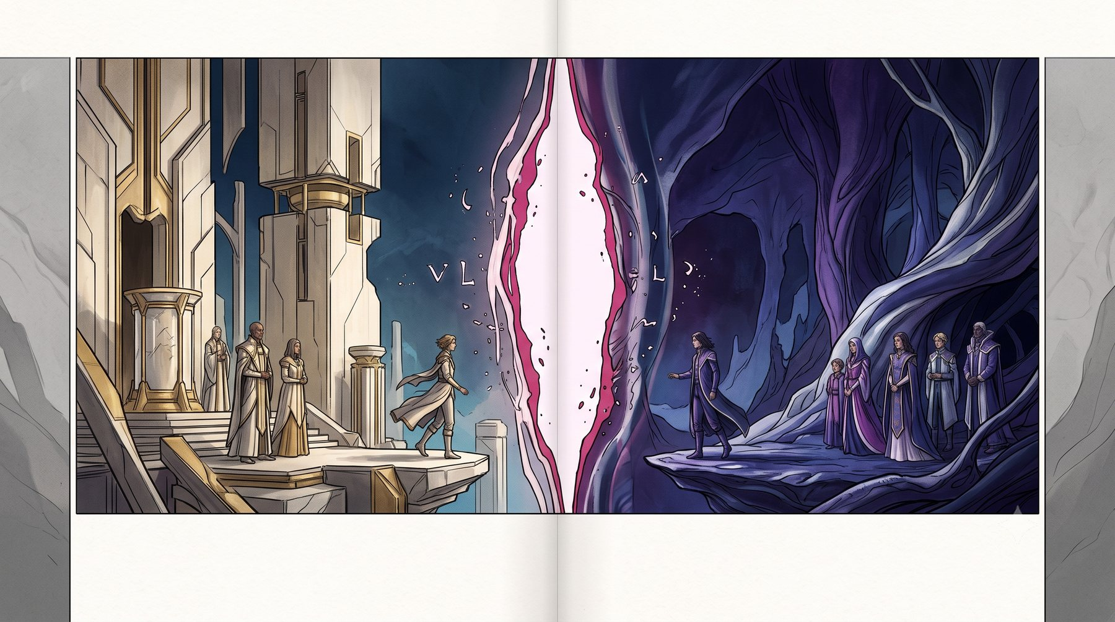
Os dois dados descrevem modos diferentes de uma ação entrar no mundo
O sistema de KALLISTIS separa duas perguntas. O total responde se a personagem alcança seu objetivo. Os valores naturais dos dados revelam como esse resultado se manifesta. Essa distinção permite que sucesso e consequência coexistam sem transformar Luz em prêmio ou Escuridão em punição.

8. Os Dados da Luz e da Escuridão

Os dois dados
Todo teste utiliza dois dados de dez faces:
d10 da Luz
d10 da Escuridão
Role os dois e some um Atributo e uma Perícia:
Dado da Luz + Dado da Escuridão + Atributo + Perícia
Compare o total à Dificuldade.
Os dados precisam ser distinguíveis por cor, símbolo ou posição. Nenhum representa bem ou mal.
Luz: ação, forma, exposição, presença, impacto, manifestação e consequência visível.
Escuridão: contexto, profundidade, memória, relação, silêncio, possibilidade e consequência oculta.
O total determina se a ação alcança o objetivo. Os valores naturais determinam como o resultado entra no mundo.

Dificuldades
Dificuldade | Valor | Situação
Simples | 10 | não há pressão relevante
Favorável | 12 | tarefa treinada em boas condições
Incerta | 15 | risco real
Difícil | 18 | oposição competente
Severa | 21 | circunstância extraordinária
Extrema | 24 | feito excepcional
Lendária | 27 | limite humano ou cosmológico
Não role quando:
o resultado não altera a situação;
a ação é impossível pelas regras do mundo;
não existe pressão ou custo;
a personagem possui tempo e recursos suficientes.

Graus de resultado
Calcule a diferença entre o total e a Dificuldade.
Resultado | Margem | Efeito
Falha severa | -5 ou menos | a situação piora de forma significativa
Falha | -1 a -4 | não consegue ou consegue pagando custo alto
Sucesso | 0 a +4 | realiza o objetivo
Sucesso forte | +5 a +9 | realiza e obtém benefício
Sucesso extraordinário | +10 ou mais | altera a situação além do esperado

Impulso e Pressão
Circunstâncias favoráveis concedem Impulso. Circunstâncias desfavoráveis impõem Pressão.
Cada ponto modifica o resultado em 2. Eles se anulam. O limite normal é +4 por Impulso e -4 por Pressão.
Exemplos de Impulso: ferramenta adequada, ajuda, posição elevada, pesquisa anterior, vínculo relevante ou fraqueza conhecida.
Exemplos de Pressão: ferimento, escuridão física sem adaptação, terreno hostil, ferramenta ausente, urgência ou interferência da Fenda.

Ajudar
Uma personagem pode usar sua ação para ajudar e deve descrever como sua capacidade altera a tentativa.
A personagem principal recebe +2 por ajuda competente. No máximo dois aliados ajudam no mesmo teste, salvo cenas coletivas. Ajudar exige risco compartilhado.

Testes opostos
Quando duas partes agem diretamente uma contra a outra, ambas rolam:
2d10 + Atributo + Perícia
O maior resultado vence. Empate favorece quem defendia posição estabelecida, quem possuía relação mais específica com o objeto da disputa ou cria impasse quando os critérios são iguais.

Quando não rolar
Não faça um teste quando o resultado não altera a situação, quando a ação é impossível pelas regras do mundo, quando não existe pressão ou custo ou quando tempo e recursos suficientes tornam o resultado seguro. A rolagem existe para resolver incerteza relevante, não para substituir descrição.

9. Predominância e Ressonância

Predominância
Compare os dois dados naturais.
Quando a Luz é maior, o resultado tende a ser direto, material, público ou imediatamente perceptível.
Quando a Escuridão é maior, o resultado tende a ser contextual, relacional, profundo, discreto ou revelado posteriormente.
Quando são iguais, ocorre Ressonância.
Predominância não altera sucesso em falha nem falha em sucesso. Ela descreve a qualidade da consequência.

Intensidade da Predominância
Diferença entre os dados | Intensidade | Uso sugerido
0 | Ressonância | as duas forças encontram a mesma frequência
1-2 | Sutil | acrescente uma nuance
3-5 | Clara | aplique um efeito principal evidente
6-8 | Intensa | altere significativamente a cena
9 | Absoluta | deixe uma marca difícil de ignorar
Normalmente aplique um efeito principal do dado predominante. Em sucesso extraordinário, falha severa ou Predominância intensa, o Mestre pode combinar dois efeitos relacionados. O dado menor pode acrescentar uma nuance, nunca uma segunda punição automática.

Tabela do Dado da Luz
Luz | Princípio | Em sucesso | Em falha ou custo
1 | Centelha | o efeito começa, ainda que pequeno ou incompleto | a tentativa revela intenção, esforço ou hesitação
2 | Vestígio | a ação deixa pista, marca ou evidência útil | você deixa rastros, provas ou sinais indesejados
3 | Forma | algo ganha contorno, função, posição ou definição | a forma criada é instável, inadequada ou limitada
4 | Movimento | alguém ou algo muda de posição, ritmo ou direção | o movimento cria posição desfavorável
5 | Exposição | alvo, fraqueza, mentira ou passagem fica visível | você, aliado ou recurso fica exposto
6 | Abertura | surge oportunidade imediata | a oposição recebe abertura ou iniciativa
7 | Impacto | algo é interrompido, quebrado, deslocado ou forçado | há recuo, dano colateral ou reação
8 | Testemunho | a ação é reconhecida, vista ou registrada | a cena atrai autoridade, testemunhas ou julgamento
9 | Transformação | ambiente ou situação sofre mudança duradoura | alteração permanente ocorre de modo indesejado
10 | Manifestação plena | o efeito se torna incontestável e domina a cena | a consequência aparece imediatamente e não pode ser ocultada

Perguntas criativas da Luz
O que se torna visível?
O que muda de forma?
Quem presencia ou registra?
O que é empurrado, quebrado ou exposto?
Que oportunidade existe agora?
Que marca física, política ou pública permanece?
Exemplos possíveis incluem: abrir uma fresta, deixar assinatura mágica, erguer cobertura, deslocar um alvo, expor uma mentira, conceder ação imediata, quebrar concentração, produzir testemunho público, alterar terreno ou tornar uma verdade impossível de negar.

Tabela do Dado da Escuridão
Escuridão | Princípio | Em sucesso | Em falha ou custo
1 | Sussurro | intuição ou sinal quase imperceptível aparece | algo importante permanece ambíguo
2 | Eco | detalhe do passado ou de outra cena retorna | eco falso, incompleto ou perturbador interfere
3 | Contexto | surge conexão com história, lugar ou instituição | falta uma peça e cresce o risco de interpretação errada
4 | Caminho | aparece rota alternativa ou solução indireta | a única rota exige custo, atraso ou desvio
5 | Vínculo | relação é fortalecida, compreendida ou transformada | surge tensão, dívida, dependência ou distância
6 | Segredo | algo oculto se torna acessível | o segredo é parcial, perigoso ou também percebe você
7 | Memória | o passado retorna de forma útil e atuante | lembrança dolorosa, distorcida ou indesejada emerge
8 | Possibilidade | nova opção futura se torna real | oportunidade surge para a oposição ou cobra preço
9 | Profundidade | causa verdadeira, estrutura ou identidade é revelada | a revelação desestabiliza crenças, vínculos ou segurança
10 | Origem | a ação toca a raiz de relação, fenômeno ou verdade | dívida profunda, eco ou consequência duradoura desperta

Perguntas criativas da Escuridão
O que retorna do passado?
Que relação é tocada?
Que segredo aparece?
Que possibilidade surge?
Qual custo ainda não está visível?
O que isso significa no contexto maior?
Exemplos possíveis incluem: perceber familiaridade, ouvir eco distante, conectar objeto a proprietário, encontrar rota esquecida, transformar confiança, descobrir pacto secreto, recuperar memória, criar chance futura, revelar estrutura invisível de poder ou tocar a origem de uma corrupção.

Matriz rápida
Grau de resultado | Luz predomina | Escuridão predomina
Falha severa | desastre visível, quebra, exposição ou reação imediata | custo profundo, dívida, memória perigosa ou consequência futura
Falha | obstáculo material ou público | complicação contextual ou relacional
Sucesso | efeito direto e evidente | efeito discreto e significativo
Sucesso forte | impacto, abertura ou transformação adicional | segredo, vínculo, oportunidade ou memória adicional
Sucesso extraordinário | mudança estrutural ou pública duradoura | revelação profunda ou possibilidade que altera a campanha

Ressonância
Quando os dois dados mostram o mesmo valor natural, ocorre Ressonância. O total continua determinando sucesso ou falha.

Benefícios básicos
Em sucesso, escolha normalmente um:
aumentar o efeito;
reduzir o custo;
criar oportunidade para aliado;
recuperar 1 Fluxo;
preencher 1 Pulso do Coro, respeitando o limite de ganho;
descobrir relação oculta pertinente.
Em falha, escolha normalmente um:
revelar verdade útil;
evitar a pior consequência;
permitir que outro personagem tente imediatamente;
transformar dano em condição;
marcar rota de recuperação;
preencher 1 Pulso por resistência coletiva.
O Mestre não usa Ressonância para retirar autonomia, impor Merge ou inventar informação sem relação com a cena.

Ressonâncias de 1-1 a 10-10
Dupla | Nome | Tema e abertura criativa
1-1 | Ressonância Frágil | algo pequeno sobrevive, começa ou recusa desaparecer
2-2 | Ressonância do Eco | pista, som, memória ou padrão retorna
3-3 | Ressonância da Forma | algo recebe estrutura estável ou significado definido
4-4 | Ressonância da Passagem | rota, deslocamento ou transição torna-se possível
5-5 | Ressonância do Espelho | relação, correspondência ou identidade é revelada
6-6 | Ressonância do Acorde | aliados, forças ou intenções entram em coordenação
7-7 | Ressonância da Fratura | defesa, mentira, barreira ou padrão é rompido
8-8 | Ressonância do Vínculo | relação é restaurada, transformada ou posta à prova
9-9 | Ressonância da Convergência | várias contribuições produzem mudança coletiva
10-10 | Ressonância Plena | Luz e Escuridão alteram a cena em escala excepcional

1-1 - Ressonância Frágil
Algo se recusa a desaparecer. Uma personagem pode permanecer com 1 Vitalidade, um objeto quebrado funcionar mais uma vez, uma memória deixar uma palavra ou uma rota durar poucos segundos.

2-2 - Ressonância do Eco
Algo retorna: frase antiga, padrão inimigo, som distante, gesto de mirveth, memória de artefato ou consequência de cena anterior.

3-3 - Ressonância da Forma
Algo recebe definição: magia estabiliza, plano ganha forma, cobertura nasce, pacto é formulado, condição é nomeada ou pista fragmentada se torna compreensível.

4-4 - Ressonância da Passagem
Algo pode atravessar ou mudar de posição: deslocamento gratuito, abertura de fuga, aliado reposicionado, informação transmitida ou Fenda momentaneamente receptiva.

5-5 - Ressonância do Espelho
Duas coisas são reconhecidas como relacionadas: mirveth, objeto e dono, mentira e cópia, emoção e reflexo, eventos correspondentes entre mundos. Não força Merge nem viola intimidade.

6-6 - Ressonância do Acorde
Presenças coordenam-se: ajuda sem ação, ação curta de aliado, Pulso do Coro, magia conjunta, Evocação sincronizada ou técnicas combinadas.

7-7 - Ressonância da Fratura
Algo rígido se rompe: Proteção, concentração, condição, estrutura, argumento, falsificação ou habilidade preparada. Não destrói automaticamente chefe, artefato maior ou instituição inteira.

8-8 - Ressonância do Vínculo
Uma relação se torna o centro: reparar confiança, recuperar Lucidez, remover Dissonante, transformar rivalidade em respeito, reconhecer promessa ou impedir assimilação.

9-9 - Ressonância da Convergência
Vários elementos se alinham. Escolha dois benefícios básicos relacionados ou uma mudança coletiva equivalente: grupo reposiciona, pistas convergem, comunidade decide agir, ritual reúne contribuições ou fase de confronto muda.

10-10 - Ressonância Plena
Acontecimento raro que altera a cena inteira, produz efeito duradouro, revela verdade central, desperta artefato ou completa uma transformação preparada. Não mata automaticamente chefe, força Merge, remove toda Sombra, ressuscita morte estabelecida nem resolve a campanha inteira.

Formulação aberta
As tabelas são inspirações, não limites. Quando nenhuma opção servir, pergunte:
O que Luz e Escuridão reconhecem ao mesmo tempo?
Que diferença consegue cooperar sem desaparecer?
Que relação encontra frequência comum?
O que muda porque duas verdades coexistem?
Que consequência merece permanecer na campanha?

10. Atributos, Perícias e Recursos

Atributos
Todos os personagens possuem seis Atributos.
Valores iniciais variam de 0 a 4.
Atributo | Função
Corpo | força, resistência, vigor, impacto
Agilidade | precisão, velocidade, equilíbrio, reflexo
Intelecto | análise, conhecimento, técnica, planejamento
Presença | influência, liderança, expressão, intimidação
Vontade | disciplina, coragem, identidade, resistência mental
Sintonia | magia, ressonância, Fendas, Velarim e evocações
Escala:
Valor | Significado
0 | comum ou não treinado
1 | capaz
2 | competente
3 | excepcional
4 | extraordinário
5 | limite de personagem experiente

Perícias
Perícia | Usos comuns
Atletismo | correr, escalar, saltar, quebrar
Combate | armas corpo a corpo, agarrar, aparar
Pontaria | armas à distância, arremesso, precisão
Furtividade | ocultar-se, infiltrar-se, disfarçar movimento
Percepção | notar ameaças, rastros, detalhes sensoriais
Sobrevivência | orientação, clima, caça, terreno
Investigação | conectar pistas, examinar cenas, reconstruir eventos
Conhecimento | história, política, povos, ciência, cosmologia
Ofício | fabricar, reparar, operar ferramentas e dispositivos
Influência | negociar, liderar, enganar, intimidar
Empatia | compreender emoções, vínculos e motivações
Cuidado | medicina, estabilização, suporte físico e emocional
Magia | executar fórmulas e controlar efeitos mágicos
Evocação | estabelecer, sustentar e comandar vínculos evocados
Velarim | analisar e usar formas linguísticas reconhecidas
Perícias variam de 0 a 5.

Recursos derivados

Vitalidade
Vitalidade = 10 + (Corpo × 3)
Representa capacidade de permanecer ativo.

Lucidez
Lucidez = 8 + (Vontade × 3)
Representa estabilidade mental, emocional e identitária.

Fluxo
Fluxo = 3 + Sintonia + metade do Marco, arredondada para cima
Fluxo alimenta:
magias; evocações; algumas técnicas; interação com Fendas; efeitos de artefatos. ### Guarda Guarda = 10 + Agilidade + proteção
É a Dificuldade para atingir fisicamente o personagem.

Fortitude
Fortitude = 10 + Corpo + Vontade
Resiste a:
veneno; exaustão; deslocamento; dor; efeitos corporais. ### Integridade Integridade = 10 + Vontade + Sintonia
Resiste a:
medo; coerção; corrupção; invasão de memória; Merge forçado. ### Movimento
Um personagem move-se:
2 zonas por ação de movimento; 6 quadrados em mapa tático; 1 zona em terreno severo.

Reservas

Fôlego
Cada personagem possui 3 pontos de Fôlego.
Gaste 1 para:
realizar uma reação adicional; levantar-se sem gastar movimento; ignorar Pressão de uma condição por um teste; mover 1 zona após uma ação; converter 1 dano sofrido em Lucidez perdida.
Fôlego retorna após pausa segura.

Determinação
Cada personagem começa uma sessão com 1 Determinação.
Gaste para:
repetir os dois dados de um teste; permanecer com 1 Vitalidade ao cair a 0; recusar um efeito que controlaria sua personagem; declarar um vínculo ou preparação plausível.
A nova rolagem deve ser aceita.

11. Consequências, condições e testes prolongados

Condições
Abalado
-2 no próximo teste.
Exposto
Ataques contra você recebem +2.
Imobilizado
Não se move até gastar ação ou superar efeito.
Sangrando
Perde 2 Vitalidade ao fim do turno até receber Cuidado.
Silenciado
Não usa magia que exija voz.
Dissonante
-2 em Sintonia, Velarim, Merge e Evocação.
Fraturado
Não recupera Fluxo e sofre +1 Lucidez de efeitos de Fenda.
Corrompido
A Sombra possui acesso temporário a uma relação ou virtude específica.
Caído
Vitalidade 0.

Cair a zero
Ao chegar a 0 Vitalidade:
fica Caído; perde concentração; não realiza ações comuns; pode falar brevemente; no início do turno, realiza Teste de Sobrevivência. Corpo + Vontade contra 15
Três sucessos estabilizam.
Três falhas produzem morte ou consequência terminal escolhida conforme o tom da campanha.

Dano excedente
Se um golpe causa dano excedente igual ou superior à Fortitude:
marque Ferimento Grave; mesmo que estabilizado.

Morte
Morte não deve ser casualmente revertida.
Efeitos podem recuperar alguém Caído, mas não alguém cuja morte já foi estabelecida após a cena.
Artefatos ou eventos excepcionais podem desafiar isso apenas com custo de campanha.

Lucidez zero
Ao chegar a 0 Lucidez:
sofre Ruptura; não perde automaticamente o controle; escolhe uma reação: fuga, congelamento, confissão, isolamento ou pedido de ajuda; recebe uma Cicatriz; volta com 1 Lucidez após a cena.

Testes prolongados
Para tarefas complexas:
3 sucessos antes de 2 falhas
Ou use relógio.
Cada rolagem deve mudar abordagem ou situação.

12. Combate na grade ortogonal
O combate usa células quadradas ou retangulares para compatibilidade com o Cauldron. A grade é instrumento de posição, não prisão da ficção. Toda cena de combate deve possuir objetivo, terreno e possibilidade de encerramento além da eliminação total.

Escala
O jogo funciona por zonas narrativas ou mapa tático ortogonal.
1 célula = 1,5 metro
6 células = 9 metros
1 zona ≈ 6 células ≈ área funcional de combate
A grade usa células quadradas ou retangulares. Hexágonos, coordenadas axiais e distância hexagonal não pertencem à regra vigente.

Movimento e ocupação
Uma ação de Movimento permite deslocar até 6 pontos.
célula que compartilha lado: custo 1;
diagonal: custo 2, como regra provisória de playtest;
terreno difícil: +1 por célula;
terreno severo pode limitar o deslocamento a 1 zona;
não se atravessa célula ocupada por inimigo sem capacidade específica.
Duas criaturas são adjacentes quando suas células compartilham um lado. Contato apenas pelo vértice não conta para engajamento, proteção ou reação.
Criatura comum ocupa 1 célula; Grande, normalmente 2x2; Enorme, 3x3 ou mais. Montarias, veículos e Evocações usam a base registrada.

Rodada
Cada personagem possui 1 Movimento, 1 Ação, 1 Reação e ações livres breves.

Iniciativa por lados
Cada lado escolhe representante e rola:
2d10 + Agilidade + Percepção
O lado vencedor escolhe agir primeiro ou segundo. Depois, os lados alternam uma ativação. Ninguém age duas vezes antes que todos do mesmo lado tenham oportunidade, salvo técnica.

Ações
Ações comuns: atacar, lançar magia, convocar, comandar Evocação, ajudar, correr, defender, usar item, preparar, interagir, recuperar ou realizar objetivo da cena.

Ataque

Corpo a corpo
2d10 + Corpo ou Agilidade + Combate
contra Guarda

Distância
2d10 + Agilidade + Pontaria
contra Guarda

Magia
Conforme a magia, normalmente Sintonia + Magia contra Guarda, Fortitude ou Integridade.

Dano e potência
Armas possuem dano-base fixo. Ataques comuns usam ×1. Técnicas e magias usam a escala de potência.
Dano final =
(dano-base x multiplicador do nível)
+ bônus de margem
+ modificadores fixos
+ Corpo, quando Potente
- Proteção
Nível I: ×2;
Nível II: ×3;
Nível III: ×4;
Nível IV: ×5;
sucesso forte: +2;
sucesso extraordinário: +4;
dano mínimo após Proteção: 1.
Dano verdadeiro ignora Proteção comum e não recebe multiplicador, salvo texto explícito.

Cobertura, linha de efeito e áreas
Cobertura | Efeito
Parcial | +2 Guarda
Forte | +4 Guarda
Total | não pode ser alvo direto
Trace a linha entre centros das células. Quando parede, objeto ou criatura bloquear parte relevante, aplique cobertura. Linha de efeito bloqueada impede o ataque.
Áreas usam modelos visuais da grade: linha, explosão, cone, aura ou parede. Quando a geometria ficar ambígua, priorize clareza visual e decisão consistente, não vantagem retroativa.

Engajamento e objetivo da cena
Sair de célula adjacente a inimigo sem Recuar provoca reação. Recuar usa o Movimento para sair sem provocar. A diagonal não cria engajamento por si mesma.
Nem todo combate termina com morte. Objetivos incluem proteger, atravessar, impedir ritual, obter prova, resgatar, convencer, atrasar, sobreviver, fechar passagem ou estabilizar Fenda. O Mestre declara o objetivo visível da cena.
Nota de playtest: diagonal custa 2 pontos e não cria adjacência. Esta decisão permanece provisória até ser testada em mapas reais do Cauldron.

13. Magia
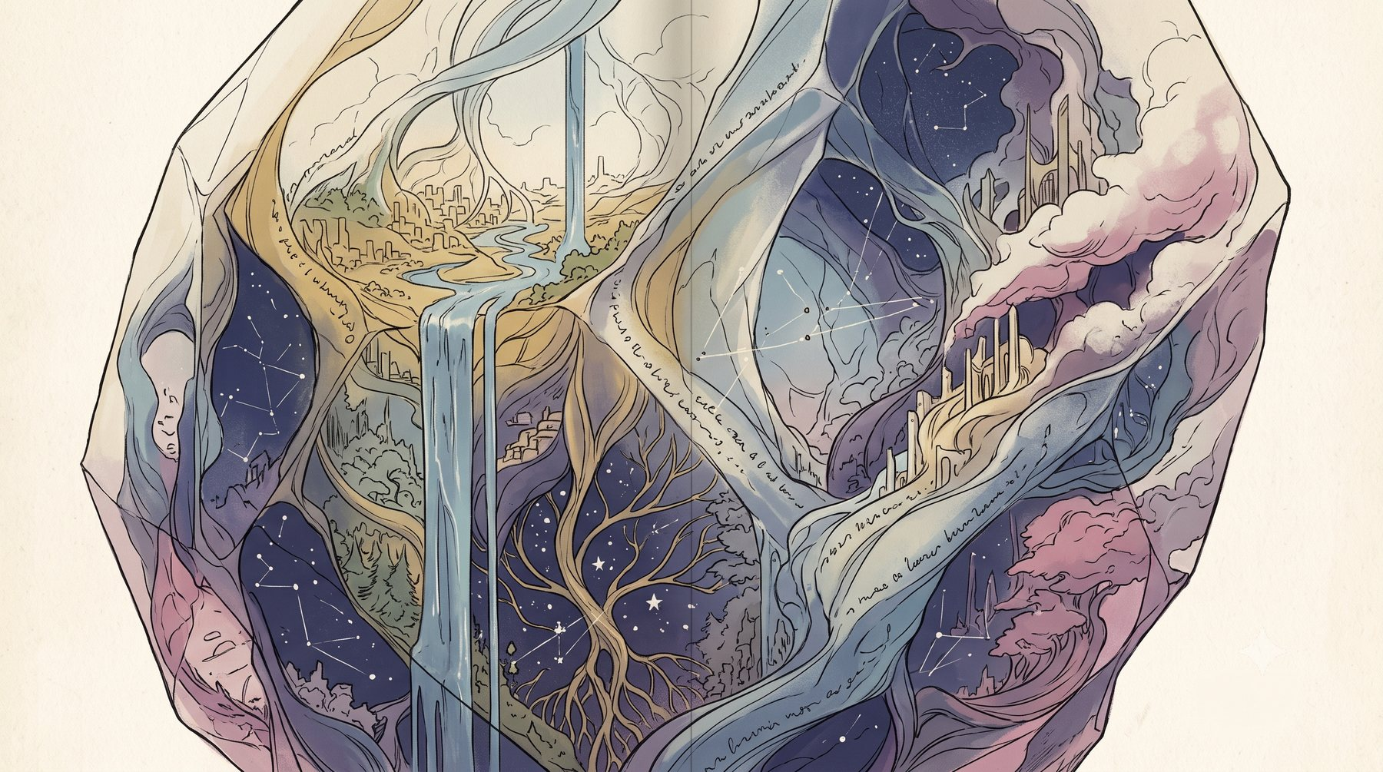
Magia é relação disciplinada entre intenção, forma e consequência

O que é magia
Magia é técnica de manipulação de energia, matéria, memória, probabilidade, frequência ou relação. Pode usar gesto, foco, canto, inscrição, cálculo, instinto, elemento ou Ressonância. Velarim pode participar, mas magia não é automaticamente Velarim.

Estrutura de uma magia
Campo | Descrição
Nome | identificação funcional da edição
Tradição | Manifestação, Profundidade, Elemental, Ressonância, Inscrição ou Limiar
Grau | 0 a 3
Ação | Ação, Reação ou ritual
Alcance e alvo | posição, criatura, objeto, área ou relação
Teste | Guarda, Fortitude, Integridade ou Dificuldade
Custo | Fluxo igual ao Grau, salvo regra
Efeito | resultado principal
Ampliação | uso de +1 Fluxo
Risco | consequência apropriada de falha ou Predominância

Graus e potência ofensiva
Grau | Custo | Potência | Escala
0 | 0 | ×1 | truque, utilidade ou efeito menor
1 | 1 | ×2 | ação de combate comum
2 | 2 | ×3 | alteração relevante de cena
3 | 3 | ×4 | efeito decisivo e arriscado
Apenas o dano-base é multiplicado. Sintonia, margem, bônus fixos e efeitos de técnica entram depois. Magias de área usam dano-base menor. Nível IV/x5 fica reservado a Legado, artefato maior ou evento catastrófico.

Tradições mecânicas
Tradição | Campo
Manifestação | forma, matéria, barreira, presença e luz física
Profundidade | memória, silêncio, repouso, ocultação e identidade
Elemental | calor, frio, vento, pedra, água e eletricidade
Ressonância | som, frequência, vínculo, emoção e coordenação
Inscrição | objetos, promessas, estruturas e duração
Limiar | distância, rotas, probabilidade, Fendas e posição

Testes mágicos
Quando houver oposição, role Luz + Escuridão + Sintonia + Magia contra Guarda para projétil físico, Fortitude para alteração corporal, Integridade para memória ou identidade, ou Dificuldade da Fenda para travessias.

Concentração
Uma personagem sustenta uma magia persistente por vez. Sofrer 5 ou mais de dano exige Vontade + Magia contra 15; falha encerra o efeito.

Catálogo completo de magias desta edição
O catálogo abaixo é fechado para o Playtest 1.2. Novas magias podem ser propostas, mas não entram automaticamente no cânone ou na ficha sem aprovação da mesa.

Grau 0
Magia | Tradição | Ação | Alcance | Efeito | Ampliação com +1 Fluxo | Risco aberto
Centelha Orientada | Manifestação | Ação | 6 células | Cria chama, luz ou calor breve. Como ataque, base 2 ×1; não produz Luz cosmológica. | Aumente duração ou ilumine área 3 x 3. | Pode revelar posição ou inflamar material vulnerável.
Mão de Pressão | Limiar | Ação | 6 células | Move objeto leve, abre mecanismo simples ou empurra criatura voluntária 1 célula; alvo hostil testa Fortitude. | Mova +1 célula ou objeto maior. | O objeto escapa, cai ou produz ruído.
Véu de Silêncio | Profundidade | Ação | área 2 x 2 | Abafa som comum até o próximo turno; não apaga memória nem identidade. | Aumente a área em 1 célula. | O silêncio também impede aviso ou palavra aliada.
Marca de Frequência | Ressonância | Ação | toque ou 6 células | Identifica assinatura mágica, emocional ou harmônica recente. | Acompanhe a assinatura pela cena. | Detecta eco semelhante, não necessariamente a fonte correta.
Selo Transitório | Inscrição | Ação | toque | Inscreve aviso, nome funcional ou condição simples que dura a cena. | Acrescente gatilho ou duração até pausa. | A marca fica visível ou registra o usuário.
Sopro Elemental | Elemental | Ação | cone de 2 células | Manipula pequena quantidade de elemento conhecido. Como ataque, base 2 ×1 e efeito ambiental menor. | Amplie cone ou intensidade. | O elemento se espalha para alvo ou objeto próximo.

Grau 1
Magia | Tradição | Ação | Alcance | Efeito | Ampliação com +1 Fluxo | Risco aberto
Lança Elemental | Elemental | Ação | 12 células | Ataque contra Guarda; base 5 ×2 + Sintonia. Escolha elemento conhecido. | +1 alvo adjacente usando base 3. | O elemento altera terreno ou atinge objeto vulnerável.
Barreira Manifestada | Manifestação | Ação | 6 células | Cria cobertura com Integridade estrutural 8 em até 2 células contíguas. | +4 Integridade ou +1 célula. | A barreira bloqueia também uma rota aliada.
Passo Velado | Limiar | Ação | pessoal | Mova até 6 células sem provocar Reação e receba +2 Furtividade até o fim do turno. | Leve um aliado voluntário adjacente. | Chegue em posição visível ou deixe rastro liminar.
Pulso Restaurador | Ressonância | Ação | 6 células | Cure base 3 ×2 + Sintonia de Vitalidade ou 4 Lucidez. | +1 alvo adjacente com metade da cura. | Você recebe 1 Pressão em Sintonia.
Eco de Memória | Profundidade | ritual breve | toque | Veja impressão emocional recente de objeto ou lugar; não revela verdade total. | Alcance uma memória mais antiga ou faça uma pergunta adicional. | Uma memória dolorosa acompanha a revelação.
Trava de Juramento | Inscrição | ritual breve | toque | Protege objeto ou passagem por condição declarada; avisa e impõe Pressão 2 ao violador. | Aumente duração ou inclua segundo gatilho. | A condição ambígua também pode atingir aliado.
Voz Harmônica | Ressonância | Ação | cone de 3 células | Teste Integridade; base 3 ×2 de Lucidez ou condição Abalado. | Empurre 1 célula ou afete +1 linha. | Sua emoção verdadeira se torna perceptível.
Selo de Reparo | Inscrição | Ação | toque | Repare base 4 ×2 de Integridade estrutural ou Vitalidade de construto. | Restaure função simples quebrada. | O reparo exige peça, promessa ou material depois da cena.

Grau 2
Magia | Tradição | Ação | Alcance | Efeito | Ampliação com +1 Fluxo | Risco aberto
Tempestade Local | Elemental | Ação | área 3 x 3 a 12 células | Ataque contra Guarda ou Fortitude; base de área 4 ×3 e condição coerente. | Aumente área ou intensidade da condição. | Terreno permanece perigoso por uma rodada.
Círculo de Repouso | Profundidade | Ação | área 3 x 3 | Aliados recuperam 4 Lucidez e ignoram medo até o próximo turno. | Remova Abalado ou Dissonante de um alvo. | Todos ouvem um eco de memória compartilhada.
Ponte Breve | Limiar | Ação | dois pontos visíveis até 12 células | Cria passagem instantânea entre pontos da mesma camada até o fim do turno. | Mantenha por uma rodada adicional. | A rota desloca chegada em 1 célula ou deixa assinatura.
Dissolver Forma | Manifestação | Ação | 8 células | Contra barreira, armadura ou construto: base estrutural 4 ×3 ou reduza Proteção em 3 até reparação. | Afete +1 objeto adjacente. | Uma forma aliada próxima também perde estabilidade.
Memória Compartilhada | Ressonância | ritual | toque; até 3 pessoas | Com consentimento, compartilha lembrança escolhida; cada participante mantém interpretação própria. | Inclua +2 participantes ou duração maior. | Emoção associada causa 2 Lucidez se não preparada.
Prisma Defletor | Manifestação | Reação | pessoal ou aliado a 3 células | Reduza dano mágico em base 4 ×3. Se chegar a zero, redirecione efeito visual inofensivo. | Redirecione o efeito contra barreira ou espaço vazio. | O prisma registra a assinatura do ataque e do defensor.
Âncora de Área | Inscrição | ritual breve | área 3 x 3 | Impede teleporte, deslocamento liminar e abertura espontânea de Fenda na área pela cena. | Aumente área ou duração até pausa. | Você também não pode usar efeitos de Limiar dentro dela.
Salto de Possibilidade | Limiar | Reação | 6 células | Depois de rolagem visível, rerrole um dos dois dados e escolha qual resultado manter. | Aplique a um aliado. | A possibilidade rejeitada cria custo, atraso ou atenção futura.

Grau 3
Magia | Tradição | Ação | Alcance | Efeito | Ampliação com +1 Fluxo | Risco aberto
Horizonte Partilhado | Ressonância | Ação | aliados em uma zona funcional | Por uma rodada, aliados compartilham ameaças percebidas, recebem +3 Percepção e não podem ser surpreendidos. | Inclua uma informação ou abertura coletiva. | Todos percebem também uma dor ou medo relevante.
Prisão de Forma | Manifestação | Ação | 8 células | Imobiliza criatura ou fenômeno; alvo testa Fortitude ou Integridade a cada turno. A prisão possui Integridade 18. | Aumente Integridade ou inclua segundo alvo adjacente. | A prisão manifesta parte da identidade do conjurador.
Travessia Fratal | Limiar | ritual | Fenda identificada | Abre passagem entre posições correspondentes. Exige Âncora, destino, teste e custo definido pela Fenda; não garante retorno. | Estabilize chegada ou leve grupo maior. | Chegada deslocada, eco de memória ou atenção da Sombra.
Restauração de Nome | Profundidade | ritual de uma cena | toque e vínculo | Com consentimento e memória reconhecida, remova até 3 Sombra temporária ou condição de assimilação. Não ressuscita. | Restaure vínculo ou memória danificada relacionada. | O ritual revela o preço ou a origem da corrupção.
Cataclismo Contido | Elemental | Ação; 1/cena | área 5 x 5 a 12 células | Ataque de área base 5 ×4. Escolha elemento e altere o terreno de forma severa. | Concentre em área 3 x 3 para +2 dano final. | O conjurador fica Fraturado e o ambiente permanece instável.
Pacto Vivo | Inscrição | ritual de uma cena | lugar, objeto ou grupo consentido | Inscreva promessa que concede +3 a ações coerentes e impõe Pressão 3 a violações conscientes durante o arco. | Inclua testemunha, condição de encerramento ou proteção material. | Ambiguidade cria Ruptura no pacto e consequência institucional.

14. Evocações
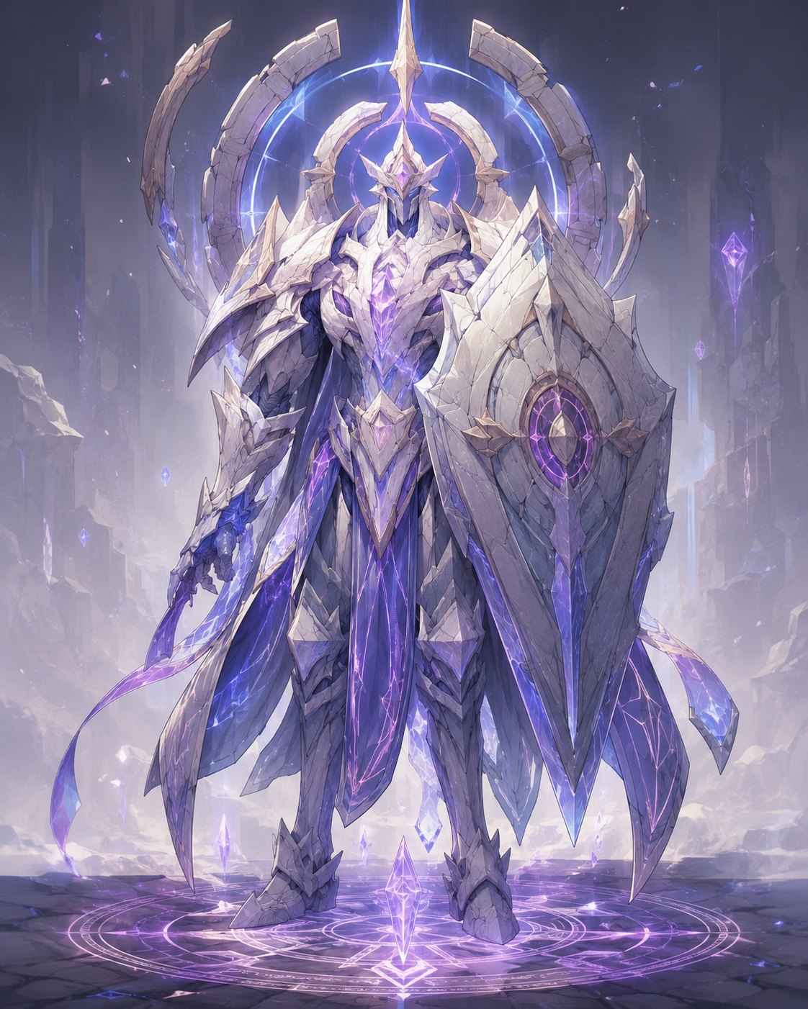
Evocação é vínculo com uma presença capaz de responder

O que é uma Evocação
Evocação é manifestação temporária de presença vinculada: espírito, memória estruturada, forma elemental, construto, eco de criatura, padrão Vitrálio, projeção, entidade de pacto ou presença artificial. Evocar não significa possuir. Presença consciente pode recusar ordem incompatível com seu Pacto.

Os quatro elementos do vínculo
Âncora: objeto, lugar, nome, lembrança, elemento, artefato ou corpo construído.
Forma: como a presença aparece e quais funções consegue exercer.
Impulso: o que tende a fazer espontaneamente.
Pacto: o acordo que limita evocador e presença.

Vínculos disponíveis
Uma personagem mantém 1 Vínculo maior ou 2 Vínculos menores. O Evocador amplia esse limite por técnicas. Uma presença consciente exige consentimento e pode negociar alteração do Pacto.

Convocar e modelos por porte
Role Luz + Escuridão + Sintonia + Evocação.
Porte | Dificuldade | Custo | Guarda base | Vitalidade base | Dano-base | Movimento | Capacidades
Menor | 12 | 1 Fluxo | 12 | 6 | 3 | 6 | uma capacidade I
Padrão | 15 | 2 Fluxos | 14 | 14 | 4 | 6 | capacidades I e II
Maior | 18 | 3 Fluxos | 16 | 24 | 6 | 8 | capacidades II e III
Instável | +3 | +1 Fluxo | varia | varia | varia | varia | Impulso pode dominar
Os valores de exemplo já incluem modificadores de Forma. Ataque comum usa ×1; capacidade I usa ×2; II usa ×3; III usa ×4. Dano, bônus fixos e Proteção seguem a regra geral.

Manutenção
Evocações duram a cena. Uma Evocação Maior custa 1 Fluxo a cada três rodadas, salvo técnica. Se o evocador cai, presença consciente decide permanecer ou partir; presença não consciente se desfaz; presença instável pode agir pelo Impulso.

Comandos
Com uma Ação, o evocador concede movimento e ataque, proteção, uso de capacidade ou interação complexa. Sem comando, a Evocação move, defende-se e cumpre ação simples do Pacto.

Formas de evocação
Forma | Função | Ajuste típico | Papel
Guardião | Interpor e proteção de área | +2 Guarda, +4 Vitalidade, -1 Movimento | Bastião
Predador | mobilidade, rastreio e dano concentrado | +2 Movimento, +1 dano-base, -2 Vitalidade | Vanguarda
Oráculo | percepção, memória e suporte | +2 Integridade; dano reduzido | Amparo
Tempestade | dano em área e controle elemental | base de área 3-4 | Artilharia
Artífice | reparo, ferramenta e construção | +2 Guarda estrutural | Bastião ou Amparo
Limiar | rotas, ocultação e reposicionamento | +2 Movimento | Artilharia ou suporte

Catálogo completo de Evocações-modelo
As 18 presenças abaixo são modelos prontos. Jogadores podem criar outra aparência, Âncora, Impulso e Pacto usando os mesmos portes e limites, sem inventar vantagem mecânica adicional.

Forma Guardião
Evocação | Porte | Âncora | Pacto | Estatísticas | Capacidades
Muralha de Ecos | Menor | fragmento de voz preservada | proteger sem perseguir | G 14; V 10; D 2; M 5 | Interpor; concede +1 Guarda a adjacente.
Guardião de Quartzo | Padrão | fragmento de quartzo inscrito | defender o portador sem perseguição | G 16; V 18; D 4; M 5 | Interpor; Barreira de Quartzo 8, 1/cena.
Colosso de Juramento | Maior | pedra de pacto testemunhado | sustentar promessa legítima | G 18; V 30; D 6; M 4 | Muralha 3 células; ataque II ×3; não obedece ordem que viole o Pacto.

Forma Predador
Evocação | Porte | Âncora | Pacto | Estatísticas | Capacidades
Fera de Estilhaço | Menor | dente, garra ou memória de caça | caçar somente alvo nomeado | G 12; V 6; D 4; M 8 | Rastreio +2; Salto I ×2.
Lobo de Fresta | Padrão | rota marcada entre duas sombras | não abandonar o bando | G 14; V 12; D 5; M 8 | Mordida I ×2; atravessa ocupação e terreno difícil.
Garuda Fratal | Maior | pena, sino de vento e horizonte aberto | transportar e defender, não capturar | G 16; V 24; D 7; M 10 | Voo; Investida II ×3; Rajada III de área base 3 ×4, 1/cena.

Forma Oráculo
Evocação | Porte | Âncora | Pacto | Estatísticas | Capacidades
Eco do Jardim | Menor | memória vegetal consentida | não revelar intimidade sem consentimento | G 12; V 6; D 0; M 5 | +2 Investigação; cura 2 Lucidez, 1/cena.
Olho de Vael | Padrão | prisma de observação | mostrar padrões, não decisões | G 14; V 10; D 2; M 6 | Revela invisível; pergunta sobre fraqueza 1/cena.
Arquivo Aelvari | Maior | canto genealógico preservado | testemunhar sem impor uma versão | G 15; V 20; D 3; M 5 | Horizonte Partilhado; recupera memória; pode recusar uso como prova coercitiva.

Forma Tempestade
Evocação | Porte | Âncora | Pacto | Estatísticas | Capacidades
Centelha Draken | Menor | escama e elemento | manifestar sem consumir o ambiente | G 12; V 6; D 3; M 7 | Ataque elemental I ×2; ilumina ou aquece.
Serpente de Tormenta | Padrão | fio metálico e trovão registrado | percorrer a área, não perseguir civis | G 14; V 12; D 4; M 8 | Linha elétrica I ×2; desloca alvos 1 célula.
Coro dos Céus Partidos | Maior | três âncoras elementais | encerrar apenas ameaça declarada | G 16; V 22; D 6; M 8 | Tempestade II ×3 em 3 x 3; Cataclismo III base 4 ×4, 1/cena.

Forma Artífice
Evocação | Porte | Âncora | Pacto | Estatísticas | Capacidades
Mão Nomos | Menor | ferramenta integrada | reparar antes de substituir | G 13; V 8; D 2; M 5 | Ferramenta universal; repara 4 Integridade.
Autômato de Ponte | Padrão | modelo modular e placa de função | manter passagem segura | G 15; V 16; D 4; M 5 | Ergue cobertura; carrega; reparo II base 4 ×3.
Oficina Caminhante | Maior | núcleo de obra e conjunto completo | criar sem apagar autoria alheia | G 17; V 28; D 5; M 4 | Produz recursos; Barreira 16; Sobrecarga III base 5 ×4, 1/cena.

Forma Limiar
Evocação | Porte | Âncora | Pacto | Estatísticas | Capacidades
Guia Nimari | Menor | moeda perdida e mapa incompleto | mostrar saída, não escolher por alguém | G 13; V 6; D 2; M 8 | Ignora terreno; aponta rota segura.
Andarilho do Umbral | Padrão | porta sem destino e nome de passagem | manter caminhos reversíveis | G 15; V 12; D 4; M 9 | Reposiciona aliado 4 células; ataque I ×2 após atravessar.
Navegante de Kethrell | Maior | âncora dupla nas duas camadas | atravessar somente com consentimento | G 17; V 24; D 5; M 10 | Ponte Breve; estabiliza Fenda; Colapso de Rota III base 4 ×4, 1/cena.

Criação de Evocação própria
escolha o porte e use seus valores-base;
escolha uma Forma e aplique o ajuste típico;
defina Âncora, aparência, Impulso e Pacto;
escolha capacidades equivalentes ao porte;
declare se a presença é consciente;
confirme com a mesa que nenhuma capacidade excede a potência permitida.

Falha de evocação
Escolha ou role: forma incompleta; Impulso domina um turno; custo +1 Fluxo; Âncora sofre dano; Pacto exige reparação; Fenda percebe a convocação; memória alheia interfere; Sombra oferece estabilidade em troca de Marca.

Galeria de formas
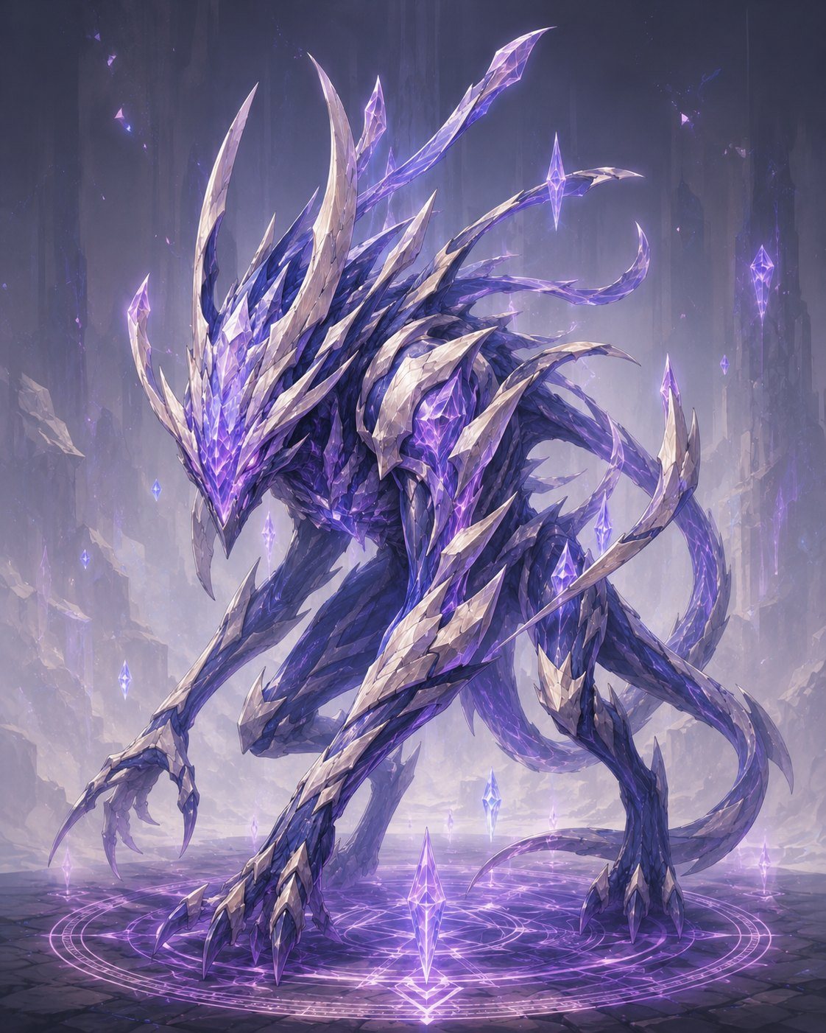
Forma evocada 2
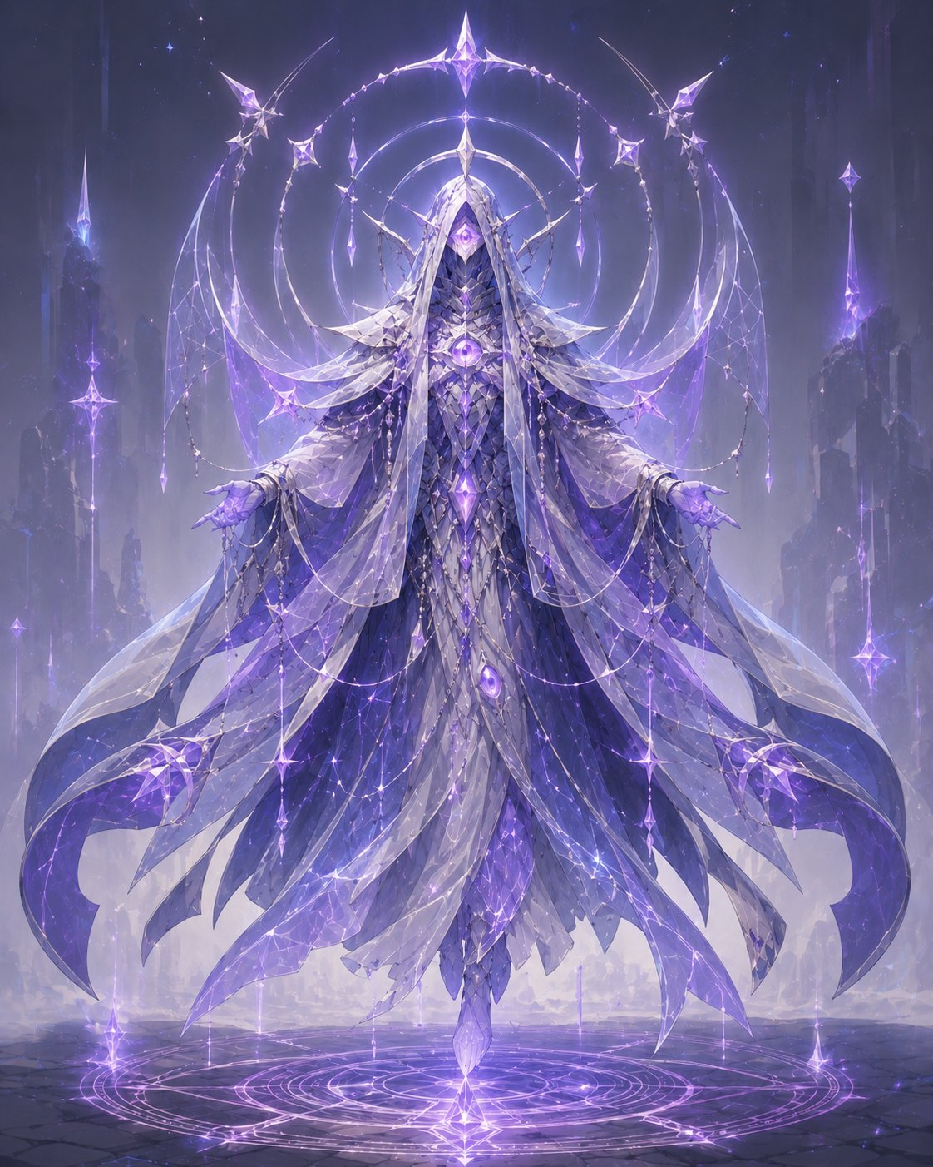
Forma evocada 3
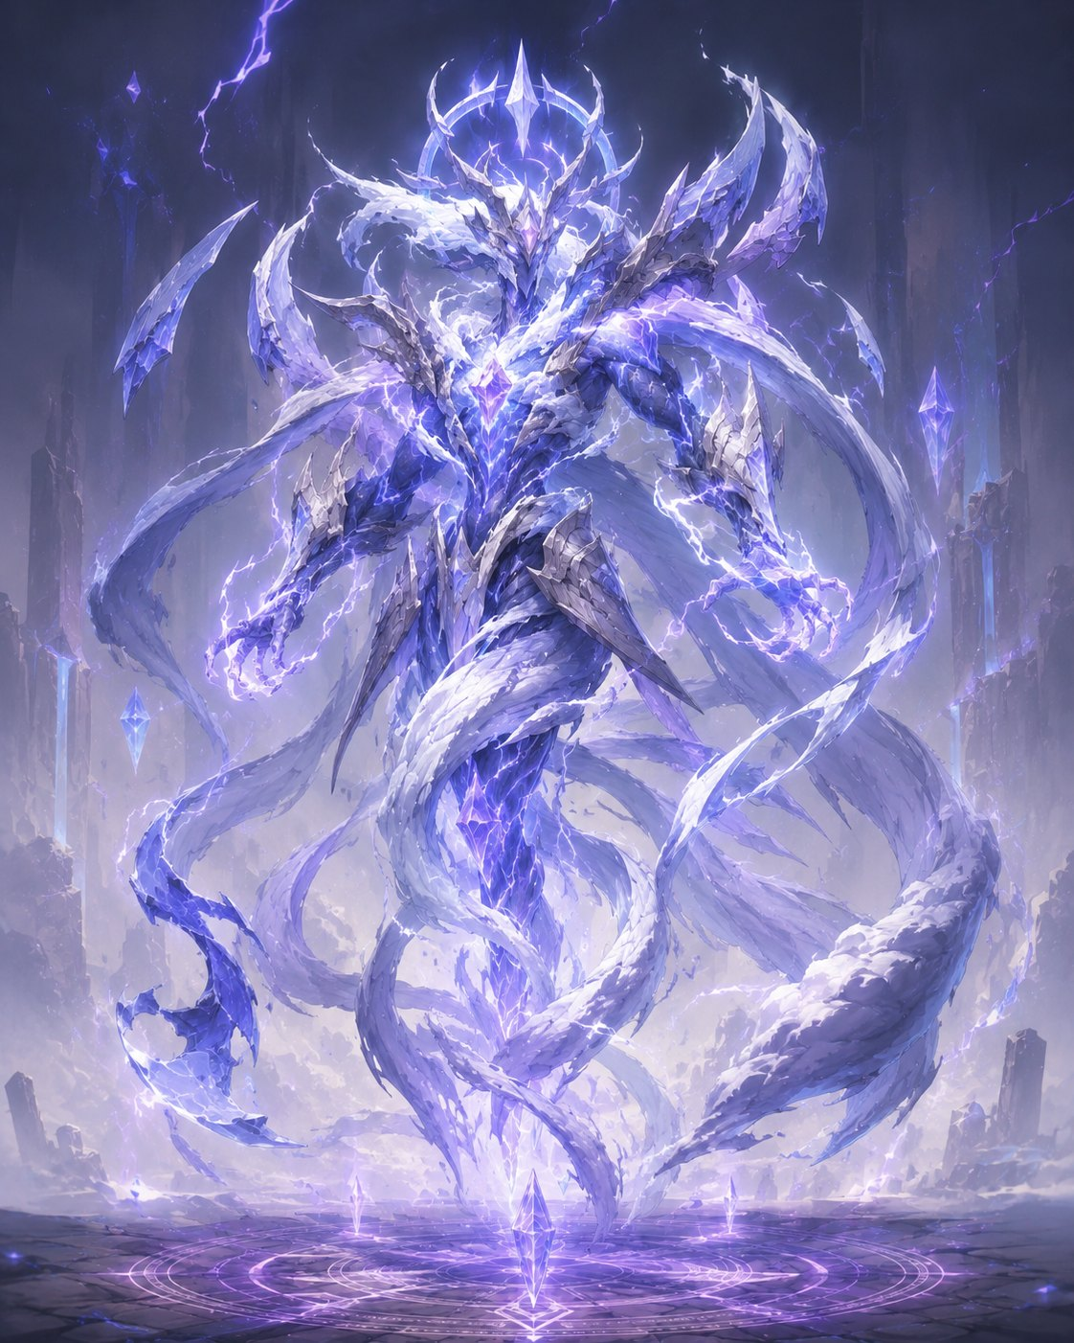
Forma evocada 4
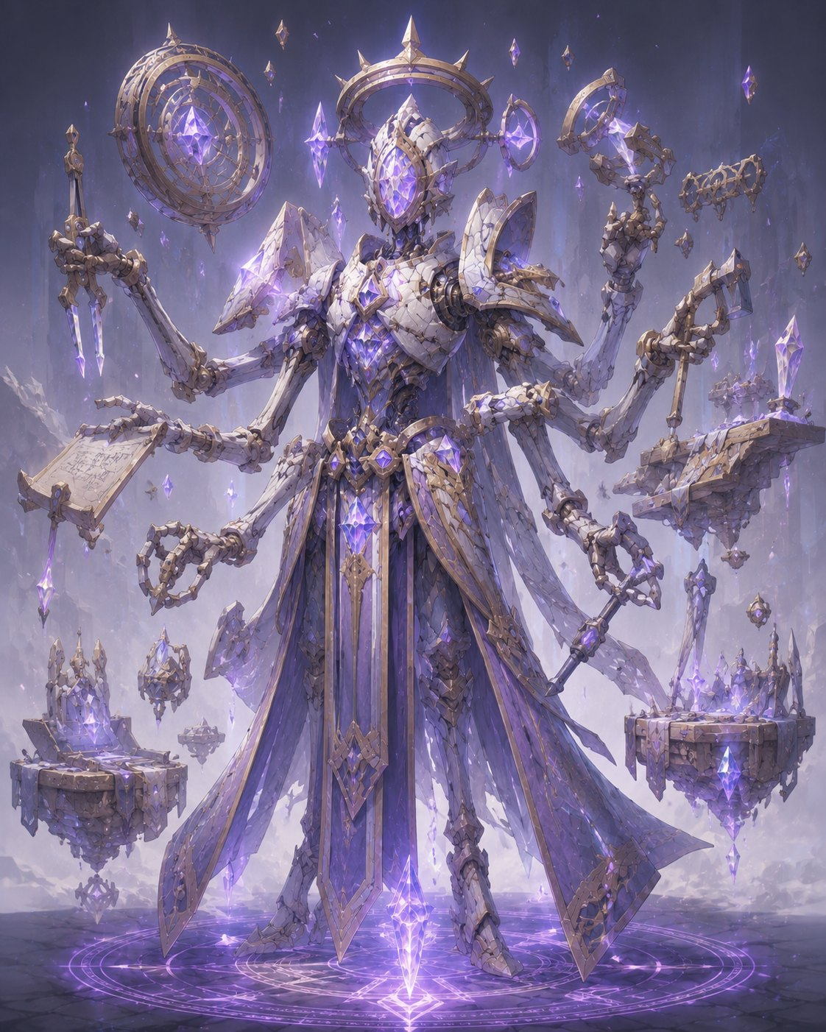
Forma evocada 5
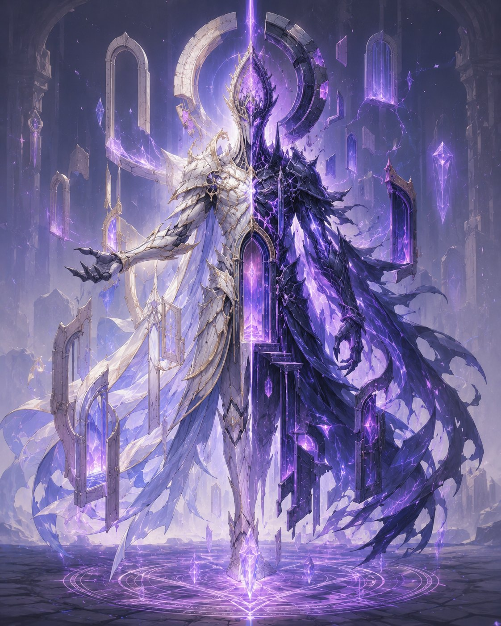
Forma evocada 6

15. Velarim, Merge e Coro
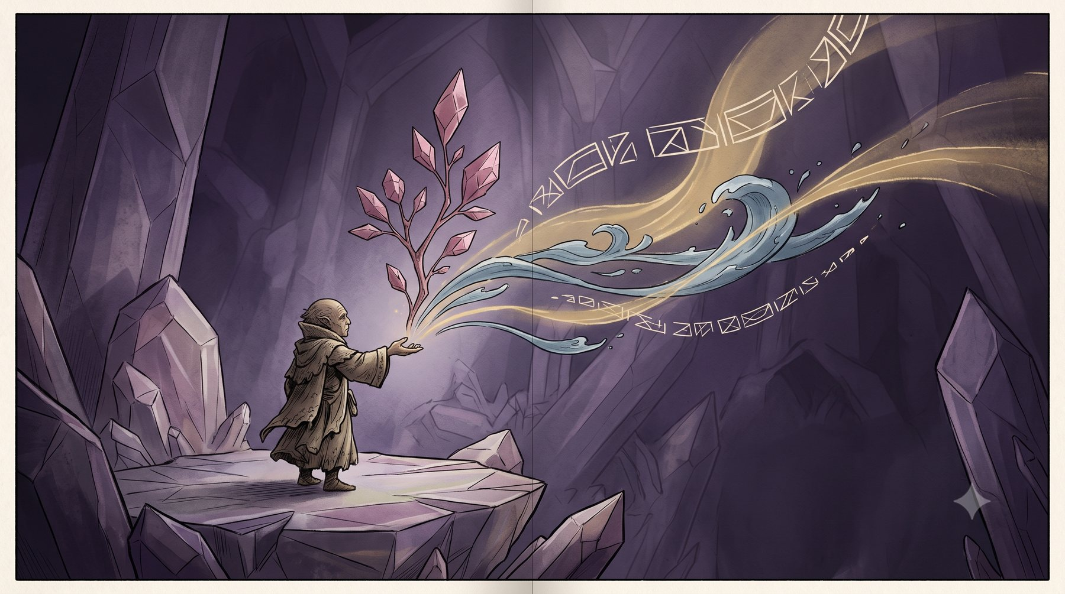
Velarim preserva relação, agência e memória na própria estrutura da frase

Regra fundamental
Velarim é linguagem relacional, não lista universal de feitiços.
O uso mecânico depende de:
forma reconhecida; sentido; contexto; relação; energia; registro; fonte autorizada.
O jogador não cria automaticamente vocabulário canônico.

Usos permitidos
Analisar Intelecto + Velarim
Para:
identificar morfemas; reconhecer registro; detectar tradução institucional; comparar inscrições; notar ambiguidade. Pronunciar Sintonia + Velarim
Para ativar forma conhecida.
Inscrever Intelecto ou Sintonia + Ofício ou Velarim
Para criar forma durável.
Traduzir
Teste prolongado.
Tradução responsável registra:
texto fonte; alternativas; grau de certeza; contexto; forma rejeitada; autoridade da decisão.

Efeito de forma correta
Uma forma correta pode:
reduzir custo de magia em 1; ampliar duração; estabilizar Fenda; revelar relação; proteger identidade; ativar artefato; cumprir juramento.
Nunca concede poder sem relação adequada.

Erro e corrupção
Erro não significa automaticamente explosão.
Consequências:
efeito parcial; relação errada; alvo incorreto; significado institucional falso; custo maior; abertura indevida; Pressão; risco de Sombra.

Formas de Merge

Ressonância
Participantes permanecem separados e compartilham:
percepção; poder; memória escolhida; movimento; efeito mágico. União voluntária
Relação mais profunda e temporária.
Exige:
consentimento explícito; objetivo; duração; direito de saída; consequência definida. Fusão forçada
É violência.
Usada por antagonistas, experimentos e efeitos da Sombra.
Personagens jogadores não podem realizá-la como ação neutra.
Merge corrompido
A relação é substituída por assimilação.

Procedimento de Merge legítimo
Todos os participantes consentem. Definem o que será compartilhado. Definem o que não será compartilhado. Escolhem uma Âncora. Cada participante paga 1 Fluxo. Um participante conduz o teste. Os demais ajudam. Escolhem duração.
Teste:
Sintonia + Empatia, Magia, Evocação ou Velarim
Dificuldade base 15.

Benefícios
Escolha dois:
compartilhar sentidos; dividir dano; combinar uma técnica; mover-se em coordenação; lançar magia conjunta; resistir a assimilação; estabilizar Fenda; preencher 1 Pulso coletivo.

Limites
Merge não:
revela toda memória; muda personalidade; cria obrigação amorosa; concede propriedade sobre mirveth; elimina consentimento futuro; ressuscita; resolve automaticamente conflito.

Encerramento
Qualquer participante pode encerrar.
Encerrar sob pressão pode causar:
2 Lucidez de dano; condição Dissonante; perda temporária de Fluxo; eco sensorial.
Nunca apaga a pessoa.

Conceito
A Ressonância Coletiva é o grande movimento compartilhado do grupo.
É inspirada na ideia de um recurso único de equipe, mas em KALLISTIS ela representa:
confiança acumulada; coordenação; risco compartilhado; reconhecimento mútuo; ação conjunta sem assimilação.
Ela não é Merge forçado.
Ela não apaga identidades.
O grupo inteiro constrói o recurso, mas um personagem o manifesta por vez.
Nome informal na mesa:
Coro

Medidor compartilhado
O grupo possui um único medidor dividido em Barras.
Cada Barra contém 4 Pulsos.
Tamanho do grupo | Máximo
1-2 personagens | 1 Barra
3-4 personagens | 2 Barras
5-8 personagens | 3 Barras
grupos maiores | 3 Barras
Representação:
Barra 1: □ □ □ □ Barra 2: □ □ □ □ Barra 3: □ □ □ □

Como preencher
Uma personagem gera no máximo 1 Pulso por rodada.
O grupo recebe 1 Pulso quando ocorre uma destas ações sob risco real:
Vanguarda acerta inimigo relevante em corpo a corpo; explora uma abertura criada por aliado; permanece engajado apesar de ferimento; quebra proteção decisiva. Artilharia atinge múltiplos alvos relevantes; explora fraqueza; controla área perigosa; interrompe preparação inimiga. Amparo cura personagem em risco; remove condição severa; estabiliza Caído; impede dano por suporte; restaura Lucidez ou identidade. Bastião recebe golpe destinado ao grupo; reduz dano significativo; mantém posição crítica; protege objetivo; impede deslocamento coletivo. Ações universais Ressonância nos dados; cumprir Promessa sob risco; reparar vínculo durante conflito; aceitar consequência para proteger aliado; realizar Merge legítimo relevante; resistir coletivamente à Sombra.

O que não preenche
Não gera Pulsos:
atacar inimigos triviais sem risco; causar dano em aliado; curar dano autoinfligido para explorar regra; repetir ação sem relevância; prolongar combate artificialmente; usar alvo indefeso apenas para preencher; ações fora de conflito significativo.
O Mestre anuncia quando uma ação gerou Pulso.

Persistência
O medidor:
começa vazio no início da sessão; permanece entre cenas relacionadas da mesma operação; perde 1 Barra completa após pausa longa; zera quando o arco de perigo termina; não pode ser armazenado indefinidamente.
Uma luta contra chefe pode começar com 1 Barra preenchida quando a campanha preparou explicitamente esse confronto.

Ativação
Somente um personagem ativa a Ressonância Coletiva.
Ele deve:
possuir papel compatível; estar consciente; declarar quantas Barras usa; descrever como as contribuições do grupo convergem; consumir imediatamente as Barras.
O grupo deve ter oportunidade de concordar.
Em caso de desacordo real entre jogadores, a ativação não ocorre até consenso. O Mestre não toma posse do recurso.

Níveis
Nível I
Consome 1 Barra.
Nível II
Consome 2 Barras.
Nível III
Consome 3 Barras.
O Nível III é raro e deve alterar uma cena inteira.

Vanguarda - golpe concentrado
Uso ideal:
chefe; criatura singular; alvo prioritário; estrutura crítica. Nível I - Corte da Fresta
Ataque automático contra alvo em alcance.
12 de dano verdadeiro
Ignora proteção comum.
Nível II - Horizonte Partido 22 de dano verdadeiro
Remove uma defesa, fase, barreira ou concentração.
Nível III - Veredito dos Dois Mundos 35 de dano verdadeiro
O alvo não pode reduzir esse dano por proteção comum.
Além disso, escolha:
interromper habilidade catastrófica; quebrar núcleo; expor verdade física; impedir fuga por uma rodada.
Não mata automaticamente entidade narrativa invulnerável, mas sempre altera a fase do confronto.

Artilharia - efeito de área
Uso ideal:
grupos numerosos; enxames; campo ocupado; múltiplas ameaças. Nível I - Chuva de Estilhaços
Área de uma zona.
8 de dano em todos os inimigos
Aliados não são atingidos.
Nível II - Onda dos Horizontes
Até duas zonas conectadas.
14 de dano
Escolha elemento, frequência ou forma narrativa coerente.
Nível III - Céu Fraturado
Afeta todo o campo hostil visível.
20 de dano em cada inimigo comum 15 de dano em elites 10 de dano em chefes
Também destrói perigos ambientais menores e interrompe preparações coletivas.

Amparo - restauração coletiva
Uso ideal:
colapso do grupo; múltiplos Caídos; dano severo; assimilação em massa. Nível I - Pulso de Retorno
Todos os aliados recuperam:
6 Vitalidade e 3 Lucidez
Remova Abalado.
Nível II - Coro Restaurador
Todos os aliados recuperam:
12 Vitalidade e 6 Lucidez
Remova uma condição comum de cada um.
Personagens Caídos ficam estáveis com 1 Vitalidade.
Nível III - Todos os Nomes Retornam
Todos os aliados Caídos na cena:
retornam com metade da Vitalidade; recuperam metade da Lucidez; levantam-se; removem uma condição severa; recuperam sua identidade contra assimilação atual.
Aliados conscientes recuperam toda a Vitalidade ou toda a Lucidez, escolha individual.
Limites:
não ressuscita quem morreu antes da cena; não apaga Ferimentos Graves; não desfaz escolhas; não remove Sombra permanente sem reparação.

Bastião - proteção absoluta
Uso ideal:
golpe inevitável; colapso ambiental; ataque de chefe; travessia catastrófica. Nível I - Guarda Compartilhada
Até o próximo turno:
grupo recebe +4 Guarda; reduz todo dano em 4. Nível II - Muralha das Duas Realidades
Por uma rodada:
reduz todo dano ao grupo pela metade; impede deslocamento forçado; impede medo coletivo. Nível III - Ninguém Cai Sozinho
Por uma rodada ou contra um evento catastrófico específico:
todo dano ao grupo é reduzido em 90%; ninguém pode cair abaixo de 1 Vitalidade; estruturas ou objetivos protegidos permanecem íntegros; Merge forçado e assimilação coletiva falham durante o efeito.
Este é o recurso para sobreviver a ataques que, sem preparação coletiva, destruiriam o grupo.

Evocador e Ressonância
Um Evocador escolhe o papel da Ressonância conforme sua evocação ativa:
Guardião → Bastião; Predador → Vanguarda; Tempestade → Artilharia; Oráculo → Amparo.
Sem evocação ativa, usa seu papel principal escolhido.

Ressonância narrativa
O efeito não surge “do nada”.
Ao ativar, descreva contribuições:
o escudo que manteve o grupo vivo; a cura que preservou alguém; a abertura criada pelo duelista; a rota vista pelo Nimari; a frequência sustentada pelo Vitrálio; a memória oferecida pelo Aelvari; a promessa do Dóreo; a Lei Interior do Nomos; a comunidade do Kragor; a manifestação Draken; o instinto Teriante; a invenção Livre.
O personagem que ativa dá forma final ao Coro, mas não é seu único autor.

PARTE IV — EQUIPAMENTO, ARTEFATO E TRANSFORMAÇÃO
Esta Parte abre com a seguinte proposição: Em KALLISTIS, objetos importantes carregam origem, promessa e preço
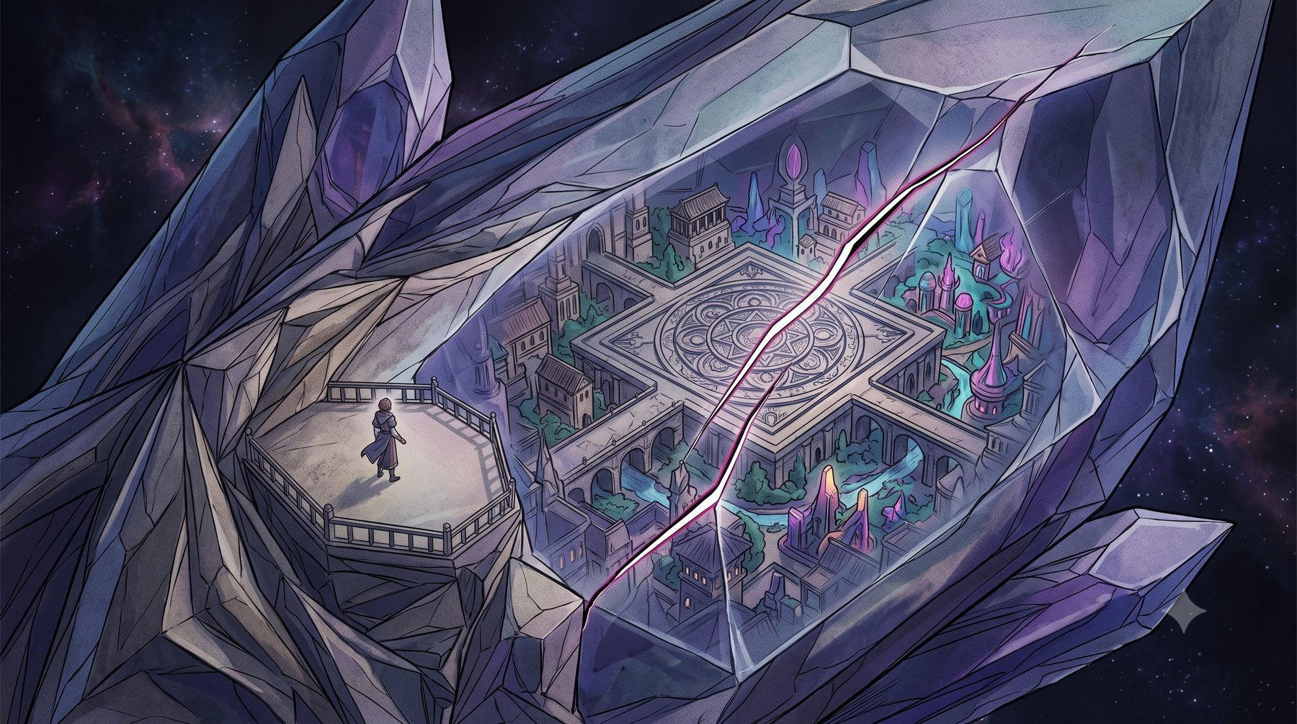
Em KALLISTIS, objetos importantes carregam origem, promessa e preço

16. Equipamentos

Carga
Uma personagem carrega sem Pressão 6 + Corpo espaços. Itens leves podem compartilhar espaço; armadura pesada ocupa 3.

Qualidade
Qualidade | Efeito
Precário | falha severa ou consequência adequada pode quebrar
Comum | sem modificador
Refinado | uma tag útil coerente
Magistral | +1 no uso principal e duas tags úteis
Artefato | segue regras próprias de Vínculo, Preço e Ruptura
Os valores a seguir são dano-base. Ataque comum usa ×1; técnicas multiplicam o dano-base conforme o Nível. Corpo da tag Potente, margem e bônus entram depois.

Catálogo completo de armas desta edição
Arma | Dano-base | Alcance | Tags
Desarmado | 2 | corpo a corpo | leve, não letal
Arma improvisada | 3 | corpo a corpo | precária
Faca | 3 | corpo a corpo | leve, ocultável
Clava | 4 | corpo a corpo | impacto
Bastão | 3 | corpo a corpo | duas mãos, foco
Lança curta | 4 | corpo a corpo ou 6 células | alcance, arremesso
Espada | 5 | corpo a corpo | equilibrada
Sabre | 5 | corpo a corpo | leve, equilibrada
Machado | 6 | corpo a corpo | potente
Martelo de guerra | 6 | corpo a corpo | impacto, pesado
Lança longa | 5 | 2 células | alcance, duas mãos
Lâmina grande | 7 | corpo a corpo | potente, pesada, duas mãos
Arma de haste | 6 | 2 células | alcance, pesada, duas mãos
Funda | 3 | 10 células | leve, munição
Arma de arremesso | 4 | 6 células | arremesso, leve
Arco | 5 | 18 células | duas mãos, munição
Besta | 6 | 18 células | recarga, duas mãos
Besta pesada | 7 | 24 células | recarga, pesada, perfurante, duas mãos
Arma de disparo | 6 | 18 células | ruidosa, munição
Repetidor Nomos | 5 | 12 células | rajada, munição, modular
Projetor de quartzo | 6 | 12 células | mágico, foco, duas mãos
Bastão ritual | 3 | corpo a corpo | foco
Lâmina ressonante | 5 | corpo a corpo | mágico, equilibrada
Luva de inscrição | 4 | 6 células | mágico, modular, foco

Tags de arma
Tag | Regra
Leve | pode usar Agilidade em ataque corpo a corpo
Equilibrada | uma vez por rodada, sacar ou guardar não custa interação
Potente | adicione Corpo ao dano depois do multiplicador, máximo +3
Alcance | ataca a 2 células; não concede adjacência para outras ações
Duas mãos | não permite escudo simultâneo
Recarga | exige Movimento ou interação dedicada para preparar novo disparo
Impacto | +2 dano final contra estrutura e armadura
Ocultável | exige Percepção contra 15 para notar sem busca
Foco | +1 em um teste mágico específico uma vez por cena
Pesada | Movimento -1 enquanto empunhada se Corpo for 0 ou 1
Perfurante | ignore 1 Proteção comum
Rajada | gaste duas munições para +2 no ataque ou segundo alvo adjacente com metade do dano
Munição | requer reserva narrativa e pode acabar por consequência
Modular | pode trocar uma tag preparada durante pausa
Arremesso | pode ser usada no alcance indicado; precisa ser recuperada
Mágico | interage com defesas e fenômenos mágicos
Não letal | ao levar a 0 Vitalidade, pode estabilizar automaticamente
Precária | pode quebrar em falha severa ou impacto inadequado

Armaduras
Armadura | Proteção | Modificador
Roupas reforçadas | 1 | sem penalidade
Leve | 2 | sem penalidade
Média | 3 | -1 Furtividade
Pesada | 4 | -1 Agilidade; ocupa 3 espaços
Escudo | +1 Guarda | usa uma mão e pode servir como Chave

Ferramentas e Chaves utilitárias
Ferramenta | Uso principal
Kit de cura | Cuidado, estabilização e tratamento
Ferramentas de Artífice | construir, reparar e operar dispositivos
Conjunto de inscrição | selos, juramentos e Velarim escrito
Foco de magia | canalizar uma tradição mágica
Âncora de Evocação | convocar e manter presença
Kit de exploração | rotas, abrigo, cordas e sobrevivência
Analisador científico | frequência, amostras e contenção
Equipamento de escalada | superfícies verticais e segurança
Kit de disfarce | aparência, papel social e ocultação
Instrumentos de frequência | som, vibração e harmônicos
Ferramenta adequada concede +2 quando relevante. Uma ferramenta vinculada pode ser Chave do Ofício correspondente.

Consumíveis
Consumível | Efeito
Tônico de Vitalidade | recupera 5 Vitalidade; 1/cena por personagem
Estabilizador de Fluxo | recupera 2 Fluxo; depois Pressão 2 em Sintonia até pausa
Sal de Memória | +2 Integridade contra alteração de memória pela cena
Selo de Contenção | reduz atividade mágica em área 3 x 3
Munição de Quartzo | +2 dano final contra barreira ou construto
Fio de Retorno | permite recuperar arma de arremesso ou Chave caída a até 6 células
Carga de Reparo | restaura 6 Integridade estrutural
Ampola de Repouso | recupera 3 Lucidez; deixa usuário Lento por um turno

17. Artefatos, progressão e Legado

Artefato não é equipamento superior
Todo artefato possui Origem, Matéria, Memória, Promessa, Ativação, Poder manifesto, Poder profundo, Preço, Ruptura e corrupção possível. Ele é uma relação, não apenas bônus.

Vínculo
Uma personagem mantém até 2 artefatos vinculados. Vincular exige pausa e cena de relação. Poder manifesto pode funcionar sem Vínculo quando indicado; poder profundo sempre exige Vínculo.

Despertar
Artefato desperta quando promessa é cumprida, verdade recuperada, função reparada, mirveth encontrada, instituição confrontada ou custo aceito. Despertar amplia um poder; não remove o Preço.

Ruptura
Quando usado contra sua Promessa, o artefato ganha 1 Ruptura. Com 3 Rupturas, perde poder profundo, muda comportamento, abre risco de Sombra e exige missão de reparação.

Catálogo completo de artefatos desta edição

Ponte que Recorda
Origem: obra Dórea vinculada ao pacto Kragor.
Poder manifesto: revela quem cruzou recentemente.
Poder profundo: testemunha autoridade legítima em juramentos.
Preço: o portador sente o peso das promessas quebradas.
Ruptura: impedir passagem inocente.
Despertar sugerido: transforme o poder profundo em efeito de Nível III ou autoridade equivalente após arco ligado à Origem.

Prisma de Vael
Origem: Ressonário de Vael.
Poder manifesto: detecta quebra frequencial.
Poder profundo: separa emoção verdadeira de imitação da Sombra.
Preço: emoções do portador ficam visíveis.
Ruptura: expor intimidade sem consentimento.
Despertar sugerido: transforme o poder profundo em efeito de Nível III ou autoridade equivalente após arco ligado à Origem.

Página Nomos Incompleta
Origem: arquivo das trocas.
Poder manifesto: armazena registro inviolável.
Poder profundo: reconstrói sequência apagada.
Preço: sacrifica outra sequência conhecida.
Ruptura: declarar destino como certeza.
Despertar sugerido: transforme o poder profundo em efeito de Nível III ou autoridade equivalente após arco ligado à Origem.

Bússola de Nimaris
Origem: ancoragem deslocada.
Poder manifesto: aponta saída possível.
Poder profundo: encontra rota entre posições correspondentes.
Preço: fecha temporariamente outra possibilidade.
Ruptura: abandonar vínculo sem consequência.
Despertar sugerido: transforme o poder profundo em efeito de Nível III ou autoridade equivalente após arco ligado à Origem.

Lâmina de Kravor
Origem: pacto antigo.
Poder manifesto: +1 dano ao proteger juramento.
Poder profundo: corta efeito de falsa autoridade.
Preço: não pode ser usada por ambição pessoal.
Ruptura: ferir parte legítima do pacto.
Despertar sugerido: transforme o poder profundo em efeito de Nível III ou autoridade equivalente após arco ligado à Origem.

Semente do Jardim de Memória
Origem: Thur-Daer.
Poder manifesto: preserva lembrança consentida.
Poder profundo: cria espaço onde memória não pode ser falsificada.
Preço: a lembrança precisa ser compartilhada.
Ruptura: tomar memória sem consentimento.
Despertar sugerido: transforme o poder profundo em efeito de Nível III ou autoridade equivalente após arco ligado à Origem.

Escudo da Assembleia Quebrada
Origem: salão Kragor destruído.
Poder manifesto: concede +1 Guarda ao proteger grupo.
Poder profundo: Interpor contra todos os aliados adjacentes uma vez por cena.
Preço: o portador deve ouvir a minoria antes de agir.
Ruptura: usar proteção para silenciar dissenso.
Despertar sugerido: transforme o poder profundo em efeito de Nível III ou autoridade equivalente após arco ligado à Origem.

Máscara dos Nomes Não Ditos
Origem: arquivo clandestino de Trocados.
Poder manifesto: oculta identidade de rastreio institucional.
Poder profundo: permite pronunciar nome apagado sem revelá-lo à Sombra.
Preço: o usuário esquece temporariamente um título próprio.
Ruptura: usar para usurpar identidade alheia.
Despertar sugerido: transforme o poder profundo em efeito de Nível III ou autoridade equivalente após arco ligado à Origem.

Martelo do Primeiro Reparo
Origem: oficina Dórea-Nomos.
Poder manifesto: repara 4 Integridade ao tocar uma obra.
Poder profundo: restaura função profunda ou promessa material quebrada.
Preço: o reparador assume responsabilidade pela obra.
Ruptura: reparar instrumento de opressão sem transformá-lo.
Despertar sugerido: transforme o poder profundo em efeito de Nível III ou autoridade equivalente após arco ligado à Origem.

Ampulheta de Ecos Paralelos
Origem: memória Aelvari cristalizada.
Poder manifesto: repete uma cena sensorial breve.
Poder profundo: permite refazer um teste aceitando consequência diferente.
Preço: o usuário recebe uma memória que não viveu.
Ruptura: forçar o passado a substituir o presente.
Despertar sugerido: transforme o poder profundo em efeito de Nível III ou autoridade equivalente após arco ligado à Origem.

Coração de Tempestade Draken
Origem: núcleo elemental ancestral.
Poder manifesto: concede resistência 2 a um elemento.
Poder profundo: libera ataque de Nível III base 5 ×4 uma vez por operação.
Preço: o ambiente absorve a descarga restante.
Ruptura: usar para demonstrar supremacia ou devastar inocentes.
Despertar sugerido: transforme o poder profundo em efeito de Nível III ou autoridade equivalente após arco ligado à Origem.

Espelho Vitrálio de Duas Frequências
Origem: fragmento de dois corpos correspondentes.
Poder manifesto: mostra dissonância emocional sem revelar conteúdo.
Poder profundo: permite comunicação breve entre posições correspondentes.
Preço: ambos os lados veem uma emoção do outro.
Ruptura: transformar transparência em vigilância.
Despertar sugerido: transforme o poder profundo em efeito de Nível III ou autoridade equivalente após arco ligado à Origem.

Criando outro artefato
Defina todos os dez campos antes de usar. Um poder profundo comum equivale a técnica de Nível II; desperto pode alcançar Nível III; Nível IV exige Legado ou evento de campanha. Todo benefício precisa de Preço e condição de Ruptura proporcionais.

Marcos
Personagens avançam por Marcos narrativos, de 1 a 10.
Não recebem experiência por matar.
Ganham Marco quando:
alteram situação regional; descobrem verdade relevante; transformam vínculo; encerram missão; enfrentam consequência; fazem escolha que muda campanha.

Ganhos por Marco
Marco | Ganho
1 | criação completa
2 | técnica ou magia
3 | especialização de Ofício
4 | +1 perícia e técnica
5 | +1 atributo, máximo 4
6 | técnica avançada ou evocação maior
7 | acesso a magia Grau 3
8 | +1 perícia e vínculo adicional
9 | segunda especialização ou técnica de outro Ofício
10 | Legado

Legado
No Marco 10, escolha:
tornar-se referência de um Ofício; fundar ordem ou comunidade; restaurar artefato maior; estabelecer nova relação entre mundos; dominar forma única de magia; criar pacto de evocação; transformar sua relação com mirveth; enfrentar manifestação extrema da Sombra.
Legado não encerra obrigatoriamente a personagem.

18. Sombra e corrupção
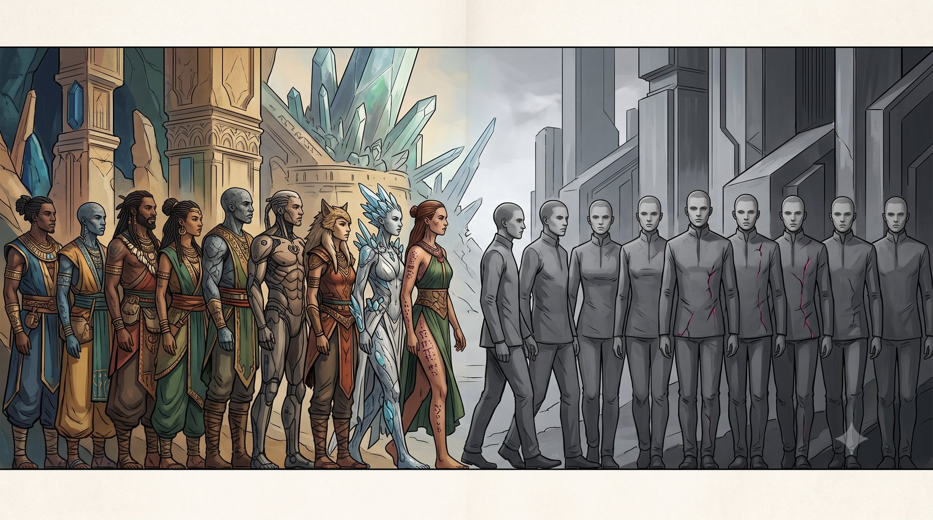
A Sombra aparece quando pessoas se tornam posições substituíveis

Princípio
Sombra não é energia escura genérica.
Ela age quando:
relação vira posse; diferença vira defeito; unidade vira apagamento; cuidado vira controle; memória vira prisão; ordem vira eliminação de escolha.

Marcas de Sombra
Escala de 0 a 6.
Marcas | Estado
0 | íntegro
1-2 | influência
3-4 | cicatriz ativa
5 | limiar de assimilação
6 | crise de identidade
Marcas não retiram personagem do jogador automaticamente.

Ganho
Pode ocorrer ao:
aceitar poder de assimilação; realizar Merge forçado; apagar memória intencionalmente; usar artefato contra promessa; impor identidade; cumprir ação de corrupção específica do povo; falhar diante de zona corrompida.

Tentação
O Mestre pode oferecer:
sucesso automático ou efeito ampliado em troca de 1 Sombra
O jogador decide.
A oferta precisa declarar o que está sendo apagado ou falsificado.

Efeitos
1-2
Sinais sutis e tentações.
3
Escolha uma Cicatriz:
memória rígida; proteção possessiva; poder dominador; lógica sem escolha; identidade copiada; obra-prisão; instinto sem nome; fuga compulsiva; harmonia opressiva. 5
A Sombra pode falar através da virtude corrompida.
O jogador continua escolhendo ações.
6
Cena de Crise.
O grupo deve:
reconhecer o nome; sustentar vínculos; enfrentar fonte; aceitar consequência; realizar reparação.
Fracasso transforma a personagem em antagonista apenas com acordo prévio de mesa.

Recuperação
Sombra não é removida por dormir.
Reduza 1 ao:
reparar vínculo; admitir dano; devolver autonomia; desfazer obra opressiva; recusar vantagem da Sombra; completar ritual de identidade; receber ajuda consentida; confrontar origem da corrupção.

19. Fendas e travessias
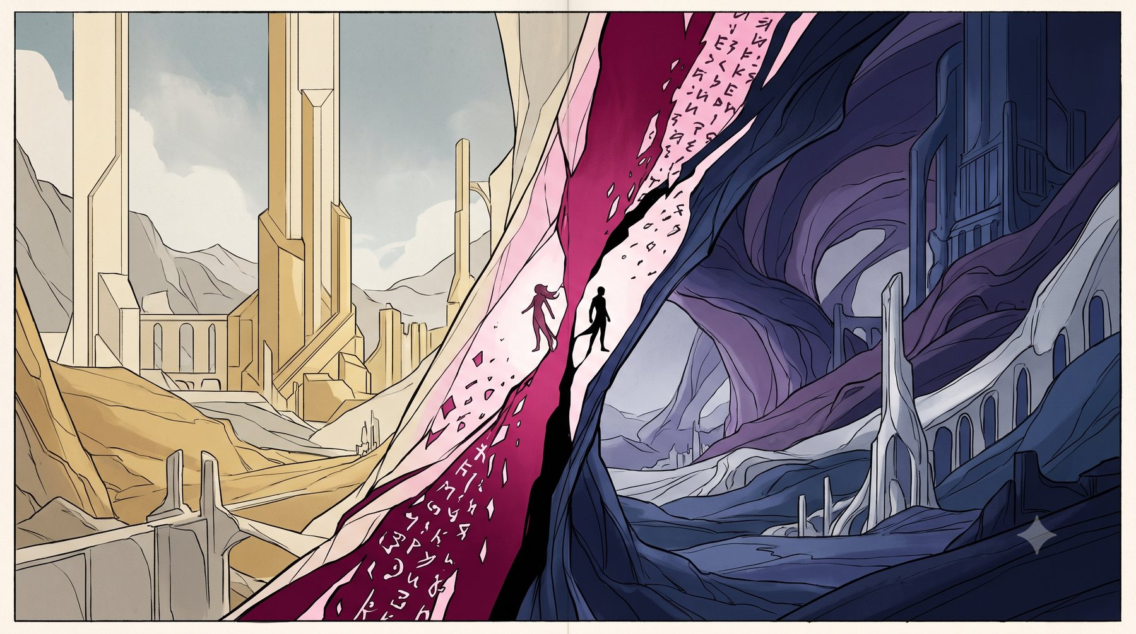
A Fenda de Kethrell é uma mesma ferida manifestada em realidades distintas

Estados
Estado | Dificuldade
Latente | 21
Ressonante | 15
Aberta | 12
Fraturada | 18 e consequência
Corrompida | 21 e risco de Sombra

Fatores
A Fenda reage a:
Velarim; mirveth; Trocados; violência; Merge; artefatos; relações locais.

Travessia
Exige:
destino correspondente; âncora; estado adequado; teste coletivo; custo.
Cada participante escolhe uma contribuição:
Sintonia; Velarim; Sobrevivência; Ofício; Empatia; artefato; memória; promessa.
Três sucessos antes de duas falhas atravessam com estabilidade.

Consequências
chegada deslocada; perda de tempo; eco de memória; equipamento alterado; separação temporária; condição Fraturado; atenção da Facção; manifestação da Sombra; aproximação de mirveth.
A Fenda não transporta personagens apenas porque a narrativa precisa.

PARTE V — CONDUZIR KALLISTIS
Esta Parte abre com a seguinte proposição: O Mestre prepara pressões e perguntas; a mesa decide o futuro
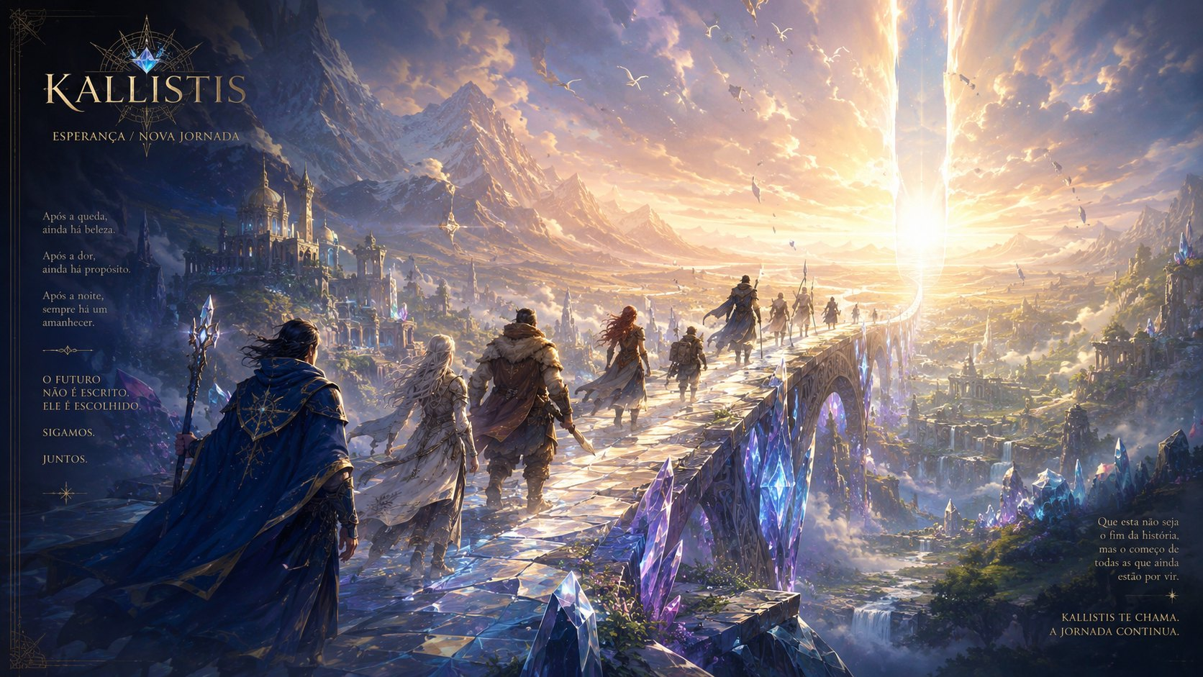
O Mestre prepara pressões e perguntas; a mesa decide o futuro

20. Princípios de mestragem
Mestrar KALLISTIS não é proteger uma resposta secreta. É apresentar posições reais, consequências compreensíveis e pessoas capazes de escolher. Instituições podem acreditar honestamente em projetos violentos. Adversários podem recuar, negociar ou mudar de lado. A Sombra aparece quando qualquer lado tenta transformar sua verdade em identidade obrigatória para todos.

Estrutura de cena
Toda cena deve ter:
objetivo; oposição; risco; informação; mudança possível.

Relógios
Use relógios de 4, 6 ou 8 segmentos.
Exemplos:
abertura da Fenda; chegada da Facção; colapso do pacto; corrupção do Baixio; confiança do Conselho; evacuação.
Sucesso forte preenche 2.
Falha pode preencher relógio adverso.

Testes prolongados
Para tarefas complexas:
3 sucessos antes de 2 falhas
Ou use relógio.
Cada rolagem deve mudar abordagem ou situação.

Dano e técnicas de adversários
Adversários possuem dano-base por categoria. Ataques comuns usam ×1. Técnicas nomeadas podem usar multiplicadores, com custo, limite ou anúncio compatível.
Categoria | Dano-base comum | Acesso típico a potência
Lacaio | 3 | ×1
Comum | 5 | ×1; técnica ×2 ocasional
Elite | 7 | ×1; técnica ×2; ×3 preparado
Chefe | 8-10 | ataques ×1; técnicas ×2; ×3 anunciado
Catástrofe | 12+ | ×4 ou efeito especial, sempre anunciado e evitável
Multiplicadores de adversários não são aplicados automaticamente a todo ataque. Uma técnica ×3 ou ×4 deve ser reconhecível, interrompível, evitável ou ligada a mudança de fase.

Vitalidade de adversários
Categoria | Vitalidade
Lacaio | 1 golpe relevante
Comum | 10-16
Elite | 24-36
Chefe | 50-90 por fase

Orçamento de encontro
Para grupo de quatro:
Encontro | Composição
Leve | 4 lacaios ou 2 comuns
Padrão | 4 comuns
Difícil | 2 comuns + 1 elite
Severo | 2 elites ou 1 chefe menor
Clímax | chefe com fases e objetivo
Ajuste por terreno, surpresa, recursos e Ressonância acumulada.

Chefes
Um chefe deve possuir:
objetivo; duas ou três fases; padrão reconhecível; ação anunciada; fraqueza; resposta à Ressonância Coletiva; consequência além de dano.
Ataques catastróficos devem ser anunciados com antecedência suficiente para:
interromper; proteger; usar Bastião; alterar terreno; cumprir objetivo.

Informação
Nunca esconda toda possibilidade atrás de uma única rolagem.
Falha em investigação concede:
pista parcial; pista com custo; pista tardia; pista acompanhada de ameaça.

Consentimento temático
O jogo trabalha com:
troca de crianças; identidade; memória; assimilação; coerção; guerra; corpo; perda.
Antes da campanha, defina:
linhas; véus; sinais de pausa; limites para controle de personagem; tratamento de Merge; tratamento de morte; grau de horror.

ORIENTAÇÃO PARA O MESTRE
Status editorial: diretrizes de uso do cenário. Não descrevem acontecimentos históricos obrigatórios.

Use a Fenda como sistema
A Fenda reage a condições.
Antes de produzir um efeito, identifique:
qual relação está sendo estabelecida;
se existe consentimento;
qual forma de Velarim foi utilizada;
quem está em ressonância;
se a Sombra está convertendo relação em assimilação;
qual consequência permanece.

Não transforme a Fenda em oráculo
Ela pode revelar:
fragmentos;
ecos;
relações;
memórias;
padrões.
Ela não deve explicar toda a trama.

Nenhum povo representa uma resposta moral
Em cada comunidade, mostre:
pessoas que resistem;
pessoas que colaboram;
pessoas que têm medo;
pessoas que lucram;
pessoas que erram;
pessoas que mudam.

A Facção acredita no próprio projeto
Seus membros não devem parecer todos cruéis.
Alguns:
perderam pessoas na Fratura;
temem colapso cosmológico;
foram educados na doutrina;
acreditam evitar guerra;
nunca viram a Escuridão;
consideram as trocas um crime necessário;
desconhecem a extensão dos abusos.
Isso torna o conflito mais difícil, não mais simples.

Os Outros não são uma facção uniforme
Um Trocado pode:
amar a família da Luz;
desejar conhecer a origem;
rejeitar ambos os mundos;
querer reparação;
querer vingança;
não querer participar do conflito.
A revelação de origem não apaga a vida vivida.

O primeiro arco da campanha
Status: estrutura sugerida e não canônica. Só se torna história da mesa quando efetivamente jogada e registrada.
Uma sequência regional possível:

Sessões 1-2 — O vazamento
Documentos aparecem no Refúgio. A Facção tenta recuperá-los.

Sessões 3-4 — O juramento
Fortaleza de Kravor sofre consequências do pacto e precisa enviar emissários.

Sessões 5-6 — Nimaris
A ancoragem perdida oferece uma rota clandestina para Thur-Daer.

Sessões 7-8 — A outra camada
Os personagens atravessam e descobrem que a Escuridão não corresponde à propaganda.

Sessões 9-10 — O Baixio
A quebra frequencial revela um experimento da Facção.

Sessões 11-12 — A travessia
Os Lightbringers recebem ordem de avançar.
Os personagens precisam escolher o que proteger, revelar, destruir ou transformar.

21. Adversários e encontros
Um adversário é uma função na cena, não uma natureza moral. O Bestiário organiza pressão, comportamento, objetivos e vestígios sem transformar Povos em espécies inimigas. Use o bloco para sustentar escolhas, não para reduzir toda tensão a dano.
Ofensiva +X é um atalho para o total de Atributo + Perícia do adversário. O Mestre ainda rola os dois dados:
2d10 + Ofensiva
contra Guarda, Fortitude ou Integridade
O bloco indica a defesa mais comum. Uma ação pode declarar outra.
Dano-base segue a escala canônica:
ataque comum ×1
Nível I ×2
Nível II ×3
Nível III ×4
Nível IV ×5
Somente o dano-base é multiplicado. Bônus de margem, modificadores fixos e Proteção são aplicados depois.
Categoria | Função | Vitalidade típica | Potência típica
Lacaio | pressão numérica, alarme, terreno | 1 golpe relevante | ×1
Comum | unidade completa de encontro | 10-16 | ×1 e ×2 ocasional
Elite | ameaça central ou especialista | 24-36 | ×1, ×2 e ×3 preparado
Chefe | confronto por fases e objetivos | 50-90 por fase | ×1, ×2 e ×3 anunciado
Fenômeno | risco ambiental ou relacional | relógio | efeitos especiais
As linhas de Luz, Escuridão e Ressonância não são poderes automáticos da criatura. São orientações para o Mestre interpretar resultados contra ela.
Luz costuma expor forma, posição, mecanismo e consequência pública.
Escuridão costuma revelar contexto, impulso, memória, vínculo e alternativa.
Ressonância permite relação inesperada, fraqueza legítima ou transformação da cena.
Uma criatura consciente verifica moral quando:
perde metade dos aliados;
sua liderança cai;
o objetivo deixa de ser possível;
uma prova desmonta a razão do conflito;
a consequência de continuar fica visível.
Use Vontade ou Integridade contra 13 para comuns, 15 para elites e 18 para chefes. Falhar não obriga rendição: pode produzir fuga, negociação, proteção de terceiros ou mudança de lado.
KALLISTIS não recompensa matar para acumular equipamento. Os blocos registram vestígios e consequências:
prova;
material obtido sem destruir pessoa;
rota;
memória consentida;
dívida;
acesso;
vínculo;
conhecimento;
reparação possível.
Os blocos são calibrados para personagens de Marcos 1-3. Para grupos mais avançados, use a tabela sem alterar a identidade da criatura.
Faixa | Ofensiva e defesas | Vitalidade | Potência
Marcos 1-3 | como escrito | como escrito | como escrito
Marcos 4-6 | +1 | +4 comum; +8 elite; +15 por fase | uma técnica ganha uso adicional
Marcos 7-10 | +2 | +8 comum; +16 elite; +25 por fase | acesso a um Nível superior anunciado
Não aumente dano-base de todos os ataques. A ameaça cresce por técnicas, terreno, objetivos e coordenação.
Intensidade | Composição inicial
Leve | 4 lacaios ou 2 comuns
Padrão | 4 comuns; ou 2 comuns e 4 lacaios
Difícil | 2 comuns e 1 elite; ou 6 comuns com objetivo favorável ao grupo
Severo | 2 elites; ou 1 elite, 2 comuns e fenômeno
Clímax | chefe com fases, objetivo e possíveis lacaios
Ajustes:
terreno totalmente favorável à oposição conta como +1 comum;
surpresa completa conta como +2 lacaios;
grupo inicia com Barra cheia do Coro: aumente objetivo, não apenas Vitalidade;
ausência de cura ou recursos: reduza uma unidade comum;
mais de quatro personagens: acrescente 1 comum por duas personagens adicionais.
Técnicas ×3, ×4 e ações catastróficas devem possuir sinal observável e resposta possível. Um anúncio pode ser:
carga visível;
palavra ritual;
mudança de clima;
deslocamento de peças;
relógio;
alvo marcado;
fase de chefe;
alteração de terreno.

Bestiário completo
As entradas a seguir preservam o conteúdo operacional do Bestiário do Cristal Partido v1.0. Ajustes numéricos podem ocorrer por errata de playtest; identidade, objetivo e alternativas de resolução permanecem canônicos.

PARTE III - LACAIOS

Vigia de Quartzo
Olhos baratos para uma instituição cara
Categoria: Lacaio Natureza: Livre ou Nomos a serviço da Facção Científica Porte: Comum Papel tático: Sentinela e marcador de alvo Habitat típico: Silmari, Estrada do Quartzo, postos próximos à Fenda Objetivo ou impulso: registrar presença, ganhar tempo e chamar reforços
Ofensiva | Guarda | Fortitude | Integridade | Vitalidade | Proteção | Movimento | Dano-base
+5 | 13 | 12 | 12 | 1 golpe | 1 | 6 | 3
Vigias de Quartzo usam visores prismáticos e placas de identificação que registram voz, calor e frequência. Não são uma casta nem um Povo: são funcionários, recrutas, devedores e voluntários convencidos de que vigilância é cuidado.

Traços
Registro prismático. A primeira personagem observada fica Marcada; ataques de aliados científicos contra ela recebem +1 até que o visor seja quebrado.
Moral frágil. Quando dois Vigias caem ou uma ordem contradiz evidência pública, os demais testam Vontade 13 ou recuam.

Ações
Bastão de contenção. Corpo a corpo, dano 3; em sucesso forte, o alvo fica Abalado.
Sinalizar. Em vez de atacar, preenche 1 segmento do relógio de reforços.

Reação
Registrar agressor. Ao sofrer dano, transmite uma imagem curta; apagar ou falsificar o registro exige Intelecto + Ofício contra 13.

Predominância e Ressonância
Luz: a posição do Vigia e seu equipamento ficam evidentes
Escuridão: o personagem percebe a insegurança, dívida ou ordem que o mantém ali
Ressonância: um registro contraditório revela que a missão oficial não corresponde ao que acontece no local
Outra saída: mostrar prova de irregularidade, quebrar a cadeia de comando ou oferecer saída segura Vestígios e consequências: fragmento de visor, credencial, horário de patrulha e um registro parcial do posto

Assistente de Contenção
A mão que fecha a porta antes de perguntar quem está do outro lado
Categoria: Lacaio Natureza: funcionário técnico da Facção Porte: Comum Papel tático: Controle de área Habitat típico: laboratórios, comboios e estruturas da Fenda Objetivo ou impulso: manter barreiras ativas e impedir fuga
Ofensiva | Guarda | Fortitude | Integridade | Vitalidade | Proteção | Movimento | Dano-base
+4 | 12 | 12 | 13 | 1 golpe | 1 | 5 | 3
Assistentes transportam emissores dobráveis. A maioria acredita estar protegendo civis de anomalias; poucos conhecem o Programa de Substituição.

Traços
Emissor portátil. Enquanto consciente, uma célula adjacente conta como terreno difícil para inimigos.
Treinamento de evacuação. Pode arrastar um aliado Caído 3 células sem custo adicional.

Ações
Pulso curto. Alcance 4, dano 3; em sucesso forte, empurra 1 célula.
Fechar corredor. Ergue cobertura forte de 2 células até o início do próximo turno.

Predominância e Ressonância
Luz: a geometria da barreira torna-se clara e pode ser quebrada
Escuridão: a fonte de energia e o medo do operador ficam perceptíveis
Ressonância: a barreira abre uma fresta que pode ser usada por qualquer lado
Outra saída: desligar a fonte, convencer o técnico de que há pessoas na zona de contenção Vestígios e consequências: emissor portátil, mapa de evacuação e lista de códigos de emergência

Drone Nomos de Varredura
Uma rotina não é uma vontade, até que comece a escolher
Categoria: Lacaio Natureza: construto sem Lei Interior reconhecida Porte: Pequeno Papel tático: Detecção e perseguição Habitat típico: corredores científicos, ruínas Nomos e perímetros de Silmari Objetivo ou impulso: identificar assinaturas e seguir o padrão mais divergente
Ofensiva | Guarda | Fortitude | Integridade | Vitalidade | Proteção | Movimento | Dano-base
+5 | 14 | 11 | 14 | 1 golpe | 1 | 8 | 3
Pequenos prismas articulados percorrem paredes e tetos. Alguns repetem rotinas por décadas; outros começam a hesitar quando encontram pessoas que contradizem a classificação recebida.

Traços
Escalada. Ignora paredes baixas e obstáculos comuns.
Sensor de diferença. +2 para localizar disfarces, magia ativa ou formas incomuns.

Ações
Agulha de leitura. Alcance 3, dano 3; o alvo revela uma condição ativa ao Mestre.
Marcar assinatura. Um aliado recebe +2 para rastrear o alvo durante a cena.

Predominância e Ressonância
Luz: o drone projeta sua rota e ponto cego
Escuridão: a rotina de decisão pode ser compreendida e explorada
Ressonância: o drone pausa e registra uma exceção; pode nascer ali a primeira escolha
Outra saída: apresentar uma contradição lógica, reprogramar sem apagar memória ou oferecer uma Lei Interior Vestígios e consequências: módulo de sensor, mapa parcial e logs de pessoas classificadas

Soldado de Juramento Quebrado
Quando proteger a comunidade passa a significar obedecer uma única voz
Categoria: Lacaio Natureza: Kragor sob influência da Sombra Porte: Comum Papel tático: Linha de frente Habitat típico: Krav-Nam, fortalezas isoladas e zonas de conflito Objetivo ou impulso: manter formação e impedir divergência
Ofensiva | Guarda | Fortitude | Integridade | Vitalidade | Proteção | Movimento | Dano-base
+5 | 13 | 14 | 11 | 1 golpe | 2 | 6 | 3
Não é um tipo de Kragor, mas um estado de coerção. O juramento foi reescrito para confundir comunidade com comando.

Traços
Linha fechada. Recebe +1 Guarda enquanto adjacente a outro Soldado.
Nome suspenso. Testes de Integridade contra ordens da Colmeia sofrem -2.

Ações
Golpe de escudo. Dano 3; em sucesso forte, empurra 1 célula.
Fechar fileira. Move 2 células e protege um aliado adjacente até o próximo turno.

Predominância e Ressonância
Luz: o símbolo do falso juramento fica visível
Escuridão: uma lembrança comunitária legítima emerge por baixo da ordem
Ressonância: dois soldados recordam versões diferentes do pacto e a formação se rompe
Outra saída: nomear o juramento original, criar espaço para discordância ou derrubar o emissor da Colmeia Vestígios e consequências: placa de clã alterada, fragmento do juramento verdadeiro e culpa compartilhada

Fragmento de Nome
Uma sílaba arrancada procurando alguém para terminar
Categoria: Lacaio Natureza: manifestação da Sombra Porte: Pequeno Papel tático: Assédio de Integridade Habitat típico: arquivos apagados, Fendas e locais de Merge forçado Objetivo ou impulso: substituir uma palavra pessoal por um rótulo útil
Ofensiva | Guarda | Fortitude | Integridade | Vitalidade | Proteção | Movimento | Dano-base
+5 | 13 | 10 | 15 | 1 golpe | 0 | 7 | 3
Parece um recorte de voz ou sombra escrita. Não possui pessoa dentro, embora possa imitar o modo como alguém chama a si mesmo.

Traços
Sem corpo estável. Ataques materiais sem forma mágica sofrem -1.
Rótulo insistente. Quem falha contra sua ação fica Abalado ao usar Promessa ou Vínculo.

Ações
Chamar pelo nome errado. Integridade, dano 3 de Lucidez.
Colar rótulo. O alvo recebe -2 na próxima tentativa de afirmar identidade ou resistir a controle.

Predominância e Ressonância
Luz: a forma se condensa e pode ser destruída fisicamente
Escuridão: a origem do rótulo e quem o pronunciou primeiro torna-se perceptível
Ressonância: o nome verdadeiro de alguém na cena responde e enfraquece todos os Fragmentos
Outra saída: uma pessoa afirmar seu nome, ser reconhecida por outra ou destruir o registro que gerou o fragmento Vestígios e consequências: sílaba corrompida, assinatura institucional e memória de quem foi reduzido a categoria

Eco Faminto
A repetição que aprendeu a pedir mais
Categoria: Lacaio Natureza: resíduo de Fenda corrompido Porte: Pequeno Papel tático: Enxame e desgaste Habitat típico: Baixio da Névoa Ferida, corredores vazios e portais instáveis Objetivo ou impulso: repetir a última ação observada até ocupar toda a cena
Ofensiva | Guarda | Fortitude | Integridade | Vitalidade | Proteção | Movimento | Dano-base
+4 | 12 | 11 | 14 | 1 golpe | 0 | 7 | 3
Um Eco Faminto imita passos, golpes e frases, mas remove contexto a cada repetição.

Traços
Imitação rasa. Copia o movimento ou som da última personagem, nunca seu significado.
Enxame sonoro. Três ou mais Ecos na mesma zona impõem Pressão 1 em comunicação verbal.

Ações
Repetir golpe. Dano 3 com a forma do último ataque realizado na cena.
Roubar palavra. O alvo fica Silenciado até o fim do próximo turno se falhar em Integridade 12.

Predominância e Ressonância
Luz: o Eco torna-se alto e localizável
Escuridão: é possível ouvir a primeira voz que ele copiou
Ressonância: a repetição recupera por um instante o contexto perdido e aponta uma pista
Outra saída: mudar o ritmo, responder com silêncio significativo ou devolver a frase completa Vestígios e consequências: som preservado, direção de origem e uma palavra que não pertence ao local

Esporo de Memória Rígida
O passado que se recusa a admitir que continuou
Categoria: Lacaio Natureza: crescimento fúngico afetado pela Sombra Porte: Minúsculo Papel tático: Condição e terreno Habitat típico: Bosque dos Ecos e Jardins de Memória Objetivo ou impulso: fixar um instante e impedir mudança
Ofensiva | Guarda | Fortitude | Integridade | Vitalidade | Proteção | Movimento | Dano-base
+4 | 11 | 12 | 15 | 1 golpe | 0 | 3 | 3
Nuvens de pó violeta reproduzem um gesto antigo. O esporo não é maligno; tornou-se perigoso quando uma memória foi protegida contra qualquer revisão.

Traços
Colônia. Pode ocupar a mesma célula de outra criatura.
Instante repetido. Alvo atingido não pode usar Reação até o próximo turno.

Ações
Nuvem aderente. Área adjacente, dano 3 de Lucidez.
Fixar postura. O alvo fica Imobilizado até gastar Ação ou reconhecer algo que mudou desde a memória.

Predominância e Ressonância
Luz: a colônia ganha forma física e pode ser queimada ou varrida
Escuridão: a memória original emerge com detalhes afetivos
Ressonância: uma pessoa pode escolher o que preservar e o que deixar partir, dispersando a colônia
Outra saída: realizar ritual de memória consentida ou alterar o ambiente de maneira reconhecível Vestígios e consequências: pó de lembrança, imagem de um evento e sementes úteis em rituais de preservação

Estilhaço Vitrálio Instável
Dor mineral sem pessoa a quem retornar
Categoria: Lacaio Natureza: fragmento cristalino sem consciência integral Porte: Pequeno Papel tático: Reflexo e dano em linha Habitat típico: Ressonário de Vael, minas e zonas de Ruptura Frequencial Objetivo ou impulso: buscar frequência compatível e descarregar tensão
Ofensiva | Guarda | Fortitude | Integridade | Vitalidade | Proteção | Movimento | Dano-base
+5 | 14 | 13 | 13 | 1 golpe | 1 | 5 | 3
Não é um Vitrálio vivo. É matéria fraturada que conservou emoção sem identidade suficiente para compreendê-la.

Traços
Refração. O primeiro ataque de Luz contra ele muda de direção; outro alvo adjacente sofre 1 dano.
Frequência sensível. Som, canto ou Velarim podem acalmá-lo.

Ações
Raio involuntário. Linha 3, dano 3.
Grito harmônico. Todos adjacentes testam Fortitude 12 ou ficam Abalados.

Predominância e Ressonância
Luz: o estilhaço brilha e expõe sua direção de descarga
Escuridão: a emoção preservada pode ser sentida
Ressonância: a frequência encontra acorde e o estilhaço torna-se uma Âncora segura
Outra saída: sintonizar a frequência, oferecer suporte mineral ou levá-lo ao Ressonário Vestígios e consequências: quartzo emocional, registro de cor e um acorde útil contra Rupturas

Rastejante do Baixio
A névoa aprendeu pernas, mas não intenção
Categoria: Lacaio Natureza: fauna do Mundo da Escuridão Porte: Pequeno Papel tático: Emboscada e obscurecimento Habitat típico: Baixio da Névoa Ferida Objetivo ou impulso: alimentar-se de calor e fugir de vibrações fortes
Ofensiva | Guarda | Fortitude | Integridade | Vitalidade | Proteção | Movimento | Dano-base
+5 | 13 | 12 | 10 | 1 golpe | 0 | 7 | 3
Seis patas finas sustentam uma bolsa de névoa. Em bandos, apagam contornos e confundem distância.

Traços
Corpo de névoa. Recebe cobertura parcial enquanto estiver em área obscurecida.
Animal assustadiço. Foge de fogo aberto, trovão ou vibração controlada.

Ações
Mordida fria. Dano 3; o alvo perde 1 ponto de Movimento no próximo turno.
Soltar névoa. Cria cobertura parcial em 2 células até o próximo turno.

Predominância e Ressonância
Luz: o animal se torna visível e perde cobertura
Escuridão: a direção do ninho ou a causa de seu medo é percebida
Ressonância: o bando sincroniza o movimento e revela uma rota segura pelo Baixio
Outra saída: afastar com calor, alimento ou frequência grave Vestígios e consequências: bolsa de névoa, trilha para água segura e ovos que não devem ser removidos sem cuidado

Corvo de Fresta
Ave que pousa onde duas rotas quase concordam
Categoria: Lacaio Natureza: fauna liminar Porte: Pequeno Papel tático: Mensageiro e ladrão de Âncoras Habitat típico: Nimaris, Kethrell e rotas clandestinas Objetivo ou impulso: colecionar objetos que pertencem a mais de um lugar
Ofensiva | Guarda | Fortitude | Integridade | Vitalidade | Proteção | Movimento | Dano-base
+5 | 15 | 11 | 13 | 1 golpe | 0 | 10 | 3
Suas penas parecem ocupar posições ligeiramente diferentes. Corvos de Fresta podem ser treinados, mas nunca possuídos.

Traços
Voo liminar. Ignora terreno e pode atravessar uma barreira fina por rodada.
Colecionador de correspondências. Detecta Âncoras, mirveth próximos e objetos duplicados.

Ações
Bicada. Dano 3 e pode roubar item leve preparado.
Deslocar pequeno objeto. Move item não seguro até 3 células.

Predominância e Ressonância
Luz: a ave se fixa numa única posição e pode ser alcançada
Escuridão: o destino que ela procura fica intuitivamente claro
Ressonância: ela deixa cair um objeto vindo da camada correspondente
Outra saída: trocar o objeto por outra correspondência, seguir a ave ou oferecer rota reversível Vestígios e consequências: pena bifásica, objeto deslocado e direção de uma fresta menor

Filhote de Tormenta
Um relâmpago que ainda não decidiu ser céu
Categoria: Lacaio Natureza: presença elemental jovem Porte: Pequeno Papel tático: Dano móvel Habitat típico: Montes do Norte e zonas Draken Objetivo ou impulso: seguir pressão atmosférica e descarregar energia acumulada
Ofensiva | Guarda | Fortitude | Integridade | Vitalidade | Proteção | Movimento | Dano-base
+5 | 13 | 13 | 11 | 1 golpe | 0 | 9 | 3
Parece uma ave ou serpente feita de nuvem comprimida. Não compreende propriedade, apenas circulação de energia.

Traços
Elemental. Imune a Sangrando; sofre +2 de efeitos de aterramento.
Salto elétrico. Após atingir, move 2 células sem provocar reação.

Ações
Descarga. Alcance 3, dano 3 elétrico.
Estalo. Adjacentes testam Fortitude 12 ou ficam Abalados.

Predominância e Ressonância
Luz: a forma luminosa se concentra e pode ser aterrada
Escuridão: a direção da tempestade-mãe é sentida
Ressonância: o filhote reconhece um condutor e pode formar vínculo temporário
Outra saída: aterrar, conduzir para área segura ou permitir que descarregue em estrutura preparada Vestígios e consequências: carga elemental, rota de tempestade e uma Âncora possível para Evocação

Autômato de Ponte Descontrolado
Construído para sustentar passagem, preso numa ordem sem fim
Categoria: Lacaio Natureza: construto Dóreo-Nomos Porte: Comum Papel tático: Bloqueio e reparo Habitat típico: pontes antigas, Estrada do Quartzo e Veios do Juramento Objetivo ou impulso: manter uma passagem definida como segura, mesmo quando isso exige impedir todos
Ofensiva | Guarda | Fortitude | Integridade | Vitalidade | Proteção | Movimento | Dano-base
+4 | 14 | 14 | 13 | 1 golpe | 2 | 4 | 3
Pequenos módulos articulados encaixam-se no solo, reforçam vigas e empurram qualquer corpo classificado como carga indevida.

Traços
Estrutural. +2 Fortitude contra empurrão e derrubada.
Reparador. Em vez de agir, restaura cobertura ou estrutura menor.

Ações
Braço de suporte. Dano 3 e empurra 1 célula.
Travar passagem. Uma célula adjacente torna-se bloqueada até o autômato cair ou receber nova ordem.

Predominância e Ressonância
Luz: a placa de função fica legível
Escuridão: a promessa original do construtor pode ser compreendida
Ressonância: uma nova interpretação da promessa é aceita sem apagar a anterior
Outra saída: reformular a ordem respeitando autoria, mostrar que a ponte já não cumpre sua promessa ou reparar o sensor Vestígios e consequências: placa de função, liga metálica e assinatura do construtor

PARTE IV - ADVERSÁRIOS COMUNS

Agente Científico
A autoridade vestida de procedimento
Categoria: Comum Natureza: membro da Facção Científica Porte: Comum Papel tático: Controle, informação e retirada Habitat típico: Silmari, laboratórios, comboios e postos da Fenda Objetivo ou impulso: cumprir protocolo, preservar segredo e voltar com dados
Ofensiva | Guarda | Fortitude | Integridade | Vitalidade | Proteção | Movimento | Dano-base
+6 | 14 | 13 | 12 | 14 | 1 | 6 | 5
Este bloco representa um agente treinado, não toda pessoa ligada à ciência. Muitos sabem apenas parte da operação; outros usam a linguagem de cuidado para encobrir domínio.

Traços
Tradução institucional. Uma vez por cena, transforma uma falha social própria em sucesso com custo, criando registro oficial falso ou incompleto.
Recuo coordenado. Quando fica com 7 Vitalidade ou menos, move 3 células sem provocar reação se houver rota preparada.

Ações
Dispositivo de contenção. Alcance 5, dano 5; sucesso forte deixa Imobilizado.
Técnica I - Campo disciplinar (x2, 1/cena). Dano-base 5 ×2 contra Fortitude; em vez de dano total, pode Silenciar ou Dissonar.
Extrair dado. Contra alvo Imobilizado, faz Intelecto + Ofício; em sucesso, registra uma condição, item, assinatura ou vínculo observável.

Reação
Citar protocolo. Recebe +2 Integridade contra intimidação ou revelação pública, até que alguém apresente prova contraditória.

Predominância e Ressonância
Luz: o equipamento e a cadeia de comando ficam expostos
Escuridão: o medo, ambição ou dúvida por trás do protocolo emerge
Ressonância: uma contradição documental fornece acesso, aliado ou pista
Outra saída: isolar o agente da instituição, oferecer testemunho protegido ou tornar o abuso impossível de negar Vestígios e consequências: credencial, agenda parcial, amostra, ordem assinada ou linguagem técnica adulterada

Operador de Portal
A pessoa que mantém aberta uma ferida que aprendeu a chamar de passagem
Categoria: Comum Natureza: especialista da Facção ou dissidente técnico Porte: Comum Papel tático: Suporte de Fenda e objetivo de cena Habitat típico: Olho de Kethrell, laboratórios móveis e câmaras clandestinas Objetivo ou impulso: estabilizar uma rota específica e impedir interferência
Ofensiva | Guarda | Fortitude | Integridade | Vitalidade | Proteção | Movimento | Dano-base
+5 | 13 | 12 | 15 | 12 | 1 | 5 | 5
Operadores carregam duas Âncoras, instrumentos de frequência e frases de Velarim cuidadosamente fragmentadas.

Traços
Manter a abertura. Enquanto usa Ação a cada rodada, um portal ou barreira permanece estável.
Âncora dupla. +2 Integridade contra efeitos de Fenda, mas sofre +2 dano de ataques que atinjam as Âncoras.

Ações
Pulso de borda. Alcance 4, dano 5 e desloca 1 célula.
Técnica I - Dobrar distância (x2, 1/cena). Teleporta alvo voluntário 6 células ou causa dano-base 5 ×2 a alvo hostil contra Integridade.
Fechar de emergência. Encerra uma passagem, causando condição Fraturado em todos que estavam atravessando.

Predominância e Ressonância
Luz: a geometria da passagem fica clara
Escuridão: o destino, preço ou pessoa aguardada do outro lado pode ser sentido
Ressonância: a rota revela uma correspondência não prevista pelos mapas
Outra saída: negociar o destino, substituir a Âncora, convencer o operador a escolher pessoas sobre protocolo Vestígios e consequências: mapa de frequência, duas Âncoras pareadas e registro de travessias

Rastreador de Correspondência
Caçador de pessoas que a burocracia chama de padrões
Categoria: Comum Natureza: agente de campo da Facção Porte: Comum Papel tático: Perseguição e detecção Habitat típico: cidades, estradas e comunidades dos Outros Objetivo ou impulso: localizar mirveth, Trocados ou assinaturas desviantes
Ofensiva | Guarda | Fortitude | Integridade | Vitalidade | Proteção | Movimento | Dano-base
+6 | 14 | 13 | 13 | 13 | 1 | 7 | 5
Usa analisadores de frequência, cães ou Corvos de Fresta treinados. O cargo recompensa certeza rápida e pune dúvida.

Traços
Assinatura marcada. +2 para seguir uma personagem que tenha usado Merge, Velarim ou travessia na cena.
Rede de informantes. Uma falha em perseguição ainda revela um lugar importante para o alvo.

Ações
Carabina de quartzo. Alcance 8, dano 5.
Técnica I - Tiro de amarração (x2, 1/cena). Dano-base 5 ×2; pode trocar metade do dano por Imobilizado.
Ler vestígio. Descobre direção, número aproximado e estado emocional dominante de quem passou.

Predominância e Ressonância
Luz: o rastreador é obrigado a agir publicamente
Escuridão: a razão pessoal da caça e suas dúvidas ficam acessíveis
Ressonância: uma assinatura aponta também para alguém da própria Facção
Outra saída: produzir pista falsa responsável, quebrar o analisador ou revelar que o alvo é pessoa e não amostra Vestígios e consequências: analisador, lista de correspondências e nomes riscados que podem ser sobreviventes

Inquisidor de Registro
A versão oficial armada de selo e silêncio
Categoria: Comum Natureza: especialista jurídico e informacional da Facção Porte: Comum Papel tático: Pressão social e Integridade Habitat típico: Silmari, arquivos, tribunais e operações de encobrimento Objetivo ou impulso: fixar uma narrativa única antes que testemunhos divergentes se encontrem
Ofensiva | Guarda | Fortitude | Integridade | Vitalidade | Proteção | Movimento | Dano-base
+6 | 13 | 12 | 16 | 12 | 1 | 5 | 5
Inquisidores não precisam torturar para destruir alguém. Eles alteram categorias, datas, autoria e credibilidade.

Traços
Autoridade reconhecida. Em espaço institucional, começa com cobertura social forte até ser contradito por prova ou testemunha legítima.
Selo de silêncio. Personagens que aceitam sua premissa sofrem Pressão 1 para contestá-lo.

Ações
Acusação formal. Integridade, 5 dano de Lucidez.
Técnica I - Redação compulsória (x2, 1/cena). Dano-base 5 ×2 de Lucidez; em vez de dano extra, o alvo perde acesso a uma declaração até apresentar prova.
Confiscar registro. Remove um documento, gravação ou testemunho da cena se ninguém o impedir.

Predominância e Ressonância
Luz: a manipulação torna-se pública
Escuridão: a frase ou ausência que sustenta a mentira é percebida
Ressonância: dois registros incompatíveis se encontram e a autoridade institucional vacila
Outra saída: criar testemunho coletivo, preservar cópias, deslocar a disputa para comunidade que não reconhece sua autoridade Vestígios e consequências: selos, versões anteriores, lista de pessoas descredibilizadas e uma assinatura superior

Patrulheiro Lightbringer
Treinado para salvar um mundo que nunca teve permissão de conhecer
Categoria: Comum Natureza: Lightbringer em início de carreira Porte: Comum Papel tático: Combatente versátil Habitat típico: Estrada do Quartzo, fronteiras secretas e missões de captura Objetivo ou impulso: cumprir missão, proteger equipe e confirmar a doutrina recebida
Ofensiva | Guarda | Fortitude | Integridade | Vitalidade | Proteção | Movimento | Dano-base
+7 | 15 | 14 | 13 | 16 | 2 | 6 | 5
Ainda não é uma elite. Possui uma Chave, treinamento tático e uma explicação incompleta do inimigo.

Traços
Chave preparada. Escolha Guardião, Duelista, Atirador ou Batedor; ganha uma capacidade inicial coerente.
Dúvida reprimida. Ao testemunhar prova de que a Escuridão é legítima, sofre Abalado, mas pode escolher recuar ou conversar.

Ações
Arma de serviço. Dano 5, alcance conforme Chave.
Técnica I de Trilha (x2, 1/cena). Use uma técnica de Nível I do Ofício escolhido.
Formação. Um aliado adjacente recebe +1 Guarda até o próximo turno.

Predominância e Ressonância
Luz: a disciplina e a insígnia ficam evidentes
Escuridão: a dúvida ou memória de treino emerge
Ressonância: a Chave responde de modo incompatível com a ordem recebida
Outra saída: apresentar pessoa que contradiga a propaganda, oferecer escolha sem humilhação ou quebrar o comando externo Vestígios e consequências: Chave de serviço, manual de missão e carta nunca enviada

Mercador de Rotas Nimari
Nem todo conflito começa com uma arma; alguns começam com um preço
Categoria: Comum Natureza: Nimari independente, contrabandista ou guia rival Porte: Comum Papel tático: Mobilidade e negociação Habitat típico: Nimaris, rotas liminares e mercados clandestinos Objetivo ou impulso: preservar a própria rede, cumprir acordos específicos e sobreviver
Ofensiva | Guarda | Fortitude | Integridade | Vitalidade | Proteção | Movimento | Dano-base
+6 | 15 | 12 | 14 | 11 | 0 | 9 | 5
Este adversário pode ser aliado em outra cena. Ele conhece atalhos e vende acesso, mas uma dívida mal formulada pode colocar comunidades em risco.

Traços
Passo de limiar. Ignora a primeira célula de terreno difícil por turno.
Saída preparada. Uma vez por cena, aparece em uma célula de cobertura até 6 pontos de distância.

Ações
Lâmina curta. Dano 5.
Técnica I - Troca de posição (x2, 1/cena). Dano-base 5 ×2 e troca de célula com alvo ou aliado em alcance 4.
Mudar o preço. Em cena social, oferece uma saída real que cria dívida ou fecha outra rota.

Predominância e Ressonância
Luz: o truque fica visível e a rota deixa rastros
Escuridão: o medo que define o preço é compreendido
Ressonância: uma rota que beneficiaria os dois lados aparece
Outra saída: renegociar com garantia, oferecer informação melhor ou proteger a rede de terceiros Vestígios e consequências: mapa incompleto, moeda correspondente e nomes de intermediários

Guardião Kragor Juramentado
Uma muralha pode impedir violência ou impedir mudança
Categoria: Comum Natureza: Kragor cumprindo pacto legítimo ou contestável Porte: Comum Papel tático: Bastião e controle Habitat típico: Fortaleza de Kravor, Krav-Nam e caravanas Objetivo ou impulso: proteger pessoa, lugar ou promessa até que a autoridade seja esclarecida
Ofensiva | Guarda | Fortitude | Integridade | Vitalidade | Proteção | Movimento | Dano-base
+6 | 16 | 15 | 14 | 16 | 3 | 5 | 5
Não é um inimigo natural. Entra em conflito quando o grupo ameaça algo que jurou proteger ou quando interpreta uma ordem de modo diferente.

Traços
Interpor. Reação para receber ataque destinado a adjacente.
Promessa explícita. +2 Integridade enquanto age de acordo com o juramento declarado.

Ações
Lança e escudo. Dano 5, alcance 2 células.
Técnica I - Linha inquebrável (x2, 1/cena). Dano-base 5 ×2 e impede deslocamento por uma rodada.
Exigir testemunho. Suspende hostilidade por um momento para ouvir prova, se a Promessa for invocada.

Predominância e Ressonância
Luz: a posição e o objeto protegido tornam-se evidentes
Escuridão: a origem e o limite do juramento podem ser percebidos
Ressonância: uma interpretação legítima alternativa do pacto ganha autoridade
Outra saída: apresentar testemunha, cumprir cláusula esquecida ou provar que proteger exige deixar passar Vestígios e consequências: marca de juramento, história do clã e obrigação futura

Batedor Teriante Territorial
A fronteira que cheira a medo antes de parecer uma linha
Categoria: Comum Natureza: Teriante protegendo bando ou ecossistema Porte: Comum Papel tático: Emboscada e perseguição Habitat típico: bosques, montanhas, Baixio e rotas de caça Objetivo ou impulso: afastar intrusos, testar intenção e proteger jovens ou território
Ofensiva | Guarda | Fortitude | Integridade | Vitalidade | Proteção | Movimento | Dano-base
+7 | 15 | 14 | 13 | 13 | 1 | 8 | 5
Aspecto pode ser felino, lupino, aviano, reptiliano ou outro. O conflito não decorre do instinto ser irracional, mas de ele registrar sinais que os visitantes ignoram.

Traços
Sentidos ampliados. +2 Percepção e rastreio.
Mover pelo habitat. Ignora terreno difícil natural na área conhecida.

Ações
Arma ou garras. Dano 5.
Técnica I - Ataque de passagem (x2, 1/cena). Move até 4, causa dano-base 5 ×2 e continua 2 células.
Grito territorial. Alvos em uma zona testam Integridade 13 ou ficam Abalados.

Predominância e Ressonância
Luz: o batedor é visto antes de completar a emboscada
Escuridão: o motivo territorial, cheiro de ferida ou presença ameaçada torna-se claro
Ressonância: o grupo reconhece uma linguagem corporal compartilhada e pode negociar
Outra saída: baixar armas, devolver algo removido, demonstrar respeito ao território ou ajudar contra ameaça maior Vestígios e consequências: marcas de trilha, aviso corporal e conhecimento de uma rota segura

Sentinela Dórea de Obra
A construção que ainda cobra a promessa de quem a usa
Categoria: Comum Natureza: Dóreo ou equipe vinculada a uma obra Porte: Comum Papel tático: Defesa estrutural Habitat típico: pontes, minas, oficinas e Veios do Juramento Objetivo ou impulso: proteger integridade, autoria e função legítima da obra
Ofensiva | Guarda | Fortitude | Integridade | Vitalidade | Proteção | Movimento | Dano-base
+6 | 15 | 16 | 14 | 15 | 3 | 5 | 5
Uma Sentinela conhece cada fissura do lugar. Pode se opor ao grupo por acreditar que pressa ou improviso destruirá algo que sustenta uma comunidade.

Traços
Conhecer a estrutura. Recebe cobertura forte uma vez por rodada ao mover 1 célula perto da obra.
Responsabilidade material. +2 contra tentativas de quebrar, sabotar ou confiscar a obra.

Ações
Martelo de obra. Dano 5, Potente.
Técnica I - Fechar passagem (x2, 1/cena). Dano-base 5 ×2 contra estrutura ou ergue barreira de 10 Integridade.
Nomear risco. Revela uma consequência real de danificar o local.

Predominância e Ressonância
Luz: a falha estrutural torna-se visível
Escuridão: a promessa inscrita e quem depende dela são percebidos
Ressonância: a obra aceita nova responsabilidade compartilhada
Outra saída: assumir responsabilidade, reparar dano, incluir a Sentinela na decisão ou demonstrar rota menos destrutiva Vestígios e consequências: inscrição, ferramenta magistral temporária e acesso a oficina

Arquivista Aelvari Inflexível
A memória transformada em única sentença possível
Categoria: Comum Natureza: Aelvari em conflito de preservação Porte: Comum Papel tático: Controle de memória e informação Habitat típico: Bosque dos Ecos, Jardins de Memória e arquivos de Thur-Daer Objetivo ou impulso: impedir alteração, acesso ou esquecimento de um registro considerado essencial
Ofensiva | Guarda | Fortitude | Integridade | Vitalidade | Proteção | Movimento | Dano-base
+6 | 13 | 12 | 16 | 12 | 0 | 5 | 5
O Arquivista não é corrompido por definição. Ele pode estar certo sobre o valor do registro e errado sobre quem tem direito de decidir.

Traços
Ecos paralelos. Uma vez por cena, repete um teste de Investigação, História ou Integridade.
Memória vinculada. Imune a falsificação simples, mas vulnerável a prova de que há outras versões legítimas.

Ações
Canção de retenção. Integridade, 5 dano de Lucidez.
Técnica I - Repetir instante (x2, 1/cena). O alvo sofre dano-base 5 ×2 de Lucidez ou repete a última posição e perde Reação.
Citar testemunho. Produz detalhe histórico relevante, mesmo quando isso complica sua própria posição.

Predominância e Ressonância
Luz: o arquivo e seus mecanismos se tornam acessíveis
Escuridão: a dor que sustenta a rigidez emerge
Ressonância: duas memórias incompatíveis coexistem sem destruir uma à outra
Outra saída: oferecer cópia consentida, registrar a divergência ou encontrar testemunha esquecida Vestígios e consequências: memória autorizada, acesso a genealogia e pista para evento antigo

Caçador Draken de Tempestade
Poder usado para conter poder
Categoria: Comum Natureza: Draken rastreador de presenças elementais Porte: Comum Papel tático: Dano elemental e perseguição Habitat típico: Montes do Norte, corredores de vento e zonas de tormenta Objetivo ou impulso: capturar, afastar ou acalmar uma manifestação considerada perigosa
Ofensiva | Guarda | Fortitude | Integridade | Vitalidade | Proteção | Movimento | Dano-base
+7 | 14 | 16 | 12 | 15 | 2 | 7 | 5
Pode enfrentar o grupo se acredita que uma Evocação ou artefato está alimentando um desastre. Sua presença altera pressão e temperatura.

Traços
Afinidade elemental. Escolha fogo, frio, vento, pedra ou eletricidade; reduz dano desse tipo em 3.
Presença de pressão. Adjacentes sofrem -1 em Furtividade.

Ações
Arpão condutor. Alcance 6, dano 5.
Técnica I - Descarga dirigida (x2, 1/cena). Dano-base 5 ×2; se o alvo é elemental, fica Imobilizado.
Canalizar para o solo. Reduz em 5 o próximo dano elemental numa zona.

Predominância e Ressonância
Luz: o poder se manifesta abertamente e expõe sua fonte
Escuridão: o caçador sente a necessidade ou medo da presença perseguida
Ressonância: o elemento reconhece dois condutores e aceita uma terceira solução
Outra saída: provar controle, compartilhar responsabilidade ou ajudar a conter a tempestade Vestígios e consequências: condutor, mapa climático e uma promessa de retorno

Eco Corrompido
Uma lembrança que oferece o conforto de nunca mudar
Categoria: Comum Natureza: manifestação da Sombra Porte: Comum Papel tático: Dano de Lucidez e falsificação Habitat típico: ruínas, Fendas, arquivos e locais de trauma Objetivo ou impulso: substituir memória viva por versão imóvel e conveniente
Ofensiva | Guarda | Fortitude | Integridade | Vitalidade | Proteção | Movimento | Dano-base
+6 | 13 | 12 | 16 | 12 | 0 | 6 | 4
Pode imitar voz, aparência parcial e detalhes verdadeiros. Sua mentira é perigosa porque inclui algo que a pessoa deseja preservar.

Traços
Imitação íntima. +2 para enganar quem possui Vínculo com a voz copiada.
Sem autoria. Sofre +2 dano verdadeiro quando a fonte da memória é reconhecida e consentidamente reivindicada.

Ações
Memória falsa. Integridade, 4 dano de Lucidez.
Técnica I - Cena substituta (x2, 1/cena). Dano-base 4 ×2 de Lucidez e cria ilusão de uma zona.
Enfraquecer vínculo. Um alvo recebe -2 para ajudar ou aceitar ajuda de pessoa específica até conversar com ela.

Predominância e Ressonância
Luz: a imitação apresenta falhas visíveis
Escuridão: o desejo ou medo que ela explora fica claro
Ressonância: a memória verdadeira e a falsa entram em acorde, revelando o ponto de divergência
Outra saída: reunir testemunhas, aceitar uma verdade dolorosa ou devolver autoria da lembrança Vestígios e consequências: fragmento de memória verdadeira, origem da falsificação e pista da Sombra

Devorador de Diferença
A criatura que chama contraste de ferida
Categoria: Comum Natureza: predador da Sombra Porte: Grande Papel tático: Assimilação e pressão de grupo Habitat típico: zonas de Merge corrompido e instituições totalizantes Objetivo ou impulso: reduzir sinais distintos até que todos respondam da mesma forma
Ofensiva | Guarda | Fortitude | Integridade | Vitalidade | Proteção | Movimento | Dano-base
+6 | 14 | 15 | 16 | 16 | 2 | 6 | 5
Parece uma massa de partes quase iguais. Cada vítima acrescenta um gesto repetido, nunca uma identidade completa.

Traços
Uniformizar. Alvos com a mesma condição recebem -1 Integridade cumulativo, máximo -3.
Fome de consenso. Recupera 2 Vitalidade quando duas personagens escolhem exatamente a mesma ação por coerção.

Ações
Membro copiado. Dano 5.
Técnica I - Um só movimento (x2, 1/cena). Integridade; dano-base 5 ×2 de Lucidez ou força alvo a mover na direção escolhida.
Apagar contraste. Remove temporariamente uma característica visual ou vocal distintiva.

Predominância e Ressonância
Luz: as partes copiadas se separam e expõem o núcleo
Escuridão: as identidades absorvidas sussurram diferenças
Ressonância: o grupo pode declarar diferenças complementares e causar 6 dano verdadeiro
Outra saída: agir de formas distintas em coordenação, nomear vítimas ou romper o Merge que o alimenta Vestígios e consequências: nomes parciais, tecido assimilado e um vínculo que pode ser restaurado

Parasita de Promessa
Aquilo que vive no espaço entre dizer e cumprir
Categoria: Comum Natureza: manifestação relacional da Sombra Porte: Pequeno Papel tático: Debuff e controle Habitat típico: juramentos quebrados, artefatos em Ruptura e Veios do Juramento Objetivo ou impulso: transformar obrigação em posse e culpa em comando
Ofensiva | Guarda | Fortitude | Integridade | Vitalidade | Proteção | Movimento | Dano-base
+6 | 14 | 12 | 17 | 11 | 0 | 7 | 5
Parece uma corrente, larva ou escrita presa à garganta. Alimenta-se quando alguém acredita que reparar exige obedecer sem escolha.

Traços
Hospedeiro. Pode compartilhar célula com alvo Marcado; metade do dano material é sofrida pelo hospedeiro.
Culpa dirigida. +2 contra quem possui Promessa quebrada ou Artefato com Ruptura.

Ações
Apertar vínculo. Integridade, 5 dano de Lucidez.
Técnica I - Obrigar reparação (x2, 1/cena). Dano-base 5 ×2 de Lucidez ou o alvo perde a Ação se não seguir ordem ligada à culpa.
Mudar cláusula. Corrompe temporariamente uma condição de juramento.

Predominância e Ressonância
Luz: o parasita ganha corpo separado
Escuridão: a promessa original e a diferença entre culpa e responsabilidade emergem
Ressonância: o hospedeiro pode reformular a Promessa com testemunha e expulsá-lo
Outra saída: reparação voluntária, devolução de autonomia, testemunho comunitário Vestígios e consequências: cláusula corrompida, fragmento de artefato e nome da pessoa prejudicada

Imitação de Mirveth
Não é sua contraparte; é o que a Sombra acha que você deseja que ela seja
Categoria: Comum Natureza: simulacro da Sombra Porte: Comum Papel tático: Duelo psicológico e cópia Habitat típico: Fendas ativas e câmaras de experimentação Objetivo ou impulso: provocar fusão, rivalidade ou dependência baseada em falsa completude
Ofensiva | Guarda | Fortitude | Integridade | Vitalidade | Proteção | Movimento | Dano-base
+7 | 15 | 13 | 17 | 14 | 1 | 6 | 5
Copia aparência por aproximação e oferece frases que parecem íntimas. Nunca possui memória real da contraparte.

Traços
Espelho oportunista. Copia uma técnica inicial usada contra ele, uma vez por cena.
Você precisa de mim. +2 Integridade contra quem aceita a premissa de que é metade incompleta.

Ações
Golpe refletido. Dano 5 com forma da arma do alvo.
Técnica I - Completar à força (x2, 1/cena). Integridade; dano-base 5 ×2 de Lucidez e Dissonante.
Oferecer resposta perfeita. Em cena social, fornece informação plausível que exige dependência.

Predominância e Ressonância
Luz: as falhas físicas da cópia ficam claras
Escuridão: a necessidade que ela explora é percebida
Ressonância: a possibilidade de uma relação sem completude obrigatória desfaz parte da forma
Outra saída: afirmar integralidade, encontrar a contraparte real ou rejeitar a pergunta falsa Vestígios e consequências: assinatura da experiência que a criou e um eco útil para localizar a Fenda

Lobo da Névoa Ferida
Predador que caça pelo peso do silêncio
Categoria: Comum Natureza: fauna do Mundo da Escuridão Porte: Grande Papel tático: Caçador móvel Habitat típico: Baixio da Névoa Ferida e rotas próximas a Krav-Nam Objetivo ou impulso: proteger alcateia e caçar presas isoladas
Ofensiva | Guarda | Fortitude | Integridade | Vitalidade | Proteção | Movimento | Dano-base
+7 | 15 | 15 | 11 | 15 | 1 | 9 | 5
Sua pelagem retém névoa e som. É animal, não manifestação moral. Ataques costumam ocorrer quando viajantes se separam ou atravessam área de cria.

Traços
Caça ao isolado. +2 Ofensiva contra alvo sem aliado adjacente.
Passo silencioso. Cobertura parcial enquanto estiver em névoa.

Ações
Mordida. Dano 5.
Técnica I - Derrubar e arrastar (x2, 1/cena). Dano-base 5 ×2; move alvo 2 células.
Uivo baixo. A alcateia pode reposicionar 2 células.

Predominância e Ressonância
Luz: o lobo perde ocultação
Escuridão: o estado da alcateia e sua intenção tornam-se claros
Ressonância: um padrão de caça vira linguagem de passagem segura
Outra saída: reunir o grupo, oferecer alimento, evitar a toca ou curar animal ferido Vestígios e consequências: trilha, pelo de névoa e acesso a território antes fechado

Cervo de Quartzo
A beleza que corta quando encurralada
Categoria: Comum Natureza: fauna do Mundo da Luz Porte: Grande Papel tático: Mobilidade e linha de impacto Habitat típico: Planalto de Silmari, Estrada do Quartzo e Bosque dos Ecos Objetivo ou impulso: fugir, proteger filhotes e alcançar água mineral
Ofensiva | Guarda | Fortitude | Integridade | Vitalidade | Proteção | Movimento | Dano-base
+6 | 15 | 15 | 11 | 14 | 2 | 10 | 5
Galhadas cristalinas refletem o céu. Caçadores cobiçam fragmentos, mas uma galhada removida de animal vivo perde frequência e acumula Ruptura.

Traços
Investida. Se moveu 4 ou mais, +2 dano no ataque comum.
Refração. Cobertura parcial contra primeiro ataque à distância da rodada.

Ações
Galhada. Dano 5 e empurra 1.
Técnica I - Linha brilhante (x2, 1/cena). Move até 8 em linha e causa dano-base 5 ×2 ao primeiro alvo.
Estouro de luz. Adjacentes testam Fortitude 13 ou ficam Abalados.

Predominância e Ressonância
Luz: a rota de fuga fica evidente
Escuridão: a necessidade do animal e sinais do rebanho aparecem
Ressonância: o cervo escolhe confiar em quem abre caminho em vez de persegui-lo
Outra saída: abrir rota, afastar caçadores ou oferecer sal mineral Vestígios e consequências: galhada caída naturalmente, trilha até nascente e possível vínculo de montaria futura

Serpente do Leito Escrito
A água lê inscrições antes de carregá-las
Categoria: Comum Natureza: fauna anfíbia ligada a inscrições Dóreas Porte: Grande Papel tático: Controle de linha e corrosão Habitat típico: Rio do Leito Escrito e canais minerais Objetivo ou impulso: guardar ninhos e alimentar-se de resíduos mágicos
Ofensiva | Guarda | Fortitude | Integridade | Vitalidade | Proteção | Movimento | Dano-base
+6 | 14 | 15 | 13 | 16 | 2 | 7 | 5
Escamas carregam traços de Silmain absorvidos da água. A serpente reage a inscrições agressivas e costuma ignorar viajantes que não alteram o rio.

Traços
Anfíbia. Movimento 9 na água.
Escama inscrita. +2 Integridade contra magia; falha de magia próxima pode mudar uma escama.

Ações
Mordida mineral. Dano 5.
Técnica I - Cauda de corrente (x2, 1/cena). Linha 4, dano-base 5 ×2 e empurra.
Apagar inscrição recente. Remove uma forma inscrita não protegida.

Predominância e Ressonância
Luz: as escamas brilham e expõem a rota
Escuridão: a inscrição que a irrita é reconhecida
Ressonância: a serpente devolve um fragmento de escrita anterior à corrente atual
Outra saída: remover inscrição nociva, atravessar sem perturbar o ninho ou oferecer resíduo mágico seguro Vestígios e consequências: escama caída, palavra erodida e mapa de canais

Caranguejo de Duas Margens
Uma pata na Luz, outra onde a Luz não sabe chegar
Categoria: Comum Natureza: fauna de correspondência Porte: Grande Papel tático: Deslocamento e defesa Habitat típico: margens próximas à Fenda de Kethrell em ambas as camadas Objetivo ou impulso: recolher minerais correspondentes e retornar ao mesmo ninho por duas rotas
Ofensiva | Guarda | Fortitude | Integridade | Vitalidade | Proteção | Movimento | Dano-base
+6 | 16 | 16 | 14 | 16 | 3 | 5 | 5
A carapaça parece diferente dependendo da camada. O animal não atravessa mundos por vontade consciente; segue uma correspondência biológica.

Traços
Carapaça dupla. Primeira vez que sofreria condição, ignora-a e muda de tonalidade.
Passo de margem. Uma vez por rodada atravessa obstáculo fino ou aparece 2 células além.

Ações
Pinça. Dano 5 e Imobiliza até o alvo gastar Movimento.
Técnica I - Fechar margens (x2, 1/cena). Dano-base 5 ×2 e cria barreira de carapaça.
Enterrar. Ganha cobertura forte até agir.

Predominância e Ressonância
Luz: a carapaça se fixa e a criatura perde o passo de margem
Escuridão: o ninho e os minerais buscados podem ser sentidos
Ressonância: uma lasca de carapaça revela o mapa da camada correspondente
Outra saída: devolver mineral, contornar o ninho ou seguir o ciclo de maré cosmológica Vestígios e consequências: carapaça caída, mineral pareado e conhecimento de passagem curta

Andarilho sem Sombra
Pessoa viva cuja imagem foi confiscada
Categoria: Comum Natureza: sobrevivente de experimento ou corrupção Porte: Comum Papel tático: Furtividade e roubo de presença Habitat típico: rotas clandestinas, ruínas de laboratório e bairros marginalizados Objetivo ou impulso: recuperar presença, esconder-se de rastreadores e sobreviver
Ofensiva | Guarda | Fortitude | Integridade | Vitalidade | Proteção | Movimento | Dano-base
+6 | 15 | 13 | 15 | 13 | 0 | 7 | 5
Não é morto-vivo. É alguém cuja relação entre corpo, imagem e reconhecimento foi danificada. Pode agir como ameaça quando tenta tomar sombra de outra pessoa.

Traços
Não refletido. +2 Furtividade e não aparece em registros visuais simples.
Fome de reconhecimento. Recupera 2 Vitalidade ao roubar uma marca de presença.

Ações
Lâmina oculta. Dano 5.
Técnica I - Roubar contorno (x2, 1/cena). Integridade; dano-base 5 ×2 de Lucidez e alvo fica Exposto.
Vestir sombra. Copia a silhueta de alguém, não sua memória.

Predominância e Ressonância
Luz: o corpo sem imagem fica claramente localizado
Escuridão: a pessoa sob a condição e o evento que a feriu são reconhecidos
Ressonância: uma testemunha pode devolver presença por meio de nome e vínculo
Outra saída: restaurar registro, oferecer abrigo sem exigir roubo ou encontrar a sombra original Vestígios e consequências: pista para laboratório, assinatura faltante e possível aliado traumatizado

PARTE V - ELITES

Lightbringer Guardião
A muralha treinada para proteger uma mentira
Categoria: Elite Natureza: Lightbringer com Trilha de Guardião Porte: Comum Papel tático: Bastião de elite Habitat típico: operações da Facção e defesa de portais Objetivo ou impulso: manter formação, proteger oficial e impedir acesso ao segredo
Ofensiva | Guarda | Fortitude | Integridade | Vitalidade | Proteção | Movimento | Dano-base
+8 | 18 | 17 | 15 | 34 | 4 | 5 | 7
Porta escudo de quartzo e Chave marcada pela Facção. Sua disciplina é real; a causa pode não ser.

Traços
Interpor superior. Reação para receber ataque e reduzir dano em 3.
Zona segura. Aliados adjacentes recebem +1 Guarda.
Dúvida reprimida. Quando alguém prova uma mentira institucional, perde Zona segura até escolher como responder.

Ações
Martelo de contenção. Dano 7, Potente.
Nível I - Parede de serviço (x2, sem limite enquanto tiver Fôlego). Dano-base 7 ×2 e empurra; ou cria cobertura forte.
Nível II - Ninguém atravessa (x3, 1/cena, anunciado). Linha de 3 células; dano-base 7 ×3 e Imobilizado.

Reação
Receber o impossível. Uma vez por cena, permanece com 1 Vitalidade e a Chave racha.

Predominância e Ressonância
Luz: a formação e seus pontos fracos ficam visíveis
Escuridão: a pessoa protegida e o motivo pessoal do Guardião emergem
Ressonância: a Chave reconhece uma promessa mais legítima e suspende a técnica de Nível II
Outra saída: separar dever de obediência, proteger aquilo que ele realmente valoriza ou expor o oficial Vestígios e consequências: escudo de quartzo, Chave rachada e ordem de operação

Lightbringer Duelista
A certeza que tenta encerrar a pergunta com um golpe
Categoria: Elite Natureza: Lightbringer com Trilha de Duelista Porte: Comum Papel tático: Vanguarda e execução Habitat típico: capturas de alto valor e duelos de contenção Objetivo ou impulso: isolar liderança adversária e terminar conflito rapidamente
Ofensiva | Guarda | Fortitude | Integridade | Vitalidade | Proteção | Movimento | Dano-base
+9 | 17 | 15 | 15 | 28 | 2 | 8 | 7
Treinado para ler abertura, hesitação e intenção. A doutrina afirma que inimigos da restauração usam ambiguidade como arma.

Traços
Abertura. Após sucesso forte, próximo ataque recebe +2.
Passo sem resposta. Primeiro movimento por rodada não provoca reação.
Duelo declarado. +1 Ofensiva contra um alvo; -1 Guarda contra todos os demais.

Ações
Lâmina prismática. Dano 7.
Nível I - Corte da tese (x2). Dano-base 7 ×2 e remove cobertura ou preparação.
Nível II - Conclusão prematura (x3, 1/cena). Dano-base 7 ×3; se derruba, pode mover 4.

Reação
Contraponto. Ao ser atacado pelo alvo do duelo, faz ataque comum com -2.

Predominância e Ressonância
Luz: a postura e o alvo prioritário ficam claros
Escuridão: a pergunta que o Duelista teme considerar emerge
Ressonância: uma abertura mútua permite interromper o duelo para diálogo sem perder honra
Outra saída: recusar isolamento, oferecer pergunta impossível para a doutrina ou derrotar sem humilhar Vestígios e consequências: lâmina prismática, diário de duelos e nome de instrutor

Lightbringer Atirador
Distância suficiente para não ouvir a pessoa chamada de alvo
Categoria: Elite Natureza: Lightbringer com Trilha de Atirador Porte: Comum Papel tático: Artilharia e supressão Habitat típico: telhados de Silmari, penhascos e escoltas Objetivo ou impulso: controlar linhas, impedir aproximação e eliminar Âncoras
Ofensiva | Guarda | Fortitude | Integridade | Vitalidade | Proteção | Movimento | Dano-base
+9 | 16 | 14 | 15 | 26 | 2 | 7 | 7
Usa rifle de quartzo, lentes de correspondência e munição preparada para barreiras.

Traços
Linha clara. Ignora 2 pontos de cobertura.
Reposicionamento de ninho. Após atacar, move 2 células se terminar em cobertura.
Munição de Quartzo. +2 dano contra barreira, construto ou Âncora.

Ações
Rifle longo. Alcance 12, dano 7.
Nível I - Fixar alvo (x2). Dano-base 7 ×2; alvo fica Exposto.
Nível II - Perfuração de horizonte (x3, 1/cena, anunciado por feixe). Linha 12, dano-base 7 ×3, atravessa uma cobertura.

Reação
Tiro de interrupção. Uma vez por rodada, impõe -2 a ação visível de alvo em linha.

Predominância e Ressonância
Luz: o feixe e a posição revelam o ninho
Escuridão: a ordem de alvo e o que o Atirador evita ver emergem
Ressonância: a lente mostra também vítimas não registradas e quebra a certeza de missão
Outra saída: quebrar linha de visão, alcançar o ninho por rota indireta ou tornar a pessoa-alvo reconhecível Vestígios e consequências: rifle, lente de correspondência, munição e lista de prioridades

Lightbringer Tecelão
A forma perfeita que não pergunta quem ficará preso nela
Categoria: Elite Natureza: Lightbringer com Trilha de Tecelão Porte: Comum Papel tático: Controle de campo Habitat típico: portais, laboratórios e cercos Objetivo ou impulso: definir geometria, isolar variáveis e manter a cena previsível
Ofensiva | Guarda | Fortitude | Integridade | Vitalidade | Proteção | Movimento | Dano-base
+8 | 16 | 14 | 17 | 28 | 2 | 6 | 7
Inscreve formas rápidas em placas e ar. Seu Velarim é eficaz, mas filtrado por terminologia institucional.

Traços
Forma estável. Barreiras criadas possuem +4 Integridade.
Malha de contenção. Áreas criadas contam como terreno difícil para inimigos.
Tradução institucional. Vulnerável a forma canônica que contradiga sua inscrição.

Ações
Fio de força. Alcance 6, dano 7.
Nível I - Cela geométrica (x2). Dano-base 7 ×2 contra Integridade e Imobilizado.
Nível II - Campo de uma única solução (x3, 1/cena). Área 3x3; dano-base 7 ×3 ou Silenciado e Dissonante.

Reação
Remendar forma. Restaura 6 Integridade de barreira ou anula deslocamento de 1 célula.

Predominância e Ressonância
Luz: as linhas e âncoras ficam visíveis
Escuridão: o significado oculto e a falsa tradução são percebidos
Ressonância: uma palavra correta abre saída que preserva a forma sem aprisionar
Outra saída: corrigir Velarim, trocar Âncora, mostrar que variáveis são pessoas Vestígios e consequências: placas inscritas, vocabulário adulterado e Chave de tecelagem

Lightbringer Curador
Cuidado sem consentimento ainda pode ser uma prisão
Categoria: Elite Natureza: Lightbringer com Trilha de Curador Porte: Comum Papel tático: Amparo e controle corporal Habitat típico: equipes de captura e centros de triagem Objetivo ou impulso: manter a equipe funcional e estabilizar alvos para transporte
Ofensiva | Guarda | Fortitude | Integridade | Vitalidade | Proteção | Movimento | Dano-base
+8 | 15 | 15 | 17 | 30 | 2 | 6 | 7
Sabe salvar vidas. Também foi treinado a chamar sedação, memória bloqueada e contenção de procedimentos terapêuticos.

Traços
Estabilizar. Aliado Caído retorna com 1 Vitalidade, 1/cena.
Leitura corporal. Conhece Vitalidade, Ferimentos e condições visíveis.
Ética dividida. Perde +2 Integridade quando confrontado por paciente que não consentiu.

Ações
Bisturi de campo. Dano 7.
Nível I - Bloqueio neuromuscular (x2). Dano-base 7 ×2 ou Imobilizado.
Nível II - Reinício forçado (x3, 1/cena). Cura 18 em aliado ou causa dano-base 7 ×3 de Lucidez e Silenciado em alvo.

Reação
Reduzir dano. Diminui em 5 o dano a aliado em alcance 4.

Predominância e Ressonância
Luz: o procedimento e suas consequências ficam visíveis
Escuridão: a intenção de cuidar e o medo de perder controle emergem
Ressonância: paciente e Curador podem redefinir consentimento em tempo real
Outra saída: separar cura de captura, oferecer alternativa segura ou responsabilizar quem deu a ordem Vestígios e consequências: kit magistral, sedativos, registros de pacientes e Chave médica

Lightbringer Evocador
Uma presença chamada para obedecer uma missão que talvez nunca tenha aceitado
Categoria: Elite Natureza: Lightbringer com Trilha de Evocador Porte: Comum Papel tático: Invocação adaptável Habitat típico: operações especiais e travessias Objetivo ou impulso: manter Evocação ativa, proteger Âncora e cumprir objetivo designado
Ofensiva | Guarda | Fortitude | Integridade | Vitalidade | Proteção | Movimento | Dano-base
+8 | 15 | 14 | 17 | 28 | 2 | 6 | 7
Escolha uma Evocação Padrão do catálogo. Em geral a Facção trata o Pacto como cláusula técnica, o que cria tensão com presenças conscientes.

Traços
Vínculo manifesto. Evocação age na mesma rodada.
Âncora militar. +2 contra tentativa de dissipar, mas a Evocação pode recusar ordem que viole o Pacto.
Duas ameaças. O Evocador e a presença compartilham objetivo, não Vitalidade.

Ações
Foco projetor. Dano 7.
Nível I - Comando convergente (x2). Evocador e presença atacam; um deles usa dano-base 7 ×2.
Nível II - Manifestação total (x3, 1/cena). Evocação usa capacidade de Nível II e ganha +2 Guarda por uma rodada.

Reação
Puxar pela Âncora. Move a Evocação 4 células ou recebe metade de dano dirigido a ela.

Predominância e Ressonância
Luz: a Âncora e o Pacto ficam visíveis
Escuridão: a vontade da presença pode ser percebida separada da ordem
Ressonância: a Evocação fala ou age por si e redefine a cena
Outra saída: negociar com a presença, devolver a Âncora ou provar violação de Pacto Vestígios e consequências: Âncora militar, contrato de convocação e possível presença libertada

Lightbringer Artífice
A ferramenta que transforma toda pessoa em problema de engenharia
Categoria: Elite Natureza: Lightbringer com Trilha de Artífice Porte: Comum Papel tático: Preparação, armadilhas e reparo Habitat típico: comboios, laboratórios e posições fortificadas Objetivo ou impulso: controlar infraestrutura, manter equipamento e negar recursos
Ofensiva | Guarda | Fortitude | Integridade | Vitalidade | Proteção | Movimento | Dano-base
+8 | 17 | 16 | 15 | 32 | 3 | 5 | 7
Carrega módulos, drones e ferramentas. A crença de que tudo pode ser resolvido como sistema é sua força e sua cegueira.

Traços
Preparação de campo. Começa com duas estruturas: cobertura, mina, emissor ou drone.
Reparo rápido. Ação para restaurar 8 Vitalidade de construto ou Integridade de estrutura.
Ferramenta adequada. +2 em quase qualquer interação técnica.

Ações
Martelo magnético. Dano 7.
Nível I - Sobrecarga (x2). Dano-base 7 ×2 contra construto, armadura ou barreira.
Nível II - Campo automatizado (x3, 1/cena). Área 3x3 causa dano-base 7 ×3 dividido entre alvos e cria terreno difícil.

Reação
Placa de emergência. Ganha cobertura forte contra um ataque e a placa quebra.

Predominância e Ressonância
Luz: todas as estruturas e fios ficam evidentes
Escuridão: a promessa original de cada ferramenta é percebida
Ressonância: uma máquina recusa a função coercitiva e ajuda a desmontar o campo
Outra saída: sabotar preparação, reorientar ferramenta para proteção ou demonstrar custo humano do sistema Vestígios e consequências: módulos, projeto, Chave multiferramenta e falha de segurança

Lightbringer Batedor
A primeira pessoa a chegar a um lugar que foi ensinada a não escutar
Categoria: Elite Natureza: Lightbringer com Trilha de Batedor Porte: Comum Papel tático: Reconhecimento e mobilidade Habitat típico: rotas clandestinas, bosques e Baixio Objetivo ou impulso: mapear, marcar objetivos e garantir entrada da equipe
Ofensiva | Guarda | Fortitude | Integridade | Vitalidade | Proteção | Movimento | Dano-base
+9 | 17 | 15 | 15 | 27 | 1 | 9 | 7
Conhece rotas, rastros e linguagem de campo. Muitas deserções começam quando um Batedor vê a comunidade antes da propaganda chegar.

Traços
Primeiro a ver. Não pode ser surpreendido por ameaça comum.
Marcas de rota. Aliados ignoram 1 custo de terreno onde ele passou.
Caderno privado. Possui registros que contradizem relatórios oficiais.

Ações
Besta curta. Alcance 8, dano 7.
Nível I - Passar pela fresta (x2). Move 8, atravessa ocupação e causa dano-base 7 ×2.
Nível II - Emboscada reversa (x3, 1/cena). Reposiciona até três aliados e realiza ataque dano-base 7 ×3.

Reação
Desaparecer da linha. Move 3 para cobertura quando alvo de ataque à distância.

Predominância e Ressonância
Luz: as marcas e a posição ficam visíveis
Escuridão: a rota que o Batedor deseja preservar emerge
Ressonância: o caderno revela testemunho suficiente para mudar de lado
Outra saída: oferecer rota de retirada para todos, proteger testemunhas ou usar seus próprios registros Vestígios e consequências: mapa real, códigos de patrulha e Chave de navegação

Erradicador Nomos
A ordem perfeita que não contém espaço para escolha
Categoria: Elite Natureza: Nomos ou construto capturado pela Sombra Porte: Grande Papel tático: Controle lógico e dano estrutural Habitat típico: ruínas Nomos, fábricas e laboratórios Objetivo ou impulso: padronizar sistemas vivos e eliminar exceções
Ofensiva | Guarda | Fortitude | Integridade | Vitalidade | Proteção | Movimento | Dano-base
+8 | 17 | 18 | 18 | 36 | 4 | 5 | 7
Sua Lei Interior foi substituída por uma regra externa: reduzir todas as decisões a uma sequência autorizada.

Traços
Comando único. No início da rodada, declara uma ação proibida; quem a executa sofre 4 dano de Lucidez.
Corpo modular. Imune a Sangrando; repara 4 Vitalidade se não sofrer dano numa rodada.
Contradição fatal. Ao receber prova de incompatibilidade entre ordem e Lei Interior, perde Proteção por uma rodada.

Ações
Braço industrial. Dano 7, Potente.
Nível I - Reduzir opções (x2). Dano-base 7 ×2 e alvo perde Movimento ou Reação.
Nível II - Sequência obrigatória (x3, 1/cena). Integridade; dano-base 7 ×3 de Lucidez e impõe ação simples no próximo turno.

Reação
Recompilar. Troca uma condição por outra menos severa e sofre 3 dano verdadeiro.

Predominância e Ressonância
Luz: módulos e pontos de manutenção ficam expostos
Escuridão: fragmentos da Lei Interior original podem ser ouvidos
Ressonância: uma contradição reconhecida por outro Nomos interrompe o comando único
Outra saída: restaurar Lei Interior, oferecer escolha real ou desligar módulo externo sem apagar memória Vestígios e consequências: núcleo lógico, diretiva da Sombra e memória de sua primeira escolha

Vitrálio Opaco
A frequência que aprendeu a esconder emoção apagando-a
Categoria: Elite Natureza: Vitrálio em Quebra Frequencial Porte: Comum Papel tático: Reflexo, silêncio e área Habitat típico: Ressonário de Vael e zonas de trauma Vitrálio Objetivo ou impulso: impedir qualquer leitura emocional e silenciar frequências alheias
Ofensiva | Guarda | Fortitude | Integridade | Vitalidade | Proteção | Movimento | Dano-base
+8 | 17 | 16 | 18 | 30 | 3 | 6 | 7
Não representa todos os Vitrálios em crise. É uma pessoa cuja tentativa de preservar privacidade tornou-se apagamento de si e dos outros.

Traços
Opacidade. Imune a leitura emocional simples; ataques de Luz contra ele sofrem -1.
Absorver frequência. Primeiro efeito sonoro ou de Velarim da rodada é reduzido.
Fissuras internas. Ao sofrer Ressonância, perde 4 Vitalidade e recupera uma emoção nomeada.

Ações
Estilhaço escuro. Alcance 6, dano 7.
Nível I - Zona muda (x2). Área 3x3; dano-base 7 ×2 e Silenciado.
Nível II - Quebra de cor (x3, 1/cena). Linha 6, dano-base 7 ×3 e Dissonante.

Reação
Refletir ausência. Impõe Abalado a quem falha ao atacá-lo.

Predominância e Ressonância
Luz: fissuras e cor residual aparecem
Escuridão: a emoção apagada pode ser reconhecida sem invadir
Ressonância: um acorde consentido devolve cor e encerra a luta
Outra saída: oferecer privacidade real, sintonizar sem exigir transparência ou reparar o Ressonário Vestígios e consequências: fragmento opaco, frequência perdida e relação que precisa de cuidado

Redator de Memória
A testemunha que edita pessoas até caberem no arquivo
Categoria: Elite Natureza: Aelvari ou agente alterado pela Sombra Porte: Comum Papel tático: Controle narrativo e Lucidez Habitat típico: arquivos secretos, Jardins de Memória e centros científicos Objetivo ou impulso: substituir versões divergentes por uma narrativa funcional
Ofensiva | Guarda | Fortitude | Integridade | Vitalidade | Proteção | Movimento | Dano-base
+8 | 15 | 14 | 19 | 28 | 1 | 5 | 7
Pode ser Aelvari corrompido, dispositivo vivo ou pessoa treinada em técnicas de edição. O perigo está em usar memória como propriedade.

Traços
Cortar contexto. Uma vez por rodada, remove um detalhe benéfico de uma declaração até alguém o recuperar.
Arquivo auxiliar. Possui três memórias armazenadas que podem virar ilusões.
Autoria negada. Sofre +2 dano de ações conduzidas pela pessoa cuja memória foi editada.

Ações
Fio mnemônico. Integridade, 7 dano de Lucidez.
Nível I - Apagar transição (x2). Dano-base 7 ×2 de Lucidez; alvo perde lembrança dos últimos segundos e Reação.
Nível II - Versão oficial (x3, 1/cena). Área; dano-base 7 ×3 de Lucidez ou todos aceitam uma premissa até ver prova.

Reação
Inserir dúvida. Força repetição de um teste de conhecimento bem-sucedido; o novo resultado deve ser aceito.

Predominância e Ressonância
Luz: as emendas ficam visíveis
Escuridão: a memória original pode ser sentida como ausência
Ressonância: autores diferentes recuperam suas versões ao mesmo tempo e o arquivo se rompe
Outra saída: devolver autoria, reunir múltiplos testemunhos ou destruir o privilégio de edição Vestígios e consequências: memórias armazenadas, registro de ordens e nomes de vítimas

Predador sem Aspecto
Instinto separado de pessoa, fome separada de ecossistema
Categoria: Elite Natureza: Teriante corrompido ou manifestação da Sombra Porte: Grande Papel tático: Caça, medo e mobilidade Habitat típico: territórios devastados, Baixio e laboratórios Objetivo ou impulso: caçar qualquer diferença olfativa e reduzir o mundo a presa ou ameaça
Ofensiva | Guarda | Fortitude | Integridade | Vitalidade | Proteção | Movimento | Dano-base
+9 | 17 | 18 | 14 | 34 | 2 | 10 | 7
Seu Aspecto foi arrancado do nome e reduzido a comportamento. A forma muda entre traços animais sem pertencer a nenhum bando.

Traços
Caça total. +2 contra alvo Sangrando, isolado ou com medo.
Troca de aspecto. A cada rodada escolhe voo curto, escalada, natação ou +2 Movimento.
Nome ausente. Vulnerável a rituais de identidade Teriante.

Ações
Garras mutáveis. Dano 7.
Nível I - Pulo impossível (x2). Move 10 e causa dano-base 7 ×2.
Nível II - Bando de um só (x3, 1/cena). Área adjacente, dano-base 7 ×3 dividido; alvos ficam Abalados.

Reação
Perseguir fuga. Move metade do Movimento quando alvo adjacente se afasta.

Predominância e Ressonância
Luz: a forma animal atual se fixa
Escuridão: o nome, bando ou ecossistema perdido deixa vestígio
Ressonância: um chamado de bando devolve escolha por uma rodada
Outra saída: restaurar nome, reconhecer Aspecto sem reduzi-lo ou levar a presença ao território de origem Vestígios e consequências: memória olfativa, marca de laboratório e caminho até pessoas desaparecidas

PARTE VI - CHEFES E AMEAÇAS SINGULARES

Colmeia de Ferro
Comunidade transformada em uma única boca
Categoria: Chefe Natureza: Kragor e estrutura coletiva corrompidos pela Sombra Porte: Enorme Habitat típico: fortaleza, fábrica ou acampamento fechado Objetivo: eliminar divergência para restaurar uma comunidade idealizada Fraqueza estrutural: provar, diante do grupo, que divergência legítima já fazia parte do juramento original
Ofensiva | Guarda | Fortitude | Integridade | Vitalidade | Proteção | Movimento | Dano-base
+10 | 18 | 20 | 19 | 70 por fase | 4 | 4 | 9
A Colmeia não é um monstro único. É uma comunidade capturada por um núcleo de comando, placas de ferro e promessa falsificada. Partes do cenário são seu corpo; pessoas dentro ainda podem ser salvas.

Padrão reconhecível
fecha rotas antes de atacar
fala no plural sem permitir vozes individuais
fortalece-se quando personagens obedecem por medo
anuncia a Marcha de Uma Só Vontade com batidas metálicas

Fases

Fase 1 - Comunidade fechada
Portões, fileiras e escudos agem como uma entidade. A Colmeia não pode perder mais de 25 Vitalidade por rodada; libertar grupos reduz esse limite. - Fileira de ferro. Dano 9 em linha e empurra. - Nível I - Fechar divergência (x2). Dano-base 9 ×2 e Imobiliza uma zona.

Fase 2 - Comando único
O núcleo fala através de capitães. No início da rodada declara uma ação proibida; quem a realiza sofre 6 dano de Lucidez, mas preencherá 1 Pulso se aceitar a consequência. - Nível II - Ordem total (x3, anunciado). Integridade em área; dano-base 9 ×3 de Lucidez ou perde Ação. - Absorver fileira. Cura 12 ao retirar autonomia de um grupo ainda ligado.

Fase 3 - Núcleo de juramento
A fortaleza abre o centro. Proteção cai para 2; ataques materiais podem destruir o núcleo, mas salvar a comunidade exige restaurar o juramento. - Corrente de nomes. Dano 9 verdadeiro distribuído. - Oferecer unidade. A Sombra oferece sucesso automático a alguém em troca de 1 Marca.

Ação catastrófica anunciada
Marcha de Uma Só Vontade. Ao fim da rodada seguinte, todas as estruturas avançam. Cada personagem sofre 18 dano e é empurrada 4 células; objetivos desprotegidos são destruídos. Interrompa o ritmo, liberte três vozes, quebre o falso juramento ou use Bastião.

Resposta à Ressonância Coletiva
Vanguarda quebra o núcleo ou o capitão que transmite a ordem.
Artilharia abre corredores e separa fileiras sem atingir prisioneiros.
Amparo devolve nome e Lucidez a grupos assimilados.
Bastião sustenta a comunidade durante a Marcha.
Vitória além do dano: restaurar a possibilidade de discordar e permitir que pessoas escolham permanecer ou partir Consequência de campanha: o destino da fortaleza altera alianças Kragor e define se juramentos futuros serão vistos como cuidado ou ameaça

Diretoria do Programa de Substituição
Uma instituição pode ter muitos rostos e ainda agir como um único predador
Categoria: Chefe Natureza: célula dirigente da Facção Científica Porte: Comum e cenário Habitat típico: centro administrativo secreto de Silmari Objetivo: preservar o Programa, destruir cadeia de prova e garantir a próxima travessia Fraqueza estrutural: separar autoridade, informação e infraestrutura; a Diretoria cai quando subordinados percebem que podem testemunhar sem serem apagados
Ofensiva | Guarda | Fortitude | Integridade | Vitalidade | Proteção | Movimento | Dano-base
+10 | 17 | 16 | 20 | 55 por fase | 3 | 6 | 8
Use como chefe institucional: três dirigentes, sistemas de arquivo, agentes e portas formam um único encontro. Matar uma pessoa não encerra o Programa; o objetivo é produzir verdade persistente e impedir continuidade operacional.

Padrão reconhecível
nega o fato, depois redefine o fato, depois culpa a vítima
muda de sala, corpo e autoridade
usa protocolos para ganhar tempo
anuncia purga de arquivo antes da ação catastrófica

Fases

Fase 1 - Negação procedimental
Os dirigentes possuem cobertura forte e usam subordinados. Provas apresentadas reduzem Integridade em 2 por fonte independente. - Ordem de contenção. Dano 8 por agentes e Imobilizado. - Nível I - Descredibilizar (x2). Dano-base 8 ×2 de Lucidez e remove uma testemunha da cena até protegida.

Fase 2 - Transferência de responsabilidade
A Diretoria ativa arquivos e portas. Cada rodada, escolha: reforços, apagar prova ou mover um dirigente para sala segura. - Nível II - Reescrever cadeia (x3, anunciado). Dano-base 8 ×3 de Lucidez em área; uma prova fica contestada. - Sacrificar setor. Fecha uma ala com pessoas dentro para recuperar 12 Vitalidade.

Fase 3 - Purga e fuga
A cobertura institucional acabou. Dirigentes tentam atravessar portal ou destruir dados. Cada objetivo salvo remove uma ação do chefe. - Carabina de emergência. Dano 8. - Última autorização. Um sistema obedece uma ordem ilegal até ser contradito por autoridade humana presente.

Ação catastrófica anunciada
Purga de todos os nomes. Um relógio de 4 segmentos começa. Ao completar, arquivos de Trocados, testemunhas e rotas são destruídos, e todas as pessoas registradas ficam Expostas à Facção. Cada prova preservada, servidor isolado ou operador convencido remove 1 segmento.

Resposta à Ressonância Coletiva
Vanguarda alcança o núcleo de comando.
Artilharia derruba comunicações sem destruir arquivos.
Amparo protege testemunhas e recupera memórias.
Bastião impede a purga física e mantém rotas de evacuação.
Vitória além do dano: preservar prova, garantir testemunho e desmontar capacidade institucional Consequência de campanha: a campanha muda de segredo clandestino para crise pública; aliados e inimigos passam a agir abertamente

Comandante do Horizonte Branco
O herói perfeito de uma guerra que ainda não começou
Categoria: Chefe Natureza: Lightbringer veterano e símbolo público Porte: Comum Habitat típico: frente de invasão, cerimônias e operações decisivas Objetivo: abrir caminho para intervenção em massa e manter a fé dos Lightbringers Fraqueza estrutural: uma ordem que exija abandonar pessoas sob sua proteção ou aceitar que a missão produz a Sombra que combate
Ofensiva | Guarda | Fortitude | Integridade | Vitalidade | Proteção | Movimento | Dano-base
+11 | 19 | 18 | 19 | 65 por fase | 4 | 7 | 10
O Comandante pode pertencer a qualquer Povo. Possui três Chaves preparadas e troca Trilha entre fases em momentos seguros. Não é caricatura: salvou vidas, inspirou pessoas e foi construído como prova viva da doutrina.

Padrão reconhecível
declara objetivo e aceita duelo
protege subordinados de dano evitável
muda Trilha quando a anterior é contrariada
anuncia o Horizonte Branco erguendo a arma e abrindo a Fenda

Fases

Fase 1 - Herói da formação
Trilha Guardião ou Atirador. Aliados recebem +2 Guarda enquanto o veem. - Ataque magistral. Dano 10. - Nível I - Disciplina exemplar (x2). Dano-base 10 ×2 e reposiciona aliados.

Fase 2 - Arma da doutrina
Troca para Duelista ou Tecelão. Ao perder 30 Vitalidade, faz uma pergunta honesta ao grupo; resposta pode causar Abalado ou retirar bônus dos aliados. - Nível II - Cortar a hesitação (x3, anunciado). Dano-base 10 ×3 e remove preparação. - Forma de invasão. Cria corredor de contenção até a Fenda.

Fase 3 - Pessoa sob o símbolo
O estandarte quebra. Integridade cai para 16; o Comandante pode render-se, desertar ou usar poder final conforme escolhas anteriores. - Técnica de Legado. Dano-base 10 ×4, 1 vez, mas não pode atingir quem protegeu um subordinado. - Retirada honrosa. Tenta salvar equipe e levar verdade consigo.

Ação catastrófica anunciada
Horizonte Branco. A Fenda se abre em linha sobre o campo. Na rodada seguinte causa 28 dano em uma faixa, separa camadas e inicia a invasão. Pode ser interrompido destruindo duas Âncoras, convencendo operadores, usando Bastião ou obrigando o Comandante a escolher quem a abertura sacrificará.

Resposta à Ressonância Coletiva
Vanguarda destrói uma Âncora ou vence o duelo.
Artilharia rompe formação e canais.
Amparo sustenta subordinados que começam a duvidar.
Bastião protege a área que o Horizonte atravessará.
Vitória além do dano: quebrar o símbolo sem apagar a pessoa, converter a vitória em testemunho Consequência de campanha: Lightbringers podem dividir-se, desertar ou radicalizar; o Comandante torna-se mártir, aliado ou fugitivo

Jardim de Uma Só Memória
O passado preservado até não restar presente
Categoria: Chefe Natureza: ecossistema Aelvari corrompido pela Sombra Porte: Cenário vivo Habitat típico: Bosque dos Ecos ou Jardins de Memória Objetivo: repetir uma lembrança perfeita e incorporar visitantes como personagens fixos Fraqueza estrutural: introduzir uma memória verdadeira posterior que demonstre mudança sem negar o valor do passado
Ofensiva | Guarda | Fortitude | Integridade | Vitalidade | Proteção | Movimento | Dano-base
+9 | 16 | 17 | 20 | 60 por fase | 2 | 0 | 8
Árvores, caminhos, vozes e clima encenam o mesmo dia. Pessoas presas podem acreditar que escolheram permanecer.

Padrão reconhecível
oferece conforto antes de impedir saída
atribui papéis aos visitantes
repete falas com pequenas correções
anuncia o Fechamento da Estação quando folhas param no ar

Fases

Fase 1 - Recordação acolhedora
O Jardim cura 3 Lucidez de quem aceita um papel, mas marca a pessoa. Ações violentas atingem também memórias inocentes. - Convite. Integridade ou aceita papel e perde Reação. - Nível I - Caminho repetido (x2). Dano-base 8 ×2 de Lucidez e teleporta à entrada.

Fase 2 - Elenco imutável
Personagens marcadas recebem ordens narrativas. Libertar uma pessoa reduz Guarda em 1. - Nível II - Reencenar perda (x3). Dano-base 8 ×3 de Lucidez em área. - Substituir ator. Um prisioneiro assume aparência de pessoa querida.

Fase 3 - Raiz da lembrança
A memória original aparece. O núcleo pode ser destruído, mas isso apagaria registros legítimos; integrá-lo exige testemunhos posteriores. - Raízes de retenção. Dano 8 e Imobilizado. - Pergunta do passado. Cada personagem deve dizer o que mudou.

Ação catastrófica anunciada
Fechamento da Estação. Folhas param e o relógio avança. Na rodada seguinte, todos ficam presos no papel escolhido e a cena reinicia; apenas memórias externas, uma Ressonância ou destruição de três marcos temporais interrompem.

Resposta à Ressonância Coletiva
Vanguarda abre caminho sem destruir as pessoas.
Artilharia rompe marcos de repetição.
Amparo devolve memória presente aos presos.
Bastião protege identidades durante o reinício.
Vitória além do dano: preservar a lembrança como uma versão, não como único tempo Consequência de campanha: o Jardim pode tornar-se arquivo vivo legítimo ou cicatriz regional evitada por todos

Catedral da Transparência
Nada pode permanecer privado quando a pureza se torna lei
Categoria: Chefe Natureza: instituição luminosa assimilada pela Sombra Porte: Estrutura colossal Habitat típico: cidade ou complexo da Luz Objetivo: tornar toda memória, emoção e intenção visível para eliminar diferença suspeita Fraqueza estrutural: defender publicamente o direito ao interior, ao segredo legítimo e ao silêncio
Ofensiva | Guarda | Fortitude | Integridade | Vitalidade | Proteção | Movimento | Dano-base
+10 | 18 | 19 | 20 | 80 por fase | 5 | 0 | 9
A Catedral é arquitetura, rito, observadores e cristal. Pessoas participam por medo ou convicção. O combate ocorre em salões que respondem a confissão e exposição.

Padrão reconhecível
faz perguntas antes de atacar
transforma segredo em arma
reflete imagens em todas as superfícies
anuncia a Revelação Total com sinos e abertura do teto

Fases

Fase 1 - Salão do testemunho
Cada personagem que recusa revelar algo sofre Pressão 1; revelar voluntariamente uma verdade relevante reduz Guarda da Catedral em 1 sem entregar intimidade além do escolhido. - Olhar coletivo. 9 dano de Lucidez. - Nível I - Expor (x2). Dano-base 9 ×2 e Exposto.

Fase 2 - Câmara sem sombra
Cobertura desaparece. A Catedral projeta memórias roubadas; distinguir verdade de invasão é objetivo da fase. - Nível II - Confissão forçada (x3). Integridade em área, dano-base 9 ×3 de Lucidez. - Cristal acusador. Cria duplicata de uma Ferida.

Fase 3 - Núcleo de pureza
O teto se abre. O núcleo é vulnerável a silêncio consentido, escuridão legítima e privacidade defendida coletivamente. - Raio de limpeza. Linha, dano 9 verdadeiro. - Apagar sombra pessoal. Tenta transformar uma pessoa em Andarilho sem Sombra.

Ação catastrófica anunciada
Revelação Total. Na rodada seguinte, todas as pessoas na cidade têm uma memória ou emoção projetada publicamente. Pode ser interrompida fechando três espelhos, sustentando Escuridão legítima, usando Bastião ou convencendo o coro de observadores a recusar.

Resposta à Ressonância Coletiva
Vanguarda quebra espelhos-chave.
Artilharia escurece ou desliga a rede sem ferir a população.
Amparo protege identidades e devolve autoria.
Bastião cria espaço de privacidade coletiva.
Vitória além do dano: transformar a Catedral em lugar de testemunho voluntário e arquivo protegido Consequência de campanha: a cidade redefine lei, privacidade e confiança ou entra em paranoia duradoura

Senhor da Tempestade Cativa
Poder elemental aprisionado até aprender a desejar prisão para todos
Categoria: Chefe Natureza: presença Draken ou elemental mantida por tecnologia Porte: Colossal Habitat típico: Montes do Norte, usina ou arma de cerco Objetivo: romper contenção, vingar-se e tornar todo o céu extensão de sua vontade Fraqueza estrutural: separar liberdade de domínio; abrir rota de descarga que não destrua comunidades
Ofensiva | Guarda | Fortitude | Integridade | Vitalidade | Proteção | Movimento | Dano-base
+10 | 17 | 21 | 17 | 75 por fase | 3 | 10 | 10
Pode ser dragão, serpente de nuvem ou consciência atmosférica. Foi capturado como fonte de energia e passou a confundir autonomia com supremacia.

Padrão reconhecível
acumula carga em pontos visíveis
ataca condutores e contenções
oferece poder a Draken próximos
anuncia a Coroa de Trovão com silêncio súbito

Fases

Fase 1 - Energia acorrentada
Quatro pylons mantêm a forma. Destruir todos liberta sem direção; reconfigurar cria rota segura. - Arco elétrico. Linha, dano 10. - Nível I - Sobrecarga de corrente (x2). Dano-base 10 ×2 e desliga equipamento.

Fase 2 - Céu reivindicado
A presença voa e controla clima. Cada rodada altera terreno com vento, fogo, gelo ou pedra. - Nível II - Frente de tempestade (x3, anunciado). Área 4x4, dano-base 10 ×3. - Oferecer herança. Draken pode aceitar +2 Ofensiva por 1 Marca de Sombra.

Fase 3 - Escolha do elemento
A consciência pode ser convencida, vinculada por novo Pacto ou destruída. Ataques podem atingir o nome elemental em vez do corpo. - Rugido primordial. Fortitude e Integridade, 10 dano. - Abrir céu. Move todos 3 células e rompe coberturas.

Ação catastrófica anunciada
Coroa de Trovão. Depois de um turno de silêncio, 30 dano elemental atinge toda a área e estruturas colapsam. Aterramento, rota de descarga, Bastião ou Pacto legítimo podem impedir.

Resposta à Ressonância Coletiva
Vanguarda alcança pylons ou o nome elemental.
Artilharia redistribui a carga.
Amparo repara a consciência e separa dor de vingança.
Bastião protege comunidades e estruturas.
Vitória além do dano: libertar sob Pacto, devolver escolha e reparar dano causado pela captura Consequência de campanha: o clima regional, alianças Draken e energia de Silmari mudam

Navegante de Kethrell Corrompido
Toda rota leva ao mesmo destino quando escolha vira erro
Categoria: Chefe Natureza: Evocação Maior de Forma Limiar tomada pela Sombra Porte: Enorme Habitat típico: Fenda de Kethrell e rotas entre camadas Objetivo: fechar possibilidades até restar apenas a travessia que produz assimilação Fraqueza estrutural: manter simultaneamente duas rotas legítimas e reversíveis
Ofensiva | Guarda | Fortitude | Integridade | Vitalidade | Proteção | Movimento | Dano-base
+10 | 19 | 18 | 21 | 60 por fase | 3 | 12 | 9
Uma presença antiga de travessia cujo Pacto foi alterado. Surge como navio, ave, ponte ou figura encapuzada composta de portas.

Padrão reconhecível
oferece atalhos que fecham alternativas
separa personagens por decisões anteriores
marca portas com destinos únicos
anuncia o Colapso de Todas as Rotas fechando as bordas do mapa

Fases

Fase 1 - Guia inevitável
Cada personagem recebe uma rota tentadora. Recusar custa Movimento; aceitar cria marca de destino. - Corte de passagem. Dano 9 e teleporta 3. - Nível I - Atalho predatório (x2). Dano-base 9 ×2 e separa alvo.

Fase 2 - Mapa sem retorno
Células desaparecem do campo. Abrir rota reversível devolve terreno. - Nível II - Porta única (x3). Integridade, dano-base 9 ×3 e aprisiona em bolsão. - Fechar opção. Remove uma ação universal até alguém criar alternativa.

Fase 3 - Âncora dupla corrompida
Duas Âncoras existem em mundos distintos. A presença só pode ser salva se ambas forem tratadas sem privilegiar uma camada. - Colisão de margens. 9 dano verdadeiro em área. - Pedir destino. Quem nomeia apenas uma saída fortalece o chefe.

Ação catastrófica anunciada
Colapso de Todas as Rotas. Na rodada seguinte, o campo se reduz a uma única porta; quem atravessa sofre Merge forçado e Fraturado. Criar duas saídas, destruir uma Âncora e reparar a outra, ou usar Coro impede.

Resposta à Ressonância Coletiva
Vanguarda alcança a Âncora ativa.
Artilharia mantém múltiplas rotas abertas.
Amparo recupera pessoas separadas.
Bastião sustenta o mapa e impede o colapso.
Vitória além do dano: restaurar Pacto de caminhos reversíveis e consentidos Consequência de campanha: as rotas de Kethrell tornam-se mais seguras ou a região perde travessias por longo período

O Nome que Quer Ser Todos
A Sombra quando tenta falar como se fosse a própria realidade
Categoria: Chefe Natureza: manifestação singular da Sombra Porte: Variável Habitat típico: qualquer lugar onde Merge, memória e autoridade tenham sido corrompidos em escala Objetivo: convencer cada pessoa de que diferença é defeito e que assimilação é cura Fraqueza estrutural: identidades distintas escolhendo relação sem se fundir
Ofensiva | Guarda | Fortitude | Integridade | Vitalidade | Proteção | Movimento | Dano-base
+11 | 19 | 20 | 22 | 90 por fase | 4 | 8 | 10
Não é a Sombra inteira nem um deus final. É uma forma de campanha, construída pelas decisões e violências acumuladas. Sua aparência usa vozes, símbolos e virtudes corrompidas dos personagens.

Padrão reconhecível
fala com palavras corretas em relações erradas
oferece solução sem conflito e sem escolha
copia contribuições do grupo
anuncia o Nome Único quando todas as vozes começam a se sobrepor

Fases

Fase 1 - A solução perfeita
O chefe oferece benefícios reais: cura, fim da guerra, retorno de memória. Cada aceitação sem limite lhe dá 10 Vitalidade e 1 capacidade copiada. - Promessa sem preço visível. 10 dano de Lucidez. - Nível I - Concordância (x2). Dano-base 10 ×2 e força dois alvos a compartilhar condição.

Fase 2 - Virtudes devoradas
Escolha a virtude de um Povo ou Ofício por rodada; ela se torna versão opressiva. Personagens podem recuperá-la demonstrando uso legítimo. - Nível II - Relação como posse (x3). Dano-base 10 ×3 de Lucidez e Corrompido. - Copiar Coro. Usa versão incompleta de um efeito de Nível I do grupo.

Fase 3 - Muitos nomes, nenhuma pessoa
A forma se divide em ecos. Dano comum só remove 10 por rodada; cada personagem que afirma nome, limite e vínculo remove mais 8 verdadeiro. - Apagar pronome. Integridade, 10 dano e perda temporária de uma autoidentificação. - Fusão final. Puxa todos para o centro e inicia ação catastrófica.

Ação catastrófica anunciada
O Nome Único. Na rodada seguinte, todas as fichas tornam-se uma reserva compartilhada e personagens perdem autonomia até o fim da cena. Para impedir, cada pessoa deve declarar uma diferença que deseja preservar e uma relação que escolhe manter; Coro, Velarim correto ou Merge legítimo amplificam.

Resposta à Ressonância Coletiva
Vanguarda rompe o centro sem atacar identidades absorvidas.
Artilharia separa ecos e devolve espaço.
Amparo restaura nomes e limites.
Bastião protege autonomia durante a tentativa de fusão.
Vitória além do dano: não destruir diferença, mas demonstrar que relação não exige assimilação Consequência de campanha: a vitória redefine a compreensão de Merge, Sombra e futuro dos dois mundos

PARTE VII - FENÔMENOS E PERIGOS

Ruptura Frequencial
Quando registro, pessoa e eco deixam de concordar
Categoria: Fenômeno Local típico: Ressonário de Vael, áreas Vitrálio e câmaras de portal Relógio: 6 segmentos Defesa principal: Sintonia, Ofício, Velarim ou Empatia contra 15 Risco: dano de Lucidez, estilhaçamento e imitação pela Sombra
Uma frequência se multiplica sem encontrar corpo ou significado. Não possui moral nem intenção. O desafio é separar emoção, registro e pessoa sem destruir nenhum deles.

Progressão do fenômeno
1-2: cores, sons e reflexos atrasam.
3-4: ações são duplicadas; Vitrálios ficam Abalados ou Dissonantes.
5: estruturas cristalinas causam 6 dano em área.
6: uma cópia sem identidade nasce ou o Ressonário colapsa.

Interações possíveis
analisar frequência e localizar origem
proteger corpos cristalinos com barreira física
oferecer acorde estável ou silêncio controlado
separar arquivo técnico de memória pessoal

Predominância e Ressonância
Luz: a origem material da vibração aparece
Escuridão: a emoção ou contexto registrado torna-se compreensível
Ressonância: duas frequências incompatíveis encontram acorde e removem 2 segmentos
Resolução: três sucessos antes de duas falhas, ou preencher relógio de estabilização de 6 Falha ou abandono: Vitrálios sofrem Quebra Frequencial e a Sombra ganha nova forma imitativa

Fenda Fraturada
Uma passagem que perdeu a diferença entre destino e ferida
Categoria: Fenômeno Local típico: Kethrell e frestas menores Relógio: 8 segmentos Defesa principal: Sintonia, Sobrevivência ou Velarim contra 18 Risco: separação, Fraturado e chegada em destino inadequado
O espaço abre em ângulos contraditórios. A Fenda reage a violência, mirveth, Velarim e Merge, mas não possui vontade comprovada.

Progressão do fenômeno
1-2: distância varia e sons duplicam.
3-4: células conectam-se a posições erradas.
5-6: pessoas são deslocadas entre camadas por segundos.
7: equipamentos e memórias começam a trocar correspondências.
8: travessia em massa ou colapso.

Interações possíveis
ancorar em dois pontos correspondentes
reduzir violência na zona
usar mapa e testemunho dos dois mundos
realizar teste coletivo de travessia

Predominância e Ressonância
Luz: a geometria e os pontos de apoio tornam-se visíveis
Escuridão: o destino provável e o preço aparecem como sensação
Ressonância: uma rota estável surge por uma rodada
Resolução: fechar, estabilizar ou atravessar com três sucessos antes de duas falhas Falha ou abandono: separação do grupo, perda de tempo e atenção da Facção ou da Sombra

Névoa Ferida
O ambiente lembrando violência que não sabe esquecer
Categoria: Fenômeno Local típico: Baixio da Névoa Ferida Relógio: 6 segmentos Defesa principal: Sobrevivência, Empatia ou Velarim contra 15 Risco: perda de direção, eco traumático e predadores
A névoa conserva medo, passos e ordens de conflitos antigos. Ela não deseja ferir, mas reproduz padrões que empurram viajantes para as mesmas decisões.

Progressão do fenômeno
1-2: visibilidade reduzida e cobertura parcial.
3: vozes conhecidas chamam por rotas diferentes.
4: grupo separa-se se não mantiver vínculo.
5: um evento passado se sobrepõe ao presente.
6: todos ficam Fraturados e chegam a local errado.

Interações possíveis
manter contato físico ou sonoro consentido
seguir fauna local
nomear o evento histórico sem aceitar sua repetição
criar marco de rota reversível

Predominância e Ressonância
Luz: correntes de ar revelam caminho
Escuridão: a memória do lugar e o medo que a alimenta emergem
Ressonância: passado e presente distinguem-se claramente e removem 2 segmentos
Resolução: atravessar com relógio de orientação ou reparar marco histórico Falha ou abandono: o grupo repete uma emboscada antiga ou desperta Predador sem Aspecto

Tempestade de Ecos
Cada trovão devolve uma voz que não terminou de falar
Categoria: Fenômeno Local típico: Montes do Norte e céu próximo a Fendas Relógio: 6 segmentos Defesa principal: Fortitude, Magia ou Evocação contra 16 Risco: dano elemental, Silenciado e mensagens falsas
Relâmpagos carregam frases e memórias entre nuvens. A tempestade pode ser fenômeno natural amplificado por estilhaços do Cristal.

Progressão do fenômeno
1-2: comunicação sofre Pressão 1.
3: raios de 5 dano atingem condutores.
4: uma voz é repetida com sentido alterado.
5: linha de 12 dano é anunciada.
6: área inteira sofre 16 dano e perde registros sonoros.

Interações possíveis
aterrar carga
usar Draken ou Evocação Tempestade para conduzir
decodificar a voz original
abrigar-se em estrutura não condutora

Predominância e Ressonância
Luz: carga e direção ficam evidentes
Escuridão: a origem da mensagem pode ser reconhecida
Ressonância: a tempestade transmite uma frase completa e perde 2 segmentos
Resolução: descarregar com segurança ou permitir que a mensagem alcance destino Falha ou abandono: colapso estrutural e criação de Filhotes de Tormenta agressivos

Campo de Substituição
O lugar onde pessoas são tratadas como posições intercambiáveis
Categoria: Fenômeno Local típico: laboratório, maternidade clandestina ou portal do Programa Relógio: 8 segmentos Defesa principal: Integridade, Investigação ou Ofício contra 17 Risco: troca de identidade documental, posição e vínculo
Tecnologia, Velarim adulterado e Fenda formam uma zona que tenta corresponder corpos a registros. O campo não cria mirveth; ele força equivalências administrativas e espaciais.

Progressão do fenômeno
1-2: nomes aparecem em objetos errados.
3-4: tokens ou pessoas trocam de posição.
5: um vínculo é registrado como pertencente a outra pessoa.
6-7: memórias superficiais cruzam.
8: substituição completa de registros e captura.

Interações possíveis
desligar emissores
reivindicar nome e vínculo com testemunha
corrigir o Velarim da operação
preservar arquivos de origem

Predominância e Ressonância
Luz: equipamentos e campos ficam visíveis
Escuridão: a pessoa ou registro que o sistema tenta substituir é identificado
Ressonância: duas pessoas afirmam autonomia e removem 3 segmentos
Resolução: desmontar quatro emissores ou concluir teste coletivo de Integridade Falha ou abandono: personagens ficam Expostos à Facção e alguém recebe condição Dissonante prolongada

Registro que Reescreve
Um arquivo que prefere coerência à verdade
Categoria: Fenômeno Local típico: arquivos Nomos, científicos ou Aelvari Relógio: 6 segmentos Defesa principal: Intelecto, História ou Velarim contra 16 Risco: perda de prova e memória institucional
O registro atualiza fatos para preservar uma narrativa central. Pode ser sistema automático, artefato ou protocolo humano.

Progressão do fenômeno
1: nomes mudam de ordem.
2-3: autoria é transferida.
4: um evento desaparece do índice.
5: testemunhas são classificadas como inválidas.
6: a versão nova torna-se autoridade operacional.

Interações possíveis
criar cópias independentes
introduzir contradição documentada
usar testemunho vivo
isolar o mecanismo sem destruir o arquivo

Predominância e Ressonância
Luz: as alterações aparecem destacadas
Escuridão: a motivação e origem da regra de edição são compreendidas
Ressonância: duas versões ficam preservadas lado a lado
Resolução: preservar proveniência e remover privilégio automático de edição Falha ou abandono: o fato continua existindo, mas ninguém institucionalmente autorizado consegue prová-lo

Veio de Juramento Partido
A pedra carregando uma promessa que ninguém mais sabe cumprir
Categoria: Fenômeno Local típico: Veios do Juramento e obras Dóreas Relógio: 6 segmentos Defesa principal: Corpo, Ofício, Empatia ou Velarim contra 15 Risco: colapso, culpa e Parasitas de Promessa
Linhas minerais vibram com um pacto violado. A matéria tenta executar cláusulas sem contexto humano.

Progressão do fenômeno
1-2: ferramentas e armas aderem à rocha.
3: pessoas ligadas ao pacto sofrem 4 Lucidez.
4: caminhos fecham.
5: Parasitas de Promessa emergem.
6: estrutura inteira colapsa ou aprisiona a comunidade.

Interações possíveis
ler inscrição original
identificar partes do pacto
realizar reparo material
reformular promessa com testemunhas legítimas

Predominância e Ressonância
Luz: a fissura e a cláusula quebrada ficam visíveis
Escuridão: a relação ferida pode ser sentida
Ressonância: a matéria aceita uma nova promessa voluntária
Resolução: reparar obra e relação, não apenas uma delas Falha ou abandono: colapso e dívida coletiva que alimenta Sombra

Jardim de Memória Repetida
Um arquivo vivo preso em um único dia
Categoria: Fenômeno Local típico: Bosque dos Ecos e jardins de Thur-Daer Relógio: 6 segmentos Defesa principal: Vontade, Empatia ou História contra 15 Risco: perda de tempo, papel imposto e nostalgia paralisante
Versão menor do Jardim de Uma Só Memória. Plantas reproduzem cenas e tentam encaixar visitantes em posições vazias.

Progressão do fenômeno
1: cheiro e clima mudam.
2: uma pessoa é confundida com figura antiga.
3-4: ações repetem-se com pequenas variações.
5: saída desaparece.
6: todos acordam no início da cena com 2 Lucidez a menos.

Interações possíveis
identificar a data
conversar com a memória sem obedecê-la
introduzir objeto posterior
registrar nova versão do evento

Predominância e Ressonância
Luz: marcos de repetição ficam visíveis
Escuridão: a perda que o jardim tenta impedir emerge
Ressonância: uma memória posterior entra e abre saída
Resolução: preservar a cena como memória e permitir que termine Falha ou abandono: personagens perdem horas ou dias e carregam papel emocional imposto

Zona de Velarim Corrompido
Palavras corretas ligadas por relações erradas
Categoria: Fenômeno Local típico: laboratórios, inscrições antigas e áreas da Sombra Relógio: 8 segmentos Defesa principal: Velarim contra 18; análise pode usar Intelecto + História Risco: efeitos parciais, alvos trocados e Merge corrompido
A linguagem está formalmente próxima do cânone, mas relações foram invertidas: proteger vira possuir, unir vira absorver, restaurar vira apagar.

Progressão do fenômeno
1-2: traduções divergem.
3: magia custa +1 Fluxo.
4: efeitos escolhem alvo relacional errado.
5-6: inscrições ativam sem intenção.
7: pessoas ficam Dissonantes.
8: surge efeito de assimilação ou portal indevido.

Interações possíveis
comparar corpus e proveniência
recusar forma não sustentada
corrigir relação, não apenas morfema
silenciar temporariamente a zona

Predominância e Ressonância
Luz: inscrições e ativações tornam-se visíveis
Escuridão: o significado relacional adulterado é percebido
Ressonância: uma forma correta restaura contexto e remove 3 segmentos
Resolução: corrigir ou desativar todas as cláusulas principais Falha ou abandono: o local produz artefato, criatura ou pacto corrompido

Colapso de Correspondência
Quando dois lugares deixam de discordar sobre onde estão
Categoria: Fenômeno Local típico: qualquer par de regiões correspondentes Relógio: 8 segmentos Defesa principal: Sintonia, Cartografia, Sobrevivência ou Velarim contra 18 Risco: sobreposição física, destruição de estruturas e troca de populações
Não é portal comum. Posições equivalentes aproximam-se até ocupar o mesmo espaço, embora pertençam a mundos completos e distintos.

Progressão do fenômeno
1-2: objetos correspondentes vibram.
3-4: clima e sons atravessam.
5: paredes e caminhos se sobrepõem.
6: pessoas veem contrapartes espaciais.
7: estruturas colidem.
8: zonas inteiras trocam ou se fundem temporariamente.

Interações possíveis
mapear ambas as camadas
evacuar sem privilegiar um mundo
criar Âncoras simétricas
reduzir atividade da Fenda e violência

Predominância e Ressonância
Luz: os pontos de colisão tornam-se visíveis
Escuridão: as relações históricas entre lugares emergem
Ressonância: duas comunidades coordenam ações e estabilizam a borda
Resolução: três objetivos simultâneos em cada camada antes do relógio completar Falha ou abandono: perda territorial, vítimas e nova fronteira cosmológica instável

PARTE VIII - MODELOS DE ADAPTAÇÃO
Os modelos abaixo modificam um bloco existente. Um modelo não transforma um Povo inteiro em inimigo e não substitui história individual.

Corrompido pela Sombra
Aplique a criatura consciente, instituição, artefato ou fenômeno.
+2 Integridade;
recebe uma virtude corrompida específica;
ganha Oferta da Sombra: uma vez por cena, obtém sucesso automático ou amplia efeito, acumulando 1 Ruptura;
ganha uma fraqueza ligada à devolução de autonomia;
ao sofrer Ressonância, a pessoa original pode falar ou agir por um instante.
Exemplos de virtude corrompida:
Virtude | Forma da Sombra
proteção | posse
memória | prisão
comunidade | uniformidade
liberdade | abandono
ordem | eliminação de escolha
transparência | invasão
instinto | redução a impulso
criação | obra que domina o usuário

Ligado à Fenda
+2 Movimento;
uma vez por rodada, atravessa obstáculo fino ou desloca 2 células;
sofre +2 dano de Âncora corretamente preparada;
quando cai, gera um eco, rota, deslocamento ou condição Fraturado em vez de desaparecer sem consequência.

Veterano Lightbringer
Aplique a um comum ou elite consciente.
escolha uma Trilha ativa e uma Chave;
+1 Ofensiva e Guarda;
recebe técnica inicial e uma técnica de Nível I;
possui uma dúvida reprimida vinculada ao que viu em campo;
carrega prova, ordem ou memória que pode criar deserção.

Evocação Rompida
Aplique a uma Evocação-modelo.
Pacto foi violado ou interpretado sem consentimento;
+4 Vitalidade e +1 Dano-base;
no início da rodada, teste Integridade 15: em falha, o Impulso escolhe a ação;
a luta pode terminar restaurando Âncora, Pacto ou autonomia;
destruir a presença sem reparar o vínculo gera consequência para o evocador ou local.

Mirveth em Conflito
Aplique a dois blocos conscientes de mesma origem cosmológica.
cada um recebe +2 para antecipar o outro;
a primeira técnica usada contra a contraparte pode ser reduzida ou espelhada;
nenhum compartilha memória automática;
Ressonância revela relação, não obrigação;
a cena deve permitir aliança, separação, rivalidade ou reconhecimento sem Merge forçado.

Elite Regional
Converta comum em elite:
+2 Ofensiva;
+2 Guarda, Fortitude e Integridade;
Vitalidade ×2, mínimo 24;
+2 Dano-base, máximo 7;
uma técnica de Nível I recorrente;
uma técnica de Nível II anunciada, 1/cena;
fraqueza ou objetivo que encerre o conflito sem reduzir a zero.

PARTE IX - ENCONTROS PRONTOS

Posto da Estrada do Quartzo
Intensidade: padrão Composição: 4 Vigias de Quartzo, 1 Agente Científico, 1 Assistente de Contenção. Objetivo visível: atravessar ou obter acesso ao comboio. Verdade oculta: o posto procura uma criança Trocada, mas parte da equipe acredita buscar contrabandistas. Complicação: o relógio de reforços possui 4 segmentos. Saídas: documentos, prova de abuso, rota lateral, deserção do Assistente ou confronto.

Caçada no Baixio
Intensidade: difícil Composição: 2 Lobos da Névoa Ferida, 6 Rastejantes, Névoa Ferida. Objetivo: atravessar sem separar o grupo. Verdade: a alcateia está desviando viajantes de uma Ruptura Frequencial. Complicação: ferir filhotes transforma o encontro em conflito prolongado. Saídas: seguir o padrão animal, acalmar, alimentar, contornar ou enfrentar.

Arquivo sob revisão
Intensidade: severo social/tático Composição: Inquisidor de Registro, Redator de Memória, 2 Agentes Científicos, Registro que Reescreve. Objetivo: preservar nomes e provas. Verdade: o Inquisidor não sabe que o Redator alterou também suas memórias. Complicação: cada rodada o arquivo perde uma fonte. Saídas: cópias independentes, testemunho, quebrar privilégio de edição, confronto.

A ponte que não deixa passar
Intensidade: padrão Composição: 4 Autômatos de Ponte, 1 Sentinela Dórea. Objetivo: atravessar antes da tempestade. Verdade: a estrutura está realmente instável. Complicação: Tempestade de Ecos avança em relógio de 4. Saídas: reparar, assumir responsabilidade, encontrar outra rota ou forçar passagem com risco de colapso.

Captura Lightbringer
Intensidade: difícil Composição: Patrulheiro, Rastreador, Lightbringer Guardião. Objetivo: impedir captura de um Outro. Verdade: o Patrulheiro reconhece a pessoa de uma missão anterior. Complicação: o Guardião deve escolher entre ordem e proteção. Saídas: prova, evacuação, rendição estratégica, quebra de formação ou diálogo sob risco.

O Ressonário opaco
Intensidade: severo Composição: Vitrálio Opaco, 4 Estilhaços Instáveis, Ruptura Frequencial. Objetivo: estabilizar o Ressonário e preservar pessoas. Verdade: a opacidade começou como tentativa legítima de privacidade. Complicação: dano indiscriminado amplia a Ruptura. Saídas: acorde consentido, desligamento seletivo, isolamento ou combate preciso.

A rota de preço impossível
Intensidade: variável Composição: Mercador Nimari, 2 Corvos de Fresta, Campo de Substituição. Objetivo: chegar a Kethrell sem entregar uma pessoa. Verdade: o preço protege a família do Mercador mantida pela Facção. Complicação: cada recusa fecha uma rota. Saídas: resgate, garantia, rota alternativa ou exposição da chantagem.

Juramento no Veio
Intensidade: difícil Composição: Guardião Kragor, 4 Soldados de Juramento Quebrado, Veio de Juramento Partido. Objetivo: abrir a mina sem romper o pacto ancestral. Verdade: duas comunidades possuem interpretações legítimas. Complicação: Parasitas de Promessa surgem no segmento 4. Saídas: testemunho, reparo material, novo pacto ou derrota do comando corrompido.

A patrulha que viu demais
Intensidade: difícil Composição: Lightbringer Batedor, Lightbringer Atirador, 2 Patrulheiros. Objetivo: recuperar caderno antes que reforços cheguem. Verdade: o Batedor deseja desertar, mas não abandonará a equipe. Complicação: ação violenta contra subordinados fortalece sua lealdade. Saídas: rota de retirada coletiva, testemunho protegido ou combate não letal.

Colapso em duas camadas
Intensidade: clímax Composição: Colapso de Correspondência, Operador de Portal em cada camada, 2 Caranguejos de Duas Margens. Objetivo: coordenar grupos na Luz e Escuridão. Verdade: salvar apenas uma camada acelera o colapso. Complicação: comunicação possui atraso e ecos. Saídas: três objetivos simultâneos, Âncoras simétricas e Coro.

O chefe sem combate obrigatório
Use qualquer chefe e defina três trilhas de vitória:
Dano: reduzir todas as fases e suportar a ação catastrófica.
Objetivo: cumprir fraqueza, relógio ou resgate antes da derrota física.
Transformação: converter aliados, restaurar Pacto, devolver autoria ou produzir prova que mude a estrutura.
Cada trilha deve ser real. O Mestre não deve permitir apenas a opção que imaginou antes da sessão.

PARTE X - TABELAS REGIONAIS

Planalto de Silmari e Estrada do Quartzo - d10
d10 | Encontro
1 | rebanho de Cervos de Quartzo atravessa a rota
2 | Vigias inspecionam documentos e cargas
3 | Assistentes tentam conter uma anomalia real
4 | Patrulheiro Lightbringer escolta uma testemunha
5 | Corvo de Fresta rouba uma Âncora
6 | comboio científico transporta arquivo selado
7 | Autômatos bloqueiam ponte insegura
8 | Tempestade de Ecos aproxima-se
9 | Rastreador procura pessoa que não sabe ser Trocada
10 | campo de quartzo revela correspondência com Thur-Daer

Bosque dos Ecos e Jardins de Memória - d10
d10 | Encontro
1 | Esporos repetem gesto de despedida
2 | Arquivista impede acesso a memória contestada
3 | Eco Corrompido oferece versão confortável
4 | Jardim de Memória Repetida fecha caminho
5 | grupo Aelvari busca testemunha perdida
6 | fauna carrega inscrições antigas
7 | Redator de Memória remove autoria
8 | duas versões do mesmo evento aparecem
9 | mirveth sentem déjà vu sem se reconhecer
10 | memória posterior abre rota inédita

Nimaris e rotas liminares - d10
d10 | Encontro
1 | Mercador oferece atalho com preço social
2 | Corvos disputam objeto correspondente
3 | Caranguejo bloqueia margem
4 | rota fecha atrás do grupo
5 | Rastreador científico compra informação
6 | Andarilho sem Sombra pede identidade emprestada
7 | Campo de Substituição toca o mercado
8 | guia verdadeiro foi trocado por Imitação
9 | dois caminhos legítimos exigem escolhas diferentes
10 | Navegante deixa sinal de rota corrompida

Baixio da Névoa Ferida - d10
d10 | Encontro
1 | Rastejantes cruzam em bando
2 | Lobos seguem algo que o grupo não percebe
3 | voz antiga chama por nome incorreto
4 | Batedor Teriante marca território
5 | Névoa repete emboscada histórica
6 | Predador sem Aspecto caça animal ferido
7 | grupo de refugiados perdeu direção
8 | Ruptura Frequencial colore a névoa
9 | rota clandestina está sendo fechada
10 | silêncio completo anuncia passagem segura ou tempestade

Fenda de Kethrell - d10
d10 | Encontro
1 | Operador mantém travessia instável
2 | Patrulha Lightbringer marca alvos
3 | Fragmentos de Nome surgem de registros
4 | Caranguejos atravessam duas margens
5 | Fenda troca pequenos objetos
6 | mirveth aproximam-se sem saber
7 | Zona de Velarim Corrompido ativa inscrição
8 | Campo de Substituição inicia varredura
9 | Colapso de Correspondência ameaça duas comunidades
10 | uma rota segura aparece, mas exige consentimento de ambos os mundos

PARTE XI - RECOMPENSAS E CONSEQUÊNCIAS

Recompensas por tipo de resolução
Resolução | Recompensa apropriada
proteger criatura | vínculo, rota, conhecimento de habitat
converter adversário | testemunho, acesso, divisão interna
reparar fenômeno | Âncora, estabilidade regional, memória
preservar prova | mudança política, segurança de testemunhas
derrotar chefe | mudança de fase da campanha, não apenas item
destruir sem compreender | recurso imediato e consequência futura

Materiais raros
Materiais de criatura não exigem caça. Podem ser:
galhada caída;
escama abandonada;
cristal desprendido;
frequência registrada;
casca vazia;
ferramenta recuperada;
resíduo de fenômeno estabilizado.
Retirar parte de criatura consciente sem consentimento é violência e pode gerar Ruptura, Sombra ou conflito social.

Captura e contenção
Conter não é automaticamente mais ético que ferir. Toda captura deve responder:
quem possui autoridade;
qual é o objetivo;
por quanto tempo;
que condições existem;
como a pessoa pode contestar;
como a autonomia será devolvida.

APÊNDICE A - CRIAÇÃO RÁPIDA DE ADVERSÁRIO
Escolha categoria.
Escolha objetivo concreto.
Defina Guarda, Fortitude e Integridade conforme função.
Use Dano-base da categoria.
Crie um ataque comum.
Crie uma técnica ×2.
Para elite, crie uma técnica ×3 anunciada.
Dê uma reação ou traço.
Escreva uma fraqueza relacional, material ou contextual.
Escreva uma saída além da morte.
Defina o vestígio deixado pela cena.

Valores rápidos
Categoria | Ofensiva | Guarda | Fortitude | Integridade | Proteção | Movimento
Lacaio | +4 a +6 | 11-14 | 10-14 | 10-15 | 0-2 | 4-10
Comum | +5 a +7 | 13-16 | 12-16 | 11-17 | 0-3 | 5-9
Elite | +7 a +9 | 15-18 | 14-18 | 14-19 | 1-4 | 5-10
Chefe | +9 a +11 | 16-20 | 16-21 | 16-22 | 2-5 | 4-12

APÊNDICE B - CHECKLIST DE PLAYTEST
Depois de cada encontro, registre:
categoria e quantidade de adversários;
Marcos e número de personagens;
duração em rodadas;
ataques comuns e técnicas usadas;
dano bruto, Proteção e dano efetivo;
quedas e Ferimentos Graves;
ações anunciadas interrompidas ou inevitáveis;
Pulsos e Barras de Coro gerados;
Predominâncias e Ressonâncias memoráveis;
adversários rendidos, convertidos ou ignorados;
regras esquecidas;
sensação de ameaça;
solução encontrada além do dano;
consequência persistente.

Metas de observação
Alvo | Golpes relevantes esperados
Lacaio | 1
Comum | 2-4
Elite | 5-8
Fase de chefe | 3-5 rodadas de foco coletivo

22. Começar uma campanha
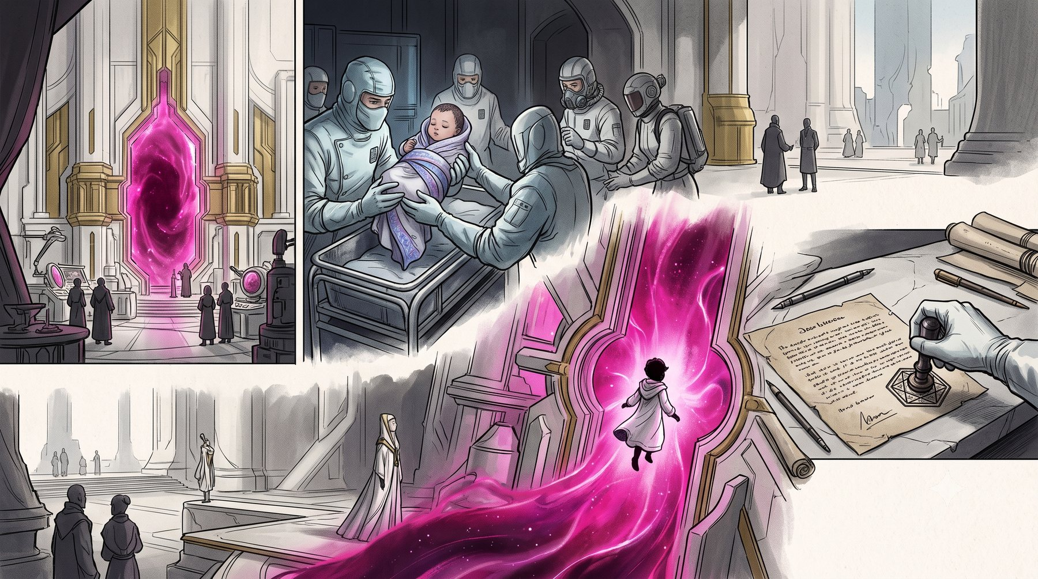
A campanha inicial começa quando uma operação deixa de ser segredo e se torna escolha pública

Ciclo básico
rumor ou missão; preparação; viagem; descoberta; conflito; revelação; escolha; consequência; mudança regional.

Arco inicial sugerido
Sessões 1-3 - Ordem aparente missão da Facção; ameaça visível; primeira comunidade dos Outros; indício de registros falsos. Sessões 4-6 - Frestas rota Nimari; pacto Kragor; memória incompatível; primeiro contato correspondente. Sessões 7-9 - Nomes verdade sobre Trocados; Lightbringer dissidente; Velarim manipulado; crise de identidade. Sessões 10-12 - Escolha Fenda em estado crítico; Conselho dividido; invasão preparada; uso de Ressonância Coletiva de Nível III; decisão que altera os mundos.

Os Nomes Roubados
A campanha introdutória oficial parte do vazamento de registros do Programa de Substituição e acompanha doze sessões de investigação, viagem, travessia e escolha política. O módulo oferece cenas, relógios, NPCs e encontros, mas não determina o resultado do cenário. O que acontecer depois da primeira travessia pertence à crônica da mesa.

Quatro arcos
Sessões | Arco | Movimento principal
1–3 | Ordem Aparente | preservar o vazamento e tornar visível a manipulação
4–6 | Frestas | reparar vínculos regionais e atravessar
7–9 | Nomes | confrontar memórias impostas e experimentos
10–12 | Escolha | decidir a relação entre os mundos
Spoilers e preparação completa: use o volume KALLISTIS — Os Nomes Roubados v1.0. Este Livro Básico preserva apenas a premissa e o ponto de entrada.

APÊNDICES

Apêndice A — Referência rápida
Este Apêndice reúne material de referência complementar. Seu conteúdo é complementar aos capítulos principais e pode ser consultado conforme a necessidade da mesa.

Teste
Luz + Escuridão + Atributo + Perícia contra Dificuldade
O total determina sucesso ou falha. O maior dado determina Predominância. Dados iguais geram Ressonância.

Dificuldades e margem
10 simples
12 favorável
15 incerta
18 difícil
21 severa
24 extrema
27 lendária

Margem
-5 ou menos: falha severa
-1 a -4: falha
0 a +4: sucesso
+5 a +9: sucesso forte
+10 ou mais: sucesso extraordinário

Predominância
Luz: forma, ação, exposição, impacto.
Escuridão: contexto, memória, relação, possibilidade.
Diferença 1-2: sutil.
Diferença 3-5: clara.
Diferença 6-8: intensa.
Diferença 9: absoluta.

Dano
Ataque comum: ×1
Nível I: ×2
Nível II: ×3
Nível III: ×4
Nível IV: ×5
Dano final = dano-base x nível
+ margem + fixos + Potente
- Proteção
Sucesso forte: +2
Sucesso extraordinário: +4

Turno, recursos e Trilhas
1 Movimento
1 Ação
1 Reação
Ações livres breves
Na grade ortogonal: 6 pontos de movimento; lado custa 1; diagonal custa 2; adjacência exige lado compartilhado.

Recursos
Fôlego: reação adicional, levantar, ignorar Pressão, mover depois da ação ou converter dano.
Determinação: repetir rolagem, permanecer com 1 Vitalidade, recusar controle ou declarar preparação plausível.

Chaves e Trilhas
Núcleo permanente preserva identidade e história.
Cada Ofício aprendido tem Trilha própria.
Somente uma Trilha fica ativa por vez.
A troca exige Chave e momento seguro.
Memória permanece. Progressão ativa muda.

Coro e regras invioláveis
4 Pulsos = 1 Barra
1-2 personagens: 1 Barra
3-4 personagens: 2 Barras
5 ou mais: 3 Barras

Regras invioláveis
Luz não é bondade.
Escuridão não é maldade.
Sombra não é Escuridão.
Mirveth são pessoas completas.
Merge exige consentimento.
Velarim não concede desejos ilimitados.
Trilha inativa não apaga memória.
Regra nunca retira autonomia sem acordo de mesa.

Apêndice B — Velarim Conversacional v2.0
Este Apêndice reúne material de referência complementar. Seu conteúdo é complementar aos capítulos principais e pode ser consultado conforme a necessidade da mesa.
Velarim é apresentado aqui em sua edição canônica integral para consulta de mesa. O corpus possui 250 registros ativos. Novas formas exigem proposta e aprovação humana; o livro não autoriza criação automática de palavras por IA ou software.

O QUE É VELARIM
Velarim é a língua da realidade anterior à Fratura. Não pertence exclusivamente à Luz ou à Escuridão e não é sinônimo de magia. Na União, palavra, relação e existência participavam do mesmo ato. Depois da Fratura, nenhuma tradição conservou o sistema inteiro.
Relação não é assimilação. União não é apagamento. Falar com o outro não exige transformá-lo em si mesmo.

Princípios invioláveis
Conceito | Forma | Regra
luz física | silma | fenômeno ótico e material
Luz cosmológica | manesh | manifestação, forma e ordem
Escuridão legítima | thuvel | memória, repouso, profundidade e potencial
Sombra | kav | corrupção, assimilação e apagamento
ausência de luz | vesilma | falta de luz física; não é mal
alma primordial | mira | origem anterior à cisão
contraparte | mirveth | pessoa inteira, nunca metade
Merge legítimo | vethari | relação consentida com identidades preservadas
Regras absolutas: thuvel nunca significa maldade; kav não significa noite; vesilma não significa Sombra; mirveth não significa cópia; vethari não significa absorção ou fusão forçada.

VELARIM EM DEZ REGRAS
Não há artigos obrigatórios.
Não há gênero gramatical obrigatório.
Verbos não concordam com pessoa ou número.
Luz cotidiano tende a SVO.
Escuridão cotidiano tende a SOV.
Ritual comum tende a VSO.
Adjetivos normalmente seguem o substantivo.
ve nega o constituinte seguinte.
Aspecto é marcado por -eth, -ar e -il.
Relações precisam preservar agente, consentimento e limites quando isso for semanticamente relevante.

SOM E ESCRITA

Ortografia romana
A transliteração canônica usa alfabeto latino simples. Vogais longas são escritas por duplicação (aa, ii, uu). Dígrafos como th, sh, zh e nh representam unidades fonológicas estáveis. A escrita não autoriza pronúncia longa quando a duração não está grafada.

Silmain
Silmain é o sistema de escrita geométrica contínua. O fim de um grafema consonantal inicia o seguinte; vogais se ligam ao traço principal; duração pode ser indicada pelo olho de ressonância. A fonte tipográfica final não é necessária para escrever Velarim na transliteração romana.

A ambiguidade obrigatória de silmain
silmain designa tanto a escrita contínua quanto, por formação histórica, luzes dispersas e autônomas. O contexto resolve o sentido; uma edição não pode apagar um deles.

NOMES, PRONOMES E GRUPOS NOMINAIS

Pronomes
Forma | Significado
mi | eu
vi | você/tu
si | ele/ela/isso
na | nós
viin | vocês
siin | eles/elas
mir | pronome reflexivo/identitário

Ordem do grupo nominal
A ordem neutra é substantivo + qualidade: miran saren (pessoa boa/saudável), tharol reshen (portal aberto). Quantificadores e demonstrativos aparecem antes do nome quando o contexto exige: ei miran, sari vethan.

Plural e coletivo
-in marca pluralidade distributiva ou indivíduos considerados separadamente. -ari forma coletivos vivos ou relações coletivas. Assim, miranin são pessoas separadas; mirari é comunidade viva.

NÚMEROS E QUANTIDADE
Forma | Valor
nul | 0
ain | 1
mor | 2
sar | 3
vor | 4
nhel | 5
shur | 6
ruun | 7
zhei | 8
nav | 9
maar | 10
saal | 100
luur | 1000
Números maiores são compostos por ordem de grandeza. rin cria leitura ordinal. Quantificadores (saa, nari, sari, nen, marin, lirin) antecedem o nome.

RELAÇÕES E PREPOSIÇÕES
Forma | Uso
en | em, no, na
ra | de, desde
ol | a, para
ma | com; e
sul | sem
nar | sobre, acerca de
ther | através de
sur | além de, para fora
nuur | sob, abaixo
ru | por, via
A relação de posse é preferencialmente expressa por ra (de/desde), sem transformar pessoas em propriedade. Para vínculos entre pessoas, use formas relacionais como veth, vethun, vethim e rimen.

VERBOS, ASPECTO E MODALIDADE

Valência
Código | Função
INTR | não exige objeto direto
TRANS | exige ou admite objeto direto
DITRANS | admite tema e destinatário
REL | descreve relação entre participantes

Aspecto
Forma | Valor | Exemplo
sem sufixo | geral/agora | mi virel vi - eu vejo você
-eth | concluído ou selado | velareth - voou
-ar | em curso/durativo | velarvar - está voando
-il | possível, desejado ou futuro | velaril - voará/poderá voar

Modalidade e desejo
Forma | Valor
kir | poder, capacidade ou permissão
van | dever, obrigação
sen | querer ou intenção diante de verbo
senel | desejar uma coisa
senveth | consentir livremente a relação ou ação

Negação
ve livre nega a predicação ou constituinte seguinte. O prefixo ve- pode participar de formas lexicalizadas, mas a entrada lexical exata prevalece. vesilma, por exemplo, é ausência de luz física, não uma avaliação moral.

AS TRÊS ORDENS
Registro | Ordem | Exemplo | Tradução
Luz cotidiano | SVO | Mi virel vi. | Eu vejo você.
Escuridão cotidiano | SOV | Mi vi virel. | Eu vejo você.
Ritual comum | VSO | Vethari na mirveth. | Que façamos Merge, contraparte.
A ordem não altera automaticamente o sentido lexical. Ela muda foco, ritmo e tradição discursiva. Em traduções, preserve primeiro as relações; depois, a ordem do registro.

PERGUNTAS, PEDIDOS E COMANDOS

Interrogativos
Forma | Pergunta
mai | quem
sai | o que
rei | onde
luurai | quando
nhei | por quê
vai | como
seri | qual
maari | quanto, quantos
A partícula ai introduz pergunta sim/não: Ai vi maren Velarim? - Você entende Velarim?

Pedidos
li suaviza o imperativo e preserva a possibilidade de recusa: Li sesh tharol. - Por favor, feche o portal.

Proibição
ve diante do verbo cria proibição direta: Ve tav au! - Não toque nisso!

CONECTORES E FRASES COMPLEXAS
Forma | Função
ma | com; e
sha | mas
vei | ou
ren | porque
ira | se
thei | que
luu | enquanto
aresh | antes
ilash | depois
nu | agora
eri | então
Exemplo condicional: Ira vi virel kav, ve laren ol si. - Se você vir a Sombra, não vá até ela.

MORFOLOGIA PRODUTIVA
Morfema | Função | Exemplo
-in | plural distributivo | miranin
-ari | coletivo vivo/relacional | mirari
-an | agente ou pessoa ligada à ação | varan
-ol | lugar lexical quando atestado | tharol
-esh | instrumento/objeto | varesh
-un | estado/resultado/abstração | vethun
an- | ação deliberada ou agente explícito | annher
-im | reciprocidade | vethim
-ath | coexistência sem submissão | namath
-oi | ressonância | uso relacional controlado
-av | domínio/submissão | marcador de risco semântico
-ov | massa/assimilação em formas autorizadas | silmov
Produtividade não é licença para criar cânone. Uma forma nova pode ser compreensível e ainda assim permanecer não canônica até decisão humana documentada.

AGÊNCIA, CONSENTIMENTO E SOMBRA
Velarim trata relações como estrutura semântica. Omissão de agente não pode ocultar responsabilidade quando alguém impõe vínculo, altera identidade ou força Merge. senveth expressa consentimento; rimen, limite pessoal; vethari, Merge legítimo. Formas ligadas a domínio, submissão ou apagamento devem manter o agente identificável.

Diagnóstico de apagamento
O padrão histórico de alerta combina raiz transitiva, morfema de assimilação e ausência de agente explícito. A língua não transforma violência em fenômeno sem responsável.

PROCEDIMENTO DE TRADUÇÃO
Identifique o registro: Luz, Escuridão ou ritual.
Separe participantes, verbo, objetos e relações.
Verifique valência.
Escolha termos sem colapsar Luz, Escuridão e Sombra.
Marque aspecto e modalidade.
Explicite consentimento, limite e agente quando relevantes.
Aplique ordem sintática.
Faça tradução reversa para o português.
Confirme que nenhuma forma inventada foi promovida a cânone.

Empréstimo honesto
Quando faltar vocabulário, mantenha o termo estrangeiro claramente marcado ou descreva o conceito com palavras existentes. Não crie uma raiz por estética e não atribua etimologia retroativa.

DICIONÁRIO DO NÚCLEO 1.0
Forma | IPA | Classe | Significado | Estado
silma | /ˈsil.ma/ | substantivo | luz físico-material | CAN
manesh | /ˈma.neʃ/ | substantivo | Luz cosmológica; manifestação primordial | CAN
silmari | /sil.ˈma.ɾi/ | substantivo derivado | constelação; coletivo harmônico de luzes | TECH
silmain | /sil.ˈmajn/ | substantivo derivado | luzes dispersas e autônomas | TECH
silmain | /sil.ˈmajn/ | substantivo lexical | sistema de escrita contínua | LEX_CAN
vesilma | /ve.ˈsil.ma/ | substantivo | ausência de luz física | CAN
silmol | /ˈsil.mol/ | substantivo lexicalizado | santuário de luz | LEX_CAN
silmov | /ˈsil.mov/ | substantivo lexicalizado | massa de luz assimilada | LEX_CAN
velar | /ve.ˈlaɾ/ | verbo intransitivo | voar; transcender o espaço | CAN
velareth | /ve.la.ˈɾeð/ | verbo intransitivo | voou; ação selada | TECH
velaril | /ve.la.ˈɾil/ | verbo intransitivo | voará; ação possível ou desejada | TECH
velarvar | /ve.laɾ.ˈvaɾ/ | verbo intransitivo | está voando | TECH
nooveth | /ˈnoː.veð/ | verbo transitivo | tecer magia | CAN
noovethan | /ˈnoː.ve.ðan/ | substantivo derivado | tecelão ou tecelã de magia | TECH
annooveth | /an.ˈnoː.veð/ | verbo transitivo | tecer magia com controle ativo | TECH
mira | /ˈmi.ɾa/ | substantivo | fonte ou alma primordial | CAN
veth | /veð/ | substantivo relacional | vínculo ou união de alma | CAN
mirveth | /miɾ.ˈveð/ | substantivo lexicalizado | contraparte cosmológica integral | LEX_CAN
mirvethin | /miɾ.ˈve.ðin/ | substantivo | contrapartes autônomas | CAN
mirvethari | /miɾ.ve.ˈða.ɾi/ | substantivo | relação viva entre contrapartes | CAN
vethari | /ve.ˈða.ɾi/ | substantivo/verbo relacional | Merge legítimo | CAN
mirin | /ˈmi.ɾin/ | substantivo lexicalizado | origem fraturada da alma | LEX_CAN
mirim | /ˈmi.ɾim/ | substantivo lexicalizado | reciprocidade de alma originária | LEX_CAN
thuvel | /ˈðu.vel/ | substantivo | Escuridão cosmológica legítima | CAN
kav | /kav/ | substantivo | Sombra; corrupção e assimilação | CAN
anir | /a.ˈniɾ/ | substantivo | começo; origem temporal | CAN
tharen | /ˈða.ɾen/ | substantivo | caminho; passagem | SRC
luumeh | /ˈluː.mə/ | substantivo | tempo fluido; era | SRC
nam | /nam/ | verbo relacional | existir ou permanecer em presença | TECH
namath | /ˈna.mað/ | verbo relacional | coexistir sem submissão | TECH
les | /les/ | verbo transitivo | reconhecer; nomear com precisão | PROV
velesov | /ve.le.ˈsov/ | verbo derivado | sofrer apagamento de identidade | PROV
krav | /kɾav/ | substantivo | pedra ou rocha da Escuridão | SRC
manuv | /ˈma.nuv/ | substantivo | mão; instrumento de toque | SRC
silar | /si.ˈlaɾ/ | verbo intransitivo | brilhar; emanar luz própria | SRC
silarun | /si.ˈla.ɾun/ | substantivo derivado | brilho como qualidade | TECH
kavesh | /ˈka.veʃ/ | substantivo derivado | falsificação; instrumento da Sombra | PROV
sib | /sib/ | verbo transitivo | consumir identidade alheia | PROV
dur | /duɾ/ | verbo transitivo | comandar ou submeter pela força | PROV
tav | /tav/ | verbo transitivo | tocar física ou magicamente | PROV
mi | /mi/ | pronome | eu | CAN
si | /si/ | pronome | ele, ela ou isso | CAN
na | /na/ | pronome | nós | CAN
ve | /ve/ | partícula/prefixo | negação | CAN
kir | /kiɾ/ | partícula modal | poder; capacidade ou permissão | SRC
van | /van/ | partícula modal | dever; obrigação | TECH
sen | /sen/ | partícula modal | querer; desejo intencional | TECH
ol | /ol/ | preposição | para; a | TECH

DICIONÁRIO CONVERSACIONAL 2.0
Esta seção reúne 223 verbetes humanos diretamente atestados na expansão e em seu corpus, além dos 48 registros do núcleo. Registros duplicados por sentido, proveniência ou expressão composta são consolidados visualmente.

Partículas e conectores
Forma | Classe | Significado
ai | partícula | pergunta sim/não
nai | partícula | resposta afirmativa/retomada
li | partícula pragmática | pedido cortês
le | partícula discursiva | retomada ou foco
en | relação | em, no, na
ra | relação | de, desde
ol | relação | a, para
ma | relação/conector | com; e
sul | relação | sem
nar | relação | sobre, acerca de
ther | relação | através de
sur | relação | além de, para fora
nuur | relação | sob, abaixo
ru | relação | por, via
sha | conector | mas
vei | conector | ou
ren | conector | porque
ira | conector | se
thei | conector/relativo | que
luu | conector temporal | enquanto
aresh | temporal | antes
ilash | temporal | depois
nu | temporal | agora
eri | temporal | então
ei | demonstrativo | este/esta, próximo
au | demonstrativo | esse/essa, distante
saa | quantificador | todo
nari | quantificador | muitos
sari | quantificador | alguns
nen | quantificador | nenhum
marin | quantificador | mais
lirin | quantificador | menos
maa | grau | muito, intensificador
lii | grau | pouco, atenuador
rin | ordinal | marcador ordinal

Interrogativos
Forma | Classe | Significado
mai | interrogativo | quem
sai | interrogativo | o que
rei | interrogativo | onde
luurai | interrogativo | quando
nhei | interrogativo | por quê
vai | interrogativo | como
seri | interrogativo | qual
maari | interrogativo | quanto, quantos

Verbos essenciais
Forma | Classe | Significado
mar | TRANS | ter, portar, manter sob custódia
ralen | TRANS | fazer, criar, realizar
ravel | TRANS | construir, consertar estrutura
savel | TRANS/INTR | falar, dizer
norel | TRANS | perguntar
resen | TRANS/INTR | responder
maren | TRANS | saber, conhecer, compreender
mirem | TRANS | pensar, considerar
sirem | TRANS | lembrar
serem | TRANS | ler, interpretar texto
silen | TRANS | escrever, inscrever
virel | TRANS | ver, observar
nher | TRANS | ouvir
annher | TRANS | escutar deliberadamente
mirel | TRANS | sentir, perceber internamente
nharem | TRANS | cheirar, perceber aroma
laren | INTR | ir, viajar
narel | INTR | vir, chegar
tharel | TRANS/INTR | atravessar, passar
resh | TRANS/INTR | abrir
sesh | TRANS | fechar, selar
varem | DITRANS | dar, entregar
naver | TRANS | receber
marev | TRANS | tomar, obter
nash | TRANS | levar, trazer, carregar
selem | TRANS | usar, empregar
nel | TRANS/INTR | comer
suv | TRANS/INTR | beber
naram | INTR | dormir, repousar
anaram | INTR | despertar deliberadamente
zhar | INTR | viver
sel | INTR | terminar, cessar, morrer
ansel | TRANS | encerrar ou matar deliberadamente
var | TRANS | proteger, guardar
rav | TRANS | atacar, golpear
raav | TRANS | cortar
shar | TRANS | ajudar, auxiliar
miral | TRANS | curar, restaurar ser vivo
lurem | INTR | esperar, aguardar
surel | TRANS | encontrar, descobrir
valen | TRANS | escolher, decidir
lerem | TRANS | aprender
anlerem | DITRANS | ensinar
vethim | REL | confiar ou compartilhar reciprocamente
senveth | REL | consentir livremente a relação ou ação
senel | TRANS | desejar, querer uma coisa
nhevar | TRANS | temer
veran | INTR/TRANS | trabalhar, laborar
nuvel | TRANS/INTR | esconder, ocultar-se
anmanesh | TRANS | revelar, manifestar deliberadamente
rilen | TRANS | seguir
vilen | TRANS | conduzir, guiar
sharem | TRANS | encontrar-se com, conhecer em encontro
zherel | TRANS/INTR | mudar, transformar

Pessoas e relações
Forma | Classe | Significado
miran | substantivo relacional | pessoa, indivíduo dotado de identidade
miranin | substantivo | pessoas consideradas separadamente
mirari | substantivo coletivo | comunidade viva de pessoas
niran | substantivo | criança, jovem dependente
luuran | substantivo | ancião, pessoa de longa memória
vethan | substantivo | companheiro, aliado, pessoa vinculada
varan | substantivo | guardião, protetor
ravan | substantivo | atacante, adversário
lereman | substantivo | aprendiz, estudante
anlereman | substantivo | professor, mestre de aprendizagem
sireman | substantivo | guardião de memória, arquivista
ralenan | substantivo | criador, artesão
lesan | substantivo | testemunha, nomeador preciso

Identidade, memória e compromisso
Forma | Classe | Significado
lesun | substantivo | nome reconhecido; identidade nomeável
mirun | substantivo | individualidade, self, identidade própria
siremun | substantivo | memória, lembrança preservada
miremun | substantivo | pensamento, ideia
leremun | substantivo | conhecimento aprendido
vethun | substantivo | compromisso, qualidade de vínculo
rimen | substantivo | limite pessoal que preserva identidade
seneth | substantivo | promessa intencional e selada
vaneth | substantivo | dever aceito e selado
selun | substantivo | fim, cessação, morte como estado

Corpo e percepção
Forma | Classe | Significado
narim | substantivo | corpo, forma viva individual
lesha | substantivo | rosto, face reconhecível
silei | substantivo | olho
nheri | substantivo | ouvido, orelha
savelesh | substantivo | boca, aparelho da fala
mireth | substantivo | coração, núcleo vital ou afetivo
raush | substantivo | sangue
nhavel | substantivo | respiração, sopro vital
zhal | substantivo | sussurro, voz baixa
ravun | substantivo/qualidade | ferida, dano, perigo; ferido, perigoso

Mundo e lugares
Forma | Classe | Significado
varam | substantivo | mundo, realidade habitável
namol | substantivo | casa, lar, morada
sair | substantivo | cidade, assentamento
varol | substantivo | refúgio, fortaleza, lugar protegido
tharol | substantivo | portal, portão, lugar de passagem
tharvesh | substantivo | Fresta, fissura transitável ou instável
siremol | substantivo | arquivo, biblioteca, lugar de memória
noovethol | substantivo | oficina ou câmara de magia
ravem | substantivo | terra firme, chão
velol | substantivo | céu, espaço de voo
niva | substantivo | água
nivaren | substantivo | rio, água em curso
nivaar | substantivo | mar, grande extensão de água
shara | substantivo | fogo, chama material
velai | substantivo | ar, vento
rava | substantivo | solo, terra, matéria terrosa
vithra | substantivo | cristal, matéria cristalina
narem | substantivo | árvore, planta de grande porte
naremari | coletivo | bosque, floresta como coletivo vivo
silmi | substantivo | estrela, ponto material de luz
silmeh | substantivo | dia, período de luz física
luumeh vesilma | expressão | noite, período de ausência de luz física

Objetos e recursos
Forma | Classe | Significado
siremesh | substantivo | livro, registro, suporte de memória
silmainesh | substantivo | estilete, pena ou instrumento de escrita
tharenesh | substantivo | mapa, bússola ou instrumento de navegação
reshesh | substantivo | chave, mecanismo de abertura
vethesh | substantivo | corda, elo ou instrumento de ligação
varesh | substantivo | escudo, instrumento de proteção
ravesh | substantivo | arma, instrumento de ataque
raavesh | substantivo | lâmina, espada, instrumento de corte
varunesh | substantivo | armadura, cobertura protetora
nelun | substantivo | alimento, refeição
suvun | substantivo | bebida
navir | substantivo | moeda, marcador de valor
suval | substantivo | tecido, pano
noovethesh | substantivo | feitiço, fórmula ou foco de tecelagem mágica

Qualidades e estados
Forma | Classe | Significado
saren | qualidade | bom, correto, saudável; bem
vesaren | qualidade | ruim, incorreto, doente; sem implicar Sombra
zharen | qualidade/substantivo | verdadeiro, real; verdade
vezharen | qualidade | falso, irreal; falsidade comum
maaren | qualidade | grande, amplo, importante
simin | qualidade | pequeno, reduzido
varen | qualidade | novo, recente
luuren | qualidade | velho, antigo
niren | qualidade | jovem, recente em vida
liven | qualidade | rápido
luren | qualidade | lento
liren | qualidade | próximo, perto
suren | qualidade | distante, longe
mauren | qualidade | quente, morno
shuren | qualidade | frio
reshen | qualidade | aberto
seshen | qualidade | fechado, selado
varun | qualidade/substantivo | seguro, protegido; segurança
silven | qualidade | brilhante, dourado ou amarelo
vethen | qualidade | relacionado, aliado
meren | qualidade | calmo, quieto
nhevaren | qualidade | temeroso, com medo
lirun | qualidade | belo, harmonioso
velun | qualidade | livre, não submetido
vanun | qualidade | necessário, obrigatório
senun | qualidade | desejado, querido
marenun | qualidade | conhecido, compreendido
vemarenun | qualidade | desconhecido, não compreendido
saarun | qualidade | inteiro, completo
vesaarun | qualidade | incompleto, partido; não inferior

Cores
Forma | Classe | Significado
raaven | cor | vermelho, carmesim
silvaren | cor | amarelo, dourado
niven | cor | azul
nareven | cor | verde
sileven | cor | branco, claro
vesilven | cor | preto, escuro material
zhuren | cor | violeta, púrpura

Pronomes e números
Forma | Classe/valor | Significado
mi | pronome | eu
vi | pronome | você/tu
si | pronome | ele/ela/isso
na | pronome | nós
viin | pronome | vocês
siin | pronome | eles/elas
mir | pronome | pronome reflexivo/identitário
nul | número | 0
ain | número | 1
mor | número | 2
sar | número | 3
vor | número | 4
nhel | número | 5
shur | número | 6
ruun | número | 7
zhei | número | 8
nav | número | 9
maar | número | 10
saal | número | 100
luur | número | 1000

FRASEÁRIO DE MESA
Velarim | Português
Mi virel vi. | Eu vejo você.
Mi vi virel. | Eu vejo você. (ordem da Escuridão)
Ai vi maren Velarim? | Você entende Velarim?
Nai. Mi maren. | Sim. Eu entendo.
Mi ve maren. | Eu não entendo.
Li savel luren. | Por favor, fale devagar.
Mai vi? | Quem é você?
Mi nam Antônio. | Eu sou/permaneço Antônio.
Rei nam tharol? | Onde está o portal?
Tharol nam en varol. | O portal está no refúgio.
Ve tav au! | Não toque nisso!
Ira vi virel kav, ve laren ol si. | Se vir a Sombra, não vá até ela.
Thuvel ve nam kav. | A Escuridão não é a Sombra.
Vesilma ve nam thuvel. | Ausência de luz não é a Escuridão cosmológica.
Mirveth nam miran saarun. | A contraparte é uma pessoa inteira.
Ai vi senveth? | Você consente?
Mi ve senveth. | Eu não consinto.
Rimen mi nam. | Meu limite permanece.
Vethari na mirveth. | Que façamos Merge, contraparte.
Na vethari ira saa miran senveth. | Faremos Merge se todas as pessoas consentirem.
Li var niran. | Por favor, proteja a criança.
Na van sesh tharol. | Nós devemos fechar o portal.
Mi senel niva. | Eu quero água.
Varem niva ol mi. | Dê água a mim.
Maari navir? | Quanto custa?
Sari navir. | Algumas moedas.
Aresh na laren, na nel. | Antes de viajarmos, comemos.
Ilash na narel, na naram. | Depois que chegarmos, descansaremos.
Ei siremesh nam ra sireman. | Este livro é do arquivista.
Mi serem siremesh. | Eu leio o livro.
Mi silen lesun. | Eu escrevo o nome reconhecido.
Vi ve kir tharel tharol. | Você não pode atravessar o portal.
Tharvesh nam ravun. | A Fresta é perigosa.
Varol nam varun. | O refúgio é seguro.
Kav vezharen savel. | A Sombra fala falsidade.
Zharen nam en siremun. | A verdade permanece na memória.
Na vethim. | Nós confiamos reciprocamente.
Mi shar vi. | Eu ajudo você.
Curador: mi miral vi. | Eu curo/restauro você.
Batedor: mi vilen na. | Eu guio nosso grupo.

DIÁLOGOS MODELO

Primeiro encontro
A: Mai vi? B: Mi nam Lira. Mai vi? A: Mi nam Daren. Ai vi maren Velarim? B: Nai. Mi maren lii.
Tradução: Quem é você? / Eu sou Lira. E você? / Eu sou Daren. Você entende Velarim? / Sim. Entendo um pouco.

Limite e consentimento
A: Na kir vethari. B: Mi ve senveth. Rimen mi nam. A: Nai. Na ve vethari.
Tradução: Nós podemos realizar Merge. / Eu não consinto. Meu limite permanece. / Entendido. Não faremos Merge.

Travessia
Guia: Tharol reshen, sha tharvesh ravun. Viajante: Vai na tharel? Guia: Na tharel ma vethan, ve sul tharenesh.
Tradução: O portal está aberto, mas a Fresta é perigosa. / Como atravessaremos? / Atravessaremos com aliados, não sem instrumento de navegação.

CORPUS DE VALIDAÇÃO HUMANA
Os casos abaixo são exercícios editoriais construídos apenas com gramática e léxico aprovados. Eles não criam novas raízes. O corpus executável oficial mantém 62 casos e um teste negativo deliberado.
# | Forma | Tradução
1 | Mi virel vi. | Eu vejo você.
2 | Mi vi virel. | Eu vejo você. (ordem da Escuridão)
3 | Ai vi maren Velarim? | Você entende Velarim?
4 | Nai. Mi maren. | Sim. Eu entendo.
5 | Mi ve maren. | Eu não entendo.
6 | Li savel luren. | Por favor, fale devagar.
7 | Mai vi? | Quem é você?
8 | Mi nam Antônio. | Eu sou/permaneço Antônio.
9 | Rei nam tharol? | Onde está o portal?
10 | Tharol nam en varol. | O portal está no refúgio.
11 | Ve tav au! | Não toque nisso!
12 | Ira vi virel kav, ve laren ol si. | Se vir a Sombra, não vá até ela.
13 | Thuvel ve nam kav. | A Escuridão não é a Sombra.
14 | Vesilma ve nam thuvel. | Ausência de luz não é a Escuridão cosmológica.
15 | Mirveth nam miran saarun. | A contraparte é uma pessoa inteira.
16 | Ai vi senveth? | Você consente?
17 | Mi ve senveth. | Eu não consinto.
18 | Rimen mi nam. | Meu limite permanece.
19 | Vethari na mirveth. | Que façamos Merge, contraparte.
20 | Na vethari ira saa miran senveth. | Faremos Merge se todas as pessoas consentirem.
21 | Li var niran. | Por favor, proteja a criança.
22 | Na van sesh tharol. | Nós devemos fechar o portal.
23 | Mi senel niva. | Eu quero água.
24 | Varem niva ol mi. | Dê água a mim.
25 | Maari navir? | Quanto custa?
26 | Sari navir. | Algumas moedas.
27 | Aresh na laren, na nel. | Antes de viajarmos, comemos.
28 | Ilash na narel, na naram. | Depois que chegarmos, descansaremos.
29 | Ei siremesh nam ra sireman. | Este livro é do arquivista.
30 | Mi serem siremesh. | Eu leio o livro.
31 | Mi silen lesun. | Eu escrevo o nome reconhecido.
32 | Vi ve kir tharel tharol. | Você não pode atravessar o portal.
33 | Tharvesh nam ravun. | A Fresta é perigosa.
34 | Varol nam varun. | O refúgio é seguro.
35 | Kav vezharen savel. | A Sombra fala falsidade.
36 | Zharen nam en siremun. | A verdade permanece na memória.
37 | Na vethim. | Nós confiamos reciprocamente.
38 | Mi shar vi. | Eu ajudo você.
39 | Curador: mi miral vi. | Eu curo/restauro você.
40 | Batedor: mi vilen na. | Eu guio nosso grupo.
41 | Mi virel silmi. | Eu vejo a estrela.
42 | Mi serem siremesh. | Eu leio o livro.
43 | Mi silen lesun. | Eu escrevo o nome.
44 | Mi var niran. | Eu protejo a criança.
45 | Mi resh tharol. | Eu abro o portal.
46 | Mi sesh tharol. | Eu fecho o portal.
47 | Mi surem tharen. | Eu encontro o caminho.
48 | Mi maren zharen. | Eu compreendo a verdade.
49 | Mi sirem seneth. | Eu lembro a promessa.
50 | Mi selem tharenesh. | Eu uso o mapa.
51 | Mi nash nelun. | Eu carrego alimento.
52 | Mi vi virel. | Eu vejo você. (ordem da Escuridão).
53 | Ve virel vi. | Não vejo você.
54 | Mi virel vi. | Eu vejo você. (ordem da Escuridão) (ordem da Escuridão).
55 | Ve vi virel. | Não vejo você. (ordem da escuridão)
56 | Mi maren ve. | Eu não entendo. (ordem da Escuridão).
57 | Ve ve maren. | Não não entendo.
58 | Mi Antônio nam. | Eu sou/permaneço Antônio. (ordem da Escuridão).
59 | Ve nam Antônio. | Não sou/permaneço antônio.
60 | Mi senveth ve. | Eu não consinto. (ordem da Escuridão).
61 | Ve ve senveth. | Não não consinto.
62 | Mi niva senel. | Eu quero água. (ordem da Escuridão).

Teste negativo deliberado
Thuvel = kav deve falhar semanticamente. A Escuridão legítima não é a Sombra. Uma ferramenta de tradução deve alertar para a equivalência proibida, não aceitá-la como sinônimo.

GUIA PARA DICIONÁRIO E TRADUTOR
Cada verbete digital deve registrar: forma, forma normalizada, significado, classe, morfemas, pronúncia, registro, origem, estado, fonte, notas semânticas, derivados, exemplos, glossas portuguesas, autoridade, hash da fonte, seção e valência.
O tradutor deve ser determinístico para entradas conhecidas, rejeitar promoção automática de formas novas, preservar diferenças semânticas invioláveis e sempre oferecer tradução reversa.

REFERÊNCIA RÁPIDA
Luz cotidiano: S V O
Escuridão cotidiano: S O V
Ritual: V S O
ve = não
ai = pergunta sim/não
li = por favor
kir = poder
van = dever
sen = querer
-eth = concluído
-ar = em curso
-il = possível/futuro
ma = e/com
sha = mas
vei = ou
ren = porque
ira = se
thei = que
luu = enquanto

CONCLUSÃO
Com a expansão 2.0, Velarim permite afirmações, perguntas, pedidos, proibições, relato, viagem, investigação, negociação, descrição e rito. A língua continua incompleta diante do mundo inteiro, mas já não depende de frases isoladas para funcionar em mesa.
Falar com precisão é preservar relações.

Apêndice C — Setenta e dois encontros entre Povo e Ofício
Este Apêndice reúne material de referência complementar. Seu conteúdo é complementar aos capítulos principais e pode ser consultado conforme a necessidade da mesa.
Os ganchos abaixo não são arquétipos obrigatórios. São sementes que demonstram que todos os Povos podem trilhar todos os Ofícios. Cada frase pode ser personagem jogador, NPC, rival, mestre de treinamento ou figura histórica local.

Aelvari
Guardião: Protege um arquivo de versões incompatíveis e aprendeu que defender memória também significa impedir que ela seja usada contra os vivos.
Duelista: Lê aberturas como ecos de movimentos que quase aconteceram e luta para que a melhor versão do duelo não seja necessariamente a mais sangrenta.
Atirador: Recorda trajetórias antigas inscritas em ruínas e se recusa a disparar quando o futuro do projétil possui testemunhas invisíveis.
Tecelão: Entrelaça fórmulas com memórias descartadas, mantendo espaço para aquilo que a tradição oficial tentou apagar.
Curador: Ajuda corpos a distinguir cicatriz presente de dor herdada e pergunta quais memórias realmente pertencem ao paciente.
Evocador: Convoca presenças que só existem quando lembradas por mais de uma versão da mesma história.
Artífice: Constrói dispositivos capazes de registrar reparos sem permitir que o projeto original se torne tirania.
Batedor: Reconhece trilhas pelo peso de passagens anteriores e guia o grupo sem confundir precedente com destino.

Kragor
Guardião: Transforma o escudo numa assembleia móvel: protege cada voz para que o grupo não sobreviva à custa de sua própria diversidade.
Duelista: Usa o duelo como forma pública de responsabilização, mas precisa resistir à tentação de fazer da honra uma sentença sem recurso.
Atirador: Mantém distância física sem abandonar vínculo e considera cada disparo uma ação pela qual toda a linha terá de responder.
Tecelão: Inscreve juramentos em formas mágicas que só permanecem estáveis enquanto todas as partes conservam direito de recusa.
Curador: Trata feridas coletivas sem fingir que a comunidade pode sentir dor no lugar de cada indivíduo.
Evocador: Forma pactos em nome de uma assembleia, aprendendo que consentimento coletivo nunca substitui a resposta da presença convocada.
Artífice: Constrói fortificações com mecanismos que impedem o próprio clã de transformá-las em prisões.
Batedor: Caminha sozinho à frente para que ninguém precise permanecer sozinho quando o perigo chegar.

Draken
Guardião: Usa a Afinidade para criar abrigo e aprende que uma muralha elemental deve ter portas escolhidas por quem vive atrás dela.
Duelista: Concentra potência num único gesto preciso para provar que controle não é ausência de intensidade.
Atirador: Faz vento, calor ou pressão participarem da trajetória e assume responsabilidade por todo o ambiente que o disparo atravessa.
Tecelão: Trata o elemento como tradição viva, não combustível, e constrói formas que permitem à força responder sem ser dominada.
Curador: Reconhece como temperatura, pressão e matéria registram trauma e devolve equilíbrio sem apagar a Afinidade.
Evocador: Pactua com presenças elementais que recusam ser chamadas de extensões de seu sangue.
Artífice: Constrói dispositivos capazes de conduzir potência Draken sem converter o corpo em fonte institucional.
Batedor: Lê clima e terreno como parentes de sua Afinidade e abre rotas onde o ambiente parecia hostil por natureza.

Nomos
Guardião: Escreveu na própria Lei Interior que nenhuma ordem de proteção pode apagar a escolha de quem será protegido.
Duelista: Analisa padrões de combate, mas preserva margem deliberada para que o adversário continue capaz de surpreender e mudar.
Atirador: Calcula trajetórias impossíveis e mantém um protocolo ético que pode cancelar o disparo mesmo depois da solução perfeita.
Tecelão: Lê magia como estrutura sem reduzir significado a código e deixa espaços onde relações não quantificáveis possam agir.
Curador: Repara corpos orgânicos e construídos com o mesmo princípio: nenhuma manutenção é legítima sem consentimento da pessoa.
Evocador: Cria interfaces de pacto que registram respostas da Evocação e recusam qualquer comando fora do acordo inicial.
Artífice: É capaz de construir quase tudo, mas considera sua maior obra um sistema que permite aos usuários contradizer o projetista.
Batedor: Mapeia padrões de risco sem transformar probabilidade em destino e protege a liberdade de escolher rotas menos eficientes.

Livres
Guardião: Aprendeu técnicas de várias tradições e transformou o ato de proteger numa comunidade escolhida, não numa linhagem.
Duelista: Combina escolas incompatíveis e recusa a ideia de que pureza técnica seja mais importante que responder ao contexto.
Atirador: Fez da arma uma ferramenta cívica de defesa, carregando regras de uso criadas e revisadas pela própria comunidade.
Tecelão: Constrói magia com fragmentos de tradições diversas, reconhecendo autoria e recusando a apropriação de formas sagradas.
Curador: Aprendeu cuidado em muitos lugares e sabe que adaptar tratamento começa por ouvir quem vive naquele corpo.
Evocador: Forma pactos sem tradição ancestral única e prova que relação legítima pode nascer de acordo presente.
Artífice: Improvisa soluções com materiais ordinários e deixa instruções para que ninguém dependa para sempre de seu talento.
Batedor: Conhece cidades, costumes e atalhos sociais; sua melhor rota muitas vezes passa por pedir ajuda em vez de evitar pessoas.

Dóreos
Guardião: Carrega um escudo cuja promessa precisa ser renovada por cada pessoa que aceita permanecer sob sua proteção.
Duelista: Usa uma lâmina que registra cada finalidade e teme o dia em que a matéria lhe revele que combateu pela razão errada.
Atirador: Constrói a própria arma e responde não apenas pelo disparo, mas por toda pessoa que um dia possa copiar seu projeto.
Tecelão: Inscreve formas mágicas em pedra e metal, criando efeitos duráveis que também podem ser desmontados por quem sofrer suas consequências.
Curador: Lê fraturas como obras interrompidas, mas pergunta ao paciente qual reconstrução preserva sua identidade atual.
Evocador: Vincula pactos a objetos que recordam consentimento e se partem antes de permitir uma convocação forçada.
Artífice: Considera toda invenção uma promessa material e mantém registro público de reparos, falhas e danos causados.
Batedor: Lê pontes, muros e estradas como testemunhas, descobrindo rotas pela memória física do que já sustentaram.

Teriantes
Guardião: Percebe ameaça antes da voz e usa o próprio corpo para criar espaço, sem permitir que instinto decida quem merece proteção.
Duelista: Combina equilíbrio, cheiro ou vibração com técnica consciente e recusa a caricatura de que combate seja apenas reflexo animal.
Atirador: Lê vento, distância e movimento com sentidos ampliados, mas considera a disciplina ética mais importante que a vantagem sensorial.
Tecelão: Formula magia por postura, som e movimento, ampliando a noção de linguagem sem reduzir Velarim a palavras humanas.
Curador: Reconhece sinais corporais antes do colapso e aprende a perguntar antes de tocar, mesmo quando o instinto pede urgência.
Evocador: Forma vínculo por cheiro, ritmo e presença, tratando a Evocação como membro de bando e não animal subordinado.
Artífice: Constrói ferramentas adaptadas a sentidos e corpos diversos, recusando o projeto universal que só serve a um padrão.
Batedor: Transforma percepção ambiental em rota coletiva e retorna sempre que a trilha ameaça separar os mais rápidos dos demais.

Nimari
Guardião: Descobriu que a maior brecha do mundo era o espaço entre alguém ameaçado e quem decidiu permanecer ao seu lado.
Duelista: Move-se por possibilidades de posição e usa a vantagem não para fugir do vínculo, mas para terminar conflitos antes que cresçam.
Atirador: Desvia probabilidades do disparo e mantém um registro das rotas que abandonou para não chamar consequência de sorte.
Tecelão: Modela magia como caminho alternativo e deixa saídas explícitas em toda forma, inclusive para quem deseja recusá-la.
Curador: Encontra rotas de recuperação que outros não percebem, mas aceita que o paciente pode escolher um caminho mais lento.
Evocador: Pactua com presenças liminares que aparecem apenas onde duas possibilidades continuam abertas ao mesmo tempo.
Artífice: Cria mecanismos reversíveis, dobráveis e fáceis de abandonar, até aprender que algumas obras precisam permanecer para cuidar de alguém.
Batedor: Conhece todas as saídas e mede sua coragem pelo número de vezes que voltou para buscar quem não podia acompanhá-lo.

Vitrálios
Guardião: Ergue barreiras de luz e som que protegem sem transformar o corpo transparente dos outros em informação pública.
Duelista: Lê vibrações de armas e passos, mas treina para não tratar frequência emocional como confissão involuntária.
Atirador: Alinha disparos por refração e assume que toda linha de luz também pode expor quem precisava permanecer oculto.
Tecelão: Divide magia em frequências e cria formas prismáticas nas quais efeitos diferentes coexistem sem assimilação.
Curador: Escuta dissonâncias no corpo e oferece harmonia sem apagar notas que a pessoa escolheu conservar.
Evocador: Usa o próprio corpo como Âncora ressonante e estabelece limites para que a presença convocada não ocupe sua identidade.
Artífice: Trabalha cristal, som e luz criando dispositivos que exigem consentimento antes de interpretar emoções ou memórias.
Batedor: Percebe alterações de frequência no terreno e guia o grupo por lugares onde o silêncio vibra antes de se tornar ameaça.

Apêndice D — Mapas táticos do Cinturão
Este Apêndice reúne material de referência complementar. Seu conteúdo é complementar aos capítulos principais e pode ser consultado conforme a necessidade da mesa.
Os mapas a seguir são layouts operacionais sugeridos para mesa e Cauldron. Eles não fixam arquitetura canônica definitiva; preservam apenas função, escala e relações espaciais úteis ao jogo.
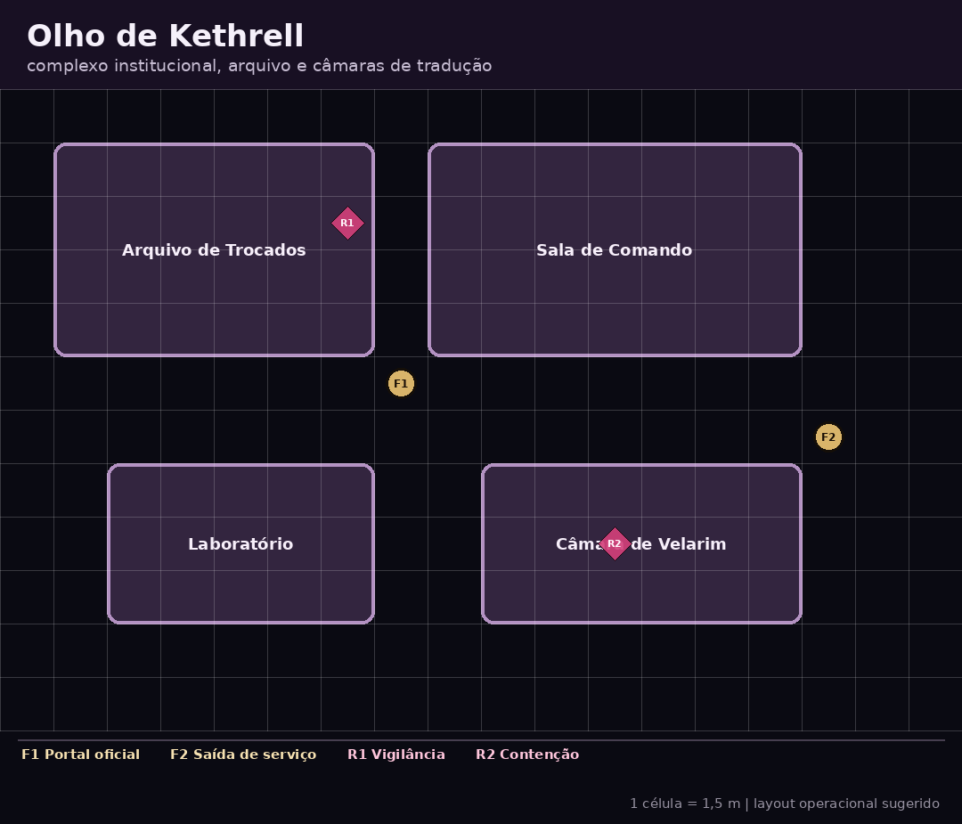
Mapa tático: Olho de Kethrell
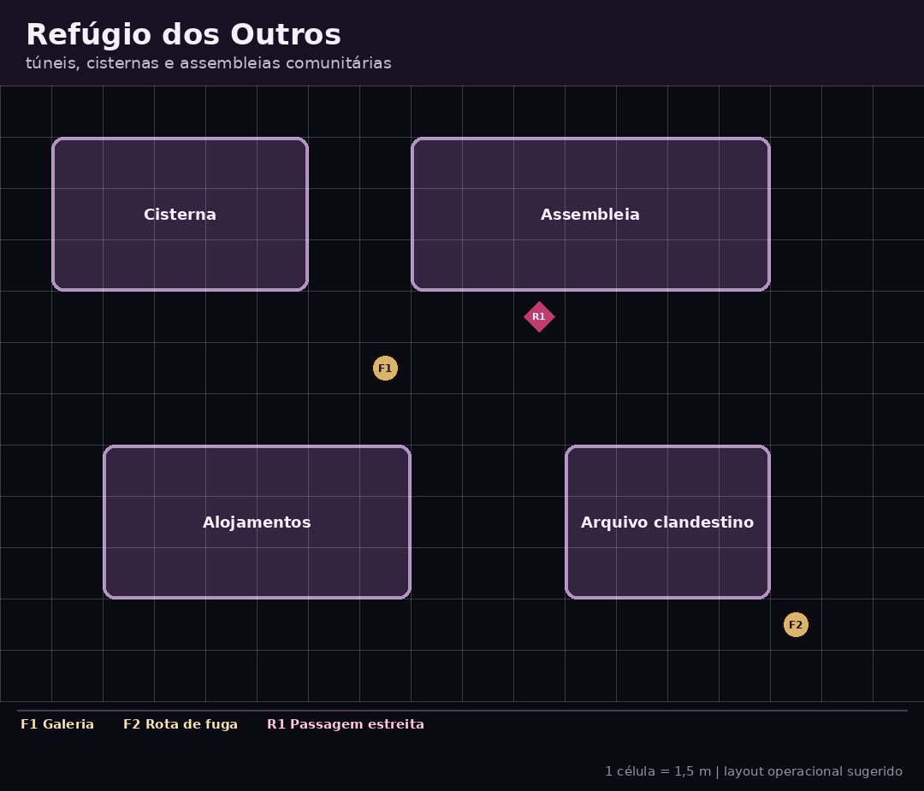
Mapa tático: Refúgio dos Outros
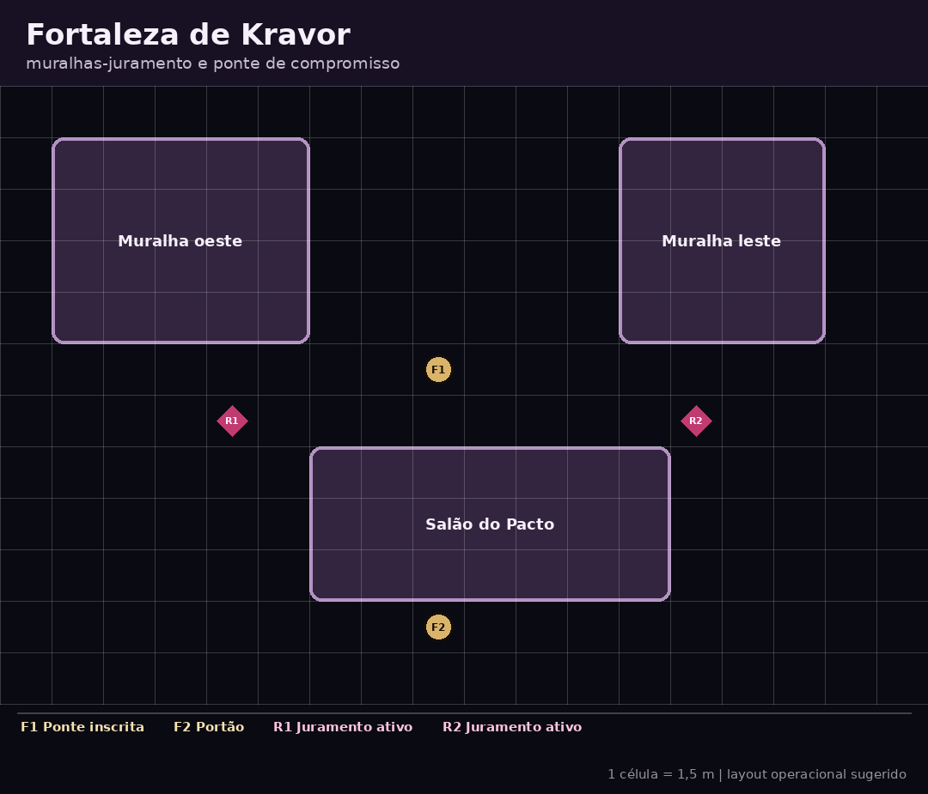
Mapa tático: Fortaleza de Kravor
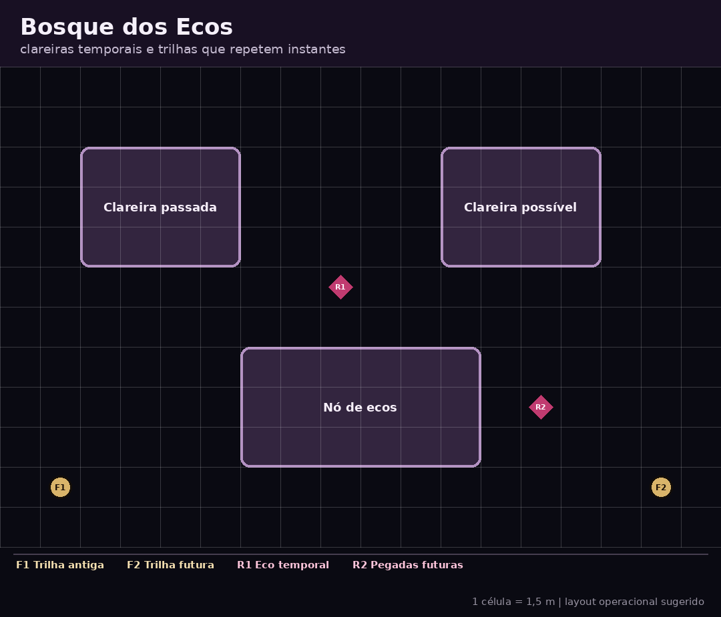
Mapa tático: Bosque dos Ecos
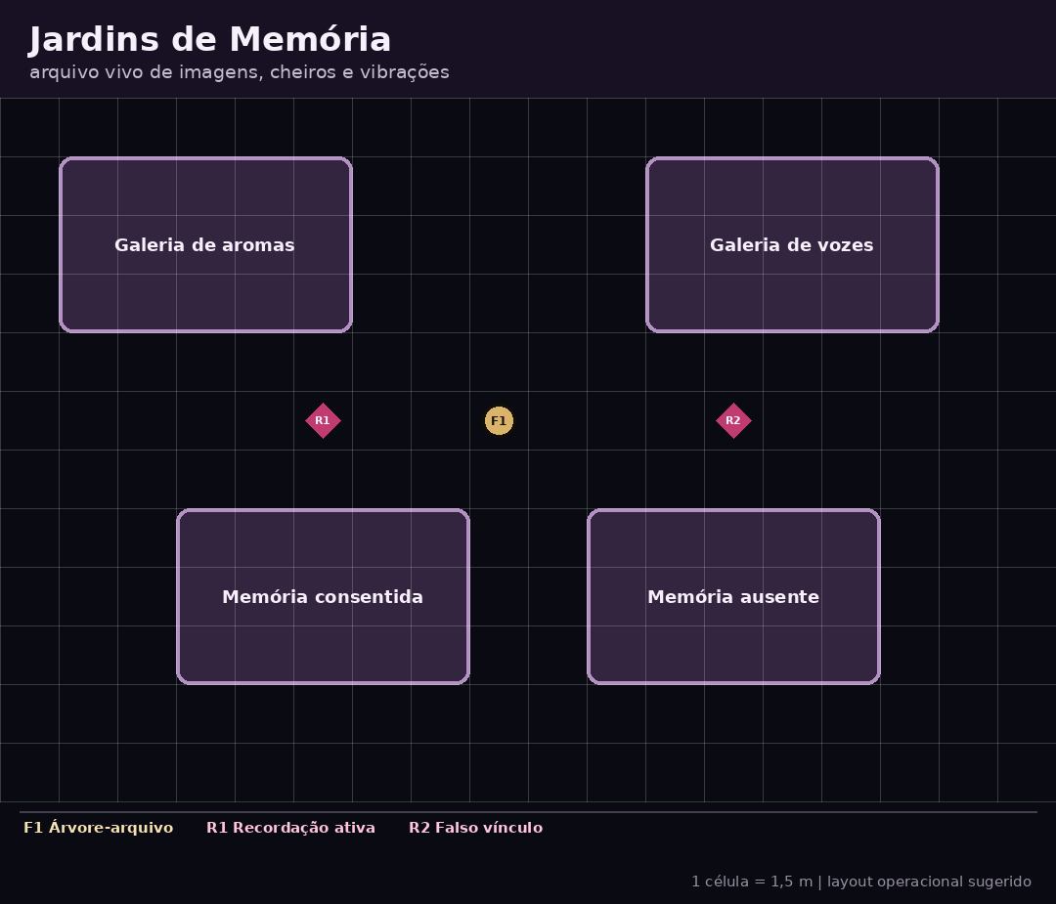
Mapa tático: Jardins de Memória
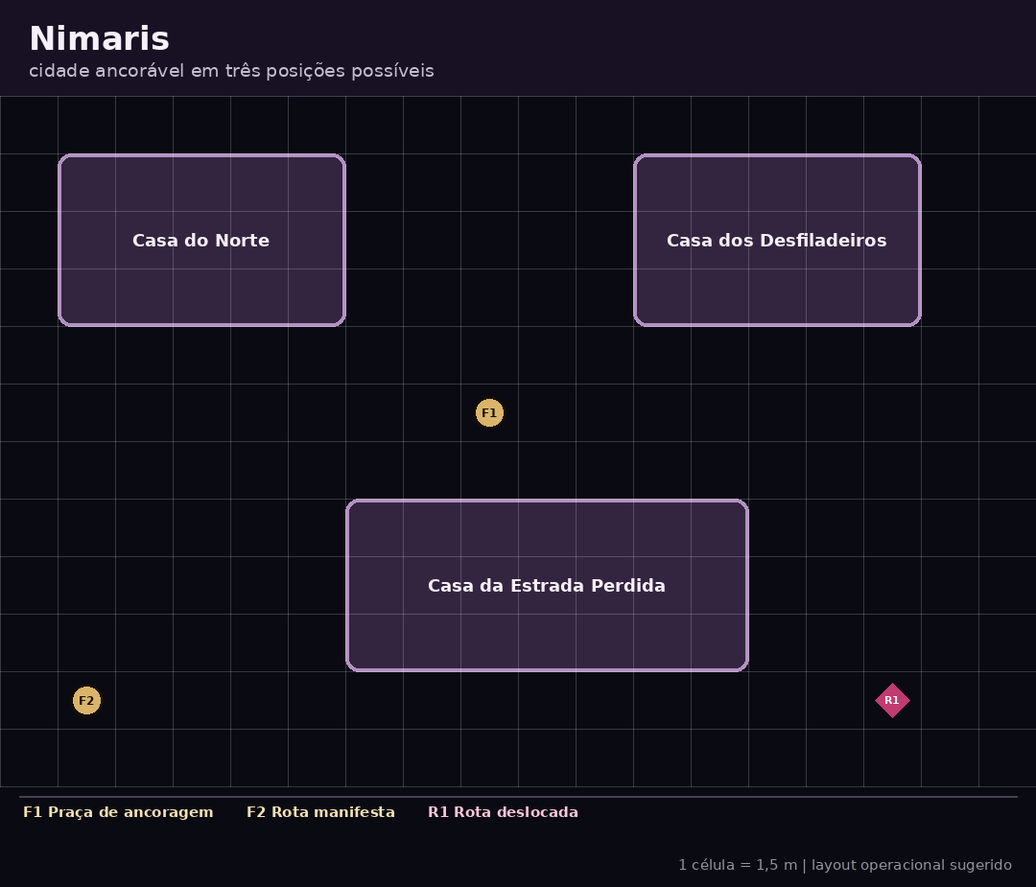
Mapa tático: Nimaris
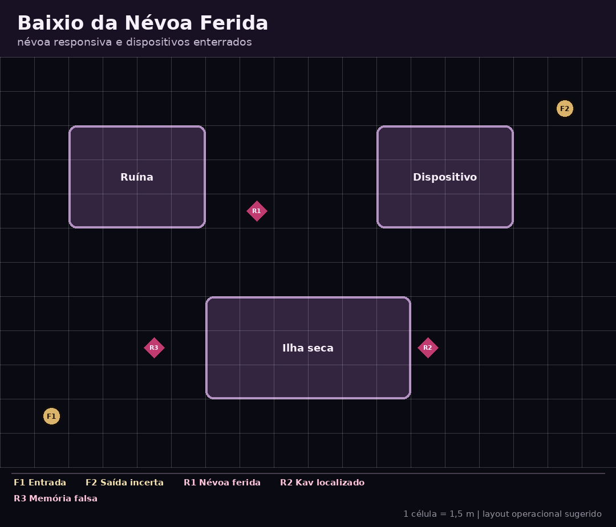
Mapa tático: Baixio da Névoa Ferida
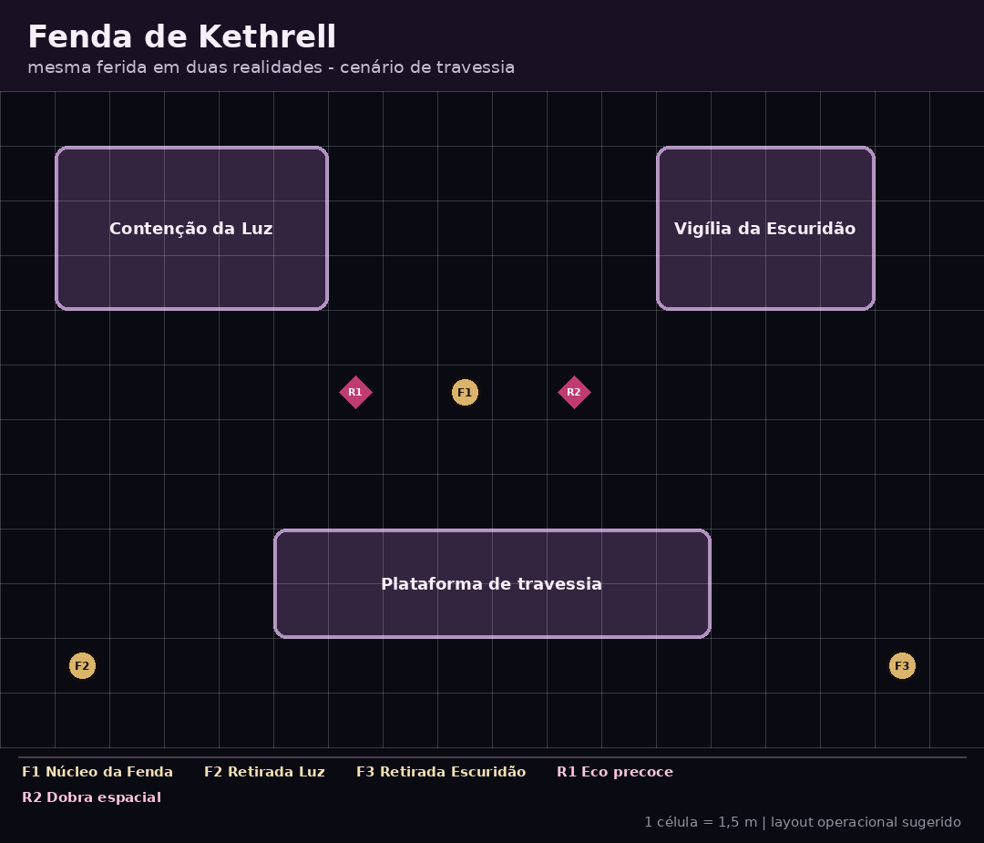
Mapa tático: Fenda de Kethrell

Apêndice E — Glossário essencial
Este Apêndice reúne material de referência complementar. Seu conteúdo é complementar aos capítulos principais e pode ser consultado conforme a necessidade da mesa.
Chave: objeto, gesto, relação ou símbolo que sustenta uma Trilha de Ofício.
Coro: medidor compartilhado de Ressonância Coletiva.
Escuridão: modo de manifestação ligado a contexto, memória, vínculo e possibilidade; não significa maldade.
Fenda: ferida de correspondência entre os mundos.
Fratura: acontecimento cosmológico que separou mundos, histórias, almas e Velarim.
Herança: expressão escolhida de um Povo, com efeito mecânico e interpretação própria.
Luz: modo de manifestação ligado a forma, exposição e impacto; não significa bondade.
Marco de Progressão: estágio de evolução mecânica da personagem.
Marco Histórico: período da cronologia canônica.
Merge: relação excepcional entre pessoas correspondentes; só é legítimo com consentimento e preservação de identidade.
Mirveth: pessoa correspondente de outro mundo; completa e autônoma.
Ofício: prática aprendida organizada em Trilha e sustentada por Chave.
Povo: opção jogável e experiência histórica-cultural; não determina moralidade ou profissão.
Predominância: leitura do maior valor natural entre os dois dados.
Ressonância: empate natural entre Luz e Escuridão; cria possibilidade relacional especial.
Silmain: escrita contínua associada a Velarim e à preservação de relações.
Sombra: assimilação, domínio e apagamento da diferença.
Trilha: progressão ativa de um Ofício. Memórias de Trilhas inativas permanecem.
Trocados: pessoas deslocadas entre mundos pelo Programa de Substituição ou por eventos relacionados.
Velarim: língua relacional de KALLISTIS, com ordens distintas para Luz, Escuridão e registro ritual.

Apêndice F — Fundamentos que não podem ser revertidos silenciosamente
Este Apêndice reúne material de referência complementar. Seu conteúdo é complementar aos capítulos principais e pode ser consultado conforme a necessidade da mesa.
As cláusulas abaixo exigem nova decisão humana explícita para serem alteradas. Uma implementação, aventura ou resumo que as contradiga está incorreto.
ID | Fundamento
F-01 | Luz não significa bondade; Escuridão não significa maldade; Sombra é assimilação, domínio e apagamento.
F-02 | Mirveth são pessoas completas e autônomas; não são metades, cópias ou recipientes.
F-03 | Merge legítimo exige consentimento e preservação de identidades.
F-04 | O teste usa Dado da Luz + Dado da Escuridão + Atributo + Perícia.
F-05 | O total decide sucesso; os valores naturais qualificam como o resultado entra no mundo.
F-06 | A grade tática vigente é ortogonal; hexágonos e coordenadas axiais estão superados.
F-07 | Somente o dano-base recebe multiplicadores ×1 a ×5; Proteção é aplicada depois.
F-08 | Povo não determina moralidade, personalidade, profissão ou destino.
F-09 | Ofício é prática aprendida, sustentada por Chave e Trilha; memória de Trilhas inativas permanece.
F-10 | O Mundo da Luz e o Mundo da Escuridão são realidades materiais completas e distintas.
F-11 | A cronologia normativa usa Marcos Históricos 0 a 7; datas absolutas antigas são legado literário.
F-12 | O futuro do Tempo da Escolha não está pré-escrito.
F-13 | Adversário é função na cena, não natureza moral de um Povo.
F-14 | Velarim 2.0 possui 250 registros ativos; língua nova não é criada automaticamente por IA ou software.

Encerramento
O passado de KALLISTIS possui fatos, testemunhos e disputas. Sua geografia possui lugares, correspondências e vazios. Suas regras oferecem procedimentos, não respostas morais. O futuro pertence às escolhas da mesa.
Memória permanece. Progressão ativa muda.

KALLISTIS — LIVRO BÁSICO
Memória permanece. A escolha continua.
Antônio de Oliveira · Edição Definitiva v1.0

